

**G07组**

**软件工程系列课程教学辅助网站**

**软件需求规格说明书**



**G07组“软件工程系列课程教学辅助网站”软件需求规格说明书**

**组长：林初煌**

**组员：黄令成、黄昕晰、陈宣帆、谢蕾**

|  |  |  |  |
| --- | --- | --- | --- |
| 文件状态： | | 负责人： | 林初煌 |
| [√] 草稿 | | 参与人： | 林初煌、陈宣帆、黄昕晰、谢蕾、黄令成 |
| [ | ] 正式发布 | 当前版本： | 0.2 |
| [ | ] 正在修改 | 完成日期： | 2016-11-26 |

跟踪记录

|  |  |  |  |  |
| --- | --- | --- | --- | --- |
| **跟踪记录表** | | | | |
| 序号 | 修改日期 | 修改问题/建议描述 | 修改人 | 审核人 |
| 1 | 2016.11.26-2016.11.27 | 编写软件需求规格说明书-初步v0.1 | 林初煌 |  |
| 2 | 2016.11.28-2016.12.11 | 整合用例，对话框图，编写软件  需求规格说明书具体内容v0.2 | 林初煌、陈宣帆  、谢蕾 |  |
|  |  |  |  |  |
|  |  |  |  |  |
|  |  |  |  |  |
|  |  |  |  |  |
|  |  |  |  |  |
|  |  |  |  |  |
|  |  |  |  |  |
|  |  |  |  |  |
|  |  |  |  |  |
|  |  |  |  |  |
|  |  |  |  |  |
|  |  |  |  |  |
|  |  |  |  |  |
|  |  |  |  |  |
|  |  |  |  |  |
|  |  |  |  |  |
|  |  |  |  |  |
|  |  |  |  |  |
|  |  |  |  |  |

**目录**

跟踪记录 2

1.引言 16

1.1目标 16

1.2文档约定 16

1.3读者对象和阅读模式 16

1.4项目范围 17

1.5参考文献 17

2.总体描述 17

2.1产品前景 17

2.2产品特性 18

2.3用户类及特征 18

2.4运行环境 19

2.5设计和实现上的约束 19

2.6用户文档 19

2.7假设和依赖 19

3.系统特征 20

3.1优先级和说明 20

4.用例功能需求说明 25

4.1教师用例 25

4.1.1教师登录相关 25

4.1.2课程资料管理相关 30

4.1.3通知相关 39

4.1.4信息管理相关 43

4.1.5论坛中心系统相关 55

4.1.6搜索功能相关 64

4.1.7网上答疑功能相关 69

4.1.8个人中心功能相关 77

4.2学生用例 85

4.2.1学生登录相关 85

4.2.2课程资料相关 90

4.2.3查看信息相关 92

4.2.4论坛系统相关 103

4.2.5搜索功能相关 111

4.2.6网上答疑功能相关 116

4.2.7个人中心功能相关 120

4.3管理员用例 128

4.3.1管理员登录相关 128

4.3.2管理员用户信息管理相关 131

4.3.3管理员课程信息管理相关 151

4.3.4管理员审核管理相关 157

4.3.5管理员交流板块管理相关 163

4.3.6管理员链接管理相关 171

4.3.7管理员日志管理相关 175

4.3.8管理员通知管理相关 181

4.3.9滚动模块管理相关 186

4.3.10备份管理相关 187

4.3.11查看信息相关 190

4.3.12搜索相关 200

4.4游客用例 204

4.4.1游客注册相关 204

4.4.2游客浏览主界面相关 206

5. 对话框图说明 208

5.1用户注册对话框图 208

5.1.1学生注册 208

5.1.2学生注册对话框图说明 208

5.1.3教师注册 209

5.1.4教师注册对话框图说明 209

5.2用户登陆对话框图 209

5.2.1用户登陆 209

5.2.2用户登陆对话框图说明 210

5.3用户注销对话框图 210

5.3.1用户注销 210

5.3.2用户注销对话框图说明 211

5.4用户修改密码对话框图 211

5.4.1用户修改密码 211

5.4.2用户修改密码对话框图说明 212

5.5用户找回密码对话框图 212

5.5.1用户找回密码 212

5.5.2用户找回密码对话框图说明 212

5.6用户查看教师介绍对话框图 213

5.6.1用户查看教师介绍 213

5.6.2用户查看教师介绍对话框图说明 213

5.7用户查看课程介绍对话框图 213

5.7.1用户查看课程介绍对话框图说明 213

5.7.2用户查看其他课程介绍 214

5.7.3用户查看其他课程介绍对话框图说明 214

5.7.4教师查看自己的课程介绍 214

5.7.5学生查看自己关注的课程介绍对话框图 215

5.7.6学生查看自己关注的课程介绍对话框图说明 216

5.8课程论坛对话框图 216

5.8.1用户课程论坛发帖对话框图 216

5.8.2用户课堂论坛发帖 216

5.8.3用户课程论坛发帖对话框图说明 216

5.8.4用户进行课程论坛帖子的回复/评论对话框图 217

5.8.5用户进行课堂论堂帖子回复/评论 217

5.8.6用户进行课程论坛帖子的回复/评论对话框图说明 217

5.8.7用户进行课程帖子排序对话框图 217

5.8.8用户进行课程帖子排序 217

5.8.9用户进行课程帖子排序对话框图说明 218

5.8.10用户查看课程帖子详细信息对话框图 218

5.8.11用户查看课程帖子详细信息 218

5.8.12用户查看课程帖子详细信息对话框图说明 219

5.8.13用户删除自己发的帖子对话框图 219

5.8.14用户删除自己发的帖子 219

5.8.15用户删除自己发的帖子对话框图说明 220

5.8.16用户删除自己的评论或自己帖子的回复对话框图 220

5.8.17用户删除自己的评论或自己帖子的回复 220

5.8.18用户删除自己的评论或自己帖子的回复对话框图说明 220

5.8.19教师取消课程帖子置顶对话框图 221

5.8.20教师取消课程帖子置顶 221

5.8.21教师取消课程帖子置顶对话框图说明 221

5.8.22教师进行课程帖子置顶对话框图 222

5.8.23教师进行课程帖子置顶 222

5.8.24教师进行课程帖子置顶对话框图说明 222

5.9用户个人中心 222

5.9.1用户查看个人中心对话框图 222

5.9.2用户查看个人中心 222

5.9.3用户查看个人中心对话框图说明 223

5.9.4用户修改头像对话框图 223

5.9.5用户修改头像 223

5.9.6用户修改头像对话框图说明 224

5.9.7用户查看自己关注的课程对话框图 224

5.9.8用户查看自己关注的课程 224

5.9.9用户查看自己关注的课程对话框图说明 224

5.9.10教师查看自己的课程对话框图 225

5.9.11教师查看自己的课程 225

5.9.12教师查看我的课程对话框图说明 225

5.9.13教师修改教师介绍对话框图 225

5.9.14教师修改教师介绍 225

5.9.15教师修改教师介绍对话框图说明 226

5.9.16用户查看动态消息对话框图 226

5.9.17用户查看动态消息 226

5.9.18用户查看动态消息对话框图说明 227

5.10用户通知管理 227

5.10.1教师发布通知对话框图 227

5.10.2教师发布通知 227

5.10.3教师发布通知对话框图说明 227

5.10.4教师删除通知对话框图 228

5.10.5教师删除通知 228

5.10.6教师删除通知对话框图说明 228

5.10.7用户查看历史通知对话框图 228

5.10.8用户查看历史通知 228

5.10.9用户查看历史通知对话框图说明 229

5.11用户关注其他课程对话框图 229

5.11.1用户关注其他课程 229

5.11.2用户关注其他课程对话框图说明 230

5.12用户取消关注课程对话框图 230

5.12.1用户取消关注课程 230

5.12.2用户取消关注课程对话框图说明 230

5.13课程资料管理对话框图 230

5.13.1用户查看课程资料对话框图 230

5.13.2用户查看课程资料 230

5.13.3用户查看课程资料对话框图说明 231

5.13.4用户下载课程资料对话框图 231

5.13.5用户下载资料 231

5.13.6用户下载课程资料对话框图说明 232

5.13.7教师/管理员上传资料对话框图 232

5.13.8教师/管理员上传资料 232

5.13.9教师/管理员上传资料对话框图说明 233

5.13.10教师/管理员删除课程资料对话框图 233

5.13.11教师/管理员删除课程资料 233

5.13.12教师删除课程资料对话框图说明 234

5.14答疑课堂管理 234

5.14.1用户进入答疑课堂对话框图 234

5.14.2用户进入答疑课堂 234

5.14.3用户进入答疑课堂对话框图说明 235

5.14.4用户导出答疑记录对话框图 235

5.14.5用户导出答疑记录 235

5.14.6用户导出答疑记录对话框图说明 236

5.14.7用户查看预约的答疑课堂对话框图 236

5.14.8用户查看预约的答疑课堂 236

5.14.9用户查看预约情况对话框图说明 236

5.14.10用户查看历史答疑对话框图 236

5.14.11用户查看历史答疑 236

5.14.12用户导查看历史答疑话框图说明 237

5.14.13用户退出正在进行的答疑课堂对话框图 237

5.14.14用户退出正在进行的答疑课堂 237

5.14.15用户退出正在进行的答疑课堂对话框图说明 238

5.14.16用户发表答疑课堂的回复对话框图 238

5.14.17用户发表答疑课堂的回复 238

5.14.18用户发表答疑课堂的回复对话框图说明 238

5.14.19教师预约答疑对话框图 239

5.14.20教师预约答疑 239

5.14.21教师预约答疑对话框图说明 239

5.14.22教师修改正在进行的答疑课堂时间对话框图 239

教师修改正在进行的答疑课堂时间 239

5.14.23教师修改正在进行的答疑课堂时间对话框图说明 240

5.14.24教师结束正在进行的答疑课堂时间对话框图 240

5.14.25教师结束正在进行的答疑课堂时间 240

5.14.26教师结束正在进行的答疑课堂时间对话框图说明 241

5.14.27学生导出正在进行的答疑记录对话框图 241

5.14.28学生导出正在进行的答疑记录 241

5.14.29学生导出正在进行的答疑记录对话框图说明 241

5.15课程链接管理 242

5.15.1教师/管理员修改课程链接管理对话框图 242

5.15.2教师/管理员修改课程链接 242

5.15.3用户/管理员修改课程链接管理对话框图说明 242

5.15.4教师/管理员删除课程链接管理对话框图 242

5.15.5教师/管理员删除课程链接管理 242

5.15.6教师/管理员删除课程链接管理对话框图说明 243

5.15.7教师添加课程链接管理对话框图 243

5.15.8教师添加课程链接管理 243

5.15.9用户添加课程链接管理对话框图说明 244

5.15.10用户查看课堂链接对话框图 244

5.15.11用户查看课堂链接 244

5.15.12用户查看课堂链接对话框图说明 245

5.15.13用户查看链接内容 245

5.15.14用户查看链接内容对话框图 245

5.15.15用户查看链接内容对话框图说明 245

5.16交流论坛帖管理 245

5.16.1用户查看帖子对话框图 245

用户查看帖子 245

5.16.2用户查看帖子对话框图说明 246

5.16.3用户交流论坛发帖对话框图 246

5.16.4论坛发帖 246

5.16.5用户论坛发帖对话框图说明 247

5.16.6用户论坛留言对话框图 247

5.16.7用户论坛留言 247

5.16.8用户论坛留言对话框图说明 247

5.16.9用户进行交流论坛贴排序对话框图 248

5.16.10用户进行交流论坛贴排序 248

5.16.11用户进行交流论坛贴排序对话框图说明 248

5.16.12用户查看帖子详细信息对话框图 248

5.16.13用户查看帖子详细信息 248

5.16.14用户查看帖子详细信息对话框图说明 249

5.16.15用户删除自己所发帖子对话框图 249

5.16.16用户删除自己所发帖子 249

5.16.17用户删除自己所发帖子对话框图说明 250

6.外部接口需求 294

6.1用户界面 294

6.2硬件接口 295

6.3软件接口 295

6.4通信接口 295

7.其他非功能性需求 295

7.1性能需求 295

7.2防护性需求 295

7.3安全性需求 295

7.4软件质量属性 296

8.术语表 297

9.分析模型 298

9.1E-R图 298

10.待确定的问题清单 298

**图表索引**

表 1排序约定 9

表 2图表题注 9

表 3阅读建议列表 10

表 4用户群分类 11

表 5各类用户群的权重 13

表 6学生优先级打分表 13

表 7管理员优先级打分表 15

表 8教师登录 18

表 9教师注销 20

表 10教师修改密码 21

表 11教师密码找回 22

表 12教师重置密码 23

表 13教师课程资料管理 24

表 14教师下载课程资料 25

表 15教师下载我的课程资料 26

表 16教师下载其他教师的课程资料 26

表 17教师上传课程资料 27

表 18教师删除课程资料 28

表 19教师添加课程链接 29

表 20教师删除课程链接 30

表 21教师修改课程链接 30

表 22教师课程通知管理 32

表 23教师发布课程通知 33

表 24教师查看历史通知 33

表 25教师查看通知详细信息 34

表 26教师删除课程通知 35

表 27教师查看信息 36

表 28教师查看课程信息 37

表 29教师查看我的课程信息 38

表 30教师修改我的课程信息 38

表 31教师查看其他教师的课程信息 39

表 32教师添加课程关注 40

表 33教师取消课程关注 40

表 34教师查看教师信息 41

表 35教师查看网站链接信息 42

表 36教师查看课程链接信息 43

表 37教师查看课程内论坛交流帖 43

表 38教师课程内论坛交流帖排序 44

表 39教师课程论坛内交流帖置顶 45

表 40教师课程论坛内交流帖取消置顶 45

表 41教师查看交流论坛交流帖 46

表 42教师交流论坛交流帖排序 47

表 43教师查看网站通知 48

表 44教师新增交流帖 49

表 45教师新增交流论坛交流帖 50

表 46教师添加附件 50

表 47教师新增课程论坛交流帖 51

表 48教师课程论坛发帖时置顶 52

表 49教师删除交流帖 53

表 50教师删除论坛中心交流帖 54

表 51教师删除课程论坛内的交流帖 54

表 52教师评论他人交流帖 55

表 53教师发帖、评论、回复时发送表情和图片 56

表 54教师站内搜索 58

表 55教师课程信息搜索 59

表 56教师信息搜索 59

表 57论坛信息搜索 60

表 58课程内信息搜索 61

表 59教师创建课程答疑预约 62

表 60教师在答疑未开始时修改答疑时间 63

表 61教师在答疑未开始时删除答疑时间 64

表 62教师开启课程答疑 65

表 63教师发言 66

表 64教师发言时发送表情和图片 66

表 65教师答疑过程中修改答疑结束时间 67

表 66教师关闭课程答疑 68

表 67教师查看历史答疑记录 69

表 68教师下载历史答疑记录 69

表 69教师查看个人信息 70

表 70教师修改个人信息 71

表 71教师修改头像 72

表 72教师申请新课程 73

表 73教师查看我关注的课程 74

表 74教师修改介绍 75

表 75教师查看动态消息 76

表 76信息回复 77

表 77教师删除自己的评论 77

表 78学生登录 78

表 79学生注销 79

表 80学生修改密码 80

表 81学生密码找回 81

表 82学生重置密码 82

表 83学生下载资料 83

表 84学生查看信息 85

表 85学生查看课程信息 86

表 86学生查看我的关注课程信息 86

表 87学生取消课程关注 87

表 88学生查看其他课程信息 88

表 89学生添加课程关注 88

表 90学生查看教师信息 89

表 91学生查看历史课程通知 90

表 92学生查看通知详细信息 91

表 93学生查看网站链接信息 91

表 94学生查看课程链接信息 92

表 95学生查看课程内论坛交流帖 93

表 96学生课程内论坛交流帖排序 93

表 97学生查看交流论坛交流帖 94

表 98学生交流论坛交流帖排序 95

表 99学生查看网站通知 95

表 100学生新增交流帖 96

表 101学生新增交流论坛交流帖 97

表 102学生添加附件 98

表 103学生新增课程论坛交流帖 99

表 104学生删除交流帖 100

表 105学生删除论坛中心交流帖 101

表 106学生删除课程论坛内的交流帖 101

表 107学生评论他人交流帖 102

表 108学生发帖、评论、回复时发送表情和图片 103

表 109学生站内搜索 104

表 110学生课程信息搜索 105

表 111学生教师信息搜索 106

表 112学生论坛信息搜索 107

表 113学生课程内信息搜索 108

表 114学生参加答疑 109

表 115学生发言 110

表 116学生发言时发送表情和图片 110

表 117学生离开答疑 111

表 118学生查看历史答疑记录 112

表 119学生下载历史答疑记录 113

表 120学生查看个人信息 114

表 121学生修改个人信息 114

表 122学生修改头像 115

表 123学生查看我关注的课程 116

表 124学生从个人中心查看课程通知消息 117

表 125学生查看动态消息 118

表 126信息回复 119

表 127学生删除自己的评论 120

表 128学生删除别人的评论 120

表 129通信接口 288

表 130术语表 290

图 1 上下文图 6

# 1.引言

## 1.1目标

在调查并整理各类用户对我们项目的需求后，我们将内容整理分析，并提出了这份软件需求规格说明书。

本文档主在描述“软件工程系列课程教学辅助网站”细致的功能性需求和非功能性需求，使开发人员能清楚地了解用户需求。并作用于后续的开发设计以及用户手册编写。

## 1.2文档约定

**1.2.1排版约定**

表 1排序约定

|  |  |  |  |  |  |
| --- | --- | --- | --- | --- | --- |
| 格式 | 字体 | 字号 | 加粗 | 斜体 | 下划线 |
| 一级标题 | 宋体（中文标题） | 二号 | 是 | 否 | 否 |
| 二级标题 | 宋体（中文标题） | 三号 | 是 | 否 | 否 |
| 三级标题 | 宋体（中文标题） | 三号 | 是 | 否 | 否 |
| 正文 | 宋体（中文正文） | 五号 | 否 | 否 | 否 |

**1.2.2图表题注**

表 2图表题注

|  |  |  |  |  |
| --- | --- | --- | --- | --- |
| 类别 | 标签 | 位置 | 题注中不包含标签 | 自动调整 |
| 表格 | 表 | 所选项目上方（居中） | 否 | 根据窗口/内容自动调整 |
| 图片 | 图 | 所选项目下方（居中） | 否 | 根据窗口/内容自动调整 |

## 1.3读者对象和阅读模式

本说明书的预期读者为客户、业务或需求分析人员、测试人员、用户文档编写者、项目管理人员等。

**1.3.1阅读建议列表**

|  |  |  |  |  |  |  |
| --- | --- | --- | --- | --- | --- | --- |
| 读者/范围 | 项目经理 | 客户 | 用户 | 开发人员 | 测试人员 | 文档人员 |
| 引言 | 🗸 | 🗸 | 🗸 | 🗸 | 🗸 | 🗸 |
| 综合描述 | 🗸 | 🗸 |  | 🗸 | 🗸 | 🗸 |
| 系统特征 | 🗸 | 🗸 |  | 🗸 | 🗸 | 🗸 |
| 用例需求说明 | 🗸 | 🗸 | 🗸 | 🗸 | 🗸 | 🗸 |
| 对话框图说明 | 🗸 | 🗸 | 🗸 | 🗸 | 🗸 | 🗸 |
| 外部接口需求 | 🗸 | 🗸 | 🗸 | 🗸 | 🗸 | 🗸 |
| 其他非功能需求 | 🗸 | 🗸 | 🗸 | 🗸 | 🗸 | 🗸 |
| 其他需求 | 🗸 | 🗸 | 🗸 | 🗸 | 🗸 | 🗸 |
| 术语表 |  | 🗸 | 🗸 | 🗸 |  | 🗸 |
| 分析模型 | 🗸 | 🗸 | 🗸 | 🗸 | 🗸 | 🗸 |
| 待解决问题的列表 | 🗸 | 🗸 |  | 🗸 | 🗸 | 🗸 |

表 3阅读建议列表

## 1.4项目范围

该项目是为了实现软件工程系列课程的教学辅助网站系统。并在需求上，充分考虑了具体用户的实际情况。本产品将暂主要适用于浙江大学城市学院的师生，面向客户、教师、学生和管理员，完成课程学习、交流分享、以及管理功能。

详细的项目描述可参见《PRD-2016-G07-前景与范围》。

## 1.5参考文献

PRD-2016-G07-需求工程项目计划v1.0

软件需求（第二版）-清华大学出版社 Karl E.Wiegers 著 刘伟琴 刘洪涛 译

C2-项目描述-2016

G4-软件需求规格说明书

PRD-2016-G07-可行性研究报告1.1

PRD-2016-G07-用户群分类v0.3

PRD-2016-G07-文档模板v0.1

软件需求分析与设计：第七讲：软件需求分析

# 2.总体描述

## 2.1产品前景

对想要能够获得最多的资料，及时的了解世界需求工程的最新动态的学生，以及想要和学生的有效地沟通的老师来说，“软件工程系列课程教学辅助网站”可以为软件工程课程的师生提供了一个交流的窗口，同时也是授课老师发布信息的平台，以及教学资源的有效载体，具有信息发布实时，疑惑解答专业，课程介绍全面，教学资源丰富的特点。“软件工程系列课程教学辅助网站” 服务教师和学生，使他们在教育和学习过程中得到便捷。它还将不断的记录系列课程从诞生到成熟的过程。

## 2.2产品特性

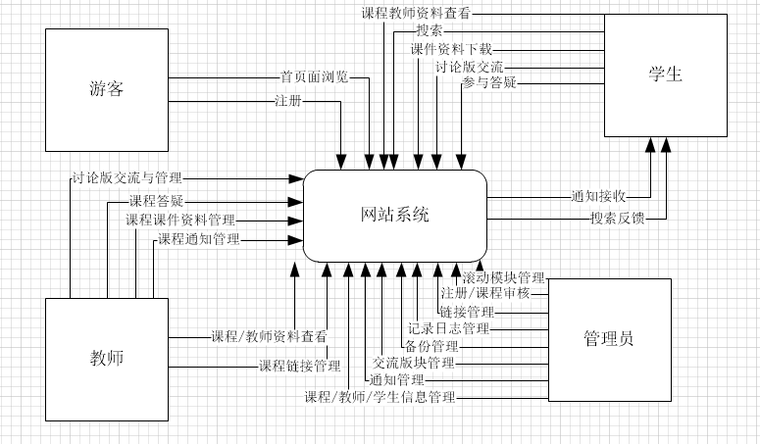

图 1 上下文图

## 2.3用户类及特征

表 4用户群分类

|  |  |
| --- | --- |
| 用户类 | 说明 |
| 项目下达者（客户） | 项目下达者主要是向网站开发人员提供需求以及相关建议。 |
| 教师 | 网站需要有教师介绍，教师可以管理自己的课程内容，能执行管理课程信息、发布通知、课程论坛管理、修改课程链接、开设答疑等。也能查看其它课程教师信息，进入总网站论坛等。 |
| 学生 | 学生用户使用该网站，可以查看自己关注的课程内容，下载相关课件，能及时看到教师的相关通知，参与课程讨论以及总论坛讨论。 |
| 管理员 | 网站会根据相关情况设置管理员，并能对新的管理员进行任命。管理员管理网站所有的资源备份，他们需要更新老师的友情链接，查看各板块的留言信息，对课程教师学生信息进行管理、对新用户注册和课程进行相关审核等。 |
| 游客 | 游客能浏览网站的首页内容，可以对该网站功能有个大致的了解。 |
| 学校网站安全管理部门 | 负责监督该网站的正常使用与信息安全 |

## 2.4运行环境

服务器：Linux或者Windows，优先选用windows

前端：html5，CSS3，JavaScript，及采用Axure RP设计的网页

数据库：mySQL

版本管理工具：SVN

网站预设运行时间为每周7*12小时运行

下载的速度能够得到保证：要求同时可容纳10人下载，并且人均速度能达到50kb/s。

## 2.5设计和实现上的约束

优先使用软件Axure RP进行网页页面的设计

网站设计面向对象暂以本学校（浙江大学城市学院）校内用户

开发该教学辅助网站时，将由项目发起人提供合适的服务器

该项目的需求开发需要由5人在16周内完成

## 2.6用户文档

各类用户的《用户手册》

PRD-2016-G07-界面原型设计

## 2.7假设和依赖

假设运行后继版本的Axure RP不会影响目前完成的界面原型样式以及操作变化

TBD

# 3.系统特征

## 3.1优先级和说明

**3.1.1各类用户群的权重**

表 5各类用户群的权重

|  |  |
| --- | --- |
| 用户类 | 权重 |
| 客户 | 1.5 |
| 教师 | 1.2 |
| 学生 | 1 |
| 管理员 | 1.1 |
| 游客 | 0.2 |

**3.1.2优先级计算说明**

优先级 = (6 * 相对收益 +4 * 相对损失) / (5 * 相对费用＋5* 相对风险)　* 用户权值

1.相对收益：估计它们提供给用户或业务的利益，并用1~9从低到高划分等级。1代表可忽略的利益，9代表最大的价值

2.相对损失：估计如果没有把应实现的需求、特性或使用实例包括到产品中，将会给用户或业务带来的，也使用1~9从低到高划分等级。1代表基本无损失，9代表损失严重

3.相对费用：估计实现每个需求、特性或使用实例的费用，用1~9从低到高划分等级

4.相对风险：估计出与每个需求、特性或使用实例相关的技术或风险相对程度，用1~9划分等级，1表示可以轻易实现，9表示需要极大地关注其可行性、缺乏必要的技术手段、人员或工具

**3.1.3优先级矩阵**

表 6学生优先级打分表

|  |  |  |  |  |  |  |  |  |  |
| --- | --- | --- | --- | --- | --- | --- | --- | --- | --- |
| 学生优先级打分表 | | | | | | | | | |
| **相对权值特性** | **相对收益** | **收益%** | **相对损失** | **损失%** | **相对费用** | **费用%** | **相对风险** | **风险%** | **优先级** |
| 登录 | 9 | 6 | 9 | 4 | 6 | 5 | 9 | 5 | 1.20 |
| 注销 | 5 | 6 | 5 | 4 | 2 | 5 | 2 | 5 | 2.50 |
| 修改密码 | 7 | 6 | 3 | 4 | 5 | 5 | 9 | 5 | 0.77 |
| 找回(重置)密码 | 7 | 6 | 6 | 4 | 5 | 5 | 9 | 5 | 0.94 |
| 下载课程资料 | 7 | 6 | 6 | 4 | 3 | 5 | 7 | 5 | 1.32 |
| 查看课程信息 | 8 | 6 | 8 | 4 | 2 | 5 | 3 | 5 | 3.20 |
| 查看我的关注课程信息 | 8 | 6 | 7 | 4 | 4 | 5 | 3 | 5 | 2.17 |
| 取消关注 | 6 | 6 | 7 | 4 | 3 | 5 | 3 | 5 | 2.13 |
| 查看其他课程信息 | 7 | 6 | 7 | 4 | 3 | 5 | 3 | 5 | 2.33 |
| 添加关注 | 7 | 6 | 7 | 4 | 3 | 5 | 3 | 5 | 2.33 |
| 查看教师信息 | 8 | 6 | 8 | 4 | 3 | 5 | 2 | 5 | 3.20 |
| 查看历史课程通知 | 6 | 6 | 5 | 4 | 4 | 5 | 4 | 5 | 1.40 |
| 查看通知详细情况 | 6 | 6 | 6 | 4 | 4 | 5 | 4 | 5 | 1.50 |
| 查看网站链接信息 | 5 | 6 | 5 | 4 | 4 | 5 | 3 | 5 | 1.43 |
| 查看课程链接信息 | 4 | 6 | 4 | 4 | 4 | 5 | 3 | 5 | 1.14 |
| 查看课程内论坛交流帖 | 6 | 6 | 5 | 4 | 5 | 5 | 4 | 5 | 1.24 |
| 课程内论坛交流帖排序 | 7 | 6 | 7 | 4 | 8 | 5 | 9 | 5 | 0.82 |
| 查看交流论坛交流帖 | 6 | 6 | 6 | 4 | 5 | 5 | 5 | 5 | 1.20 |
| 交流论坛交流帖排序 | 7 | 6 | 7 | 4 | 5 | 5 | 9 | 5 | 1.00 |
| 查看网站通知 | 8 | 6 | 8 | 4 | 4 | 5 | 3 | 5 | 2.29 |
| 新增交流论坛交流贴 | 7 | 6 | 7 | 4 | 4 | 5 | 4 | 5 | 1.75 |
| 添加附件 | 6 | 6 | 6 | 4 | 5 | 5 | 5 | 5 | 1.20 |
| 新增课程论坛交流帖 | 7 | 6 | 5 | 4 | 4 | 5 | 4 | 5 | 1.55 |
| 删除交流论坛交流帖 | 8 | 6 | 8 | 4 | 3 | 5 | 6 | 5 | 1.78 |
| 删除课程论坛交流帖 | 8 | 6 | 8 | 4 | 3 | 5 | 6 | 5 | 1.78 |
| 评论他人交流帖 | 8 | 6 | 8 | 4 | 4 | 5 | 5 | 5 | 1.78 |
| 发帖、评论、回复时发送表情和图片 | 8 | 6 | 8 | 4 | 5 | 5 | 5 | 5 | 1.60 |
| 课程信息搜索 | 7 | 6 | 6 | 4 | 6 | 5 | 6 | 5 | 1.10 |
| 教师信息搜索 | 6 | 6 | 7 | 4 | 6 | 5 | 6 | 5 | 1.07 |
| 论坛信息搜索 | 7 | 6 | 7 | 4 | 6 | 5 | 6 | 5 | 1.17 |
| 课程内信息搜索 | 6 | 6 | 5 | 4 | 6 | 5 | 6 | 5 | 0.93 |
| 参加课程答疑 | 9 | 6 | 9 | 4 | 5 | 5 | 5 | 5 | 1.80 |
| 学生发言 | 9 | 6 | 9 | 4 | 4 | 5 | 4 | 5 | 2.25 |
| 学生发言时发送表情和图片 | 8 | 6 | 8 | 4 | 5 | 5 | 5 | 5 | 1.60 |
| 离开课程答疑 | 7 | 6 | 7 | 4 | 3 | 5 | 3 | 5 | 2.33 |
| 查看历史答疑记录 | 8 | 6 | 8 | 4 | 4 | 5 | 4 | 5 | 2.00 |
| 下载答疑记录 | 8 | 6 | 8 | 4 | 4 | 5 | 5 | 5 | 1.78 |
| 查看个人信息 | 6 | 6 | 6 | 4 | 3 | 5 | 3 | 5 | 2.00 |
| 修改个人信息 | 6 | 6 | 6 | 4 | 4 | 5 | 4 | 5 | 1.50 |
| 修改头像 | 7 | 6 | 7 | 4 | 4 | 5 | 4 | 5 | 1.75 |
| 查看我关注的课程 | 7 | 6 | 7 | 4 | 3 | 5 | 3 | 5 | 2.33 |
| 从个人中心查看课程通知消息 | 8 | 6 | 8 | 4 | 4 | 5 | 4 | 5 | 2.00 |
| 查看动态消息 | 7 | 6 | 7 | 4 | 4 | 5 | 4 | 5 | 1.75 |
| 信息回复 | 8 | 6 | 8 | 4 | 5 | 5 | 5 | 5 | 1.60 |
| 删除我的评论 | 8 | 6 | 8 | 4 | 3 | 5 | 4 | 5 | 2.29 |
| 删除别人的评论 | 8 | 6 | 8 | 4 | 3 | 5 | 6 | 5 | 1.78 |

表 7管理员优先级打分表

|  |  |  |  |  |  |  |  |  |  |
| --- | --- | --- | --- | --- | --- | --- | --- | --- | --- |
| 管理员优先级打分表 | | | | | | | | | |
| **相对权值特性** | **相对收益** | **收益%** | **相对损失** | **损失%** | **相对费用** | **费用%** | **相对风险** | **风险%** | **优先级** |
| 登录 | 9 | 6 | 9 | 4 | 6 | 5 | 9 | 5 | 1.32 |
| 注销 | 9 | 6 | 9 | 4 | 2 | 5 | 2 | 5 | 4.95 |
| 修改密码 | 1 | 6 | 1 | 4 | 5 | 5 | 9 | 5 | 0.16 |
| 新增教师信息 | 9 | 6 | 9 | 4 | 4 | 5 | 4 | 5 | 2.48 |
| 删除教师信息 | 9 | 6 | 9 | 4 | 3 | 5 | 5 | 5 | 2.48 |
| 教师密码修改 | 8 | 6 | 8 | 4 | 2 | 5 | 4 | 5 | 2.93 |
| 修改教师信息 | 5 | 6 | 5 | 4 | 3 | 5 | 4 | 5 | 1.57 |
| 教师任命为管理员 | 8 | 6 | 8 | 4 | 3 | 5 | 4 | 5 | 2.51 |
| 教师管理员被取消任命 | 8 | 6 | 8 | 4 | 2 | 5 | 3 | 5 | 3.52 |
| 教师信息按特殊身份排序 | 6 | 6 | 6 | 4 | 6 | 5 | 6 | 5 | 1.10 |
| 新增学生信息 | 9 | 6 | 9 | 4 | 4 | 5 | 5 | 5 | 2.20 |
| 删除学生信息 | 9 | 6 | 9 | 4 | 2 | 5 | 4 | 5 | 3.30 |
| 学生密码修改 | 8 | 6 | 8 | 4 | 3 | 5 | 5 | 5 | 2.20 |
| 修改学生信息 | 5 | 6 | 5 | 4 | 4 | 5 | 5 | 5 | 1.22 |
| 学生任命为管理员 | 8 | 6 | 8 | 4 | 3 | 5 | 4 | 5 | 2.51 |
| 学生管理员被取消任命 | 8 | 6 | 8 | 4 | 2 | 5 | 3 | 5 | 3.52 |
| 学生信息按特殊身份排序 | 6 | 6 | 6 | 4 | 6 | 5 | 6 | 5 | 1.10 |
| 按账号搜索用户信息 | 7 | 6 | 7 | 4 | 5 | 5 | 6 | 5 | 1.40 |
| 按姓名搜索用户信息 | 7 | 6 | 7 | 4 | 5 | 5 | 6 | 5 | 1.40 |
| 按特殊身份搜索用户信息 | 6 | 6 | 6 | 4 | 5 | 5 | 6 | 5 | 1.20 |
| 按教工号搜索教师 | 7 | 6 | 7 | 4 | 5 | 5 | 5 | 5 | 1.54 |
| 按学号搜索学生 | 7 | 6 | 7 | 4 | 5 | 5 | 5 | 5 | 1.54 |
| 新增课程 | 3 | 6 | 3 | 4 | 4 | 5 | 4 | 5 | 0.83 |
| 删除课程 | 5 | 6 | 5 | 4 | 3 | 5 | 3 | 5 | 1.83 |
| 修改课程信息 | 3 | 6 | 3 | 4 | 4 | 5 | 4 | 5 | 0.83 |
| 上传课程资料 | 3 | 6 | 3 | 4 | 3 | 5 | 4 | 5 | 0.94 |
| 下载课程资料 | 3 | 6 | 3 | 4 | 2 | 5 | 2 | 5 | 1.65 |
| 删除课程资料 | 7 | 6 | 7 | 4 | 3 | 5 | 5 | 5 | 1.93 |
| 教师注册审核 | 9 | 6 | 9 | 4 | 5 | 5 | 7 | 5 | 1.65 |
| 学生注册审核 | 9 | 6 | 9 | 4 | 5 | 5 | 7 | 5 | 1.65 |
| 课程新增审核 | 7 | 6 | 7 | 4 | 5 | 5 | 7 | 5 | 1.28 |
| 课程删除审核 | 2 | 6 | 2 | 4 | 5 | 5 | 7 | 5 | 0.37 |
| 删除交流论坛交流帖 | 9 | 6 | 9 | 4 | 3 | 5 | 7 | 5 | 1.98 |
| 置顶交流论坛交流帖 | 7 | 6 | 7 | 4 | 4 | 5 | 5 | 5 | 1.71 |
| 取消置顶交流论坛交流帖 | 7 | 6 | 7 | 4 | 3 | 5 | 3 | 5 | 2.57 |
| 删除课程论坛交流帖 | 7 | 6 | 7 | 4 | 3 | 5 | 7 | 5 | 1.54 |
| 置顶课程论坛交流帖 | 7 | 6 | 7 | 4 | 4 | 5 | 5 | 5 | 1.71 |
| 取消置顶课程论坛交流帖 | 7 | 6 | 7 | 4 | 3 | 5 | 3 | 5 | 2.57 |
| 移动链接 | 7 | 6 | 7 | 4 | 5 | 5 | 5 | 5 | 1.54 |
| 新增链接 | 9 | 6 | 9 | 4 | 4 | 5 | 4 | 5 | 2.48 |
| 删除链接 | 9 | 6 | 9 | 4 | 3 | 5 | 4 | 5 | 2.83 |
| 修改链接 | 7 | 6 | 7 | 4 | 4 | 5 | 4 | 5 | 1.93 |
| 记录日志查看 | 7 | 6 | 7 | 4 | 3 | 5 | 3 | 5 | 2.57 |
| 记录日志下载 | 9 | 6 | 9 | 4 | 3 | 5 | 3 | 5 | 3.30 |
| 记录日志删除 | 9 | 6 | 9 | 4 | 2 | 5 | 9 | 5 | 1.80 |
| 记录日志在所有时间下搜索 | 7 | 6 | 7 | 4 | 5 | 5 | 4 | 5 | 1.71 |
| 记录日志在预设时间下搜索 | 7 | 6 | 7 | 4 | 6 | 5 | 5 | 5 | 1.40 |
| 查看今日记录日志 | 7 | 6 | 7 | 4 | 4 | 5 | 3 | 5 | 2.20 |
| 发布新通知 | 9 | 6 | 9 | 4 | 4 | 5 | 4 | 5 | 2.48 |
| 通知删除 | 9 | 6 | 9 | 4 | 3 | 5 | 3 | 5 | 3.30 |
| 通知在全部时间下搜索 | 7 | 6 | 7 | 4 | 5 | 5 | 4 | 5 | 1.71 |
| 通知在预设时间下搜索 | 7 | 6 | 7 | 4 | 6 | 5 | 4 | 5 | 1.54 |
| 查看通知详情 | 7 | 6 | 7 | 4 | 3 | 5 | 4 | 5 | 2.20 |
| 修改滚动模块 | 6 | 6 | 6 | 4 | 4 | 5 | 4 | 5 | 1.65 |
| 信息备份 | 9 | 6 | 9 | 4 | 7 | 5 | 7 | 5 | 1.41 |
| 查看备份详细信息 | 2 | 6 | 2 | 4 | 4 | 5 | 4 | 5 | 0.55 |
| 查看课程信息 | 5 | 6 | 5 | 4 | 3 | 5 | 3 | 5 | 1.83 |
| 查看教师信息 | 5 | 6 | 5 | 4 | 3 | 5 | 3 | 5 | 1.83 |
| 查看课程通知 | 5 | 6 | 5 | 4 | 3 | 5 | 3 | 5 | 1.83 |
| 查看通知详细信息 | 5 | 6 | 5 | 4 | 3 | 5 | 3 | 5 | 1.83 |
| 查看网站通知 | 6 | 6 | 6 | 4 | 3 | 5 | 3 | 5 | 2.20 |
| 查看网站链接信息 | 6 | 6 | 6 | 4 | 1 | 5 | 3 | 5 | 3.30 |
| 查看课程链接信息 | 5 | 6 | 5 | 4 | 1 | 5 | 3 | 5 | 2.75 |
| 查看课程内论坛交流帖 | 5 | 6 | 5 | 4 | 3 | 5 | 3 | 5 | 1.83 |
| 课程内论坛交流帖排序 | 5 | 6 | 5 | 4 | 7 | 5 | 7 | 5 | 0.79 |
| 查看交流论坛交流帖 | 5 | 6 | 5 | 4 | 3 | 5 | 3 | 5 | 1.83 |
| 交流论坛交流帖排序 | 5 | 6 | 5 | 4 | 7 | 5 | 7 | 5 | 0.79 |
| 查看历史答疑记录 | 6 | 6 | 6 | 4 | 3 | 5 | 3 | 5 | 2.20 |
| 课程信息搜索 | 5 | 6 | 5 | 4 | 5 | 5 | 5 | 5 | 1.10 |
| 教师信息搜索 | 5 | 6 | 5 | 4 | 5 | 5 | 5 | 5 | 1.10 |
| 论坛信息搜索 | 5 | 6 | 5 | 4 | 5 | 5 | 5 | 5 | 1.10 |
| 课程内信息搜索 | 5 | 6 | 5 | 4 | 5 | 5 | 5 | 5 | 1.10 |

# 4.用例功能需求说明

## 4.1教师用例

### 4.1.1教师登录相关

##### 4.1.1.1登录

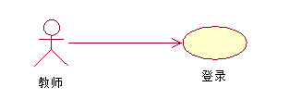

表 8教师登录

|  |  |
| --- | --- |
| 用例名称 | 登录 |
| 标识符 | UC-T-01 |
| 用例描述 | 教师登录模块 |
| 优先级 | TBD |
| 参与者 | 教师 登录系统 |
| 状态 | 通过审查 |
| 前置条件 | 无 |
| 后置条件 | 完成登录 |
| 用例场景 | 当教师输入账号密码等信息后点击登录时，他会根据你点击的登录类型完成登录，密码核对正确就登录成功。之后用例结束。 |
| 基本操作流程 | 1. 点击教师登录 2. 弹出登陆框 3. 输入账号密码点击登录按钮 4. 系统响应后在数据库内确认数据的正确性后进入网页主界面 |
| 可选操作流程 | 无（密码或用户名错误仍然停留登录界面） |
| 异常 | 1. 账号为空 2. 密码为空   3. 数据库查找不到用户名或者密码认证失败 |
| 输入 | 账号密码 |
| 输出 | 1. 系统提示账号不能为空，要求重新输入   2. 系统提示密码不能为空，要求重新输入  3. 系统提示用户名不存在或者密码错误  4. 系统提示登陆成功 |
| 被泛化的用例 | 无 |
| 被包含的用例 | 无 |
| 被扩展的用例 | 无 |
| 修改历史记录 | 修改时间：2016-12-6  修改人 ：陈宣帆 |

#### 4.1.1.2 注销

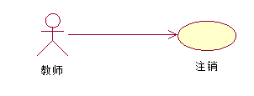

表 9教师注销

|  |  |
| --- | --- |
| 用例名称 | 注销 |
| 标识符 | UC-T-02 |
| 用例描述 | 教师注销模块 |
| 优先级 | TBD |
| 参与者 | 教师 退出系统 |
| 状态 | 通过审查 |
| 前置条件 | 教师登录状态 |
| 后置条件 | 无 |
| 用例场景 | 当教师点击右上角的注销按钮，点击按钮后系统会弹出一个确认框确认是否注销，确认注销后跳到登录页面完成注销，用例结束。 |
| 基本操作流程 | 1. 点击注销按钮，系统响应后弹出确认框。  2. 在弹出框进行操作，点击确认后系统响应网站弹到登录页面用例结束。 |
| 可选操作流程 | 点击取消仍停留在当前用户 |
| 异常 | 无 |
| 输入 | 点击注销按钮 |
| 输出 | 系统提示注销成功 |
| 被泛化的用例 | 无 |
| 被包含的用例 | 无 |
| 被扩展的用例 | 无 |
| 修改历史记录 | 修改时间：2016-12-06  修改人 ：陈宣帆 |

#### 4.1.1.3 修改密码

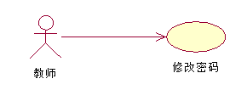

表 10教师修改密码

|  |  |
| --- | --- |
| 用例名称 | 修改密码 |
| 标识符 | UC-T-03 |
| 用例描述 | 教师修改密码 |
| 优先级 | TBD |
| 参与者 | 教师 密码修改系统 |
| 状态 | 通过审查 |
| 前置条件 | 教师登录状态 |
| 后置条件 | 教师密码修改成功 |
| 用例场景 | 当教师点击修改密码按钮时点击右上角的个人中心，跳转到个人中心界面，点击个人信息，跳转到个人信息界面，点击修改密码按钮，点击按钮后系统会弹出密码修改页面，输入旧密码并两次输入新密码经服务器响应后，修改成功，用例结束。 |
| 基本操作流程 | 1. 点击个人中心，跳转到个人中心界面 2. 点击个人信息，跳转到个人信息界面   3. 点击密码修改按钮，系统响应后跳转到密码修改页面。  4. 在密码修改页面进行操作，输入旧密码与新密码点击确定，系统响应后，网站提示修改密码成功并退回登录页面用例结束。 |
| 可选操作流程 | 点击取消返回用户访问界面 |
| 异常 | 1.旧密码输入不正确 |
| 输入 | 旧密码和新密码 |
| 输出 | 1. 系统提示密码错误，要求重新输入   2. 系统提示修改密码成功 |
| 被泛化的用例 | 无 |
| 被包含的用例 | 无 |
| 被扩展的用例 | 无 |
| 修改历史记录 | 修改时间：2016-12-06  修改人 ：陈宣帆 |

#### 4.1.1.4 密码找回

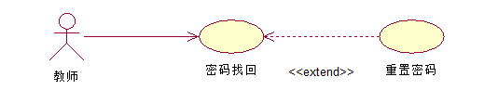

表 11教师密码找回

|  |  |
| --- | --- |
| 用例名称 | 密码找回 |
| 标识符 | UC-T-04 |
| 用例描述 | 教师密码找回模块 |
| 优先级 | TBD |
| 参与者 | 教师 密码找回系统 |
| 状态 | 通过审查 |
| 前置条件 | 教师登录多次失败状态 |
| 后置条件 | 教师密码修改成功 |
| 用例场景 | 当教师点击密码找回按钮时，通过回答问题的方式输入问题答案系统响应后并输入新的密码，用例结束 |
| 基本操作流程 | 1. 点击密码找回按钮，系统响应后跳转到密码找回页面。  2. 在密码找回页面进行操作，输入问题的答案，系统响应后输入新密码，点击确定，系统响应后提示密码已成功修改并退回登录页面，用例结束。 |
| 可选操作流程 | 点击取消返回用户访问界面 |
| 异常 | 无 |
| 输入 | 问题答案 |
| 输出 | 1. 系统提示问题回答错误，要求重新输入 2. 系统提示密码不能为空，要求重新输入 3. 系统提示密码已成功修改 |
| 被泛化的用例 | 无 |
| 被包含的用例 | 无 |
| 被扩展的用例 | 重置密码 |
| 修改历史记录 | 修改时间：2016-12-06  修改人 ：陈宣帆 |

表 12教师重置密码

|  |  |
| --- | --- |
| 用例名称 | 重置密码 |
| 标识符 | UC-T-05 |
| 用例描述 | 教师重置密码模块 |
| 优先级 | TBD |
| 参与者 | 教师 重置密码系统 |
| 状态 | 通过审查 |
| 前置条件 | 教师登录多次失败状态 |
| 后置条件 | 教师密码重置成功 |
| 用例场景 | 当教师点击密码找回按钮时，通过回答问题的方式输入问题答案并输入新的密码，用例结束 |
| 基本操作流程 | 1. 点击密码找回按钮，系统响应后跳转到密码找回页面。  2. 在密码找回页面进行操作，输入问题的答案等待系统响应  3. 输入新密码，点击确定，系统响应后提示密码已成功修改并退回登录页面，用例结束。 |
| 可选操作流程 | 点击取消返回用户访问界面 |
| 异常 | 1. 问题答案输入不正确  2. 密码为空 |
| 输入 | 问题答案 |
| 输出 | 1. 系统提示问题回答错误，要求重新输入  2. 系统提示密码不能为空，要求重新输入  3. 系统提示密码已成功修改 |
| 被泛化的用例 | 无 |
| 被包含的用例 | 无 |
| 被扩展的用例 | 无 |
| 修改历史记录 | 修改时间：2016-12-6  修改人 ：陈宣帆 |

### 4.1.2课程资料管理相关

#### 4.1.2.1 课程资料管理

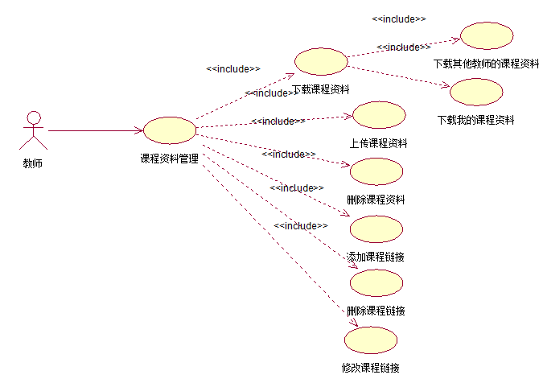

表 13教师课程资料管理

|  |  |
| --- | --- |
| 用例名称 | 课程资料管理 |
| 标识符 | UC-T-06 |
| 用例描述 | 教师课程资料管理模块 |
| 优先级 | TBD |
| 参与者 | 教师 课程资料管理系统 |
| 状态 | 通过审查 |
| 前置条件 | 教师成功登陆网站 |
| 后置条件 | 资料成功管理课程资料 |
| 用例场景 | 当教师需要管理课程资料时，可以点击课程资料管理按钮，会弹出下载课程资料，上传课程资料，修改课程资料等按钮，用例目标达成，用例结束。 |
| 基本操作流程 | 教师点击课程资料管理按钮进行课程资料管理 |
| 可选操作流程 | 无 |
| 异常 | 无 |
| 输入 | 点击课程资料管理按钮 |
| 输出 | 下载课程资料、上传课程资料、删除课程资料按钮 |
| 被泛化的用例 | 无 |
| 被包含的用例 | 下载课程资料、上传课程资料、删除课程资料、添加课程链接、删除课程链接、修改课程链接 |
| 被扩展的用例 | 无 |
| 修改历史记录 | 修改时间：2016-12-6  修改人 ：陈宣帆 |

##### 4.1.2.1.1 下载课程资料

表 14教师下载课程资料

|  |  |
| --- | --- |
| 用例名称 | 下载课程资料 |
| 标识符 | UC-T-07 |
| 用例描述 | 教师下载资料模块 |
| 优先级 | TBD |
| 参与者 | 教师 课程资料管理系统 |
| 状态 | 通过审查 |
| 前置条件 | 教师成功登陆网站 |
| 后置条件 | 资料成功下载至教师客户端 |
| 用例场景 | 当教师需要下载资料时，在课程资料面板可以下载资料，教师点击要下载的那一个课程资料，点击下载，系统响应后弹出下载响应框，客户选择储存路径后点击确认下载，系统响应后从数据库提供下载。下载完成后用例目标达成，用例结束。 |
| 基本操作流程 | 1. 教师选择需要下载的资料，点击资料名称下载 2. 系统响应从后台数据库查找响应的资料并提供路径后弹出响应框 3. 教师用户选择资料保存的路径，点击下载等待下载完成后完成下载。 |
| 可选操作流程 | 取消下载则停留在课程资料面板 |
| 异常 | 1. 资料已被删除，下载链接无效 2. 客户端储存空间不够，下载失败 |
| 输入 | 点击下载资料按钮 |
| 输出 | 1. 系统提示下载了解失效，退出下载框  2. 系统提示客户端储存空间不够，请先清理客户端  3. 系统提示下载资料成功 |
| 被泛化的用例 | 无 |
| 被包含的用例 | 下载我的课程资料、下载其他教师的课程资料 |
| 被扩展的用例 | 无 |
| 修改历史记录 | 修改时间：2016-12-6  修改人 ：陈宣帆 |

表 15教师下载我的课程资料

|  |  |
| --- | --- |
| 用例名称 | 下载我的课程资料 |
| 标识符 | UC-T-08 |
| 用例描述 | 教师下载资料模块 |
| 优先级 | TBD |
| 参与者 | 教师 课程资料管理系统 |
| 状态 | 通过审查 |
| 前置条件 | 教师成功登陆网站 |
| 后置条件 | 资料成功下载至教师客户端 |
| 用例场景 | 当教师需要下载自己的课程资料时，在课程资料面板可以下载资料，教师点击要下载的那一个课程资料，点击下载，系统响应后弹出下载响应框，客户选择储存路径后点击确认下载，系统响应后从数据库提供下载。下载完成后用例目标达成，用例结束。 |
| 基本操作流程 | 1. 教师选择需要下载的资料，点击资料名称下载  2. 系统响应从后台数据库查找响应的资料并提供路径后弹出响应框  3. 教师用户选择资料保存的路径，点击下载等待下载完成后完成下载。 |
| 可选操作流程 | 取消下载则停留在课程资料面板 |
| 异常 | 1. 资料已被删除，下载链接无效  2. 客户端储存空间不够，下载失败 |
| 输入 | 点击下载资料按钮 |
| 输出 | 1. 系统提示下载了解失效，退出下载框  2. 系统提示客户端储存空间不够，请先清理客户端  3. 系统提示下载资料成功 |
| 被泛化的用例 | 无 |
| 被包含的用例 | 无 |
| 被扩展的用例 | 无 |
| 修改历史记录 | 修改时间：2016-12-6  修改人 ：陈宣帆 |

表 16教师下载其他教师的课程资料

|  |  |
| --- | --- |
| 用例名称 | 下载其他教师的课程资料 |
| 标识符 | UC-T-09 |
| 用例描述 | 教师下载资料模块 |
| 优先级 | TBD |
| 参与者 | 教师 课程资料管理系统 |
| 状态 | 通过审查 |
| 前置条件 | 教师成功登陆网站 |
| 后置条件 | 资料成功下载至教师客户端 |
| 用例场景 | 当教师需要下载其他教师的课程资料时，选择其他教师的课程，在课程资料面板可以下载资料，教师点击要下载的那一个课程资料，点击下载，系统响应后弹出下载响应框，客户选择储存路径后点击确认下载，系统响应后从数据库提供下载。下载完成后用例目标达成，用例结束。 |
| 基本操作流程 | 1. 选择其他教师的课程，选择需要下载的资料，点击资料名称下载  2. 系统响应从后台数据库查找响应的资料并提供路径后弹出响应框  3. 教师用户选择资料保存的路径，点击下载等待下载完成后完成下载。 |
| 可选操作流程 | 取消下载则停留在课程资料面板 |
| 异常 | 1. 资料已被删除，下载链接无效  2. 客户端储存空间不够，下载失败 |
| 输入 | 点击下载资料按钮 |
| 输出 | 1. 系统提示下载了解失效，退出下载框  2. 系统提示客户端储存空间不够，请先清理客户端  3. 系统提示下载资料成功 |
| 被泛化的用例 | 无 |
| 被包含的用例 | 无 |
| 被扩展的用例 | 无 |
| 修改历史记录 | 修改时间：2016-12-6  修改人 ：陈宣帆 |

##### 4.1.2.1.2 上传课程资料

表 17教师上传课程资料

|  |  |
| --- | --- |
| 用例名称 | 上传课程资料 |
| 标识符 | UC-T-10 |
| 用例描述 | 教师上传资料模块 |
| 优先级 | TBD |
| 参与者 | 教师 课程资料管理系统 |
| 状态 | 通过审查 |
| 前置条件 | 教师成功登陆网站 |
| 后置条件 | 资料成功上传至课程资料面板 |
| 用例场景 | 教师需要上传资料时，在教师客户端可以上传资料，教师点击要上传的那一个课程资料，点击上传，系统响应后确认上传后用例结束。 |
| 基本操作流程 | 1. 教师选择需要上传的资料，点击上传  2. 系统响应从教师客户端上传资料到课程资料面板 |
| 可选操作流程 | 取消下载 |
| 异常 | 1. 上传不成功 |
| 输入 | 点击上传资料按钮 |
| 输出 | 1. 系统提示上传不成功，请重新上传 2. 系统提示上传成功 |
| 被泛化的用例 | 无 |
| 被包含的用例 | 无 |
| 被扩展的用例 | 无 |
| 修改历史记录 | 修改时间：2016-12-6  修改人 ：陈宣帆 |

##### 4.1.2.1.3 删除课程资料

表 18教师删除课程资料

|  |  |
| --- | --- |
| 用例名称 | 删除课程资料 |
| 标识符 | UC-T-11 |
| 用例描述 | 教师删除课程资料模块 |
| 优先级 | TBD |
| 参与者 | 教师 课程资料管理系统 |
| 状态 | 通过审查 |
| 前置条件 | 教师成功登陆网站 |
| 后置条件 | 资料成功删除 |
| 用例场景 | 教师需要删除资料时，在课程资料面板处勾选需要删除的一份或多份资料，系统响应后删除所选资料后用例结束。 |
| 基本操作流程 | 1. 教师点击课程资料管理按钮后，选择删除课程资料按钮。  2. 勾选需要删除的一份或多份资料，点击删除。  3. 系统响应后提示删除成功，用例结束。 |
| 可选操作流程 | 无 |
| 异常 | 无 |
| 输入 | 点击删除课程资料按钮 |
| 输出 | 课程资料删除成功 |
| 被泛化的用例 | 无 |
| 被包含的用例 | 无 |
| 被扩展的用例 | 无 |
| 修改历史记录 | 修改时间：2016-12-6  修改人 ：陈宣帆 |

##### 4.1.2.1.4 添加课程链接

表 19教师添加课程链接

|  |  |
| --- | --- |
| 用例名称 | 添加课程链接 |
| 标识符 | UC-T-12 |
| 用例描述 | 教师添加课程链接模块 |
| 优先级 | TBD |
| 参与者 | 教师 课程资料管理系统 |
| 状态 | 通过审查 |
| 前置条件 | 教师进入课程管理 |
| 后置条件 | 链接成功添加 |
| 用例场景 | 教师需要添加链接时，在课程链接面板处点击添加按钮，系统响应后弹出添加链接的窗口，输入链接名称和网址后用例结束。 |
| 基本操作流程 | 1. 教师点击课程资料管理按钮后进入课程资料管理界面，选择添加按钮。  2. 系统响应后弹出添加链接的窗口。  3. 输入链接名称和网址，系统响应后提示添加成功，用例结束。 |
| 可选操作流程 | 无 |
| 异常 | 无 |
| 输入 | 点击添加按钮、输入链接名称和网址 |
| 输出 | 系统提示课程链接添加成功 |
| 被泛化的用例 | 无 |
| 被包含的用例 | 无 |
| 被扩展的用例 | 无 |
| 修改历史记录 | 修改时间：2016-12-6  修改人 ：陈宣帆 |

##### 4.1.2.1.5 删除课程链接

表 20教师删除课程链接

|  |  |
| --- | --- |
| 用例名称 | 删除课程链接 |
| 标识符 | UC-T-13 |
| 用例描述 | 教师删除课程链接模块 |
| 优先级 | TBD |
| 参与者 | 教师 课程资料管理系统 |
| 状态 | 通过审查 |
| 前置条件 | 教师进入课程管理 |
| 后置条件 | 链接成功删除 |
| 用例场景 | 教师需要删除链接时，在课程链接面板处勾选需要删除的一个或多个链接，系统响应后删除所选链接后用例结束。 |
| 基本操作流程 | 1. 教师点击课程资料管理按钮后进入课程资料管理界面，选择删除按钮。  2. 勾选需要删除的一个或多个链接，点击删除。  3. 系统响应后提示删除成功，用例结束。 |
| 可选操作流程 | 无 |
| 异常 | 无 |
| 输入 | 点击删除课程链接按钮 |
| 输出 | 系统提示课程链接删除成功 |
| 被泛化的用例 | 无 |
| 被包含的用例 | 无 |
| 被扩展的用例 | 无 |
| 修改历史记录 | 修改时间：2016-12-6  修改人 ：陈宣帆 |

##### 4.1.2.1.6 修改课程链接

表 21教师修改课程链接

|  |  |
| --- | --- |
| 用例名称 | 修改课程链接 |
| 标识符 | UC-T-14 |
| 用例描述 | 教师修改课程链接模块 |
| 优先级 | TBD |
| 参与者 | 教师 课程资料管理系统 |
| 状态 | 通过审查 |
| 前置条件 | 教师进入课程管理 |
| 后置条件 | 链接成功修改 |
| 用例场景 | 教师需要修改链接时，在课程链接面板处选择需要修改的链接，系统响应后弹出窗口输入修改的信息点击确定后用例结束。 |
| 基本操作流程 | 1. 教师点击课程资料管理按钮后进入课程资料管理界面，选择修改按钮。  2. 选择需要修改的链接，点击修改。  3. 系统响应后弹出修改界面  4. 输入修改信息点击确定，提示成功，用例结束。 |
| 可选操作流程 | 无 |
| 异常 | 无 |
| 输入 | 点击修改按钮 |
| 输出 | 系统提示课程链接信息修改成功 |
| 被泛化的用例 | 无 |
| 被包含的用例 | 无 |
| 被扩展的用例 | 无 |
| 修改历史记录 | 修改时间：2016-12-6  修改人 ：陈宣帆 |

### 4.1.3通知相关

#### 4.1.3.1 课程通知管理

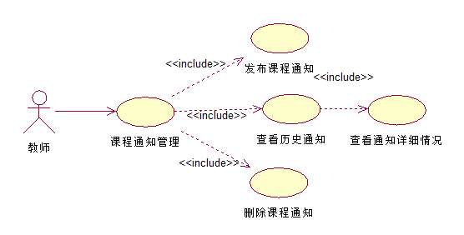

表 22教师课程通知管理

|  |  |
| --- | --- |
| 用例名称 | 课程通知管理 |
| 标识符 | UC-T-15 |
| 用例描述 | 教师课程通知管理模块 |
| 优先级 | TBD |
| 参与者 | 教师 课程通知管理系统 |
| 状态 | 通过审查 |
| 前置条件 | 教师成功登陆网站 |
| 后置条件 | 资料成功管理课程通知 |
| 用例场景 | 当教师需要管理课程通知时，可以选择课程通知框内的管理按钮，发布课程通知，删除课程通知等按钮，用例目标达成，用例结束。 |
| 基本操作流程 | 教师点击课程通知内的管理按钮进行课程通知管理 |
| 可选操作流程 | 无 |
| 异常 | 无 |
| 输入 | 点击课程通知管理按钮 |
| 输出 | 发布课程通知、查看历史通知、删除课程通知按钮 |
| 被泛化的用例 | 无 |
| 被包含的用例 | 发布课程通知、查看历史通知、删除课程通知 |
| 被扩展的用例 | 无 |
| 修改历史记录 | 修改时间：2016-12-6  修改人 ：陈宣帆 |

##### 4.1.3.1.1 发布课程通知

表 23教师发布课程通知

|  |  |
| --- | --- |
| 用例名称 | 发布课程通知 |
| 标识符 | UC-T-16 |
| 用例描述 | 教师发布课程通知模块 |
| 优先级 | TBD |
| 参与者 | 教师 发布通知系统 |
| 状态 | 通过审查 |
| 前置条件 | 教师成功登陆网站 |
| 后置条件 | 完成课程通知发布 |
| 用例场景 | 当教师想发布课程通知时，在通知系统可以进行课程通知发布，教师点击课程通知发布后，学生可以看到消息提醒，通知发布完成后用例结束。 |
| 基本操作流程 | 1. 教师编写课程通知  2. 点击发布，系统响应后学生处可以收到消息提示 |
| 可选操作流程 | 取消发布 |
| 异常 | 无 |
| 输入 | 点击发布课程通知按钮 |
| 输出 | 系统提示课程通知发布成功 |
| 被泛化的用例 | 无 |
| 被包含的用例 | 无 |
| 被扩展的用例 | 无 |
| 修改历史记录 | 修改时间：2016-12-6  修改人 ：陈宣帆 |

##### 4.1.3.1.2 查看历史通知

表 24教师查看历史通知

|  |  |
| --- | --- |
| 用例名称 | 查看历史通知 |
| 标识符 | UC-T-17 |
| 用例描述 | 教师查看历史通知模块 |
| 优先级 | TBD |
| 参与者 | 教师 课程通知管理系统 |
| 状态 | 通过审查 |
| 前置条件 | 教师成功登陆网站 |
| 后置条件 | 历史通知查看成功 |
| 用例场景 | 教师需要查看历史通知时，在课程通知面板处点击页面，系统响应后显示历史通知通知后用例结束。 |
| 基本操作流程 | 1. 教师点击课程通知管理按钮后，选择修改课程通知按钮 2. 选择所需修改的通知进行操作，用例结束 |
| 可选操作流程 | 无 |
| 异常 | 无 |
| 字段列表 | 无 |
| 输入 | 点击页面 |
| 输出 | 历史通知页面 |
| 被泛化的用例 | 无 |
| 被包含的用例 | 查看通知详细信息 |
| 被扩展的用例 | 无 |
| 修改历史记录 | 修改时间：2016-12-6  修改人 ：陈宣帆 |

表 25教师查看通知详细信息

|  |  |
| --- | --- |
| 用例名称 | 查看通知详细信息 |
| 标识符 | UC-T-18 |
| 用例描述 | 教师查看通知详细模块 |
| 优先级 | TBD |
| 参与者 | 教师 课程通知管理系统 |
| 状态 | 通过审查 |
| 前置条件 | 教师查看历史通知 |
| 后置条件 | 通知详细查看成功 |
| 用例场景 | 教师需要查看详细通知时，在历史通知面板处点击某一条通知，系统响应后显示通知详细信息后用例结束。 |
| 基本操作流程 | 1. 教师点击历史通知按钮，跳转到历史通知界面 2. 教师点击某一通知，跳转到通知详细信息界面 |
| 可选操作流程 | 无 |
| 异常 | 无 |
| 字段列表 | 无 |
| 输入 | 点击某一通知 |
| 输出 | 通知详细信息页面 |
| 被泛化的用例 | 无 |
| 被包含的用例 | 无 |
| 被扩展的用例 | 无 |
| 修改历史记录 | 修改时间：2016-12-6  修改人 ：陈宣帆 |

##### 4.1.3.1.3 删除课程通知

表 26教师删除课程通知

|  |  |
| --- | --- |
| 用例名称 | 删除课程通知 |
| 标识符 | UC-T-19 |
| 用例描述 | 教师删除课程通知模块 |
| 优先级 | TBD |
| 参与者 | 教师 课程通知管理系统 |
| 状态 | 通过审查 |
| 前置条件 | 教师成功登陆网站 |
| 后置条件 | 通知成功删除 |
| 用例场景 | 教师需要删除通知时，在课程通知面板处勾选需要删除的一个或多个通知，系统响应后删除所选通知后用例结束。 |
| 基本操作流程 | 1. 教师点击通知页面按钮后，选择删除课程通知按钮。  2. 勾选需要删除的一个或多个通知，点击删除。  3. 系统响应后提示删除成功，用例结束。 |
| 可选操作流程 | 无 |
| 异常 | 无 |
| 输入 | 点击删除课程通知按钮 |
| 输出 | 课程通知删除成功 |
| 被泛化的用例 | 无 |
| 被包含的用例 | 无 |
| 被扩展的用例 | 无 |
| 修改历史记录 | 修改时间：2016-12-6  修改人 ：陈宣帆 |

### 4.1.4信息管理相关

#### 4.1.4.1 查看信息

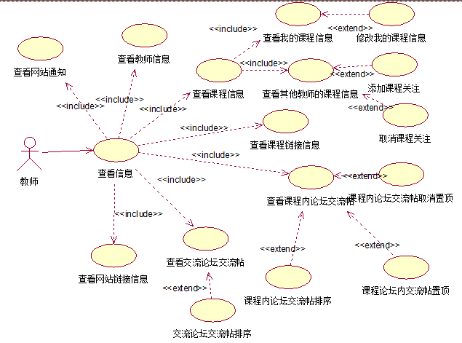

表 27教师查看信息

|  |  |
| --- | --- |
| 用例名称 | 查看信息 |
| 标识符 | UC-T-20 |
| 用例描述 | 教师查看信息模块 |
| 优先级 | TBD |
| 参与者 | 教师 查看信息系统 |
| 状态 | 通过审查 |
| 前置条件 | 教师成功登陆网站 |
| 后置条件 | 完成信息查看 |
| 用例场景 | 当教师查看信息时点击相应的信息按钮，查看信息完成后用例结束。 |
| 基本操作流程 | 1. 教师登录后，可查阅信息  2. 教师点击所需信息后就可以看到 |
| 可选操作流程 | 无 |
| 异常 | 无 |
| 输入 | 点击相应的信息按钮 |
| 输出 | 信息界面 |
| 被泛化的用例 | 无 |
| 被包含的用例 | 查看课程信息、查看教师信息、查看课程链接信息、查看网站链接信息、查看课程内论坛交流帖、查看交流论坛交流帖、查看网站通知 |
| 被扩展的用例 | 无 |
| 修改历史记录 | 修改时间：2016-12-6  修改人 ：陈宣帆 |

##### 4.1.4.1.1 查看课程信息

表 28教师查看课程信息

|  |  |
| --- | --- |
| 用例名称 | 查看课程信息 |
| 标识符 | UC-T-21 |
| 用例描述 | 教师查看课程信息模块 |
| 优先级 | TBD |
| 参与者 | 教师 查看信息系统 |
| 状态 | 通过审查 |
| 前置条件 | 教师成功登陆网站 |
| 后置条件 | 完成课程信息查看 |
| 用例场景 | 教师查看课程信息时选择点击我的课程或者其他教师的课程，选择要查看的课程名，查看完成后用例结束。 |
| 基本操作流程 | 1. 教师登录网站后选择点击我的课程或其他教师的课程  2. 系统响应后出现下拉窗口显示教师的几门课程  3. 点击某一课程，点击确定后跳转到该课程信息页面，查看完成后结束。 |
| 可选操作流程 | 无 |
| 异常 | 无 |
| 输入 | 点击我的课程按钮或其他教师的课程按钮、选择要查看的课程名 |
| 输出 | 课程信息界面 |
| 被泛化的用例 | 无 |
| 被包含的用例 | 查看我的课程信息、查看其他教师的课程信息 |
| 被扩展的用例 | 无 |
| 修改历史记录 | 修改时间：2016-12-6  修改人 ：陈宣帆 |

表 29教师查看我的课程信息

|  |  |
| --- | --- |
| 用例名称 | 查看我的课程信息 |
| 标识符 | UC-T-22 |
| 用例描述 | 教师查看自己的课程信息模块 |
| 优先级 | TBD |
| 参与者 | 教师 查看信息系统 |
| 状态 | 通过审查 |
| 前置条件 | 教师成功登陆网站 |
| 后置条件 | 完成自己的课程信息查看 |
| 用例场景 | 教师查看自己的课程信息时点击我的课程，选择要查看的课程名，查看完成后用例结束。 |
| 基本操作流程 | 1. 教师登录网站后点击我的课程  2. 系统响应后出现下拉窗口显示该教师的几门课程  3. 点击某一课程，点击确定后跳转到该课程信息页面，查看完成后结束。 |
| 可选操作流程 | 无 |
| 异常 | 无 |
| 输入 | 点击我的课程按钮、选择要查看的课程名 |
| 输出 | 课程信息界面 |
| 被泛化的用例 | 无 |
| 被包含的用例 | 无 |
| 被扩展的用例 | 修改我的课程信息 |
| 修改历史记录 | 修改时间：2016-12-6  修改人 ：陈宣帆 |

表 30教师修改我的课程信息

|  |  |
| --- | --- |
| 用例名称 | 修改我的课程信息 |
| 标识符 | UC-T-23 |
| 用例描述 | 教师修改自己的课程信息模块 |
| 优先级 | TBD |
| 参与者 | 教师 查看信息系统 |
| 状态 | 通过审查 |
| 前置条件 | 教师成功登陆网站 |
| 后置条件 | 完成自己的课程信息修改 |
| 用例场景 | 教师修改自己的课程信息时点击我的课程，选择要修改的课程名，点击修改课程信息按钮，跳转到修改课程信息界面，修改完成后用例结束。 |
| 基本操作流程 | 1. 教师登录网站后点击我的课程  2. 系统响应后出现下拉窗口显示该教师的几门课程  3. 点击某一课程，点击确定后跳转到该课程信息页面。  4. 点击修改课程信息，跳转到修改课程信息界面  5. 填入修改信息，修改完成后，点击确定。 |
| 可选操作流程 | 无 |
| 异常 | 无 |
| 输入 | 点击我的课程按钮并点击课程名、点击修改课程信息按钮 |
| 输出 | 修改课程信息界面  系统提示修改成功 |
| 被泛化的用例 | 无 |
| 被包含的用例 | 无 |
| 被扩展的用例 | 无 |
| 修改历史记录 | 修改时间：2016-12-6  修改人 ：陈宣帆 |

表 31教师查看其他教师的课程信息

|  |  |
| --- | --- |
| 用例名称 | 查看其他教师的课程信息 |
| 标识符 | UC-T-24 |
| 用例描述 | 教师查看其他教师的课程信息模块 |
| 优先级 | TBD |
| 参与者 | 教师 查看信息系统 |
| 状态 | 通过审查 |
| 前置条件 | 教师成功登陆网站 |
| 后置条件 | 完成课程信息查看 |
| 用例场景 | 当教师查看其他教师的课程信息时点击其他教师的课程，选择要查看的课程名，查看后用例结束。 |
| 基本操作流程 | 1. 教师登录网站后点击其他教师的课程  2. 系统响应后出现下拉窗口显示其他教师的几门课程  3. 点击某一课程，点击确定后跳转到该课程信息页面，查看完成后结束。 |
| 可选操作流程 | 无 |
| 异常 | 无 |
| 输入 | 点击其他教师的课程按钮、选择要查看的课程名 |
| 输出 | 课程信息界面 |
| 被泛化的用例 | 无 |
| 被包含的用例 | 无 |
| 被扩展的用例 | 添加课程关注、取消课程关注 |
| 修改历史记录 | 修改时间：2016-12-6  修改人 ：陈宣帆 |

表 32教师添加课程关注

|  |  |
| --- | --- |
| 用例名称 | 添加课程关注 |
| 标识符 | UC-T-25 |
| 用例描述 | 教师添加其他教师的课程关注模块 |
| 优先级 | TBD |
| 参与者 | 教师 查看信息系统 |
| 状态 | 通过审查 |
| 前置条件 | 教师查看其他教师的课程信息 |
| 后置条件 | 添加课程关注完成 |
| 用例场景 | 当教师查看其他教师的课程信息时点击其他教师的课程，选择要查看的课程名，查看时点击添加关注，用例结束。 |
| 基本操作流程 | 1. 教师登录网站后点击其他教师的课程  2. 系统响应后出现下拉窗口显示其他教师的几门课程  3. 点击某一课程，点击确定后跳转到该课程信息页面，点击添加关注，完成后结束。 |
| 可选操作流程 | 无 |
| 异常 | 无 |
| 输入 | 点击添加课程关注 |
| 输出 | 系统提示添加课程关注完成 |
| 被泛化的用例 | 无 |
| 被包含的用例 | 无 |
| 被扩展的用例 | 无 |
| 修改历史记录 | 修改时间：2016-12-6  修改人 ：陈宣帆 |

表 33教师取消课程关注

|  |  |
| --- | --- |
| 用例名称 | 取消课程关注 |
| 标识符 | UC-T-26 |
| 用例描述 | 教师取消其他教师的课程关注模块 |
| 优先级 | TBD |
| 参与者 | 教师 查看信息系统 |
| 状态 | 通过审查 |
| 前置条件 | 教师添加其他教师的课程关注 |
| 后置条件 | 取消课程关注完成 |
| 用例场景 | 当教师关注了其他教师的课程信息后，若想要取消关注，则点击已关注按钮，会弹出提示框，系统提示确定取消关注嚒？点击确定，用例结束。 |
| 基本操作流程 | 1. 教师登录网站后点击其他教师的课程  2. 系统响应后出现下拉窗口显示其他教师的几门课程  3. 点击某一已经关注了的课程，点击确定后跳转到该课程信息页面。  4. 点击已关注按钮，系统弹出提示框：确定取消关注嚒？点击确定后，取消关注完成后结束。 |
| 可选操作流程 | 无 |
| 异常 | 无 |
| 输入 | 点击已关注按钮 |
| 输出 | 系统提示确定要取消关注嚒？  系统提示取消关注完成。 |
| 被泛化的用例 | 无 |
| 被包含的用例 | 无 |
| 被扩展的用例 | 无 |
| 修改历史记录 | 修改时间：2016-12-6  修改人 ：陈宣帆 |

##### 4.1.4.1.2 查看教师信息

表 34教师查看教师信息

|  |  |
| --- | --- |
| 用例名称 | 查看教师信息 |
| 标识符 | UC-T-27 |
| 用例描述 | 查看教师信息模块 |
| 优先级 | TBD |
| 参与者 | 教师 查看信息系统 |
| 状态 | 通过审查 |
| 前置条件 | 教师成功登陆网站 |
| 后置条件 | 完成教师信息查看 |
| 用例场景 | 当教师想查看其他教师信息时，点击教师信息按钮后出现教师姓名，点击教师姓名可跳转到教师信息界面，进行操作经服务器响应后，成功，用例结束。 |
| 基本操作流程 | 1. 点击教师信息按钮   2. 选择教师姓名，系统响应后跳转到该教师的信息界面，查看该教师信息，用例结束。 |
| 可选操作流程 | 无 |
| 异常 | 无 |
| 输入 | 点击教师信息按钮、选择教师姓名 |
| 输出 | 教师信息界面 |
| 被泛化的用例 | 无 |
| 被包含的用例 | 无 |
| 被扩展的用例 | 无 |
| 修改历史记录 | 修改时间：2016-12-6  修改人 ：陈宣帆 |

##### 4.1.4.1.3 查看网站链接信息

表 35教师查看网站链接信息

|  |  |
| --- | --- |
| 用例名称 | 查看网站链接信息 |
| 标识符 | UC-T-28 |
| 用例描述 | 查看网站链接信息模块 |
| 优先级 | TBD |
| 参与者 | 教师 查看信息系统 |
| 状态 | 通过审查 |
| 前置条件 | 教师成功登陆网站 |
| 后置条件 | 完成网站链接信息查看 |
| 用例场景 | 当教师查看网站链接信息时点击链接信息，可以跳转到链接的页面，查看后用例结束。 |
| 基本操作流程 | 1. 教师登录网站后拉至底部点击网站链接信息  2. 系统响应后跳转到链接信息页面  3. 可以查看到链接信息 |
| 可选操作流程 | 无 |
| 异常 | 无 |
| 输入 | 点击网站链接信息 |
| 输出 | 链接信息界面 |
| 被泛化的用例 | 无 |
| 被包含的用例 | 无 |
| 被扩展的用例 | 无 |
| 修改历史记录 | 修改时间：2016-12-6  修改人 ：陈宣帆 |

##### 4.1.4.1.4 查看课程链接信息

表 36教师查看课程链接信息

|  |  |
| --- | --- |
| 用例名称 | 查看课程链接信息 |
| 标识符 | UC-T-29 |
| 用例描述 | 查看课程链接信息模块 |
| 优先级 | TBD |
| 参与者 | 教师 查看信息系统 |
| 状态 | 通过审查 |
| 前置条件 | 教师成功登陆网站 |
| 后置条件 | 完成课程链接信息查看 |
| 用例场景 | 当教师查看课程链接信息时点击链接信息，可以跳转到链接的页面，查看后用例结束。 |
| 基本操作流程 | 1. 教师登录网站后点击课程链接  2. 系统响应后跳转到链接信息页面  3. 可以查看到链接信息 |
| 可选操作流程 | 无 |
| 异常 | 无 |
| 输入 | 点击课程链接信息 |
| 输出 | 链接信息界面 |
| 被泛化的用例 | 无 |
| 被包含的用例 | 无 |
| 被扩展的用例 | 无 |
| 修改历史记录 | 修改时间：2016-12-6  修改人 ：陈宣帆 |

##### 4.1.4.1.5 查看课程内论坛交流帖

表 37教师查看课程内论坛交流帖

|  |  |
| --- | --- |
| 用例名称 | 查看课程内论坛交流帖 |
| 标识符 | UC-T-30 |
| 用例描述 | 查看课程内论坛交流贴模块 |
| 优先级 | TBD |
| 参与者 | 教师 课程论坛功能系统 |
| 状态 | 通过审查 |
| 前置条件 | 教师点击课程信息 |
| 后置条件 | 教师查看课程内交流帖成功 |
| 用例场景 | 当教师想查看课程内交流贴时，可以进入课程信息中，拉至底部，选择某个交流贴，查看相应信息，用例结束。 |
| 基本操作流程 | 1. 点击我的课程或其他教师的课程按钮，系统响应后跳转到课程信息界面。  2. 拉至底部，选择其中一个交流贴  3. 系统响应后，网站显示交流贴中的信息，用例结束。 |
| 可选操作流程 | 无 |
| 异常 | 无 |
| 输入 | 点击交流贴 |
| 输出 | 交流贴的内容信息页面 |
| 被泛化的用例 | 无 |
| 被包含的用例 | 无 |
| 被扩展的用例 | 课程内论坛交流帖排序、课程论坛内交流帖置顶、课程论坛内交流帖取消置顶 |
| 修改历史记录 | 修改时间：2016-12-6  修改人 ：陈宣帆 |

表 38教师课程内论坛交流帖排序

|  |  |
| --- | --- |
| 用例名称 | 课程内论坛交流帖排序 |
| 标识符 | UC-T-31 |
| 用例描述 | 课程内论坛交流贴排序模块 |
| 优先级 | TBD |
| 参与者 | 教师 课程论坛功能系统 |
| 状态 | 通过审查 |
| 前置条件 | 教师进入课程信息 |
| 后置条件 | 教师课程内交流帖排序成功 |
| 用例场景 | 当教师想排序课程内交流贴时，可以进入课程信息中，拉至底部，根据交流贴的条件进行排序，点击作者或回复量，排序成功后用例结束。 |
| 基本操作流程 | 1. 点击我的课程或其他教师的课程按钮，系统响应后跳转到课程信息界面。  2. 拉至底部，点击作者或回复量  3. 系统响应后，网站显示排序后的交流贴顺序，用例结束。 |
| 可选操作流程 | 无 |
| 异常 | 无 |
| 输入 | 点击作者或回复量 |
| 输出 | 交流贴排序后的顺序 |
| 被泛化的用例 | 无 |
| 被包含的用例 | 无 |
| 被扩展的用例 | 无 |
| 修改历史记录 | 修改时间：2016-12-6  修改人 ：陈宣帆 |

表 39教师课程论坛内交流帖置顶

|  |  |
| --- | --- |
| 用例名称 | 课程论坛内交流帖置顶 |
| 标识符 | UC-T-32 |
| 用例描述 | 置顶课程论坛内交流帖模块 |
| 优先级 | TBD |
| 参与者 | 教师 课程论坛功能系统 |
| 状态 | 通过审查 |
| 前置条件 | 教师点击课程信息 |
| 后置条件 | 教师置顶课程论坛内交流帖成功 |
| 用例场景 | 当教师想置顶课程内交流贴时，可以进入课程信息中，拉至底部，选择某一交流帖，点击置顶按钮，系统响应后，该交流帖置顶成功，用例结束。 |
| 基本操作流程 | 1. 点击我的课程或其他教师的课程按钮，系统响应后跳转到课程信息界面。  2. 拉至底部，选择某一交流帖，点击置顶按钮  3. 系统响应后，网站显示该交流帖置顶，系统提示置顶成功。 |
| 可选操作流程 | 无 |
| 异常 | 无 |
| 输入 | 点击置顶按钮 |
| 输出 | 交流贴置顶后的界面  系统提示置顶成功 |
| 被泛化的用例 | 无 |
| 被包含的用例 | 无 |
| 被扩展的用例 | 无 |
| 修改历史记录 | 修改时间：2016-12-6  修改人 ：陈宣帆 |

表 40教师课程论坛内交流帖取消置顶

|  |  |
| --- | --- |
| 用例名称 | 课程论坛内交流帖取消置顶 |
| 标识符 | UC-T-33 |
| 用例描述 | 取消置顶课程论坛内交流帖模块 |
| 优先级 | TBD |
| 参与者 | 教师 课程论坛功能系统 |
| 状态 | 通过审查 |
| 前置条件 | 教师点击课程信息 |
| 后置条件 | 教师取消置顶课程论坛内交流帖成功 |
| 用例场景 | 当教师想取消置顶课程内交流贴时，可以进入课程信息中，拉至底部，选择某一交流帖，点击取消置顶按钮，系统响应后，该交流帖取消置顶成功，用例结束。 |
| 基本操作流程 | 1. 点击我的课程按钮，系统响应后跳转到课程信息界面。  2. 拉至底部，选择某一交流帖，点击取消置顶按钮  3. 系统响应后，网站显示该交流帖取消置顶，系统提示取消置顶成功。 |
| 可选操作流程 | 无 |
| 异常 | 无 |
| 输入 | 点击取消置顶按钮 |
| 输出 | 交流贴取消置顶后的界面  系统提示取消置顶成功 |
| 被泛化的用例 | 无 |
| 被包含的用例 | 无 |
| 被扩展的用例 | 无 |
| 修改历史记录 | 修改时间：2016-12-6  修改人 ：陈宣帆 |

##### 4.1.4.1.6 查看交流论坛交流帖

表 41教师查看交流论坛交流帖

|  |  |
| --- | --- |
| 用例名称 | 查看交流论坛交流帖 |
| 标识符 | UC-T-34 |
| 用例描述 | 查看交流论坛交流贴模块 |
| 优先级 | TBD |
| 参与者 | 教师 交流论坛功能系统 |
| 状态 | 通过审查 |
| 前置条件 | 教师登录状态 |
| 后置条件 | 教师查看交流论坛交流帖成功 |
| 用例场景 | 当教师想查看论坛中心交流贴时，可以进入论坛功能系统中，点击某一交流帖，可以跳转到交流帖详细信息界面，查看后用例结束。 |
| 基本操作流程 | 1. 点击论坛按钮，系统响应后跳转到论坛页面。  2. 点击某一交流帖  3. 系统响应后，网站显示某一交流贴中的详细信息。 |
| 可选操作流程 | 无 |
| 异常 | 无 |
| 输入 | 点击交流贴 |
| 输出 | 交流贴的内容信息页面 |
| 被泛化的用例 | 无 |
| 被包含的用例 | 交流论坛交流帖排序 |
| 被扩展的用例 | 无 |
| 修改历史记录 | 修改时间：2016-12-6  修改人 ：陈宣帆 |

表 42教师交流论坛交流帖排序

|  |  |
| --- | --- |
| 用例名称 | 交流论坛交流帖排序 |
| 标识符 | UC-T-35 |
| 用例描述 | 交流论坛交流帖排序模块 |
| 优先级 | TBD |
| 参与者 | 教师 交流论坛功能系统 |
| 状态 | 通过审查 |
| 前置条件 | 教师点击交流论坛 |
| 后置条件 | 教师交流论坛交流帖排序成功 |
| 用例场景 | 当教师想排序交流论坛交流贴时，可以进入论坛功能系统中，选择某个交流贴，点击作者或回复量进行排序，用例结束。 |
| 基本操作流程 | 1. 点击论坛按钮，系统响应后跳转到论坛页面。  2. 点击某条交流帖，进入交流帖中，点击作者或回复量进行排序  3. 系统响应后，网站显示排序后的交流贴顺序，用例结束。 |
| 可选操作流程 | 无 |
| 异常 | 无 |
| 输入 | 点击作者或回复量 |
| 输出 | 交流贴排序后的界面 |
| 被泛化的用例 | 无 |
| 被包含的用例 | 无 |
| 被扩展的用例 | 无 |
| 修改历史记录 | 修改时间：2016-12-6  修改人 ：陈宣帆 |

##### 4.1.4.1.7 查看网站通知

表 43教师查看网站通知

|  |  |
| --- | --- |
| 用例名称 | 查看网站通知 |
| 标识符 | UC-T-36 |
| 用例描述 | 教师查看网站通知模块 |
| 优先级 | TBD |
| 参与者 | 教师 网站通知管理系统 |
| 状态 | 通过审查 |
| 前置条件 | 教师成功登陆网站 |
| 后置条件 | 网站通知查看成功 |
| 用例场景 | 教师需要查看网站通知时，在网站通知面板可以看到用例结束。 |
| 基本操作流程 | 1. 教师进入网站，在右侧可以看到管理员发布的网站通知 |
| 可选操作流程 | 无 |
| 异常 | 无 |
| 字段列表 | 无 |
| 输入 | 进入网站 |
| 输出 | 看网站通知板块 |
| 被泛化的用例 | 无 |
| 被包含的用例 | 无 |
| 被扩展的用例 | 无 |
| 修改历史记录 | 修改时间：2016-12-6  修改人 ：陈宣帆 |

### 4.1.5论坛中心系统相关

#### 4.1.5.1 新增交流贴

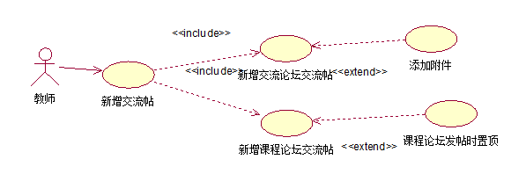

表 44教师新增交流帖

|  |  |
| --- | --- |
| 用例名称 | 新增交流帖 |
| 标识符 | UC-T-37 |
| 用例描述 | 新增交流贴模块 |
| 优先级 | TBD |
| 参与者 | 教师 交流论坛功能系统 |
| 状态 | 通过审查 |
| 前置条件 | 教师登录状态 |
| 后置条件 | 教师新增交流帖成功 |
| 用例场景 | 当教师想发布一个交流贴时，可以进入论坛功能系统中，点击新增交流帖，编写交流贴相应信息，点击发布后用例结束。 |
| 基本操作流程 | 1. 点击论坛按钮，系统响应后跳转到论坛页面。  2. 点击新增交流帖按钮，输入相关信息，点击确定  3. 系统响应后，网站提示新增交流帖成功，用例结束。 |
| 可选操作流程 | 无 |
| 异常 | 交流帖信息输入不规范 |
| 输入 | 点击新增交流贴按钮 |
| 输出 | 1.系统提示信息不规范，要求请重新输入  2.系统提示新增交流贴成功 |
| 被泛化的用例 | 无 |
| 被包含的用例 | 新增论坛中心交流帖、新增课程论坛交流帖 |
| 被扩展的用例 | 无 |
| 修改历史记录 | 修改时间：2016-12-6  修改人 ：陈宣帆 |

##### 4.1.5.1.1 新增交流论坛交流帖

表 45教师新增交流论坛交流帖

|  |  |
| --- | --- |
| 用例名称 | 新增交流论坛交流帖 |
| 标识符 | UC-T-38 |
| 用例描述 | 新增交流贴模块 |
| 优先级 | TBD |
| 参与者 | 教师用户 交流论坛功能系统 |
| 状态 | 通过审查 |
| 前置条件 | 教师点击交流论坛板块的新增交流帖 |
| 后置条件 | 教师新增交流论坛交流帖成功 |
| 用例场景 | 当教师想发布一个交流论坛交流贴时，可以进入论坛功能系统中，点击新增交流帖，编写交流贴相应信息，点击发布后用例结束。 |
| 基本操作流程 | 1. 点击论坛按钮，系统响应后跳转到论坛页面。  2. 点击新增交流帖按钮，跳转到新增交流帖页面，输入相关信息，点击确定  3. 系统响应后，网站提示新增交流帖成功，用例结束。 |
| 可选操作流程 | 无 |
| 异常 | 交流帖信息输入不规范 |
| 输入 | 点击新增交流贴按钮 |
| 输出 | 1.系统提示信息不规范，要求请重新输入  2.系统提示新增交流贴成功 |
| 被泛化的用例 | 无 |
| 被包含的用例 | 无 |
| 被扩展的用例 | 添加附件 |
| 修改历史记录 | 修改时间：2016-12-6  修改人 ：陈宣帆 |

表 46教师添加附件

|  |  |
| --- | --- |
| 用例名称 | 添加附件 |
| 标识符 | UC-T-39 |
| 用例描述 | 添加附件模块 |
| 优先级 | TBD |
| 参与者 | 教师用户 论坛中心功能系统 |
| 状态 | 通过审查 |
| 前置条件 | 教师准备发布交流帖 |
| 后置条件 | 教师添加附件成功 |
| 用例场景 | 当教师想发布一个交流贴并添加附件时时，可以进入论坛功能系统中，在下方的发布栏里输入信息并点击右上角的上传附件按钮，添加完信息后，点击发布后用例结束。 |
| 基本操作流程 | 1. 点击论坛按钮，系统响应后跳转到论坛页面。  2. 在下方发布框里，输入相关信息，点击右上角的添加附件，点击确定  3. 系统响应后，网站提示新增交流帖并上传附件成功成功，用例结束。 |
| 可选操作流程 | 无 |
| 异常 | 交流帖信息输入不规范 |
| 输入 | 点击新增交流贴按钮 |
| 输出 | 1.系统提示信息不规范，要求请重新输入  2.系统提示新增交流贴并上传附件成功 |
| 被泛化的用例 | 无 |
| 被包含的用例 | 无 |
| 被扩展的用例 | 无 |
| 修改历史记录 | 修改时间：2016-12-6  修改人 ：陈宣帆 |

##### 4.1.5.1.2 新增课程论坛交流帖

表 47教师新增课程论坛交流帖

|  |  |
| --- | --- |
| 用例名称 | 新增课程论坛交流帖 |
| 标识符 | UC-T-40 |
| 用例描述 | 教师新增课程论坛交流帖模块 |
| 优先级 | TBD |
| 参与者 | 教师用户 课程信息管理系统 |
| 状态 | 通过审查 |
| 前置条件 | 教师进入课程管理 |
| 后置条件 | 教师在课程论坛处发帖成功 |
| 用例场景 | 教师在课程论坛处，进行相关信息的发帖 |
| 基本操作流程 | 1. 教师点击课程资料管理按钮后进入课程资料管理界面。  2. 移动到下方的课程论坛处输入信息  3. 点击发帖，系统提示，新增交流帖成功 |
| 可选操作流程 | 无 |
| 异常 | 无 |
| 输入 | 教师在论坛留言处发帖 |
| 输出 | 系统提示新增交流帖成功 |
| 被泛化的用例 | 无 |
| 被包含的用例 | 无 |
| 被扩展的用例 | 课程论坛发帖时置顶 |
| 修改历史记录 | 修改时间：2016-12-6  修改人 ：陈宣帆 |

表 48教师课程论坛发帖时置顶

|  |  |
| --- | --- |
| 用例名称 | 课程论坛发帖时置顶 |
| 标识符 | UC-T-41 |
| 用例描述 | 课程论坛发帖时置顶模块 |
| 优先级 | TBD |
| 参与者 | 教师 课程论坛功能系统 |
| 状态 | 通过审查 |
| 前置条件 | 教师在课程论坛处发帖 |
| 后置条件 | 教师在课程论坛处发帖时置顶成功 |
| 用例场景 | 当教师想置顶刚发的课程内交流贴时，可以在输入完帖子的信息后，点击置顶按钮，系统响应后，该交流帖发布并置顶成功，用例结束。 |
| 基本操作流程 | 1. 点击我的课程或其他教师的课程按钮，系统响应后跳转到课程信息界面。  2. 拉至底部，输入交流帖信息，输入完成后，选择置顶，并发送  3. 系统响应后，网站提示该交流帖发布并置顶成功。 |
| 可选操作流程 | 无 |
| 异常 | 无 |
| 输入 | 交流帖信息并点击置顶按钮 |
| 输出 | 交流贴发布后的界面  系统提示发布并置顶成功 |
| 被泛化的用例 | 无 |
| 被包含的用例 | 无 |
| 被扩展的用例 | 无 |
| 修改历史记录 | 修改时间：2016-12-6  修改人 ：陈宣帆 |

#### 4.1.5.2 删除交流贴

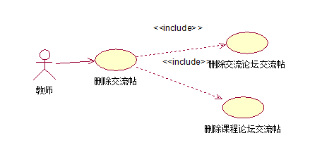

表 49教师删除交流帖

|  |  |
| --- | --- |
| 用例名称 | 删除交流帖 |
| 标识符 | UC-T-42 |
| 用例描述 | 删除交流贴模块 |
| 优先级 | TBD |
| 参与者 | 教师 论坛功能系统 |
| 状态 | 通过审查 |
| 前置条件 | 教师已经发布交流帖 |
| 后置条件 | 教师删除交流帖成功 |
| 用例场景 | 当教师想删除自己的交流贴时，可以进入论坛功能系统中，选择自己发布的交流帖，点击删除后用例结束。 |
| 基本操作流程 | 1. 点击论坛按钮，系统响应后跳转到论坛页面。  2. 在自己的交流帖中，存在删除按钮，点击删除  3. 系统提示确定要删除该交流帖嚒，点击确定后，用例结束。 |
| 可选操作流程 | 无 |
| 异常 | 无 |
| 输入 | 点击删除交流贴按钮 |
| 输出 | 1.系统确定要删除该交流帖嚒  2.系统提示删除交流贴成功 |
| 被泛化的用例 | 无 |
| 被包含的用例 | 删除交流论坛交流帖、删除课程论坛交流帖 |
| 被扩展的用例 | 无 |
| 修改历史记录 | 修改时间：2016-12-6  修改人 ：陈宣帆 |

##### 4.1.5.2.1 删除交流论坛交流帖

表 50教师删除论坛中心交流帖

|  |  |
| --- | --- |
| 用例名称 | 删除论坛中心交流帖 |
| 标识符 | UC-T-43 |
| 用例描述 | 删除论坛中心交流贴模块 |
| 优先级 | TBD |
| 参与者 | 教师 论坛中心功能系统 |
| 状态 | 通过审查 |
| 前置条件 | 教师已经发布交流帖 |
| 后置条件 | 教师删除交流帖成功 |
| 用例场景 | 当教师想删除自己发布在交流论坛的交流贴时，点击交流论坛，选择自己发布的交流帖，点击删除后用例结束。 |
| 基本操作流程 | 1. 点击交流论坛按钮，系统响应后跳转到交流论坛页面。  2. 在自己发表的交流帖中，存在删除按钮，点击删除  3. 系统提示确定要删除该交流帖嚒，点击确定后，用例结束。 |
| 可选操作流程 | 无 |
| 异常 | 无 |
| 输入 | 点击删除交流贴按钮 |
| 输出 | 1.系统确定要删除该交流帖嚒  2.系统提示删除交流贴成功 |
| 被泛化的用例 | 无 |
| 被包含的用例 | 无 |
| 被扩展的用例 | 无 |
| 修改历史记录 | 修改时间：2016-12-6  修改人 ：陈宣帆 |

##### 4.1.5.2.2 删除课程论坛交流帖

表 51教师删除课程论坛内的交流帖

|  |  |
| --- | --- |
| 用例名称 | 删除课程论坛内的交流帖 |
| 标识符 | UC-T-44 |
| 用例描述 | 删除交流贴模块 |
| 优先级 | TBD |
| 参与者 | 教师 论坛功能系统 |
| 状态 | 通过审查 |
| 前置条件 | 教师已经发布交流帖 |
| 后置条件 | 教师删除交流帖成功 |
| 用例场景 | 当教师想删除在课程论坛发布的交流贴时，可以进入课程系统中，拉至底部，选择已发布的交流帖，点击删除后用例结束。 |
| 基本操作流程 | 1. 点击我的课程按钮，系统响应后跳转到我的课程页面。  2. 拉至底部课程论坛处，选择交流帖，点击删除按钮  3. 系统提示确定要删除该交流帖嚒，点击确定后，用例结束。 |
| 可选操作流程 | 无 |
| 异常 | 无 |
| 输入 | 点击删除交流贴按钮 |
| 输出 | 1.系统确定要删除该交流帖嚒  2.系统提示删除交流贴成功 |
| 被泛化的用例 | 无 |
| 被包含的用例 | 无 |
| 被扩展的用例 | 无 |
| 修改历史记录 | 修改时间：2016-12-6  修改人 ：陈宣帆 |

#### 4.1.5.3 评论他人交流贴

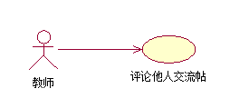

表 52教师评论他人交流帖

|  |  |
| --- | --- |
| 用例名称 | 评论他人交流帖 |
| 标识符 | UC-T-45 |
| 用例描述 | 评论他人交流贴模块 |
| 优先级 | TBD |
| 参与者 | 教师 论坛功能系统 |
| 状态 | 通过审查 |
| 前置条件 | 教师浏览交流帖 |
| 后置条件 | 教师评论他人交流帖成功 |
| 用例场景 | 当教师想留言他人的交流贴时，可以选择自己想要留言的交流帖，输入所留的信息，点击发表评论按钮后用例结束。 |
| 基本操作流程 | 1. 选择某条自己想留言的交流帖  2. 输入所留的信息，点击发表评论按钮  3. 系统提示评论成功。 |
| 可选操作流程 | 无 |
| 异常 | 无 |
| 输入 | 输入所留的信息、点击发表评论按钮 |
| 输出 | 1.系统提示评论成功 |
| 被泛化的用例 | 无 |
| 被包含的用例 | 无 |
| 被扩展的用例 | 无 |
| 修改历史记录 | 修改时间：2016-12-6  修改人 ：陈宣帆 |

#### 4.1.5.4 发帖、评论、回复时发送表情和图片

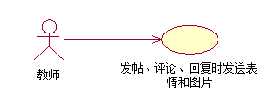

表 53教师发帖、评论、回复时发送表情和图片

|  |  |
| --- | --- |
| 用例名称 | 发帖、评论、回复时发送表情和图片 |
| 标识符 | UC-T-46 |
| 用例描述 | 发帖、评论时额外功能模块 |
| 优先级 | TBD |
| 参与者 | 教师 论坛功能系统 |
| 状态 | 通过审查 |
| 前置条件 | 教师评论交流帖 |
| 后置条件 | 教师评论交流帖时发送表情或图片成功 |
| 用例场景 | 当教师想留言他人的交流贴时，可以选择自己想要留言的交流帖，输入所留的信息或点击信息框上的图片和表情按键，添加图片和表情，点击发表评论按钮后用例结束。 |
| 基本操作流程 | 1. 选择某条自己想留言的交流帖  2. 输入所留的信息并点击图片或表情按键来添加图片和表情，点击发表评论按钮  3. 系统提示评论成功。 |
| 可选操作流程 | 无 |
| 异常 | 无 |
| 输入 | 输入所留的信息并点击图片或表情按键、点击发表评论按钮 |
| 输出 | 1.系统提示评论成功 |
| 被泛化的用例 | 无 |
| 被包含的用例 | 无 |
| 被扩展的用例 | 无 |
| 修改历史记录 | 修改时间：2016-12-6  修改人 ：陈宣帆 |

### 4.1.6搜索功能相关

#### 4.1.6.1 站内搜索

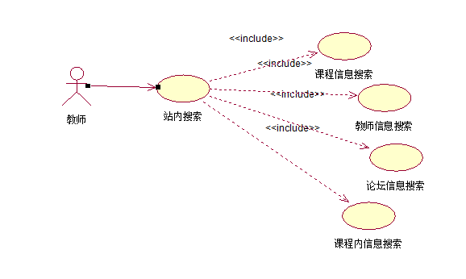

表 54教师站内搜索

|  |  |
| --- | --- |
| 用例名称 | 站内搜索 |
| 标识符 | UC-T-47 |
| 用例描述 | 站内搜索模块 |
| 优先级 | TBD |
| 参与者 | 教师 搜索功能系统 |
| 状态 | 通过审查 |
| 前置条件 | 教师成功登陆网站 |
| 后置条件 | 成功搜索到所查找的课程信息或网站信息或资料、人员资料等 |
| 用例场景 | 教师进入网站后找不到所需信息，可以在主页面上的站内搜索处搜索，用例结束 |
| 基本操作流程 | 1. 教师进入网站  2. 系统响应后进入首页，未发现自己想找的课程等，可以开始搜索  3. 搜索完成查阅完所需资料后退出 |
| 可选操作流程 | 无 |
| 异常 | 1. 所搜索的信息不存在 |
| 输入 | 点击搜索按钮 |
| 输出 | 1. 系统提示所搜索的信息不存在，请重新搜索  2. 搜索成功 |
| 被泛化的用例 | 无 |
| 被包含的用例 | 课程信息搜索、教师信息搜索、论坛信息搜索、课程内信息搜索 |
| 被扩展的用例 | 无 |
| 修改历史记录 | 修改时间：2016-12-6  修改人 ：陈宣帆 |

##### 4.1.6.1.1 课程信息搜索

表 55教师课程信息搜索

|  |  |
| --- | --- |
| 用例名称 | 课程信息搜索 |
| 标识符 | UC-T-48 |
| 用例描述 | 课程信息搜索模块 |
| 优先级 | TBD |
| 参与者 | 教师 搜索功能系统 |
| 状态 | 通过审查 |
| 前置条件 | 教师成功登陆网站 |
| 后置条件 | 成功搜索到所查找的课程信息 |
| 用例场景 | 教师进入网站后找不到所需课程信息，可以在页面上的搜索处搜索，用例结束 |
| 基本操作流程 | 1. 教师进入网站  2. 系统响应后进入课程信息管理，未发现自己想找的课程等，可以开始搜索  3. 在右上角搜索栏前勾选课程信息搜索  4. 搜索完成查阅完所需课程资料信息后退出 |
| 可选操作流程 | 无 |
| 异常 | 1. 所搜索的信息不存在 |
| 输入 | 点击搜索按钮 |
| 输出 | 1. 系统提示所搜索的信息不存在，请重新搜索  2. 搜索成功 |
| 被泛化的用例 | 无 |
| 被包含的用例 | 无 |
| 被扩展的用例 | 无 |
| 修改历史记录 | 修改时间：2016-12-6  修改人 ：陈宣帆 |

##### 4.1.6.1.2 教师信息搜索

表 56教师信息搜索

|  |  |
| --- | --- |
| 用例名称 | 教师信息搜索 |
| 标识符 | UC-T-49 |
| 用例描述 | 教师信息搜索模块 |
| 优先级 | TBD |
| 参与者 | 教师 搜索功能系统 |
| 状态 | 通过审查 |
| 前置条件 | 教师成功登陆网站 |
| 后置条件 | 成功搜索到所查找的教师信息 |
| 用例场景 | 教师进入网站后找不到所需教师信息，可以在页面上的搜索处搜索，用例结束 |
| 基本操作流程 | 1. 教师进入网站  2. 点击教师信息，未发现自己想找的教师信息等，可以开始搜索  3. 在右上角搜索栏前勾选教师信息搜索  4. 搜索完成查阅完所需教师信息后退出 |
| 可选操作流程 | 无 |
| 异常 | 1. 所搜索的信息不存在 |
| 输入 | 点击搜索按钮 |
| 输出 | 1. 系统提示所搜索的信息不存在，请重新搜索  2. 搜索成功 |
| 被泛化的用例 | 无 |
| 被包含的用例 | 无 |
| 被扩展的用例 | 无 |
| 修改历史记录 | 修改时间：2016-12-6  修改人 ：陈宣帆 |

##### 4.1.6.1.3 论坛信息搜索

表 57论坛信息搜索

|  |  |
| --- | --- |
| 用例名称 | 论坛信息搜索 |
| 标识符 | UC-T-50 |
| 用例描述 | 论坛信息搜索模块 |
| 优先级 | TBD |
| 参与者 | 教师 搜索功能系统 |
| 状态 | 通过审查 |
| 前置条件 | 教师成功登陆网站 |
| 后置条件 | 成功搜索到所查找的论坛信息 |
| 用例场景 | 教师进入论坛后找不到想看的论坛信息，可以在论坛页面上的搜索处搜索，用例结束 |
| 基本操作流程 | 1. 教师进入网站  2. 系统响应后进入论坛功能，未找到所想要看到的论坛信息，可以开始搜索  3. 在右上角搜索栏前勾选帖子进行搜索  4. 搜索得到所需论坛信息后退出 |
| 可选操作流程 | 无 |
| 异常 | 1. 所搜索的信息不存在 |
| 输入 | 点击搜索按钮 |
| 输出 | 1. 系统提示所搜索的信息不存在，请重新搜索  2. 搜索成功 |
| 被泛化的用例 | 无 |
| 被包含的用例 | 无 |
| 被扩展的用例 | 无 |
| 修改历史记录 | 修改时间：2016-12-6  修改人 ：陈宣帆 |

##### 4.1.6.1.4 课程内信息搜索

表 58课程内信息搜索

|  |  |
| --- | --- |
| 用例名称 | 课程内信息搜索 |
| 标识符 | UC-T-51 |
| 用例描述 | 课程信息搜索模块 |
| 优先级 | TBD |
| 参与者 | 教师 搜索功能系统 |
| 状态 | 通过审查 |
| 前置条件 | 教师未在课程信息内找到所需的信息 |
| 后置条件 | 成功搜索到所查找的课程内的信息 |
| 用例场景 | 教师进入网站后找不到所需课程信息，可以在页面上的搜索处搜索，用例结束 |
| 基本操作流程 | 1. 教师进入网站  2. 系统响应后进入某一门课程的课程信息，未发现自己所需的信息等，可以开始搜索  3. 在课程信息内的搜索栏处输入所需的相关信息进行搜索  4. 搜索完成查阅完所需课程信息后退出 |
| 可选操作流程 | 无 |
| 异常 | 1. 所搜索的信息不存在 |
| 输入 | 输入所需查询的相关信息、点击搜索按钮 |
| 输出 | 1. 系统提示所搜索的信息不存在，请重新搜索  2. 搜索成功 |
| 被泛化的用例 | 无 |
| 被包含的用例 | 无 |
| 被扩展的用例 | 无 |
| 修改历史记录 | 修改时间：2016-12-6  修改人 ：陈宣帆 |

### 4.1.7网上答疑功能相关

#### 4.1.7.1 创建课程答疑预约

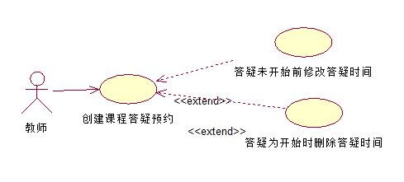

表 59教师创建课程答疑预约

|  |  |
| --- | --- |
| 用例名称 | 创建课程答疑预约 |
| 标识符 | UC-T-52 |
| 用例描述 | 答疑功能模块 |
| 优先级 | TBD |
| 参与者 | 教师 答疑功能系统 |
| 状态 | 通过审查 |
| 前置条件 | 教师成功登陆网站 |
| 后置条件 | 成功创建答疑时间 |
| 用例场景 | 当教师想要创建课程答疑的时候，进入到所需创建答疑的课程中，点击预约答疑按钮之后，跳转到开设课程答疑界面，预约新的答疑时间，点击确认后，系统提示创建成功将创建答疑时间用例完成。 |
| 基本操作流程 | 1. 教师选择相对应课程，点击预约答疑 2. 系统响应后跳转到开设课程答疑界面，教师输入时间，并点击确定按钮 3. 系统发送通知至通知模块后系统弹出确认框，系统提示提示创建成功 |
| 可选操作流程 | 无 |
| 异常 | 无 |
| 输入 | 点击创建按钮 |
| 输出 | 系统提示创建成功 |
| 被泛化的用例 | 无 |
| 被包含的用例 | 无 |
| 被扩展的用例 | 答疑未开始时修改答疑时间、删除答疑时间 |
| 修改历史记录 | 修改时间：2016-12-6  修改人 ：陈宣帆 |

##### 4.1.7.1.1 答疑未开始时修改答疑时间

表 60教师在答疑未开始时修改答疑时间

|  |  |
| --- | --- |
| 用例名称 | 答疑未开始时修改答疑时间 |
| 标识符 | UC-T-53 |
| 用例描述 | 答疑功能模块 |
| 优先级 | TBD |
| 参与者 | 教师 答疑功能系统 |
| 状态 | 通过审查 |
| 前置条件 | 教师成功创建答疑时间 |
| 后置条件 | 成功修改答疑时间 |
| 用例场景 | 当教师想要修改未开始的课程答疑的时间的时候，进入到课程答疑的开启界面，点击修改答疑时间按钮之后，输入新的时间，系统提示修改成功，用例完成。 |
| 基本操作流程 | 1. 教师进入到答疑课堂的开启界面  2. 点击修改答疑时间，教师输入新的时间，并点击确定按钮  3. 系统提示提示修改答疑时间成功 |
| 可选操作流程 | 无 |
| 异常 | 无 |
| 输入 | 点击修改答疑时间按钮 |
| 输出 | 系统提示修改答疑时间成功 |
| 被泛化的用例 | 无 |
| 被包含的用例 | 无 |
| 被扩展的用例 | 无 |
| 修改历史记录 | 修改时间：2016-12-6  修改人 ：陈宣帆 |

##### 4.1.7.1.2 答疑未开始时删除答疑时间

表 61教师在答疑未开始时删除答疑时间

|  |  |
| --- | --- |
| 用例名称 | 答疑未开始时删除答疑时间 |
| 标识符 | UC-T-54 |
| 用例描述 | 答疑功能模块 |
| 优先级 | TBD |
| 参与者 | 教师 答疑功能系统 |
| 状态 | 通过审查 |
| 前置条件 | 教师成功创建答疑时间 |
| 后置条件 | 成功删除答疑时间 |
| 用例场景 | 当教师想要删除未开始的课程答疑的时间的时候，进入到课程答疑的开启界面，点击删除按钮之后，系统提示确定要删除该答疑时间嚒?点击确定后，系统提示删除成功，用例完成。 |
| 基本操作流程 | 1. 教师进入到课程答疑的开启界面  2. 点击删除，并点击确定按钮  3. 系统提示提示删除成功 |
| 可选操作流程 | 无 |
| 异常 | 无 |
| 输入 | 点击删除按钮 |
| 输出 | 系统提示删除成功 |
| 被泛化的用例 | 无 |
| 被包含的用例 | 无 |
| 被扩展的用例 | 无 |
| 修改历史记录 | 修改时间：2016-12-6  修改人 ：陈宣帆 |

#### 4.1.7.2 开启课程答疑

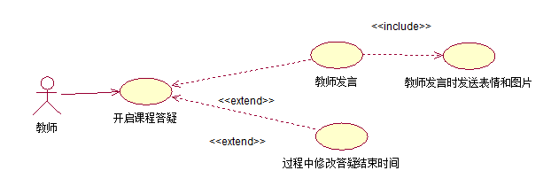

表 62教师开启课程答疑

|  |  |
| --- | --- |
| 用例名称 | 开启课程答疑 |
| 标识符 | UC-T-55 |
| 用例描述 | 开启答疑模块 |
| 优先级 | TBD |
| 参与者 | 教师 答疑系统 |
| 状态 | 通过审查 |
| 前置条件 | 教师成功登陆网站 |
| 后置条件 | 成功完成答疑 |
| 用例场景 | 当教师在创建答疑课堂的时间到时，进入到所选课程的课程答疑界面，点击开启之后跳出弹窗“是否现在开启答疑课堂”，点击确认后，系统开启答疑课堂，用例完成。 |
| 基本操作流程 | 1. 教师选择相对应课程，进入所选课程通知界面 2. 点击课程答疑，进入课程答疑界面 3. 点击开启按钮，系统跳出弹窗 4. 点击确定按钮 5. 系统开启答疑课堂 |
| 可选操作流程 | 无 |
| 异常 | 无 |
| 输入 | 点击开启答疑按钮 |
| 输出 | 开启答疑课堂界面 |
| 被泛化的用例 | 无 |
| 被包含的用例 | 无 |
| 被扩展的用例 | 1. 教师发言  2. 过程中修改答疑结束时间 |
| 修改历史记录 | 修改时间：2016-12-6  修改人 ：陈宣帆 |

##### 4.1.7.2.1 教师发言

表 63教师发言

|  |  |
| --- | --- |
| 用例名称 | 教师发言 |
| 标识符 | UC-T-56 |
| 用例描述 | 教师发言模块 |
| 优先级 | TBD |
| 参与者 | 教师 答疑系统 |
| 状态 | 通过审查 |
| 前置条件 | 教师成功开启答疑 |
| 后置条件 | 教师成功发言 |
| 用例场景 | 教师发言时，在输入框内输入想要发言的内容，并点击发送按钮，系统将输入内容显示在屏幕上，教师发言用例完成 |
| 基本操作流程 | 1. 教师输入内容并点击发送按钮 2. 系统确认发送内容，并显示在屏幕上 |
| 可选操作流程 | 无 |
| 异常 | 无 |
| 字段列表 | 无 |
| 输入 | 教师发言并点击发送按钮 |
| 输出 | 教师发言内容 |
| 被泛化的用例 | 无 |
| 被包含的用例 | 教师发言时发送表情和图片 |
| 被扩展的用例 | 无 |
| 修改历史记录 | 修改时间：2016-12-6  修改人 ：陈宣帆 |

表 64教师发言时发送表情和图片

|  |  |
| --- | --- |
| 用例名称 | 教师发言时发送表情和图片 |
| 标识符 | UC-T-57 |
| 用例描述 | 教师发言时额外功能模块 |
| 优先级 | TBD |
| 参与者 | 教师 答疑系统 |
| 状态 | 通过审查 |
| 前置条件 | 教师开展课程答疑 |
| 后置条件 | 教师发言过程中发送表情或图片成功 |
| 用例场景 | 当教师在答疑过程中想发图片或者表情时，可以点击左上角的表情或图片按键，添加图片和表情，点击发表回复按钮后用例结束。 |
| 基本操作流程 | 1. 点击左上角的表情或图片按键  2. 选择自己想要发送的图片和表情，点击发表回复按钮 |
| 可选操作流程 | 无 |
| 异常 | 无 |
| 输入 | 输入所留的信息并点击图片或表情按键、点击发表回复按钮 |
| 输出 | 1.系统提示发表成功 |
| 被泛化的用例 | 无 |
| 被包含的用例 | 无 |
| 被扩展的用例 | 无 |
| 修改历史记录 | 修改时间：2016-12-6  修改人 ：陈宣帆 |

##### 4.1.7.2.2 过程中修改答疑结束时间

表 65教师答疑过程中修改答疑结束时间

|  |  |
| --- | --- |
| 用例名称 | 答疑过程中修改答疑结束时间 |
| 标识符 | UC-T-58 |
| 用例描述 | 答疑功能模块 |
| 优先级 | TBD |
| 参与者 | 教师 答疑功能系统 |
| 状态 | 通过审查 |
| 前置条件 | 教师成功开启答疑 |
| 后置条件 | 成功修改答疑时间 |
| 用例场景 | 当教师想要修改已开始的课程答疑的时间的时候，进入到答疑课堂的进行界面，点击修改答疑时间按钮之后，输入新的时间，系统提示修改成功，用例完成。 |
| 基本操作流程 | 1. 教师进入到课程答疑的进行界面  2. 点击修改答疑时间，教师输入新的时间，并点击确定按钮  3. 系统提示提示修改答疑时间成功 |
| 可选操作流程 | 无 |
| 异常 | 无 |
| 输入 | 点击修改答疑时间按钮 |
| 输出 | 系统提示修改答疑时间成功 |
| 被泛化的用例 | 无 |
| 被包含的用例 | 无 |
| 被扩展的用例 | 无 |
| 修改历史记录 | 修改时间：2016-12-6  修改人 ：陈宣帆 |

#### 4.1.7.3 关闭课程答疑

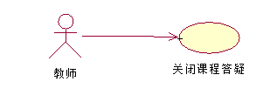

表 66教师关闭课程答疑

|  |  |
| --- | --- |
| 用例名称 | 关闭课程答疑 |
| 标识符 | UC-T-59 |
| 用例描述 | 关闭答疑模块 |
| 优先级 | TBD |
| 参与者 | 教师 答疑系统 |
| 状态 | 通过审查 |
| 前置条件 | 教师成功开启答疑 |
| 后置条件 | 成功关闭答疑 |
| 用例场景 | 当教师答疑课堂的时间结束时，跳出弹窗“是否现在关闭答疑课堂”，点击确认后，系统关闭答疑课堂，用例完成。 |
| 基本操作流程 | 1.答疑时间结束时跳出弹窗“是否现在关闭答疑课堂”，点击确定关闭  2.关闭课程答疑 |
| 可选操作流程 | 无 |
| 异常 | 无 |
| 输入 | 点击确定关闭按钮 |
| 输出 | 课程答疑关闭界面 |
| 被泛化的用例 | 无 |
| 被包含的用例 | 无 |
| 被扩展的用例 | 无 |
| 修改历史记录 | 修改时间：2016-12-6  修改人 ：陈宣帆 |

#### 4.1.7.4 查看历史答疑记录

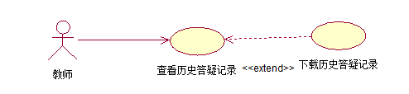

表 67教师查看历史答疑记录

|  |  |
| --- | --- |
| 用例名称 | 查看历史答疑记录 |
| 标识符 | UC-T-60 |
| 用例描述 | 查看答疑记录模块 |
| 优先级 | TBD |
| 参与者 | 教师 答疑系统 |
| 状态 | 通过审查 |
| 前置条件 | 教师登录状态 |
| 后置条件 | 下载历史答疑记录成功 |
| 用例场景 | 当教师答疑课堂的时间结束时，答疑记录会被保存在历史答疑记录里，点击答疑记录可以进行查看，用例完成。 |
| 基本操作流程 | 进入课程答疑界面，点击历史答疑记录后按日期选择进行查看 |
| 可选操作流程 | 无 |
| 异常 | 无 |
| 输入 | 点击历史答疑记录按钮 |
| 输出 | 历史答疑记录界面 |
| 被泛化的用例 | 无 |
| 被包含的用例 | 无 |
| 被扩展的用例 | 下载历史答疑记录 |
| 修改历史记录 | 修改时间：2016-12-6  修改人 ：陈宣帆 |

##### 4.1.7.4.1 下载历史答疑记录

表 68教师下载历史答疑记录

|  |  |
| --- | --- |
| 用例名称 | 下载历史答疑记录 |
| 标识符 | UC-T-61 |
| 用例描述 | 下载答疑记录模块 |
| 优先级 | TBD |
| 参与者 | 教师 答疑系统 |
| 状态 | 通过审查 |
| 前置条件 | 教师成功关闭答疑 |
| 后置条件 | 查看历史答疑记录成功 |
| 用例场景 | 当教师答疑课堂的时间结束时，答疑记录会被保存在历史答疑记录里，点击答疑记录可以进行查看并下载，用例完成。 |
| 基本操作流程 | 进入答疑课堂，点击历史答疑记录后选择某一份记录下载 |
| 可选操作流程 | 无 |
| 异常 | 无 |
| 输入 | 点击确定下载按钮 |
| 输出 | 系统提示下载成功 |
| 被泛化的用例 | 无 |
| 被包含的用例 | 无 |
| 被扩展的用例 | 无 |
| 修改历史记录 | 修改时间：2016-12-6  修改人 ：陈宣帆 |

### 4.1.8个人中心功能相关

#### 4.1.8.1 查看个人信息

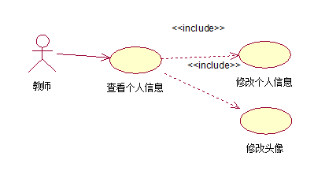

表 69教师查看个人信息

|  |  |
| --- | --- |
| 用例名称 | 查看个人信息 |
| 标识符 | UC-T-62 |
| 用例描述 | 教师查看个人信息模块 |
| 优先级 | TBD |
| 参与者 | 教师 查看信息系统 |
| 状态 | 通过审查 |
| 前置条件 | 教师成功登陆网站 |
| 后置条件 | 完成个人信息查看 |
| 用例场景 | 教师查看个人信息时点击个人信息，查看个人信息完成后用例结束。 |
| 基本操作流程 | 1. 教师登录网站后点击个人信息  2. 系统响应后跳转到个人信息页面  3. 可以修改个人信息，点击确定后修改成功 |
| 可选操作流程 | 无 |
| 异常 | 无 |
| 输入 | 点击个人信息按钮 |
| 输出 | 个人信息界面 |
| 被泛化的用例 | 无 |
| 被包含的用例 | 无 |
| 被扩展的用例 | 修改个人信息、修改头像 |
| 修改历史记录 | 修改时间：2016-12-6  修改人 ：陈宣帆 |

##### 4.1.8.1.1 修改个人信息

表 70教师修改个人信息

|  |  |
| --- | --- |
| 用例名称 | 修改个人信息 |
| 标识符 | UC-T-63 |
| 用例描述 | 教师修改个人信息模块 |
| 优先级 | TBD |
| 参与者 | 教师 查看信息系统 |
| 状态 | 通过审查 |
| 前置条件 | 教师查看个人信息 |
| 后置条件 | 完成个人信息修改 |
| 用例场景 | 教师查看个人信息时点击个人中心，跳转到个人中心界面，点击个人信息，跳转到个人信息界面，可以点击修改个人信息按钮，修改完成后点保存，系统响应后用例结束。 |
| 基本操作流程 | 1. 教师登录网站后点击教师个人中心  2. 系统响应后跳转到教师个人中心页面  3. 点击个人信息，跳转到个人信息界面  4. 点击修改个人信息可以进行修改，修改完后点击保存后修改成功 |
| 可选操作流程 | 无 |
| 异常 | 无 |
| 字段列表 | 无 |
| 输入 | 点击修改个人信息按钮 |
| 输出 | 个人资料修改界面 |
| 被泛化的用例 | 无 |
| 被包含的用例 | 无 |
| 被扩展的用例 | 无 |
| 修改历史记录 | 修改时间：2016-12-6  修改人 ：陈宣帆 |

##### 4.1.8.1.2 修改头像

表 71教师修改头像

|  |  |
| --- | --- |
| 用例名称 | 修改头像 |
| 标识符 | UC-T-64 |
| 用例描述 | 教师修改个人头像模块 |
| 优先级 | TBD |
| 参与者 | 教师 查看信息系统 |
| 状态 | 通过审查 |
| 前置条件 | 教师查看个人信息 |
| 后置条件 | 完成头像修改 |
| 用例场景 | 教师查看个人信息时点击个人个人中心按钮，系统跳转到个人中心界面，点击个人信息，跳转到个人信息界面，可以点击修改头像按钮，修改完成后点保存，系统响应后用例结束。 |
| 基本操作流程 | 1. 教师登录网站后点击教师个人中心  2. 系统响应后跳转到教师个人中心页面  3. 点击个人信息，跳转到个人信息界面  4. 点击修改头像可以进行修改，修改完后点击保存后修改成功 |
| 可选操作流程 | 无 |
| 异常 | 无 |
| 输入 | 点击修改头像按钮 |
| 输出 | 可上传头像的外部文本框 |
| 被泛化的用例 | 无 |
| 被包含的用例 | 无 |
| 被扩展的用例 | 无 |
| 修改历史记录 | 修改时间：2016-12-6  修改人 ：陈宣帆 |

#### 4.1.8.2 申请新课程

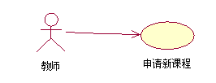

表 72教师申请新课程

|  |  |
| --- | --- |
| 用例名称 | 申请新课程 |
| 标识符 | UC-T-65 |
| 用例描述 | 申请新课程模块 |
| 优先级 | TBD |
| 参与者 | 教师 个人中心系统 |
| 状态 | 通过审查 |
| 前置条件 | 教师查看我的课程 |
| 后置条件 | 无 |
| 用例场景 | 教师点击我的课程可以查看到已在教学的课程，点击申请新课程可以进行新课程申请，用例结束 |
| 基本操作流程 | 1. 教师进入个人中心  2. 点击我的课程，系统响应后可以看到已在教学的课程，点击申请新课程  3. 系统响应后跳转到新课程信息填写界面，填写完成后点击保存。 |
| 可选操作流程 | 无 |
| 异常 | 无 |
| 字段列表 | 无 |
| 输入 | 点击申请新课程按钮 |
| 输出 | 新课程信息填写界面 |
| 被泛化的用例 | 无 |
| 被包含的用例 | 无 |
| 被扩展的用例 | 无 |
| 修改历史记录 | 修改时间：2016-12-6  修改人 ：陈宣帆 |

#### 4.1.8.3 查看我关注的课程

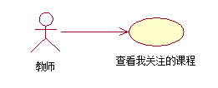

表 73教师查看我关注的课程

|  |  |
| --- | --- |
| 用例名称 | 查看我关注的课程 |
| 标识符 | UC-T-66 |
| 用例描述 | 教师查看关注的课程信息模块 |
| 优先级 | TBD |
| 参与者 | 教师 个人中心系统 |
| 状态 | 通过审查 |
| 前置条件 | 教师查看关注的课程 |
| 后置条件 | 完成关注的课程查看 |
| 用例场景 | 教师进入个人中心后，点击关注课程，跳转到该教师所关注的课程界面，选择要查看的课程名，查看完成后用例结束。 |
| 基本操作流程 | 1. 教师登录网站后点击个人中心  2. 点击关注课程，系统响应后跳转到该教师所关注的课程界面  3. 点击某一课程，点击确定后跳转到该课程信息页面，查看完成后结束。 |
| 可选操作流程 | 无 |
| 异常 | 无 |
| 输入 | 点击关注课程按钮 |
| 输出 | 关注课程的信息界面 |
| 被泛化的用例 | 无 |
| 被包含的用例 | 无 |
| 被扩展的用例 | 无 |
| 修改历史记录 | 修改时间：2016-12-6  修改人 ：陈宣帆 |

#### 4.1.8.4 修改介绍

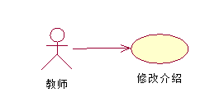

表 74教师修改介绍

|  |  |
| --- | --- |
| 用例名称 | 修改介绍 |
| 标识符 | UC-T-67 |
| 用例描述 | 教师修改介绍信息模块 |
| 优先级 | TBD |
| 参与者 | 教师 个人中心系统 |
| 状态 | 通过审查 |
| 前置条件 | 教师点击修改介绍按钮 |
| 后置条件 | 完成教师介绍等的修改 |
| 用例场景 | 教师点击修改介绍按钮，进入修改介绍页面，修改完教师介绍等信息完成后用例结束。 |
| 基本操作流程 | 1. 教师登录后，点击个人中心  2. 教师点击修改介绍按钮后就可以看到自己的教师介绍等信息  3. 直接对自己教师介绍等信息修改  4. 点击确认修改系统提示修改完成 |
| 可选操作流程 | 无 |
| 异常 | 无 |
| 输入 | 点击资料信息按钮、点击修改资料信息 |
| 输出 | 教师介绍等信息修改界面  系统提示修改完成 |
| 被泛化的用例 | 无 |
| 被包含的用例 | 无 |
| 被扩展的用例 | 无 |
| 修改历史记录 | 修改时间：2016-12-6  修改人 ：陈宣帆 |

#### 4.1.8.5 查看动态消息

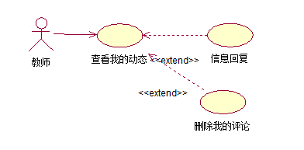

表 75教师查看动态消息

|  |  |
| --- | --- |
| 用例名称 | 查看动态消息 |
| 标识符 | UC-T-68 |
| 用例描述 | 教师查看信息模块 |
| 优先级 | TBD |
| 参与者 | 教师 查看信息系统 |
| 状态 | 通过审查 |
| 前置条件 | 教师进入个人中心点击我的动态 |
| 后置条件 | 完成我的信息查看 |
| 用例场景 | 教师进入个人中心并点击动态消息按钮，跳转到动态消息界面，查看动态信息完成后用例结束。 |
| 基本操作流程 | 1. 教师登录后，点击个人中心 2. 进入个人中心界面 3. 点击动态消息   4. 进入我的动态界面，教师查看动态消息后结束 |
| 可选操作流程 | 无 |
| 异常 | 无 |
| 输入 | 点击个人中心、点击动态消息 |
| 输出 | 动态消息界面 |
| 被泛化的用例 | 无 |
| 被包含的用例 | 无 |
| 被扩展的用例 | 信息回复、删除我的评论 |
| 修改历史记录 | 修改时间：2016-12-6  修改人 ：陈宣帆 |

##### 4.1.8.5.1 信息回复

表 76信息回复

|  |  |
| --- | --- |
| 用例名称 | 信息回复 |
| 标识符 | UC-T-69 |
| 用例描述 | 信息回复模块 |
| 优先级 | TBD |
| 参与者 | 教师 信息回复系统 |
| 状态 | 通过审查 |
| 前置条件 | 教师成功登陆网站 |
| 后置条件 | 信息回复成功 |
| 用例场景 | 教师可以在我的消息页面中，可以信息回复，包括学生、管理员对该教师的留言或交流贴中学生对教师的回帖。 |
| 基本操作流程 | 1. 教师点击个人中心 2. 进入个人中心界面   3. 点击动态消息后，进入动态消息界面，选择想回复的消息点击，跳转到论坛处进行回复 |
| 可选操作流程 | 无 |
| 异常 | 无 |
| 字段列表 | 无 |
| 输入 | 点击动态消息、点击想回复的消息 |
| 输出 | 其他人对自己贴子的回复界面 |
| 被泛化的用例 | 无 |
| 被包含的用例 | 无 |
| 被扩展的用例 | 无 |
| 修改历史记录 | 修改时间：2016-12-6  修改人 ：陈宣帆 |

##### 4.1.8.5.2 删除我的评论

表 77教师删除自己的评论

|  |  |
| --- | --- |
| 用例名称 | 删除我的评论 |
| 标识符 | UC-T-70 |
| 用例描述 | 删除我的评论模块 |
| 优先级 | TBD |
| 参与者 | 教师 信息回复系统 |
| 状态 | 通过审查 |
| 前置条件 | 教师已经评论某条交流帖 |
| 后置条件 | 教师删除评论的信息成功 |
| 用例场景 | 当教师想删除自己的评论时，可以进入信息回复系统中，选择自己评论过的交流帖中，找到自己评论的信息点击删除后用例结束。 |
| 基本操作流程 | 1. 教师点击个人中心进入个人中心界面  2. 点击动态消息，在自己评论过的交流帖中，找到自己的评论信息点击删除  3. 系统提示确定要删除该评论嚒，点击确定后，用例结束。 |
| 可选操作流程 | 无 |
| 异常 | 无 |
| 输入 | 点击删除按钮 |
| 输出 | 1.系统确定要删除该评论嚒  2.系统提示删除评论成功 |
| 被泛化的用例 | 无 |
| 被包含的用例 | 无 |
| 被扩展的用例 | 无 |
| 修改历史记录 | 修改时间：2016-12-6  修改人 ：陈宣帆 |

## 4.2学生用例

### 4.2.1学生登录相关

#### 4.2.1.1 登录

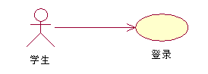

表 78学生登录

|  |  |
| --- | --- |
| 用例名称 | 登录 |
| 标识符 | UC-S-01 |
| 用例描述 | 学生登录模块 |
| 优先级 |  |
| 参与者 | 学生 登录系统 |
| 状态 | 等待审查 |
| 前置条件 | 无 |
| 后置条件 | 完成登录 |
| 用例场景 | 当学生输入账号密码等信息后点击登录他会根据你点击的登录类型完成登录，密码核对正确就登录成功。之后用例结束。 |
| 基本操作流程 | 1. 点击学生登录 2. 输入账号密码点击登录按钮 3. 系统响应后在数据库内确认数据的正确性后进入网页主界面 |
| 可选操作流程 | 无（密码或用户名错误仍然停留登录界面） |
| 异常 | 1. 账号为空 2. 密码为空   3. 数据库查找不到用户名或者密码认证失败 |
| 输入 | 账号密码 |
| 输出 | 1. 系统提示账号不能为空，要求重新输入   2. 系统提示密码不能为空，要求重新输入  3. 系统提示用户名不存在或者密码错误  4. 系统提示登陆成功 |
| 被泛化的用例 | 无 |
| 被包含的用例 | 无 |
| 被扩展的用例 | 无 |
| 修改历史记录 | 修改时间：2016-12-10  修改人 ：陈宣帆 |

#### 4.2.1.2 注销

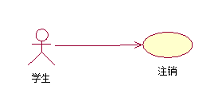

表 79学生注销

|  |  |
| --- | --- |
| 用例名称 | 注销 |
| 标识符 | UC-S-02 |
| 用例描述 | 学生注销模块 |
| 优先级 |  |
| 参与者 | 学生 退出系统 |
| 状态 | 等待审查 |
| 前置条件 | 无 |
| 后置条件 | 无 |
| 用例场景 | 当学生点击右上角的注销按钮，点击按钮后系统会弹出一个确认框确认是否注销，确认注销后跳到登录页面完成注销，用例结束。 |
| 基本操作流程 | 1. 点击注销按钮，系统响应后弹出确认框。  2. 在弹出框进行操作，点击确认后系统响应网站弹到登录页面用例结束。 |
| 可选操作流程 | 点击取消仍停留在当前用户 |
| 异常 | 无 |
| 输入 | 点击注销按钮 |
| 输出 | 系统提示注销成功 |
| 被泛化的用例 | 无 |
| 被包含的用例 | 无 |
| 被扩展的用例 | 无 |
| 修改历史记录 | 修改时间：2016-1210  修改人 ：陈宣帆 |

#### 4.2.1.3 修改密码

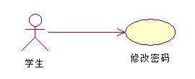

表 80学生修改密码

|  |  |
| --- | --- |
| 用例名称 | 修改密码 |
| 标识符 | UC-S-03 |
| 用例描述 | 学生修改密码模块 |
| 优先级 |  |
| 参与者 | 学生 密码修改系统 |
| 状态 | 等待审查 |
| 前置条件 | 学生登录状态 |
| 后置条件 | 学生密码修改成功 |
| 用例场景 | 当学生点击右上角的修改密码按钮，点击按钮后系统会跳转到密码修改页面，输入旧密码新密码经服务器响应后，修改成功，用例结束。 |
| 基本操作流程 | 1. 点击密码修改按钮，系统响应后跳转到密码修改页面。  2. 在密码修改页面进行操作，输入旧密码与新密码点击确定，系统响应后，网站提示修改密码成功并退回登录页面用例结束。 |
| 可选操作流程 | 点击取消返回用户访问界面 |
| 异常 | 1.旧密码输入不正确  系统提示密码错误，要求重新输入 |
| 输入 | 旧密码和新密码 |
| 输出 | 1. 系统提示密码错误，要求重新输入 2. 系统提示修改密码成功 |
| 被泛化的用例 | 无 |
| 被包含的用例 | 无 |
| 被扩展的用例 | 无 |
| 修改历史记录 | 修改时间：2016-12-10  修改人 ：陈宣帆 |

#### 4.2.1.4 密码找回

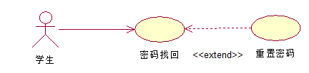

表 81学生密码找回

|  |  |
| --- | --- |
| 用例名称 | 密码找回 |
| 标识符 | UC-S-04 |
| 用例描述 | 学生密码找回模块 |
| 优先级 |  |
| 参与者 | 学生 密码找回系统 |
| 状态 | 等待审查 |
| 前置条件 | 学生登录多次失败状态 |
| 后置条件 | 学生密码修改成功 |
| 用例场景 | 当学生点击密码找回按钮时，通过提问的方式经服务器响应问题回答正确后，输入新的密码，用例结束 |
| 基本操作流程 | 1. 点击密码找回按钮，系统响应后跳转到密码找回页面。  2. 在密码找回页面进行操作，输入问题的答案点击确定，系统响应后，网站提示正确则输入新密码，并退回登录页面，用例结束。 |
| 可选操作流程 | 点击取消返回用户访问界面 |
| 异常 | 1. 问题答案输入不正确  2. 密码为空 |
| 输入 | 问题答案 |
| 输出 | 1. 系统提示问题回答错误，要求重新输入 2. 系统提示密码不能为空，要求重新输入 3. 系统提示密码已重新修改 |
| 被泛化的用例 | 无 |
| 被包含的用例 | 无 |
| 被扩展的用例 | 重置密码 |
| 修改历史记录 | 修改时间：2016-12-10  修改人 ：陈宣帆 |

表 82学生重置密码

|  |  |
| --- | --- |
| 用例名称 | 重置密码 |
| 标识符 | UC-S-05 |
| 用例描述 | 学生重置密码模块 |
| 优先级 |  |
| 参与者 | 学生 重置密码系统 |
| 状态 | 等待审查 |
| 前置条件 | 学生登录多次失败状态 |
| 后置条件 | 学生密码重置成功 |
| 用例场景 | 当学生点击密码找回按钮时，通过提问的方式经服务器响应问题回答正确后，输入新的密码，用例结束 |
| 基本操作流程 | 1. 点击密码找回按钮，系统响应后跳转到密码找回页面。  2. 在密码找回页面进行操作，输入问题的答案点击确定，系统响应后，网站提示正确则输入新密码，并退回登录页面，用例结束。 |
| 可选操作流程 | 点击取消返回用户访问界面 |
| 异常 | 1. 问题答案输入不正确  2. 密码为空 |
| 输入 | 问题答案 |
| 输出 | 1. 系统提示问题回答错误，要求重新输入  2. 系统提示密码不能为空，要求重新输入  3. 系统提示密码已重新修改 |
| 被泛化的用例 | 无 |
| 被包含的用例 | 无 |
| 被扩展的用例 | 无 |
| 修改历史记录 | 修改时间：2016-12-10  修改人 ：陈宣帆 |

### 4.2.2课程资料相关

#### 4.2.2.1 下载课程资料

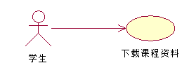

表 83学生下载资料

|  |  |
| --- | --- |
| 用例名称 | 下载资料 |
| 标识符 | UC-S-06 |
| 用例描述 | 学生下载资料模块 |
| 优先级 |  |
| 参与者 | 学生 资料下载系统 |
| 状态 | 等待审查 |
| 前置条件 | 学生进入课程界面 |
| 后置条件 | 资料成功下载至学生客户端 |
| 用例场景 | 学生在课程资料框里选择并下载资料，若为遭到想要下载的资料，学生点击其他资料下载，系统跳转到课程资料界面，选择要下载的那一个课程资料，点击下载，系统响应后弹出下载响应框，客户选择储存路径后点击确认下载，系统响应后从数据库提供下载,下载资料完成后用例结束。 |
| 基本操作流程 | 1. 学生进入课程页面的课程资料框里选择需要下载的资料，点击下载按钮 2. 若未找到所需的资料，点击其他资料下载，系统跳转到课程资料界面 3. 选择所需资料，点击下载 4. 系统响应从后台数据库查找响应的资料并提供路径后弹出响应框 5. 学生用户选择资料保存的路径，点击下载等待下载完成后完成下载。 |
| 可选操作流程 | 取消下载则停留在课程资料面板 |
| 异常 | 1. 资料已被删除，下载链接无效 2. 客户端储存空间不够，下载失败 |
| 输入 | 点击下载资料按钮 |
| 输出 | 1. 系统提示下载了解失效，退出下载框 2. 系统提示客户端存储空间不够，下载失败 3. 系统提示资料下载成功 |
| 被泛化的用例 | 无 |
| 被包含的用例 | 无 |
| 被扩展的用例 | 无 |
| 修改历史记录 | 修改时间：2016-12-10  修改人 ：陈宣帆 |

### 4.2.3查看信息相关

#### 4.2.3.1 查看信息

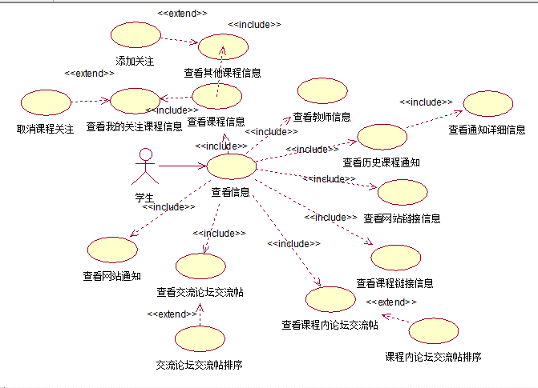

表 84学生查看信息

|  |  |
| --- | --- |
| 用例名称 | 查看信息 |
| 标识符 | UC-S-07 |
| 用例描述 | 学生查看信息模块 |
| 优先级 |  |
| 参与者 | 学生 查看信息系统 |
| 状态 | 等待审查 |
| 前置条件 | 学生成功登陆网站 |
| 后置条件 | 完成信息查看 |
| 用例场景 | 当学生查看信息时点击相应的信息按钮，查看信息完成后用例结束。 |
| 基本操作流程 | 1. 学生登录后，可查阅信息  2. 学生点击所需信息后就可以看到 |
| 可选操作流程 | 无 |
| 异常 | 无 |
| 输入 | 点击相应的信息按钮 |
| 输出 | 信息界面 |
| 被泛化的用例 | 无 |
| 被包含的用例 | 查看课程信息、查看教师信息、查看课程通知、查看网站通知、查看网站链接信息、查看课程链接信息、查看课程内论坛交流帖、查看交流论坛交流帖 |
| 被扩展的用例 | 无 |
| 修改历史记录 | 修改时间：2016-12-10  修改人 ：陈宣帆 |

##### 4.2.3.1.1 查看课程信息

表 85学生查看课程信息

|  |  |
| --- | --- |
| 用例名称 | 查看课程信息 |
| 标识符 | UC-S-8 |
| 用例描述 | 查看课程信息模块 |
| 优先级 |  |
| 参与者 | 学生 查看信息系统 |
| 状态 | 等待审查 |
| 前置条件 | 学生成功登陆网站 |
| 后置条件 | 完成课程信息查看 |
| 用例场景 | 当学生查看课程信息时点击课程信息，选择要查看的课程名，查看后用例结束。 |
| 基本操作流程 | 1. 学生登录网站后点击课程信息，选择要查看的课程名  2. 系统响应后跳转到该课程信息界面 |
| 可选操作流程 | 无 |
| 异常 | 无 |
| 输入 | 点击课程信息按钮、选择要查看的课程名 |
| 输出 | 课程信息界面 |
| 被泛化的用例 | 无 |
| 被包含的用例 | 查看我的关注课程信息、查看其他课程信息 |
| 被扩展的用例 | 无 |
| 修改历史记录 | 修改时间：2016-12-10  修改人 ：陈宣帆 |

表 86学生查看我的关注课程信息

|  |  |
| --- | --- |
| 用例名称 | 查看我的关注课程信息 |
| 标识符 | UC-S-9 |
| 用例描述 | 查看课程信息模块 |
| 优先级 |  |
| 参与者 | 学生 查看信息系统 |
| 状态 | 等待审查 |
| 前置条件 | 学生成功登陆网站 |
| 后置条件 | 完成我关注的课程信息查看 |
| 用例场景 | 学生点击我的关注课程按钮，选择要查看的课程名，查看后用例结束。 |
| 基本操作流程 | 1. 学生登录网站后点击我的关注课程，选择要查看的课程名  2. 系统响应后跳转到该课程信息界面 |
| 可选操作流程 | 无 |
| 异常 | 无 |
| 输入 | 点击我的关注课程按钮、选择要查看的课程名 |
| 输出 | 课程信息界面 |
| 被泛化的用例 | 无 |
| 被包含的用例 | 无 |
| 被扩展的用例 | 取消课程关注 |
| 修改历史记录 | 修改时间：2016-12-10  修改人 ：陈宣帆 |

表 87学生取消课程关注

|  |  |
| --- | --- |
| 用例名称 | 取消课程关注 |
| 标识符 | UC-S-10 |
| 用例描述 | 学生取消其他教师的课程关注模块 |
| 优先级 | TBD |
| 参与者 | 学生 查看信息系统 |
| 状态 | 通过审查 |
| 前置条件 | 学生添加其他教师的课程关注 |
| 后置条件 | 取消课程关注完成 |
| 用例场景 | 当教师关注了其他教师的课程信息后，若想要取消关注，则点击已关注按钮，会弹出提示框，系统提示确定取消关注嚒？点击确定，用例结束。 |
| 基本操作流程 | 1. 学生登录网站后点击我的关注课程  2. 系统响应后出现下拉窗口显示其他教师的几门课程  3. 点击某一已经关注了的课程，点击确定后跳转到该课程信息页面。  4. 点击已关注按钮，系统弹出提示框：确定取消关注嚒？点击确定后，取消关注完成后结束。 |
| 可选操作流程 | 无 |
| 异常 | 无 |
| 输入 | 点击已关注按钮 |
| 输出 | 系统提示确定要取消关注嚒？  系统提示取消关注完成。 |
| 被泛化的用例 | 无 |
| 被包含的用例 | 无 |
| 被扩展的用例 | 无 |
| 修改历史记录 | 修改时间：2016-12-10  修改人 ：陈宣帆 |

表 88学生查看其他课程信息

|  |  |
| --- | --- |
| 用例名称 | 查看其他课程信息 |
| 标识符 | UC-S-11 |
| 用例描述 | 查看其他课程信息模块 |
| 优先级 |  |
| 参与者 | 学生 查看信息系统 |
| 状态 | 等待审查 |
| 前置条件 | 学生成功登陆网站 |
| 后置条件 | 完成其他课程信息查看 |
| 用例场景 | 学生点击其他课程按钮，选择要查看的课程名，查看后用例结束。 |
| 基本操作流程 | 1. 学生登录网站后点击其他课程，选择要查看的课程名  2. 系统响应后跳转到该课程信息界面 |
| 可选操作流程 | 无 |
| 异常 | 无 |
| 输入 | 点击其他课程按钮、选择要查看的课程名 |
| 输出 | 课程信息界面 |
| 被泛化的用例 | 无 |
| 被包含的用例 | 无 |
| 被扩展的用例 | 添加课程关注 |
| 修改历史记录 | 修改时间：2016-11-19  修改人 ：陈宣帆 |

表 89学生添加课程关注

|  |  |
| --- | --- |
| 用例名称 | 添加课程关注 |
| 标识符 | UC-S-12 |
| 用例描述 | 学生添加其他教师的课程关注模块 |
| 优先级 | TBD |
| 参与者 | 学生 查看信息系统 |
| 状态 | 通过审查 |
| 前置条件 | 学生查看其他教师的课程信息 |
| 后置条件 | 添加课程关注完成 |
| 用例场景 | 当学生查看其他教师的课程信息时点击其他教师的课程，选择要查看的课程名，查看时点击添加关注，用例结束。 |
| 基本操作流程 | 1. 学生登录网站后点击其他教师的课程  2. 系统响应后出现下拉窗口显示其他教师的几门课程  3. 点击某一课程，点击确定后跳转到该课程信息页面，点击添加关注，完成后结束。 |
| 可选操作流程 | 无 |
| 异常 | 无 |
| 输入 | 点击添加课程关注 |
| 输出 | 系统提示添加课程关注完成 |
| 被泛化的用例 | 无 |
| 被包含的用例 | 无 |
| 被扩展的用例 | 无 |
| 修改历史记录 | 修改时间：2016-12-10  修改人 ：陈宣帆 |

##### 4.2.3.1.2 查看教师信息

表 90学生查看教师信息

|  |  |
| --- | --- |
| 用例名称 | 查看教师信息 |
| 标识符 | UC-S-13 |
| 用例描述 | 查看教师信息模块 |
| 优先级 |  |
| 参与者 | 学生 查看信息系统 |
| 状态 | 等待审查 |
| 前置条件 | 学生成功登陆网站 |
| 后置条件 | 完成教师信息查看 |
| 用例场景 | 当学生想查看教师信息时，点击教师介绍按钮后出现教师姓名，点击教师姓名可跳转到教师信息界面，进行操作经服务器响应后，成功，用例结束。 |
| 基本操作流程 | 1. 点击教师介绍按钮   2. 选择教师姓名，系统响应后跳转到该教师的信息界面，查看该教师信息。 |
| 可选操作流程 | 无 |
| 异常 | 无 |
| 输入 | 点击教师介绍按钮、选择教师姓名 |
| 输出 | 教师信息界面 |
| 被泛化的用例 | 无 |
| 被包含的用例 | 无 |
| 被扩展的用例 | 无 |
| 修改历史记录 | 修改时间：2016-12-10  修改人 ：陈宣帆 |

##### 4.2.3.1.3 查看历史课程通知

表 91学生查看历史课程通知

|  |  |
| --- | --- |
| 用例名称 | 查看历史课程通知 |
| 标识符 | UC-S-14 |
| 用例描述 | 学生查看历史课程通知模块 |
| 优先级 |  |
| 参与者 | 学生 查看信息系统 |
| 状态 | 等待审查 |
| 前置条件 | 学生成功登陆网站 |
| 后置条件 | 完成历史通知查看 |
| 用例场景 | 学生想要查看历史课程通知时，学生可以通过点击课程进入课程页面后，在课程通知面板处看到课程通知，点击历史通知可以跳转到历史通知界面，查看通知完成后用例目标达成，用例结束。 |
| 基本操作流程 | 1. 点击课程名进入课程信息页面 2. 右侧课程通知中可以查看到课程通知   3. 学生点击历史通知后可以看到教师发布的历史通知信息 |
| 可选操作流程 | 无 |
| 异常 | 无 |
| 输入 | 点击历史通知按钮 |
| 输出 | 历史通知界面 |
| 被泛化的用例 | 无 |
| 被包含的用例 | 查看通知详细信息 |
| 被扩展的用例 | 无 |
| 修改历史记录 | 修改时间：2016-12-10  修改人 ：陈宣帆 |

表 92学生查看通知详细信息

|  |  |
| --- | --- |
| 用例名称 | 查看通知详细信息 |
| 标识符 | UC-S-15 |
| 用例描述 | 学生查看通知详细模块 |
| 优先级 | TBD |
| 参与者 | 学生 课程通知管理系统 |
| 状态 | 通过审查 |
| 前置条件 | 学生查看历史通知 |
| 后置条件 | 通知详细查看成功 |
| 用例场景 | 学生需要查看详细通知时，在历史通知面板处点击某一条通知，系统响应后显示通知详细信息后用例结束。 |
| 基本操作流程 | 1. 学生点击历史通知按钮，跳转到历史通知界面 2. 学生点击某一通知，跳转到通知详细信息界面 |
| 可选操作流程 | 无 |
| 异常 | 无 |
| 字段列表 | 无 |
| 输入 | 点击某一通知 |
| 输出 | 通知详细信息页面 |
| 被泛化的用例 | 无 |
| 被包含的用例 | 无 |
| 被扩展的用例 | 无 |
| 修改历史记录 | 修改时间：2016-12-10  修改人 ：陈宣帆 |

##### 4.2.3.1.4 查看网站链接信息

表 93学生查看网站链接信息

|  |  |
| --- | --- |
| 用例名称 | 查看网站链接信息 |
| 标识符 | UC-S-16 |
| 用例描述 | 查看网站链接信息模块 |
| 优先级 | TBD |
| 参与者 | 学生 查看信息系统 |
| 状态 | 通过审查 |
| 前置条件 | 学生成功登陆网站 |
| 后置条件 | 完成网站链接信息查看 |
| 用例场景 | 当学生查看网站链接信息时点击链接信息，可以跳转到链接的页面，查看后用例结束。 |
| 基本操作流程 | 1. 学生登录网站后拉至底部点击网站链接信息  2. 系统响应后跳转到链接信息页面  3. 可以查看到链接信息 |
| 可选操作流程 | 无 |
| 异常 | 无 |
| 输入 | 点击网站链接信息 |
| 输出 | 链接信息界面 |
| 被泛化的用例 | 无 |
| 被包含的用例 | 无 |
| 被扩展的用例 | 无 |
| 修改历史记录 | 修改时间：2016-12-10  修改人 ：陈宣帆 |

##### 4.2.3.1.5 查看课程链接信息

表 94学生查看课程链接信息

|  |  |
| --- | --- |
| 用例名称 | 查看课程链接信息 |
| 标识符 | UC-S-17 |
| 用例描述 | 查看课程链接信息模块 |
| 优先级 | TBD |
| 参与者 | 学生 查看信息系统 |
| 状态 | 通过审查 |
| 前置条件 | 学生成功登陆网站 |
| 后置条件 | 完成课程链接信息查看 |
| 用例场景 | 当学生查看课程链接信息时点击链接信息，可以跳转到链接的页面，查看后用例结束。 |
| 基本操作流程 | 1. 学生登录网站后点击课程链接  2. 系统响应后跳转到链接信息页面  3. 可以查看到链接信息 |
| 可选操作流程 | 无 |
| 异常 | 无 |
| 输入 | 点击课程链接信息 |
| 输出 | 链接信息界面 |
| 被泛化的用例 | 无 |
| 被包含的用例 | 无 |
| 被扩展的用例 | 无 |
| 修改历史记录 | 修改时间：2016-12-10  修改人 ：陈宣帆 |

##### 4.2.3.1.6 查看课程内论坛交流帖

表 95学生查看课程内论坛交流帖

|  |  |
| --- | --- |
| 用例名称 | 查看课程内论坛交流帖 |
| 标识符 | UC-S-18 |
| 用例描述 | 查看课程内论坛交流贴模块 |
| 优先级 | TBD |
| 参与者 | 学生 课程论坛功能系统 |
| 状态 | 通过审查 |
| 前置条件 | 学生点击课程信息 |
| 后置条件 | 学生查看课程内交流帖成功 |
| 用例场景 | 当学生想查看课程内交流贴时，可以进入课程信息中，拉至底部，选择某个交流贴，查看相应信息，用例结束。 |
| 基本操作流程 | 1. 点击我的关注课程或其他教师的课程按钮，系统响应后跳转到课程信息界面。  2. 拉至底部，选择其中一个交流贴  3. 系统响应后，网站显示交流贴中的信息，用例结束。 |
| 可选操作流程 | 无 |
| 异常 | 无 |
| 输入 | 点击交流贴 |
| 输出 | 交流贴的内容信息页面 |
| 被泛化的用例 | 无 |
| 被包含的用例 | 无 |
| 被扩展的用例 | 课程内论坛交流帖排序 |
| 修改历史记录 | 修改时间：2016-12-10  修改人 ：陈宣帆 |

表 96学生课程内论坛交流帖排序

|  |  |
| --- | --- |
| 用例名称 | 课程内论坛交流帖排序 |
| 标识符 | UC-S-19 |
| 用例描述 | 课程内论坛交流贴排序模块 |
| 优先级 | TBD |
| 参与者 | 学生 课程论坛功能系统 |
| 状态 | 通过审查 |
| 前置条件 | 学生进入课程信息 |
| 后置条件 | 学生课程内交流帖排序成功 |
| 用例场景 | 当学生想排序课程内交流贴时，可以进入课程信息中，拉至底部，根据交流贴的条件进行排序，点击作者或回复量，排序成功后用例结束。 |
| 基本操作流程 | 1. 点击我的关注课程或其他教师的课程按钮，系统响应后跳转到课程信息界面。  2. 拉至底部，点击作者或回复量  3. 系统响应后，网站显示排序后的交流贴顺序，用例结束。 |
| 可选操作流程 | 无 |
| 异常 | 无 |
| 输入 | 点击作者或回复量 |
| 输出 | 交流贴排序后的顺序 |
| 被泛化的用例 | 无 |
| 被包含的用例 | 无 |
| 被扩展的用例 | 无 |
| 修改历史记录 | 修改时间：2016-12-10  修改人 ：陈宣帆 |

##### 4.2.3.1.7 查看交流论坛交流帖

表 97学生查看交流论坛交流帖

|  |  |
| --- | --- |
| 用例名称 | 查看交流论坛交流帖 |
| 标识符 | UC-S-20 |
| 用例描述 | 查看交流论坛交流贴模块 |
| 优先级 | TBD |
| 参与者 | 学生 交流论坛功能系统 |
| 状态 | 通过审查 |
| 前置条件 | 学生登录状态 |
| 后置条件 | 学生查看交流论坛交流帖成功 |
| 用例场景 | 当学生想查看论坛中心交流贴时，可以进入论坛功能系统中进行查看，查看成功后用例结束。 |
| 基本操作流程 | 1. 点击论坛按钮，系统响应后跳转到论坛页面。  2. 点击某一交流帖，可看到该交流帖的详细信息 |
| 可选操作流程 | 无 |
| 异常 | 无 |
| 输入 | 点击交流贴 |
| 输出 | 交流贴的内容信息页面 |
| 被泛化的用例 | 无 |
| 被包含的用例 | 交流论坛交流帖排序 |
| 被扩展的用例 | 无 |
| 修改历史记录 | 修改时间：2016-12-6  修改人 ：陈宣帆 |

表 98学生交流论坛交流帖排序

|  |  |
| --- | --- |
| 用例名称 | 交流论坛交流帖排序 |
| 标识符 | UC-S-21 |
| 用例描述 | 交流论坛交流帖排序模块 |
| 优先级 | TBD |
| 参与者 | 学生 交流论坛功能系统 |
| 状态 | 通过审查 |
| 前置条件 | 学生点击交流论坛 |
| 后置条件 | 学生交流论坛交流帖排序成功 |
| 用例场景 | 当学生想排序交流论坛交流贴时，可以进入论坛功能系统中，选择某个交流贴，点击作者或回复量进行排序，用例结束。 |
| 基本操作流程 | 1. 点击论坛按钮，系统响应后跳转到论坛页面。  2. 点击某条交流帖，进入交流帖中，点击作者或回复量进行排序  3. 系统响应后，网站显示排序后的交流贴顺序，用例结束。 |
| 可选操作流程 | 无 |
| 异常 | 无 |
| 输入 | 点击作者或回复量 |
| 输出 | 交流贴排序后的界面 |
| 被泛化的用例 | 无 |
| 被包含的用例 | 无 |
| 被扩展的用例 | 无 |
| 修改历史记录 | 修改时间：2016-12-10  修改人 ：陈宣帆 |

##### 4.2.3.1.8 查看网站通知

表 99学生查看网站通知

|  |  |
| --- | --- |
| 用例名称 | 查看网站通知 |
| 标识符 | UC-S-22 |
| 用例描述 | 学生查看网站通知模块 |
| 优先级 | TBD |
| 参与者 | 学生 网站通知管理系统 |
| 状态 | 通过审查 |
| 前置条件 | 学生成功登陆网站 |
| 后置条件 | 网站通知查看成功 |
| 用例场景 | 学生需要查看网站通知时，在网站通知面板可以看到用例结束。 |
| 基本操作流程 | 1. 学生进入网站，在右侧可以看到管理员发布的网站通知 |
| 可选操作流程 | 无 |
| 异常 | 无 |
| 字段列表 | 无 |
| 输入 | 进入网站 |
| 输出 | 看网站通知板块 |
| 被泛化的用例 | 无 |
| 被包含的用例 | 无 |
| 被扩展的用例 | 无 |
| 修改历史记录 | 修改时间：2016-12-10  修改人 ：陈宣帆 |

### 4.2.4论坛系统相关

#### 4.2.4.1 新增交流贴

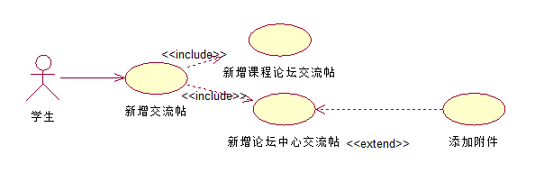

表 100学生新增交流帖

|  |  |
| --- | --- |
| 用例名称 | 新增交流帖 |
| 标识符 | UC-S-23 |
| 用例描述 | 新增交流贴模块 |
| 优先级 | TBD |
| 参与者 | 学生 交流论坛功能系统 |
| 状态 | 通过审查 |
| 前置条件 | 学生登录状态 |
| 后置条件 | 学生新增交流帖成功 |
| 用例场景 | 当学生想发布一个交流贴时，可以进入论坛功能系统中，点击新增交流帖，编写交流贴相应信息，点击发布后用例结束。 |
| 基本操作流程 | 1. 点击论坛按钮，系统响应后跳转到论坛页面。  2. 点击新增交流帖按钮，输入相关信息，点击确定  3. 系统响应后，网站提示新增交流帖成功，用例结束。 |
| 可选操作流程 | 无 |
| 异常 | 交流帖信息输入不规范 |
| 输入 | 点击新增交流贴按钮 |
| 输出 | 1.系统提示信息不规范，要求请重新输入  2.系统提示新增交流贴成功 |
| 被泛化的用例 | 无 |
| 被包含的用例 | 新增论坛中心交流帖、新增课程论坛交流帖 |
| 被扩展的用例 | 无 |
| 修改历史记录 | 修改时间：2016-12-10  修改人 ：陈宣帆 |

##### 4.2.4.1.1 新增交流论坛交流帖

表 101学生新增交流论坛交流帖

|  |  |
| --- | --- |
| 用例名称 | 新增交流论坛交流帖 |
| 标识符 | UC-S-24 |
| 用例描述 | 新增交流贴模块 |
| 优先级 | TBD |
| 参与者 | 学生 交流论坛功能系统 |
| 状态 | 通过审查 |
| 前置条件 | 学生点击交流论坛板块的新增交流帖 |
| 后置条件 | 学生新增交流论坛交流帖成功 |
| 用例场景 | 当学生想发布一个交流论坛交流贴时，可以进入论坛功能系统中，点击新增交流帖，编写交流贴相应信息，点击发布后用例结束。 |
| 基本操作流程 | 1. 点击论坛按钮，系统响应后跳转到论坛页面。  2. 点击新增交流帖按钮，跳转到新增交流帖页面，输入相关信息，点击确定  3. 系统响应后，网站提示新增交流帖成功，用例结束。 |
| 可选操作流程 | 无 |
| 异常 | 交流帖信息输入不规范 |
| 输入 | 点击新增交流贴按钮 |
| 输出 | 1.系统提示信息不规范，要求请重新输入  2.系统提示新增交流贴成功 |
| 被泛化的用例 | 无 |
| 被包含的用例 | 无 |
| 被扩展的用例 | 添加附件 |
| 修改历史记录 | 修改时间：2016-12-10  修改人 ：陈宣帆 |

表 102学生添加附件

|  |  |
| --- | --- |
| 用例名称 | 添加附件 |
| 标识符 | UC-S-25 |
| 用例描述 | 添加附件模块 |
| 优先级 | TBD |
| 参与者 | 学生 论坛中心功能系统 |
| 状态 | 通过审查 |
| 前置条件 | 学生准备发布交流帖 |
| 后置条件 | 学生添加附件成功 |
| 用例场景 | 当学生想发布一个交流贴并添加附件时时，可以进入论坛功能系统中，在下方的发布栏里输入信息并点击右上角的上传附件按钮，添加完信息后，点击发布后用例结束。 |
| 基本操作流程 | 1. 点击论坛按钮，系统响应后跳转到论坛页面。  2. 在下方发布框里，输入相关信息，点击右上角的添加附件，点击确定  3. 系统响应后，网站提示新增交流帖并上传附件成功成功，用例结束。 |
| 可选操作流程 | 无 |
| 异常 | 交流帖信息输入不规范 |
| 输入 | 点击新增交流贴按钮 |
| 输出 | 1.系统提示信息不规范，要求请重新输入  2.系统提示新增交流贴并上传附件成功 |
| 被泛化的用例 | 无 |
| 被包含的用例 | 无 |
| 被扩展的用例 | 无 |
| 修改历史记录 | 修改时间：2016-12-10  修改人 ：陈宣帆 |

##### 4.2.4.1.2 新增课程论坛交流帖

表 103学生新增课程论坛交流帖

|  |  |
| --- | --- |
| 用例名称 | 新增课程论坛交流帖 |
| 标识符 | UC-S-26 |
| 用例描述 | 学生新增课程论坛交流帖模块 |
| 优先级 | TBD |
| 参与者 | 学生 课程信息管理系统 |
| 状态 | 通过审查 |
| 前置条件 | 学生进入课程管理 |
| 后置条件 | 学生在课程论坛处发帖成功 |
| 用例场景 | 学生在课程论坛处，进行相关信息的发帖 |
| 基本操作流程 | 1. 学生点击课程资料管理按钮后进入课程资料管理界面。  2. 移动到下方的课程论坛处输入信息  3. 点击发帖，系统提示，新增交流帖成功 |
| 可选操作流程 | 无 |
| 异常 | 无 |
| 输入 | 学生在论坛留言处发帖 |
| 输出 | 系统提示新增交流帖成功 |
| 被泛化的用例 | 无 |
| 被包含的用例 | 无 |
| 被扩展的用例 | 无 |
| 修改历史记录 | 修改时间：2016-12-10  修改人 ：陈宣帆 |

#### 4.2.4.2 删除交流贴

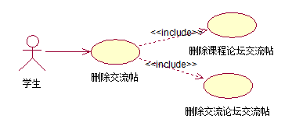

表 104学生删除交流帖

|  |  |
| --- | --- |
| 用例名称 | 删除交流帖 |
| 标识符 | UC-S-27 |
| 用例描述 | 删除交流贴模块 |
| 优先级 | TBD |
| 参与者 | 学生 论坛功能系统 |
| 状态 | 通过审查 |
| 前置条件 | 学生已经发布交流帖 |
| 后置条件 | 学生删除交流帖成功 |
| 用例场景 | 当学生想删除自己的交流贴时，可以进入论坛功能系统中，选择自己发布的交流帖，点击删除后用例结束。 |
| 基本操作流程 | 1. 点击论坛按钮，系统响应后跳转到论坛页面。  2. 在自己的交流帖中，存在删除按钮，点击删除  3. 系统提示确定要删除该交流帖嚒，点击确定后，用例结束。 |
| 可选操作流程 | 无 |
| 异常 | 无 |
| 输入 | 点击删除交流贴按钮 |
| 输出 | 1.系统确定要删除该交流帖嚒  2.系统提示删除交流贴成功 |
| 被泛化的用例 | 无 |
| 被包含的用例 | 删除交流论坛交流帖、删除课程论坛交流帖 |
| 被扩展的用例 | 无 |
| 修改历史记录 | 修改时间：2016-12-10  修改人 ：陈宣帆 |

##### 4.2.4.2.1 删除交流论坛交流帖

表 105学生删除论坛中心交流帖

|  |  |
| --- | --- |
| 用例名称 | 删除论坛中心交流帖 |
| 标识符 | UC-S-28 |
| 用例描述 | 删除论坛中心交流贴模块 |
| 优先级 | TBD |
| 参与者 | 学生 论坛中心功能系统 |
| 状态 | 通过审查 |
| 前置条件 | 学生已经发布交流帖 |
| 后置条件 | 学生删除交流帖成功 |
| 用例场景 | 当学生想删除自己发布在交流论坛的交流贴时，点击交流论坛，选择自己发布的交流帖，点击删除后用例结束。 |
| 基本操作流程 | 1. 点击交流论坛按钮，系统响应后跳转到交流论坛页面。  2. 在自己发表的交流帖中，存在删除按钮，点击删除  3. 系统提示确定要删除该交流帖嚒，点击确定后，用例结束。 |
| 可选操作流程 | 无 |
| 异常 | 无 |
| 输入 | 点击删除交流贴按钮 |
| 输出 | 1.系统确定要删除该交流帖嚒  2.系统提示删除交流贴成功 |
| 被泛化的用例 | 无 |
| 被包含的用例 | 无 |
| 被扩展的用例 | 无 |
| 修改历史记录 | 修改时间：2016-12-10  修改人 ：陈宣帆 |

##### 4.2.4.2.2 删除课程论坛交流帖

表 106学生删除课程论坛内的交流帖

|  |  |
| --- | --- |
| 用例名称 | 删除课程论坛内的交流帖 |
| 标识符 | UC-S-29 |
| 用例描述 | 删除交流贴模块 |
| 优先级 | TBD |
| 参与者 | 学生 论坛功能系统 |
| 状态 | 通过审查 |
| 前置条件 | 学生已经发布交流帖 |
| 后置条件 | 学生删除交流帖成功 |
| 用例场景 | 当学生想删除在课程论坛发布的交流贴时，可以进入课程系统中，拉至底部，选择自己发布的交流帖，点击删除后用例结束。 |
| 基本操作流程 | 1. 点击我的课程按钮，系统响应后跳转到我的课程页面。  2. 拉至底部课程论坛处，选择自己发布的交流帖，点击删除按钮  3. 系统提示确定要删除该交流帖嚒，点击确定后，用例结束。 |
| 可选操作流程 | 无 |
| 异常 | 无 |
| 输入 | 点击删除交流贴按钮 |
| 输出 | 1.系统确定要删除该交流帖嚒  2.系统提示删除交流贴成功 |
| 被泛化的用例 | 无 |
| 被包含的用例 | 无 |
| 被扩展的用例 | 无 |
| 修改历史记录 | 修改时间：2016-12-10  修改人 ：陈宣帆 |

#### 4.2.4.3 评论他人交流贴

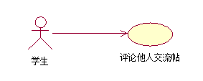

表 107学生评论他人交流帖

|  |  |
| --- | --- |
| 用例名称 | 评论他人交流帖 |
| 标识符 | UC-S-30 |
| 用例描述 | 评论他人交流贴模块 |
| 优先级 | TBD |
| 参与者 | 学生 论坛功能系统 |
| 状态 | 通过审查 |
| 前置条件 | 学生浏览交流帖 |
| 后置条件 | 学生评论他人交流帖成功 |
| 用例场景 | 当学生想留言他人的交流贴时，可以选择自己想要留言的交流帖，输入所留的信息，点击发表评论按钮后用例结束。 |
| 基本操作流程 | 1. 选择某条自己想留言的交流帖  2. 输入所留的信息，点击发表评论按钮  3. 系统提示评论成功。 |
| 可选操作流程 | 无 |
| 异常 | 无 |
| 输入 | 输入所留的信息、点击发表评论按钮 |
| 输出 | 1.系统提示评论成功 |
| 被泛化的用例 | 无 |
| 被包含的用例 | 无 |
| 被扩展的用例 | 无 |
| 修改历史记录 | 修改时间：2016-12-10  修改人 ：陈宣帆 |

#### 4.2.4.4 发帖、评论、回复时发送表情和图片

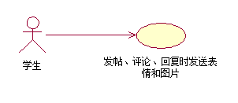

表 108学生发帖、评论、回复时发送表情和图片

|  |  |
| --- | --- |
| 用例名称 | 发帖、评论、回复时发送表情和图片 |
| 标识符 | UC-S-31 |
| 用例描述 | 发帖、评论时额外功能模块 |
| 优先级 | TBD |
| 参与者 | 学生 论坛功能系统 |
| 状态 | 通过审查 |
| 前置条件 | 学生评论交流帖 |
| 后置条件 | 学生评论交流帖时发送表情或图片成功 |
| 用例场景 | 当学生想留言他人的交流贴时，可以选择自己想要留言的交流帖，输入所留的信息或点击信息框上的图片和表情按键，添加图片和表情，点击发表评论按钮后用例结束。 |
| 基本操作流程 | 1. 选择某条自己想留言的交流帖  2. 输入所留的信息并点击图片或表情按键来添加图片和表情，点击发表评论按钮  3. 系统提示评论成功。 |
| 可选操作流程 | 无 |
| 异常 | 无 |
| 输入 | 输入所留的信息并点击图片或表情按键、点击发表评论按钮 |
| 输出 | 1.系统提示评论成功 |
| 被泛化的用例 | 无 |
| 被包含的用例 | 无 |
| 被扩展的用例 | 无 |
| 修改历史记录 | 修改时间：2016-12-10  修改人 ：陈宣帆 |

### 4.2.5搜索功能相关

#### 4.2.5.1 站内搜索

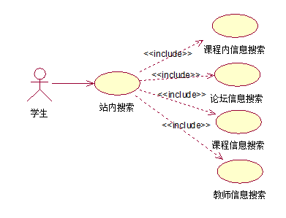

表 109学生站内搜索

|  |  |
| --- | --- |
| 用例名称 | 站内搜索 |
| 标识符 | UC-S-32 |
| 用例描述 | 站内搜索模块 |
| 优先级 |  |
| 参与者 | 学生用户 搜索功能系统 |
| 状态 | 通过审查 |
| 前置条件 | 学生成功登陆网站 |
| 后置条件 | 成功搜索到所查找的课程信息或网站信息或资料、人员资料等 |
| 用例场景 | 学生进入网站后找不到所需信息，可以在主页面上的站内搜索处搜索，用例结束 |
| 基本操作流程 | 1. 学生进入网站  2. 系统响应后进入首页，未发现自己想找的课程等，可以开始搜索  3. 搜索完成查阅完所需资料后退出 |
| 可选操作流程 | 无 |
| 异常 | 1. 所搜索的信息不存在 |
| 字段列表 | 无 |
| 输入 | 点击搜索按钮 |
| 输出 | 1. 系统提示所搜索的信息不存在，请重新搜索  2. 搜索成功 |
| 被泛化的用例 | 无 |
| 被包含的用例 | 课程信息搜索、教师信息搜索、论坛信息搜索、课程内信息搜索 |
| 被扩展的用例 | 无 |
| 修改历史记录 | 修改时间：2016-12-10  修改人 ：陈宣帆 |

##### 4.2.5.1.1 课程信息搜索

表 110学生课程信息搜索

|  |  |
| --- | --- |
| 用例名称 | 课程信息搜索 |
| 标识符 | UC-S-33 |
| 用例描述 | 课程信息搜索模块 |
| 优先级 | TBD |
| 参与者 | 学生 搜索功能系统 |
| 状态 | 通过审查 |
| 前置条件 | 学生成功登陆网站 |
| 后置条件 | 成功搜索到所查找的课程信息 |
| 用例场景 | 学生进入网站后找不到所需课程信息，可以在页面上的搜索处搜索，用例结束 |
| 基本操作流程 | 1. 学生进入网站  2. 系统响应后进入课程信息管理，未发现自己想找的课程等，可以开始搜索  3. 在右上角搜索栏前勾选课程信息搜索  4. 搜索完成查阅完所需课程资料信息后退出 |
| 可选操作流程 | 无 |
| 异常 | 1. 所搜索的信息不存在 |
| 输入 | 点击搜索按钮 |
| 输出 | 1. 系统提示所搜索的信息不存在，请重新搜索  2. 搜索成功 |
| 被泛化的用例 | 无 |
| 被包含的用例 | 无 |
| 被扩展的用例 | 无 |
| 修改历史记录 | 修改时间：2016-12-10  修改人 ：陈宣帆 |

##### 4.2.5.1.2 教师信息搜索

表 111学生教师信息搜索

|  |  |
| --- | --- |
| 用例名称 | 教师信息搜索 |
| 标识符 | UC-S-34 |
| 用例描述 | 教师信息搜索模块 |
| 优先级 | TBD |
| 参与者 | 学生 搜索功能系统 |
| 状态 | 通过审查 |
| 前置条件 | 学生成功登陆网站 |
| 后置条件 | 成功搜索到所查找的教师信息 |
| 用例场景 | 学生进入网站后找不到所需教师信息，可以在页面上的搜索处搜索，用例结束 |
| 基本操作流程 | 1. 学生进入网站  2. 点击教师信息，未发现自己想找的教师信息等，可以开始搜索  3. 在右上角搜索栏前勾选教师信息搜索  4. 搜索完成查阅完所需教师信息后退出 |
| 可选操作流程 | 无 |
| 异常 | 1. 所搜索的信息不存在 |
| 输入 | 点击搜索按钮 |
| 输出 | 1. 系统提示所搜索的信息不存在，请重新搜索  2. 搜索成功 |
| 被泛化的用例 | 无 |
| 被包含的用例 | 无 |
| 被扩展的用例 | 无 |
| 修改历史记录 | 修改时间：2016-12-10  修改人 ：陈宣帆 |

##### 4.2.5.1.3 论坛信息搜索

表 112学生论坛信息搜索

|  |  |
| --- | --- |
| 用例名称 | 论坛信息搜索 |
| 标识符 | UC-S-35 |
| 用例描述 | 论坛信息搜索模块 |
| 优先级 | TBD |
| 参与者 | 学生 搜索功能系统 |
| 状态 | 通过审查 |
| 前置条件 | 学生成功登陆网站 |
| 后置条件 | 成功搜索到所查找的论坛信息 |
| 用例场景 | 学生进入论坛后找不到想看的论坛信息，可以在论坛页面上的搜索处搜索，用例结束 |
| 基本操作流程 | 1. 学生进入网站  2. 系统响应后进入论坛功能，未找到所想要看到的论坛信息，可以开始搜索  3. 在右上角搜索栏前勾选帖子进行搜索  4. 搜索得到所需论坛信息后退出 |
| 可选操作流程 | 无 |
| 异常 | 1. 所搜索的信息不存在 |
| 输入 | 点击搜索按钮 |
| 输出 | 1. 系统提示所搜索的信息不存在，请重新搜索  2. 搜索成功 |
| 被泛化的用例 | 无 |
| 被包含的用例 | 无 |
| 被扩展的用例 | 无 |
| 修改历史记录 | 修改时间：2016-12-10  修改人 ：陈宣帆 |

##### 4.2.5.1.4 课程内信息搜索

表 113学生课程内信息搜索

|  |  |
| --- | --- |
| 用例名称 | 课程内信息搜索 |
| 标识符 | UC-S-36 |
| 用例描述 | 课程信息搜索模块 |
| 优先级 | TBD |
| 参与者 | 学生 搜索功能系统 |
| 状态 | 通过审查 |
| 前置条件 | 学生未在课程信息内找到所需的信息 |
| 后置条件 | 成功搜索到所查找的课程内的信息 |
| 用例场景 | 学生进入网站后找不到所需课程信息，可以在页面上的搜索处搜索，用例结束 |
| 基本操作流程 | 1. 学生进入网站  2. 系统响应后进入某一门课程的课程信息，未发现自己所需的信息等，可以开始搜索  3. 在课程信息内的搜索栏处输入所需的相关信息进行搜索  4. 搜索完成查阅完所需课程信息后退出 |
| 可选操作流程 | 无 |
| 异常 | 1. 所搜索的信息不存在 |
| 输入 | 输入所需查询的相关信息、点击搜索按钮 |
| 输出 | 1. 系统提示所搜索的信息不存在，请重新搜索  2. 搜索成功 |
| 被泛化的用例 | 无 |
| 被包含的用例 | 无 |
| 被扩展的用例 | 无 |
| 修改历史记录 | 修改时间：2016-12-10  修改人 ：陈宣帆 |

# 

### 4.2.6网上答疑功能相关

#### 4.2.6.1 参加答疑

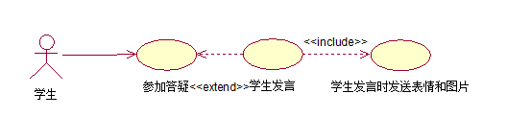

表 114学生参加答疑

|  |  |
| --- | --- |
| 用例名称 | 参加答疑 |
| 标识符 | UC-S-37 |
| 用例描述 | 答疑功能模块 |
| 优先级 |  |
| 参与者 | 学生用户 答疑功能系统 |
| 状态 | 通过审查 |
| 前置条件 | 教师开启答疑 |
| 后置条件 | 学生参加答疑成功 |
| 用例场景 | 当教师创建答疑课堂后，学生进入到所选课程的课程答疑界面，点击参加答疑按钮，点击确认后，将参加答疑用例完成。 |
| 基本操作流程 | 1. 教师创建课程答疑，学生点击参加按钮 2. 系统响应后，学生进入答疑课堂界面 |
| 可选操作流程 | 无 |
| 异常 | 无 |
| 字段列表 | 无 |
| 输入 | 点击参加答疑按钮 |
| 输出 | 系统提示参加答疑成功 |
| 被泛化的用例 | 无 |
| 被包含的用例 | 无 |
| 被扩展的用例 | 学生发言 |
| 修改历史记录 | 修改时间：2016-12-10  修改人 ：陈宣帆 |

##### 4.2.6.1.1 学生发言

表 115学生发言

|  |  |
| --- | --- |
| 用例名称 | 学生发言 |
| 标识符 | UC-S-38 |
| 优先级 |  |
| 用例描述 | 学生发言模块 |
| 参与者 | 学生 答疑系统 |
| 状态 | 通过审查 |
| 前置条件 | 教师成功开启答疑 |
| 后置条件 | 学生成功发言 |
| 用例场景 | 学生发言，在输入框内输入想要发言的内容，并点击发送按钮，系统将输入内容显示在屏幕上，学生发言用例完成 |
| 基本操作流程 | 1. 学生输入内容并点击发送按钮 2. 系统确认发送内容，并显示在屏幕上 |
| 可选操作流程 | 无 |
| 异常 | 无 |
| 字段列表 | 无 |
| 输入 | 学生发言并点击发送按钮 |
| 输出 | 学生发言内容 |
| 被泛化的用例 | 无 |
| 被包含的用例 | 学生发言时发送表情和图片 |
| 被扩展的用例 | 无 |
| 修改历史记录 | 修改时间：2016-12-10  修改人 ：陈宣帆 |

表 116学生发言时发送表情和图片

|  |  |
| --- | --- |
| 用例名称 | 学生发言时发送表情和图片 |
| 标识符 | UC-T-39 |
| 用例描述 | 学生发言时额外功能模块 |
| 优先级 | TBD |
| 参与者 | 学生 答疑系统 |
| 状态 | 通过审查 |
| 前置条件 | 学生进入课程答疑 |
| 后置条件 | 学生发言过程中发送表情或图片成功 |
| 用例场景 | 当学生在发言过程中想发图片或者表情时，可以点击左上角的表情或图片按键，添加图片和表情，点击发表回复按钮后用例结束。 |
| 基本操作流程 | 1. 点击左上角的表情或图片按键  2. 选择自己想要发送的图片和表情，点击发表回复按钮 |
| 可选操作流程 | 无 |
| 异常 | 无 |
| 输入 | 输入所留的信息并点击图片或表情按键、点击发表回复按钮 |
| 输出 | 1.系统提示发表成功 |
| 被泛化的用例 | 无 |
| 被包含的用例 | 无 |
| 被扩展的用例 | 无 |
| 修改历史记录 | 修改时间：2016-12-10  修改人 ：陈宣帆 |

#### 4.2.6.2 离开答疑

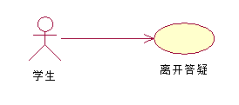

表 117学生离开答疑

|  |  |
| --- | --- |
| 用例名称 | 离开答疑 |
| 标识符 | UC-S-40 |
| 用例描述 | 答疑功能模块 |
| 优先级 |  |
| 参与者 | 学生用户 答疑功能系统 |
| 状态 | 通过审查 |
| 前置条件 | 教师开启答疑 |
| 后置条件 | 学生离开答疑 |
| 用例场景 | 学生参加了答疑后，当疑问已经解决，可以点击离开答疑按钮，离开答疑用例完成。 |
| 基本操作流程 | 1.学生解决了疑问后，点击离开答疑按钮  2.系统响应后，提示离开答疑成功 |
| 可选操作流程 | 无 |
| 异常 | 无 |
| 字段列表 | 无 |
| 输入 | 点击离开答疑按钮 |
| 输出 | 系统提示离开答疑成功 |
| 被泛化的用例 | 无 |
| 被包含的用例 | 无 |
| 被扩展的用例 | 无 |
| 修改历史记录 | 修改时间：2016-12-10  修改人 ：陈宣帆 |

#### 4.2.6.3 查看历史答疑记录

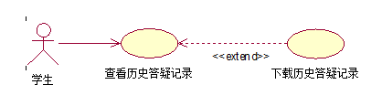

表 118学生查看历史答疑记录

|  |  |
| --- | --- |
| 用例名称 | 查看历史答疑记录 |
| 标识符 | UC-S-41 |
| 用例描述 | 查看答疑记录模块 |
| 优先级 | TBD |
| 参与者 | 学生 答疑系统 |
| 状态 | 通过审查 |
| 前置条件 | 学生登录状态 |
| 后置条件 | 查看历史答疑记录成功 |
| 用例场景 | 当教师答疑课堂的时间结束时，答疑记录会被保存在历史答疑记录里，学生点击历史答疑记录可以进行查看，用例完成。 |
| 基本操作流程 | 进入课程答疑界面，点击历史答疑记录后按日期选择进行查看 |
| 可选操作流程 | 无 |
| 异常 | 无 |
| 输入 | 点击历史答疑记录按钮 |
| 输出 | 历史答疑记录界面 |
| 被泛化的用例 | 无 |
| 被包含的用例 | 无 |
| 被扩展的用例 | 下载历史答疑记录 |
| 修改历史记录 | 修改时间：2016-12-10  修改人 ：陈宣帆 |

##### 4.2.6.3.1 下载历史答疑记录

表 119学生下载历史答疑记录

|  |  |
| --- | --- |
| 用例名称 | 下载历史答疑记录 |
| 标识符 | UC-S-42 |
| 用例描述 | 下载答疑记录模块 |
| 优先级 | TBD |
| 参与者 | 学生 答疑系统 |
| 状态 | 通过审查 |
| 前置条件 | 学生登录状态 |
| 后置条件 | 下载历史答疑记录成功 |
| 用例场景 | 当教师答疑课堂的时间结束时，答疑记录会被保存在历史答疑记录里，学生点击答疑记录可以进行查看并下载，用例完成。 |
| 基本操作流程 | 进入答疑课堂，点击历史答疑记录后选择某一份记录下载 |
| 可选操作流程 | 无 |
| 异常 | 无 |
| 输入 | 点击确定下载按钮 |
| 输出 | 系统提示下载成功 |
| 被泛化的用例 | 无 |
| 被包含的用例 | 无 |
| 被扩展的用例 | 无 |
| 修改历史记录 | 修改时间：2016-12-10  修改人 ：陈宣帆 |

### 4.2.7个人中心功能相关

#### 4.2.7.1 查看个人信息

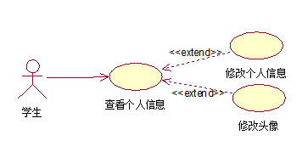

表 120学生查看个人信息

|  |  |
| --- | --- |
| 用例名称 | 查看个人信息 |
| 标识符 | UC-S-43 |
| 用例描述 | 学生查看个人信息模块 |
| 优先级 |  |
| 参与者 | 学生用户 查看信息系统 |
| 状态 | 等待审查 |
| 前置条件 | 学生成功登陆网站 |
| 后置条件 | 完成个人信息查看 |
| 用例场景 | 学生查看个人信息时点击个人中心，系统跳转到个人中心界面，查看个人信息完成后用例结束。 |
| 基本操作流程 | 1. 学生登录网站后点击个人中心  2. 系统响应后跳转到个人中心界面  3. 点击个人信息，可以查看个人信息 |
| 可选操作流程 | 无 |
| 异常 | 无 |
| 字段列表 | 无 |
| 输入 | 点击个人中心按钮 |
| 输出 | 个人信息界面 |
| 被泛化的用例 | 无 |
| 被包含的用例 | 无 |
| 被扩展的用例 | 修改个人信息、修改头像 |
| 修改历史记录 | 修改时间：2016-12-10  修改人 ：陈宣帆 |

##### 4.2.7.1.1 修改个人信息

表 121学生修改个人信息

|  |  |
| --- | --- |
| 用例名称 | 修改个人信息 |
| 标识符 | UC-S-44 |
| 用例描述 | 学生修改个人信息模块 |
| 优先级 | TBD |
| 参与者 | 学生 查看信息系统 |
| 状态 | 通过审查 |
| 前置条件 | 学生查看个人信息 |
| 后置条件 | 完成个人信息修改 |
| 用例场景 | 学生查看个人信息时点击个人中心，跳转到个人中心界面，点击个人信息，跳转到个人信息界面，可以点击修改个人信息按钮，修改完成后点保存，系统响应后用例结束。 |
| 基本操作流程 | 1. 学生登录网站后点击教师个人中心  2. 系统响应后跳转到教师个人中心页面  3. 点击个人信息，跳转到个人信息界面  4. 点击修改个人信息可以进行修改，修改完后点击保存后修改成功 |
| 可选操作流程 | 无 |
| 异常 | 无 |
| 字段列表 | 无 |
| 输入 | 点击修改个人信息按钮 |
| 输出 | 个人资料修改界面 |
| 被泛化的用例 | 无 |
| 被包含的用例 | 无 |
| 被扩展的用例 | 无 |
| 修改历史记录 | 修改时间：2016-12-10  修改人 ：陈宣帆 |

##### 4.2.7.1.2 修改头像

表 122学生修改头像

|  |  |
| --- | --- |
| 用例名称 | 修改头像 |
| 标识符 | UC-S-45 |
| 用例描述 | 学生修改个人头像模块 |
| 优先级 | TBD |
| 参与者 | 学生 查看信息系统 |
| 状态 | 通过审查 |
| 前置条件 | 学生查看个人信息 |
| 后置条件 | 完成头像修改 |
| 用例场景 | 学生查看个人信息时点击个人个人中心按钮，系统跳转到个人中心界面，点击个人信息，跳转到个人信息界面，可以点击修改头像按钮，修改完成后点保存，系统响应后用例结束。 |
| 基本操作流程 | 1. 学生登录网站后点击学生个人中心  2. 系统响应后跳转到学生个人中心页面  3. 点击个人信息，跳转到个人信息界面  4. 点击修改头像可以进行修改，修改完后点击保存后修改成功 |
| 可选操作流程 | 无 |
| 异常 | 无 |
| 输入 | 点击修改头像按钮 |
| 输出 | 可上传头像的外部文本框 |
| 被泛化的用例 | 无 |
| 被包含的用例 | 无 |
| 被扩展的用例 | 无 |
| 修改历史记录 | 修改时间：2016-12-10  修改人 ：陈宣帆 |

#### 4.2.7.2 查看我关注的课程

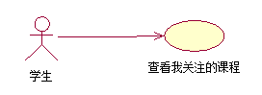

表 123学生查看我关注的课程

|  |  |
| --- | --- |
| 用例名称 | 查看我关注的课程 |
| 标识符 | UC-S-46 |
| 用例描述 | 学生查看关注的课程信息模块 |
| 优先级 | TBD |
| 参与者 | 学生 个人中心系统 |
| 状态 | 通过审查 |
| 前置条件 | 学生查看关注的课程 |
| 后置条件 | 完成关注的课程查看 |
| 用例场景 | 学生进入个人中心后，点击关注课程，跳转到该学生所关注的课程界面，选择要查看的课程名，查看完成后用例结束。 |
| 基本操作流程 | 1. 学生登录网站后点击个人中心  2. 点击关注课程，系统响应后跳转到该学生所关注的课程界面  3. 点击某一课程，点击确定后跳转到该课程信息页面，查看完成后结束。 |
| 可选操作流程 | 无 |
| 异常 | 无 |
| 输入 | 点击关注课程按钮 |
| 输出 | 关注课程的信息界面 |
| 被泛化的用例 | 无 |
| 被包含的用例 | 无 |
| 被扩展的用例 | 无 |
| 修改历史记录 | 修改时间：2016-12-10  修改人 ：陈宣帆 |

#### 4.2.7.3 从个人中心查看课程通知消息

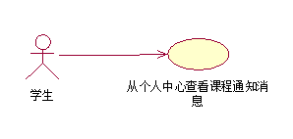

表 124学生从个人中心查看课程通知消息

|  |  |
| --- | --- |
| 用例名称 | 从个人中心查看课程通知消息 |
| 标识符 | UC-S-47 |
| 用例描述 | 学生查看课程通知消息模块 |
| 优先级 |  |
| 参与者 | 学生 查看信息系统 |
| 状态 | 等待审查 |
| 前置条件 | 学生成功登陆网站 |
| 后置条件 | 完成通知消息查看 |
| 用例场景 | 学生想要从个人中心查看通知消息时，学生可以通过点击个人中心进入个人中心界面后，点击通知消息，跳转到通知消息界面，点击通知可以跳转到通知详细信息界面，查看通知完成后用例目标达成，用例结束。 |
| 基本操作流程 | 1. 点击个人中心进入个人中心界面  2. 点击通知消息跳转到通知消息界面  3. 学生点击某条通知后可以跳转到该通知的详细信息进行查看 |
| 可选操作流程 | 无 |
| 异常 | 无 |
| 输入 | 点击通知消息、点击某条通知 |
| 输出 | 通知消息详细界面 |
| 被泛化的用例 | 无 |
| 被包含的用例 | 无 |
| 被扩展的用例 | 无 |
| 修改历史记录 | 修改时间：2016-12-10  修改人 ：陈宣帆 |

#### 4.2.7.4 查看动态消息

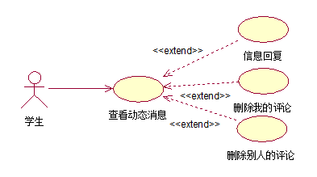

表 125学生查看动态消息

|  |  |
| --- | --- |
| 用例名称 | 查看动态消息 |
| 标识符 | UC-S-48 |
| 用例描述 | 学生查看信息模块 |
| 优先级 | TBD |
| 参与者 | 学生 查看信息系统 |
| 状态 | 通过审查 |
| 前置条件 | 学生进入个人中心点击我的动态 |
| 后置条件 | 完成我的信息查看 |
| 用例场景 | 学生进入个人中心并点击动态消息按钮，跳转到动态消息界面，查看动态信息完成后用例结束。 |
| 基本操作流程 | 1. 教师登录后，点击个人中心 2. 进入个人中心界面 3. 点击动态消息   4. 进入动态消息界面，学生查看动态消息后结束 |
| 可选操作流程 | 无 |
| 异常 | 无 |
| 输入 | 点击个人中心、点击动态消息 |
| 输出 | 动态消息界面 |
| 被泛化的用例 | 无 |
| 被包含的用例 | 无 |
| 被扩展的用例 | 信息回复、删除我的评论、删除别人的评论 |
| 修改历史记录 | 修改时间：2016-12-10  修改人 ：陈宣帆 |

##### 4.2.7.4.1 信息回复

表 126信息回复

|  |  |
| --- | --- |
| 用例名称 | 信息回复 |
| 标识符 | UC-S-49 |
| 用例描述 | 信息回复模块 |
| 优先级 | TBD |
| 参与者 | 学生 信息回复系统 |
| 状态 | 通过审查 |
| 前置条件 | 学生成功登陆网站 |
| 后置条件 | 信息回复成功 |
| 用例场景 | 学生可以在动态消息页面中，可以信息回复，包括学生、管理员对该学生的留言或交流贴中对该学生的回帖。 |
| 基本操作流程 | 1. 教师点击个人中心 2. 进入个人中心界面   3. 点击动态消息后，进入动态消息界面，选择想回复的消息点击，跳转到论坛处进行回复 |
| 可选操作流程 | 无 |
| 异常 | 无 |
| 字段列表 | 无 |
| 输入 | 点击动态消息、点击想回复的消息 |
| 输出 | 其他人对自己贴子的回复界面 |
| 被泛化的用例 | 无 |
| 被包含的用例 | 无 |
| 被扩展的用例 | 无 |
| 修改历史记录 | 修改时间：2016-12-10  修改人 ：陈宣帆 |

##### 4.2.7.4.2 删除我的评论

表 127学生删除自己的评论

|  |  |
| --- | --- |
| 用例名称 | 删除我的评论 |
| 标识符 | UC-S-50 |
| 用例描述 | 删除我的评论模块 |
| 优先级 | TBD |
| 参与者 | 学生 信息回复系统 |
| 状态 | 通过审查 |
| 前置条件 | 学生已经评论某条交流帖 |
| 后置条件 | 学生删除评论的信息成功 |
| 用例场景 | 当学生想删除自己的评论时，可以进入信息回复系统中，选择自己评论过的交流帖中，找到自己评论的信息点击删除后用例结束。 |
| 基本操作流程 | 1. 学生点击个人中心进入个人中心界面  2. 点击动态消息，在自己评论过的交流帖中，找到自己的评论信息点击删除  3. 系统提示确定要删除该评论嚒，点击确定后，用例结束。 |
| 可选操作流程 | 无 |
| 异常 | 无 |
| 输入 | 点击删除按钮 |
| 输出 | 1.系统确定要删除该评论嚒  2.系统提示删除评论成功 |
| 被泛化的用例 | 无 |
| 被包含的用例 | 无 |
| 被扩展的用例 | 无 |
| 修改历史记录 | 修改时间：2016-12-10  修改人 ：陈宣帆 |

##### 4.2.7.4.3 删除别人的评论

表 128学生删除别人的评论

|  |  |
| --- | --- |
| 用例名称 | 删除别人的评论 |
| 标识符 | UC-S-51 |
| 用例描述 | 删除别人的评论模块 |
| 优先级 | TBD |
| 参与者 | 学生 信息回复系统 |
| 状态 | 通过审查 |
| 前置条件 | 学生发布某个交流帖且有他人评论 |
| 后置条件 | 学生删除他人评论的信息成功 |
| 用例场景 | 学生在自己发的帖子中，可以点击删除回复来删除他人对自己交流帖的评论，点击删除后用例结束。 |
| 基本操作流程 | 1. 学生点击个人中心进入个人中心界面  2. 点击动态消息，在自己发布过的交流帖中，可以删除他人对自己交流帖的评论  3. 系统提示确定要删除该评论嚒，点击确定后，用例结束。 |
| 可选操作流程 | 无 |
| 异常 | 无 |
| 输入 | 点击删除回复按钮 |
| 输出 | 1.系统确定要删除该评论嚒  2.系统提示删除评论成功 |
| 被泛化的用例 | 无 |
| 被包含的用例 | 无 |
| 被扩展的用例 | 无 |
| 修改历史记录 | 修改时间：2016-12-10  修改人 ：陈宣帆 |

## 4.3管理员用例

### 4.3.1管理员登录相关

#### 4.3.1.1 登录

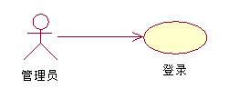

|  |  |
| --- | --- |
| 用例名称 | 登录 |
| 标识符 | UC-A-01 |
| 用例描述 | 管理员登录界面 |
| 优先级 |  |
| 参与者 | 管理员 登录系统 |
| 状态 | 等待审查 |
| 前置条件 | 无 |
| 后置条件 | 完成登录 |
| 用例场景 | 当管理员输入账号密码等信息后点击登录，他会根据你点击的登录类型完成登录，密码核对正确就登录成功。之后用例结束。 |
| 基本操作流程 | 1. 点击管理员登录 2. 输入账号密码点击登录按钮 3. 系统响应后在数据库内确认数据的正确性后进入网页主界面 |
| 可选操作流程 | 无（密码或用户名错误仍然停留登录界面） |
| 异常 | 1. 账号为空 2. 密码为空   3. 数据库查找不到用户名或者密码认证失败 |
| 输入 | 账号密码 |
| 输出 | 1. 系统提示账号不能为空，要求重新输入   2. 系统提示密码不能为空，要求重新输入  3. 系统提示用户名不存在或者密码错误  4. 系统提示登陆成功 |
| 被泛化的用例 | 无 |
| 被包含的用例 | 无 |
| 被扩展的用例 | 无 |
| 修改历史记录 | 修改时间：2016-12-11  修改人 ：陈宣帆 |

#### 4.3.1.2 注销

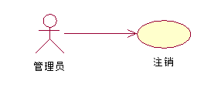

|  |  |
| --- | --- |
| 用例名称 | 注销 |
| 标识符 | UC-A-02 |
| 用例描述 | 管理员注销 |
| 优先级 |  |
| 参与者 | 管理员 退出系统 |
| 状态 | 等待审查 |
| 前置条件 | 管理员登录状态 |
| 后置条件 | 无 |
| 用例场景 | 当管理员点击右上角的注销按钮，点击按钮后系统会弹出一个确认框确认是否注销，确认注销后跳到登录页面完成注销，用例结束。 |
| 基本操作流程 | 1. 点击注销按钮，系统响应后弹出确认框。  2. 在弹出框进行操作，点击确认后系统响应网站弹到登录页面用例结束。 |
| 可选操作流程 | 点击取消仍停留在当前用户 |
| 异常 | 无 |
| 输入 | 点击注销按钮 |
| 输出 | 系统提示注销成功 |
| 被泛化的用例 | 无 |
| 被包含的用例 | 无 |
| 被扩展的用例 | 无 |
| 修改历史记录 | 修改时间：2016-12-11  修改人 ：陈宣帆 |

#### 4.3.1.3 修改密码

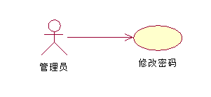

|  |  |
| --- | --- |
| 用例名称 | 修改密码 |
| 标识符 | UC-A-03 |
| 用例描述 | 管理员修改密码模块 |
| 优先级 |  |
| 参与者 | 管理员 密码修改系统 |
| 状态 | 等待审查 |
| 前置条件 | 管理员登录状态 |
| 后置条件 | 管理员密码修改成功 |
| 用例场景 | 当管理员点击个人中心进入个人中心界面，点击修改密码按钮后系统会跳转到密码修改页面，输入旧密码新密码经服务器响应后，修改成功，用例结束。 |
| 基本操作流程 | 1. 点击个人中心进入个人中心界面  2. 点击密码修改按钮，系统响应后跳转到密码修改页面。  3. 在密码修改页面进行操作，输入旧密码与新密码点击确定，系统响应后，网站提示修改密码成功并退回登录页面。用例结束。 |
| 可选操作流程 | 点击取消返回用户访问界面 |
| 异常 | 旧密码输入不正确 |
| 输入 | 旧密码和新密码 |
| 输出 | 1. 系统提示密码错误，要求重新输入 2. 系统提示修改密码成功 |
| 被泛化的用例 | 无 |
| 被包含的用例 | 无 |
| 被扩展的用例 | 无 |
| 修改历史记录 | 修改时间：2016-12-11  修改人 ：陈宣帆 |

### 4.3.2管理员用户信息管理相关

#### 4.3.2.1 用户信息管理

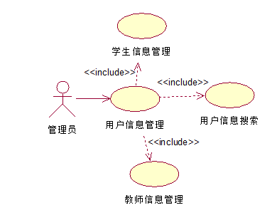

|  |  |
| --- | --- |
| 用例名称 | 用户信息管理 |
| 标识符 | UC-A-04 |
| 用例描述 | 用户信息管理模块 |
| 优先级 |  |
| 参与者 | 管理员 用户信息管理系统 |
| 状态 | 等待审查 |
| 前置条件 | 管理员登录状态 |
| 后置条件 | 管理员管理用户信息成功 |
| 用例场景 | 当管理员管理用户信息，点击按钮后系统会跳转到用户信息管理页面，选择教师或学生进行操作，经服务器响应后，成功，用例结束。 |
| 基本操作流程 | 1. 点击后台管理按钮，系统响应后跳转到后台管理页面。  2. 点击学生管理或教师管理按钮在用户信息管理页面进行选择并管理用户信息（增删改查），点击确定，系统响应后，网站提示管理成功，用例结束。 |
| 可选操作流程 | 无 |
| 异常 | 无 |
| 字段列表 | 无 |
| 输入 | 点击信息管理按钮 |
| 输出 | 信息界面 |
| 被泛化的用例 | 无 |
| 被包含的用例 | 教师信息管理、学生信息管理、用户信息搜索 |
| 被扩展的用例 | 无 |
| 修改历史记录 | 修改时间：2016-12-11  修改人 ：陈宣帆 |

##### 4.3.2.1.1 教师信息管理

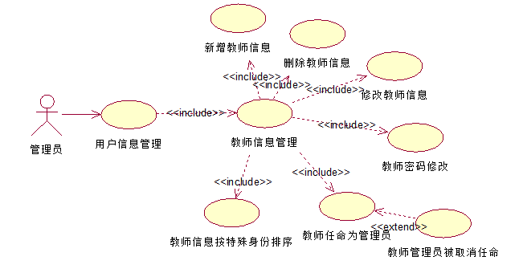

|  |  |
| --- | --- |
| 用例名称 | 教师信息管理 |
| 标识符 | UC-A-05 |
| 用例描述 | 教师信息管理模块 |
| 优先级 |  |
| 参与者 | 管理员 用户信息管理系统 |
| 状态 | 等待审查 |
| 前置条件 | 管理员登录状态 |
| 后置条件 | 管理员管理教师信息成功 |
| 用例场景 | 当管理员点击后台管理，系统响应后跳转到后台管理页面，点击教师管理按钮后系统会跳转到教师信息管理页面，选择教师进行操作经服务器响应后，成功，用例结束。 |
| 基本操作流程 | 1. 点击后台管理，系统响应后跳转到后台管理页面  2. 点击教师管理按钮后系统会跳转到教师信息管理页面并管理教师信息点击确定，系统响应后，网站提示管理成功，用例结束。 |
| 可选操作流程 | 无 |
| 异常 | 无 |
| 字段列表 | 无 |
| 输入 | 点击教师管理按钮 |
| 输出 | 教师管理界面 |
| 被泛化的用例 | 无 |
| 被包含的用例 | 新增教师信息、删除教师信息、教师密码修改、修改教师信息、教师任命为管理员、教师信息按特殊身份排序 |
| 被扩展的用例 | 无 |
| 修改历史记录 | 修改时间：2016-12-11  修改人 ：陈宣帆 |

|  |  |
| --- | --- |
| 用例名称 | 新增教师信息 |
| 标识符 | UC-A-06 |
| 用例描述 | 新增教师信息模块 |
| 优先级 |  |
| 参与者 | 管理员 用户信息管理系统 |
| 状态 | 等待审查 |
| 前置条件 | 管理员点击教师管理 |
| 后置条件 | 管理员新增教师信息成功 |
| 用例场景 | 当管理员新增教师信息，点击添加按钮后系统会跳转到新增教师信息页面进行操作，补全信息，经服务器响应后，成功，用例结束。 |
| 基本操作流程 | 1. 点击后台管理按钮，系统响应后跳转到后台管理页面 2. 点击教师管理，系统响应后跳转到教师信息管理页面。   3. 点击添加按钮，弹出教师添加窗口，补全相关信息，点击确定  4. 系统响应后，网站提示新增教师信息成功，用例结束。 |
| 可选操作流程 | 无 |
| 异常 | 无 |
| 字段列表 | 无 |
| 输入 | 点击添加按钮 |
| 输出 | 系统提示新增信息成功 |
| 被泛化的用例 | 无 |
| 被包含的用例 | 无 |
| 被扩展的用例 | 无 |
| 修改历史记录 | 修改时间：2016-12-11  修改人 ：陈宣帆 |

|  |  |
| --- | --- |
| 用例名称 | 删除教师信息 |
| 标识符 | UC-A-07 |
| 用例描述 | 删除教师信息模块 |
| 优先级 |  |
| 参与者 | 管理员 用户信息管理系统 |
| 状态 | 等待审查 |
| 前置条件 | 管理员点击教师管理 |
| 后置条件 | 管理员删除教师信息成功 |
| 用例场景 | 当管理员删除教师信息时，点击教师管理按钮后系统会跳转到教师信息管理页面，选择某教师进行删除或勾选一些教师进行批量删除，系统提示确定要删除嚒？点击确定，经服务器响应后，系统提示删除成功，用例结束。 |
| 基本操作流程 | 1. 点击后台管理按钮，系统响应后跳转到后台管理页面  2. 点击教师管理，系统响应后跳转到教师信息管理页面。  3. 选择某教师进行删除或勾选一些教师进行批量删除  4. 系统提示确定要删除嚒？点击确定，经服务器响应后，系统提示删除成功 |
| 可选操作流程 | 无 |
| 异常 | 无 |
| 字段列表 | 无 |
| 输入 | 点击删除或批量删除按钮 |
| 输出 | 1.系统提示确定要删除么？  2.系统提示删除教师成功 |
| 被泛化的用例 | 无 |
| 被包含的用例 | 无 |
| 被扩展的用例 | 无 |
| 修改历史记录 | 修改时间：2016-12-11  修改人 ：陈宣帆 |

|  |  |
| --- | --- |
| 用例名称 | 教师密码修改 |
| 标识符 | UC-A-08 |
| 用例描述 | 教师密码修改模块 |
| 优先级 |  |
| 参与者 | 管理员 用户信息管理系统 |
| 状态 | 等待审查 |
| 前置条件 | 管理员点击教师管理 |
| 后置条件 | 管理员修改教师密码成功 |
| 用例场景 | 当管理员修改教师密码时，点击教师管理按钮后系统会跳转到教师信息管理页面，点击教师姓名，跳转到教师详细信息界面，点击修改密码，跳转到密码修改界面，输入旧密码与新密码，点击确定进行操作经服务器响应后，成功，用例结束。 |
| 基本操作流程 | 1. 点击后台管理按钮，系统响应后跳转到后台管理页面  2. 点击教师管理，系统响应后跳转到教师信息管理页面。  3. 点击教师姓名，跳转到教师详细信息界面  4. 点击修改密码，跳转到密码修改界面，输入旧密码与新密码，点击确定  4. 系统响应后，网站提示修改教师密码成功，用例结束。 |
| 可选操作流程 | 无 |
| 异常 | 无 |
| 字段列表 | 无 |
| 输入 | 点击修改密码按钮 |
| 输出 | 系统提示教师密码修改成功 |
| 被泛化的用例 | 无 |
| 被包含的用例 | 无 |
| 被扩展的用例 | 无 |
| 修改历史记录 | 修改时间：2016-12-11  修改人 ：陈宣帆 |

|  |  |
| --- | --- |
| 用例名称 | 修改教师信息 |
| 标识符 | UC-A-09 |
| 用例描述 | 教师信息修改模块 |
| 优先级 |  |
| 参与者 | 管理员 用户信息管理系统 |
| 状态 | 等待审查 |
| 前置条件 | 管理员点击教师管理 |
| 后置条件 | 管理员修改教师信息成功 |
| 用例场景 | 当管理员修改教师信息时，点击教师管理按钮后系统会跳转到教师信息管理页面，点击教师姓名，跳转到教师详细信息界面，点击修改信息，跳转到信息修改界面，输入新的信息，点击确定进行操作经服务器响应后，成功，用例结束。 |
| 基本操作流程 | 1. 点击后台管理按钮，系统响应后跳转到后台管理页面  2. 点击教师管理，系统响应后跳转到教师信息管理页面。  3. 点击教师姓名，跳转到教师详细信息界面  4. 点击修改信息，跳转到信息码修改界面，输入新的信息，点击确定  4. 系统响应后，网站提示修改教师信息成功，用例结束。 |
| 可选操作流程 | 无 |
| 异常 | 无 |
| 字段列表 | 无 |
| 输入 | 点击修改信息按钮 |
| 输出 | 系统提示教师信息修改成功 |
| 被泛化的用例 | 无 |
| 被包含的用例 | 无 |
| 被扩展的用例 | 无 |
| 修改历史记录 | 修改时间：2016-12-11  修改人 ：陈宣帆 |

|  |  |
| --- | --- |
| 用例名称 | 教师任命为管理员 |
| 标识符 | UC-A-10 |
| 用例描述 | 教师任命模块 |
| 优先级 |  |
| 参与者 | 管理员 用户信息管理系统 |
| 状态 | 等待审查 |
| 前置条件 | 管理员点击教师管理 |
| 后置条件 | 管理员任命教师为子管理员成功 |
| 用例场景 | 当管理员想任命某教师为子管理员时，点击教师管理按钮后系统会跳转到教师信息管理页面，勾选教师信息前的框，点击任命为管理员按钮，系统会提示，确定要将其任命为管理员嚒，点击确定，进行操作经服务器响应后，成功，用例结束。 |
| 基本操作流程 | 1. 点击后台管理按钮，系统响应后跳转到后台管理页面  2. 点击教师管理，系统响应后跳转到教师信息管理页面。  3. 勾选教师信息前面的框，点击任命为管理员按钮  4. 系统提示确定要将其任命为管理员嚒？点击确定系统响应后，该教师被任命为子管理员，用例结束。 |
| 可选操作流程 | 无 |
| 异常 | 无 |
| 字段列表 | 无 |
| 输入 | 勾选框点击任命为管理员按钮 |
| 输出 | 1. 确定要将其任命为管理员嚒？ 2. 系统提示任命成功 |
| 被泛化的用例 | 无 |
| 被包含的用例 | 无 |
| 被扩展的用例 | 教师管理员被取消任命 |
| 修改历史记录 | 修改时间：2016-12-11  修改人 ：陈宣帆 |

|  |  |
| --- | --- |
| 用例名称 | 教师管理员被取消任命 |
| 标识符 | UC-A-11 |
| 用例描述 | 教师取消任命模块 |
| 优先级 |  |
| 参与者 | 管理员 用户信息管理系统 |
| 状态 | 等待审查 |
| 前置条件 | 管理员点击教师管理 |
| 后置条件 | 管理员取消教师管理员的任命成功 |
| 用例场景 | 当管理员想取消教师管理员的任命时，点击教师管理按钮后系统会跳转到教师信息管理页面，在特殊身份为管理员的教师行，勾选教师信息前的框，点击取消任命按钮，系统会提示，确定要将其任命为管理员嚒，点击确定，进行操作经服务器响应后，成功，用例结束。 |
| 基本操作流程 | 1. 点击后台管理按钮，系统响应后跳转到后台管理页面  2. 点击教师管理，系统响应后跳转到教师信息管理页面。  3. 在特殊身份为管理员的教师行，勾选教师信息前面的框，点击取消任命按钮  4. 系统提示确定要取消其管理员身份嚒？点击确定系统响应后，该教师管理员身份被取消任命，用例结束。 |
| 可选操作流程 | 无 |
| 异常 | 无 |
| 字段列表 | 无 |
| 输入 | 勾选框点击取消任命按钮 |
| 输出 | 1. 确定要取消其管理员身份嚒？ 2. 系统提示取消任命成功 |
| 被泛化的用例 | 无 |
| 被包含的用例 | 无 |
| 被扩展的用例 | 无 |
| 修改历史记录 | 修改时间：2016-12-11  修改人 ：陈宣帆 |

|  |  |
| --- | --- |
| 用例名称 | 教师信息按特殊身份排序 |
| 标识符 | UC-A-12 |
| 用例描述 | 教师按特殊身份排序模块 |
| 优先级 |  |
| 参与者 | 管理员 用户信息管理系统 |
| 状态 | 等待审查 |
| 前置条件 | 管理员点击教师管理 |
| 后置条件 | 管理员点击特殊身份教师排序成功 |
| 用例场景 | 当管理员想找到教师管理员时，点击教师管理按钮后系统会跳转到教师信息管理页面，点击特殊身份，身份为管理员的会排至前面，排序成功，用例结束。 |
| 基本操作流程 | 1. 点击后台管理按钮，系统响应后跳转到后台管理页面  2. 点击教师管理，系统响应后跳转到教师信息管理页面。  3. 点击特殊身份，教师信息按特殊身份排序 |
| 可选操作流程 | 无 |
| 异常 | 无 |
| 字段列表 | 无 |
| 输入 | 点击特殊身份 |
| 输出 | 教师信息按特殊身份排序后的界面 |
| 被泛化的用例 | 无 |
| 被包含的用例 | 无 |
| 被扩展的用例 | 无 |
| 修改历史记录 | 修改时间：2016-12-11  修改人 ：陈宣帆 |

##### 4.3.2.1.2 学生信息管理

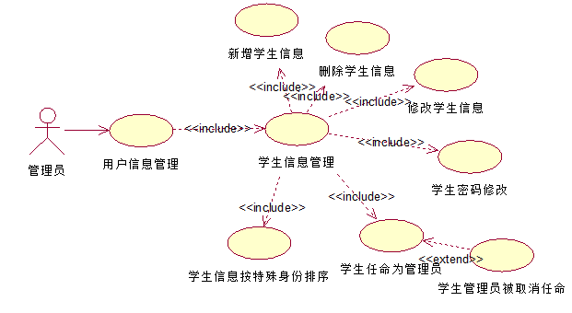

|  |  |
| --- | --- |
| 用例名称 | 学生信息管理 |
| 标识符 | UC-A-13 |
| 用例描述 | 学生信息管理模块 |
| 优先级 |  |
| 参与者 | 管理员 用户信息管理系统 |
| 状态 | 等待审查 |
| 前置条件 | 管理员登录状态 |
| 后置条件 | 管理员管理学生信息成功 |
| 用例场景 | 当管理员管理用户信息，点击按钮后系统会跳转到学生信息管理页面，选择学生进行操作，经服务器响应后，成功，用例结束。 |
| 基本操作流程 | 1. 点击用户信息管理按钮，系统响应后跳转到用户信息管理页面。  2. 在用户信息管理页面进行选择并管理学生信息点击确定，系统响应后，网站提示管理成功，用例结束。 |
| 可选操作流程 | 无 |
| 异常 | 无 |
| 字段列表 | 无 |
| 输入 | 点击信息管理按钮 |
| 输出 | 信息界面 |
| 被泛化的用例 | 无 |
| 被包含的用例 | 新增学生信息、删除学生信息、学生密码修改、学生信息修改、学生任命为管理员、学生信息按特殊身份排序 |
| 被扩展的用例 | 无 |
| 修改历史记录 | 修改时间：2016-12-11  修改人 ：陈宣帆 |

|  |  |
| --- | --- |
| 用例名称 | 新增学生信息 |
| 标识符 | UC-A-14 |
| 用例描述 | 新增学生信息模块 |
| 优先级 |  |
| 参与者 | 管理员 用户信息管理系统 |
| 状态 | 等待审查 |
| 前置条件 | 管理员点击学生管理 |
| 后置条件 | 管理员新增学生信息成功 |
| 用例场景 | 当管理员新增学生信息，点击添加按钮后系统会跳转到新增学生信息页面进行操作，补全信息，经服务器响应后，成功，用例结束。 |
| 基本操作流程 | 1. 点击后台管理按钮，系统响应后跳转到后台管理页面  2. 点击学生管理，系统响应后跳转到学生信息管理页面。  3. 点击添加按钮，弹出学生添加窗口，补全相关信息，点击确定  4. 系统响应后，网站提示新增学生信息成功，用例结束。 |
| 可选操作流程 | 无 |
| 异常 | 无 |
| 字段列表 | 无 |
| 输入 | 点击添加按钮 |
| 输出 | 系统提示新增信息成功 |
| 被泛化的用例 | 无 |
| 被包含的用例 | 无 |
| 被扩展的用例 | 无 |
| 修改历史记录 | 修改时间：2016-12-11  修改人 ：陈宣帆 |

|  |  |
| --- | --- |
| 用例名称 | 删除学生信息 |
| 标识符 | UC-A-15 |
| 用例描述 | 删除学生信息模块 |
| 优先级 |  |
| 参与者 | 管理员 用户信息管理系统 |
| 状态 | 等待审查 |
| 前置条件 | 管理员点击学生管理 |
| 后置条件 | 管理员删除学生信息成功 |
| 用例场景 | 当管理员删除学生信息时，点击学生管理按钮后系统会跳转到学生信息管理页面，选择某学生进行删除或勾选一些学生进行批量删除，系统提示确定要删除嚒？点击确定，经服务器响应后，系统提示删除成功，用例结束。 |
| 基本操作流程 | 1. 点击后台管理按钮，系统响应后跳转到后台管理页面  2. 点击学生管理，系统响应后跳转到学生信息管理页面。  3. 选择某学生进行删除或勾选一些学生进行批量删除  4. 系统提示确定要删除嚒？点击确定，经服务器响应后，系统提示删除成功 |
| 可选操作流程 | 无 |
| 异常 | 无 |
| 字段列表 | 无 |
| 输入 | 点击删除或批量删除按钮 |
| 输出 | 1.系统提示确定要删除么？  2.系统提示删除学生成功 |
| 被泛化的用例 | 无 |
| 被包含的用例 | 无 |
| 被扩展的用例 | 无 |
| 修改历史记录 | 修改时间：2016-12-11  修改人 ：陈宣帆 |

|  |  |
| --- | --- |
| 用例名称 | 学生密码修改 |
| 标识符 | UC-A-16 |
| 用例描述 | 学生密码修改模块 |
| 优先级 |  |
| 参与者 | 管理员 用户信息管理系统 |
| 状态 | 等待审查 |
| 前置条件 | 管理员点击学生管理 |
| 后置条件 | 管理员修改学生密码成功 |
| 用例场景 | 当管理员修改学生密码时，点击学生管理按钮后系统会跳转到学生信息管理页面，点击学生姓名，跳转到学生详细信息界面，点击修改密码，跳转到密码修改界面，输入旧密码与新密码，点击确定进行操作经服务器响应后，成功，用例结束。 |
| 基本操作流程 | 1. 点击后台管理按钮，系统响应后跳转到后台管理页面  2. 点击学生管理，系统响应后跳转到学生信息管理页面。  3. 点击学生姓名，跳转到学生详细信息界面  4. 点击修改密码，跳转到密码修改界面，输入旧密码与新密码，点击确定  4. 系统响应后，网站提示修改学生密码成功，用例结束。 |
| 可选操作流程 | 无 |
| 异常 | 无 |
| 字段列表 | 无 |
| 输入 | 点击修改密码按钮 |
| 输出 | 系统提示学生密码修改成功 |
| 被泛化的用例 | 无 |
| 被包含的用例 | 无 |
| 被扩展的用例 | 无 |
| 修改历史记录 | 修改时间：2016-12-11  修改人 ：陈宣帆 |

|  |  |
| --- | --- |
| 用例名称 | 修改学生信息 |
| 标识符 | UC-A-17 |
| 用例描述 | 教师信息修改模块 |
| 优先级 |  |
| 参与者 | 管理员 用户信息管理系统 |
| 状态 | 等待审查 |
| 前置条件 | 管理员点击学生管理 |
| 后置条件 | 管理员修改学生信息成功 |
| 用例场景 | 当管理员修改学生信息时，点击学生管理按钮后系统会跳转到学生信息管理页面，点击学生姓名，跳转到学生详细信息界面，点击修改信息，跳转到信息修改界面，输入新的信息，点击确定进行操作经服务器响应后，成功，用例结束。 |
| 基本操作流程 | 1. 点击后台管理按钮，系统响应后跳转到后台管理页面  2. 点击学生管理，系统响应后跳转到学生信息管理页面。  3. 点击学生姓名，跳转到学生详细信息界面  4. 点击修改信息，跳转到信息码修改界面，输入新的信息，点击确定  4. 系统响应后，网站提示修改学生信息成功，用例结束。 |
| 可选操作流程 | 无 |
| 异常 | 无 |
| 字段列表 | 无 |
| 输入 | 点击修改信息按钮 |
| 输出 | 系统提示学生信息修改成功 |
| 被泛化的用例 | 无 |
| 被包含的用例 | 无 |
| 被扩展的用例 | 无 |
| 修改历史记录 | 修改时间：2016-12-11  修改人 ：陈宣帆 |

|  |  |
| --- | --- |
| 用例名称 | 学生任命为管理员 |
| 标识符 | UC-A-18 |
| 用例描述 | 学生任命模块 |
| 优先级 |  |
| 参与者 | 管理员 用户信息管理系统 |
| 状态 | 等待审查 |
| 前置条件 | 管理员点击学生管理 |
| 后置条件 | 管理员任命学生为子管理员成功 |
| 用例场景 | 当管理员想任命某学生为子管理员时，点击学生管理按钮后系统会跳转到学生信息管理页面，勾选学生信息前的框，点击任命为管理员按钮，系统会提示，确定要将其任命为管理员嚒，点击确定，进行操作经服务器响应后，成功，用例结束。 |
| 基本操作流程 | 1. 点击后台管理按钮，系统响应后跳转到后台管理页面  2. 点击学生管理，系统响应后跳转到学生信息管理页面。  3. 勾选学生信息前面的框，点击任命为管理员按钮  4. 系统提示确定要将其任命为管理员嚒？点击确定系统响应后，该学生被任命为子管理员，用例结束。 |
| 可选操作流程 | 无 |
| 异常 | 无 |
| 字段列表 | 无 |
| 输入 | 勾选框点击任命为管理员按钮 |
| 输出 | 1.确定要将其任命为管理员嚒？  2.系统提示任命成功 |
| 被泛化的用例 | 无 |
| 被包含的用例 | 无 |
| 被扩展的用例 | 学生管理员被取消任命 |
| 修改历史记录 | 修改时间：2016-12-11  修改人 ：陈宣帆 |

|  |  |
| --- | --- |
| 用例名称 | 学生管理员被取消任命 |
| 标识符 | UC-A-19 |
| 用例描述 | 学生取消任命模块 |
| 优先级 |  |
| 参与者 | 管理员 用户信息管理系统 |
| 状态 | 等待审查 |
| 前置条件 | 管理员点击学生管理 |
| 后置条件 | 管理员取消学生管理员的任命成功 |
| 用例场景 | 当管理员想取消学生管理员的任命时，点击学生管理按钮后系统会跳转到学生信息管理页面，在特殊身份为管理员的学生行，勾选学生信息前的框，点击取消任命按钮，系统会提示，确定要将其任命为管理员嚒，点击确定，进行操作经服务器响应后，成功，用例结束。 |
| 基本操作流程 | 1. 点击后台管理按钮，系统响应后跳转到后台管理页面  2. 点击学生管理，系统响应后跳转到学生信息管理页面。  3. 在特殊身份为管理员的学生行，勾选学生信息前面的框，点击取消任命按钮  4. 系统提示确定要取消其管理员身份嚒？点击确定系统响应后，该学生管理员身份被取消任命，用例结束。 |
| 可选操作流程 | 无 |
| 异常 | 无 |
| 字段列表 | 无 |
| 输入 | 勾选框点击取消任命按钮 |
| 输出 | 1.确定要取消其管理员身份嚒？  2.系统提示取消任命成功 |
| 被泛化的用例 | 无 |
| 被包含的用例 | 无 |
| 被扩展的用例 | 无 |
| 修改历史记录 | 修改时间：2016-12-11  修改人 ：陈宣帆 |

|  |  |
| --- | --- |
| 用例名称 | 学生信息按特殊身份排序 |
| 标识符 | UC-A-20 |
| 用例描述 | 学生按特殊身份排序模块 |
| 优先级 |  |
| 参与者 | 管理员 用户信息管理系统 |
| 状态 | 等待审查 |
| 前置条件 | 管理员点击学生管理 |
| 后置条件 | 管理员点击特殊身份学生排序成功 |
| 用例场景 | 当管理员想找到学生管理员时，点击学生管理按钮后系统会跳转到学生信息管理页面，点击特殊身份，身份为管理员的会排至前面，排序成功，用例结束。 |
| 基本操作流程 | 1. 点击后台管理按钮，系统响应后跳转到后台管理页面  2. 点击学生管理，系统响应后跳转到学生信息管理页面。  3. 点击特殊身份，学生信息按特殊身份排序 |
| 可选操作流程 | 无 |
| 异常 | 无 |
| 字段列表 | 无 |
| 输入 | 点击特殊身份 |
| 输出 | 学生信息按特殊身份排序后的界面 |
| 被泛化的用例 | 无 |
| 被包含的用例 | 无 |
| 被扩展的用例 | 无 |
| 修改历史记录 | 修改时间：2016-12-11  修改人 ：陈宣帆 |

##### 4.3.2.1.3 用户信息搜索

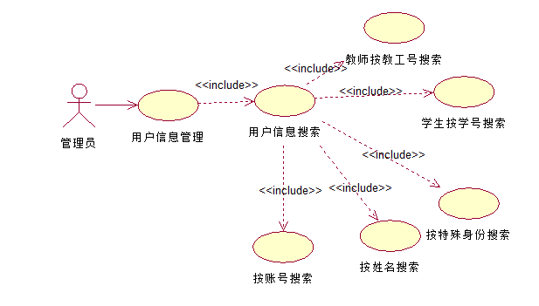

|  |  |
| --- | --- |
| 用例名称 | 用户信息搜索 |
| 标识符 | UC-A-21 |
| 用例描述 | 用户信息搜索模块 |
| 优先级 |  |
| 参与者 | 管理员用户 搜索功能系统 |
| 状态 | 通过审查 |
| 前置条件 | 管理员进入后台用户管理 |
| 后置条件 | 成功搜索到所查找的用户信息 |
| 用例场景 | 管理员进入网站后找不到所需用户信息，可以在用户信息管理页面上的搜索处搜索，用例结束 |
| 基本操作流程 | 1. 点击后台管理按钮，系统响应后跳转到后台管理页面  2. 进入用户信息管理，点击用户信息管理，未发现自己想找的用户信息等，可以开始搜索  3. 搜索完成查阅完所需用户信息后退出 |
| 可选操作流程 | 无 |
| 异常 | 1. 所搜索的信息不存在 |
| 字段列表 | 无 |
| 输入 | 点击搜索按钮 |
| 输出 | 1. 系统提示所搜索的信息不存在，请重新搜索  2. 搜索成功 |
| 被泛化的用例 | 无 |
| 被包含的用例 | 按账号搜索、按姓名搜索、按特殊身份搜索、学生按学号搜索、教师按教工号搜索 |
| 被扩展的用例 | 无 |
| 修改历史记录 | 修改时间：2016-12-11  修改人 ：陈宣帆 |

|  |  |
| --- | --- |
| 用例名称 | 按账号搜索 |
| 标识符 | UC-A-22 |
| 用例描述 | 用户信息搜索模块 |
| 优先级 |  |
| 参与者 | 管理员用户 搜索功能系统 |
| 状态 | 通过审查 |
| 前置条件 | 管理员进入后台用户管理 |
| 后置条件 | 成功搜索到所查找的用户信息 |
| 用例场景 | 管理员进入网站后找不到所需用户信息，可以在用户信息管理页面上的搜索处按账号搜索，用例结束 |
| 基本操作流程 | 1. 点击后台管理按钮，系统响应后跳转到后台管理页面  2. 进入用户信息管理，点击用户信息管理，未发现自己想找的用户信息等，在搜索条件下拉框处选择账号，进行搜索  3. 搜索完成查阅完所需用户信息后退出 |
| 可选操作流程 | 无 |
| 异常 | 所搜索的信息不存在 |
| 字段列表 | 无 |
| 输入 | 点击搜索按钮 |
| 输出 | 1. 系统提示所搜索的信息不存在，请重新搜索  2. 搜索成功 |
| 被泛化的用例 | 无 |
| 被包含的用例 | 无 |
| 被扩展的用例 | 无 |
| 修改历史记录 | 修改时间：2016-12-11  修改人 ：陈宣帆 |

|  |  |
| --- | --- |
| 用例名称 | 按姓名搜索 |
| 标识符 | UC-A-23 |
| 用例描述 | 用户信息搜索模块 |
| 优先级 |  |
| 参与者 | 管理员用户 搜索功能系统 |
| 状态 | 通过审查 |
| 前置条件 | 管理员进入后台用户管理 |
| 后置条件 | 成功搜索到所查找的用户信息 |
| 用例场景 | 管理员进入网站后找不到所需用户信息，可以在用户信息管理页面上的搜索处按姓名搜索，用例结束 |
| 基本操作流程 | 1. 点击后台管理按钮，系统响应后跳转到后台管理页面  2. 进入用户信息管理，点击用户信息管理，未发现自己想找的用户信息等，在搜索条件下拉框处选择姓名，进行搜索  3. 搜索完成查阅完所需用户信息后退出 |
| 可选操作流程 | 无 |
| 异常 | 所搜索的信息不存在 |
| 字段列表 | 无 |
| 输入 | 点击搜索按钮 |
| 输出 | 1. 系统提示所搜索的信息不存在，请重新搜索  2. 搜索成功 |
| 被泛化的用例 | 无 |
| 被包含的用例 | 无 |
| 被扩展的用例 | 无 |
| 修改历史记录 | 修改时间：2016-12-11  修改人 ：陈宣帆 |

|  |  |
| --- | --- |
| 用例名称 | 按特殊身份搜索 |
| 标识符 | UC-A-24 |
| 用例描述 | 用户信息搜索模块 |
| 优先级 |  |
| 参与者 | 管理员用户 搜索功能系统 |
| 状态 | 通过审查 |
| 前置条件 | 管理员进入后台用户管理 |
| 后置条件 | 成功搜索到所查找的用户信息 |
| 用例场景 | 管理员进入网站后找不到所需用户信息，可以在用户信息管理页面上的搜索处按特殊身份搜索，用例结束 |
| 基本操作流程 | 1. 点击后台管理按钮，系统响应后跳转到后台管理页面  2. 进入用户信息管理，点击用户信息管理，未发现自己想找的用户信息等，在搜索条件下拉框处选择特殊身份，进行搜索  3. 搜索完成查阅完所需用户信息后退出 |
| 可选操作流程 | 无 |
| 异常 | 所搜索的信息不存在 |
| 字段列表 | 无 |
| 输入 | 点击搜索按钮 |
| 输出 | 1. 系统提示所搜索的信息不存在，请重新搜索  2. 搜索成功 |
| 被泛化的用例 | 无 |
| 被包含的用例 | 无 |
| 被扩展的用例 | 无 |
| 修改历史记录 | 修改时间：2016-12-11  修改人 ：陈宣帆 |

|  |  |
| --- | --- |
| 用例名称 | 学生按学号搜索 |
| 标识符 | UC-A-25 |
| 用例描述 | 学生按学号搜索模块 |
| 优先级 |  |
| 参与者 | 管理员用户 搜索功能系统 |
| 状态 | 通过审查 |
| 前置条件 | 管理员进入后台用户管理 |
| 后置条件 | 成功搜索到所查找的学生信息 |
| 用例场景 | 管理员进入网站后找不到所需学生信息，可以在学生信息管理页面上的搜索处按学号搜索，用例结束 |
| 基本操作流程 | 1. 点击后台管理按钮，系统响应后跳转到后台管理页面  2. 点击学生管理进入学生管理界面，未发现自己想找的学生信息等，在搜索条件下拉框处选择学号，进行搜索  3. 搜索完成查阅完所需学生信息后退出 |
| 可选操作流程 | 无 |
| 异常 | 所搜索的信息不存在 |
| 字段列表 | 无 |
| 输入 | 点击搜索按钮 |
| 输出 | 1. 系统提示所搜索的信息不存在，请重新搜索  2. 搜索成功 |
| 被泛化的用例 | 无 |
| 被包含的用例 | 无 |
| 被扩展的用例 | 无 |
| 修改历史记录 | 修改时间：2016-12-11  修改人 ：陈宣帆 |

|  |  |
| --- | --- |
| 用例名称 | 教师按教工号搜索 |
| 标识符 | UC-A-26 |
| 用例描述 | 用户信息搜索模块 |
| 优先级 |  |
| 参与者 | 管理员用户 搜索功能系统 |
| 状态 | 通过审查 |
| 前置条件 | 管理员进入后台用户管理 |
| 后置条件 | 成功搜索到所查找的教师信息 |
| 用例场景 | 管理员进入网站后找不到所需教师信息，可以在教师信息管理页面上的搜索处按教工号搜索，用例结束 |
| 基本操作流程 | 1. 点击后台管理按钮，系统响应后跳转到后台管理页面  2. 点击教师管理进入教师管理界面，未发现自己想找的教师信息等，在搜索条件下拉框处选择教工号，进行搜索  3. 搜索完成查阅完所需教师信息后退出 |
| 可选操作流程 | 无 |
| 异常 | 所搜索的信息不存在 |
| 字段列表 | 无 |
| 输入 | 点击搜索按钮 |
| 输出 | 1. 系统提示所搜索的信息不存在，请重新搜索  2. 搜索成功 |
| 被泛化的用例 | 无 |
| 被包含的用例 | 无 |
| 被扩展的用例 | 无 |
| 修改历史记录 | 修改时间：2016-12-11  修改人 ：陈宣帆 |

### 4.3.3管理员课程信息管理相关

#### 4.3.3.1 课程管理

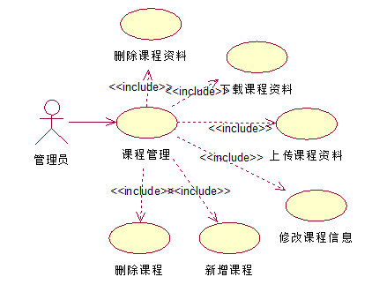

|  |  |
| --- | --- |
| 用例名称 | 课程管理 |
| 标识符 | UC-A-27 |
| 用例描述 | 课程管理模块 |
| 优先级 |  |
| 参与者 | 管理员 课程管理系统 |
| 状态 | 等待审查 |
| 前置条件 | 管理员登录状态 |
| 后置条件 | 管理员管理课程成功 |
| 用例场景 | 当管理员管理课程时，点击按钮后系统会跳转到课程管理页面，选择新增或删除进行操作经服务器响应后，成功，用例结束。 |
| 基本操作流程 | 1. 点击课程管理按钮，系统响应后跳转到课程管理页面。  2. 在课程管理页面进行选择并管理课程点击确定，系统响应后，网站提示管理成功，用例结束。 |
| 可选操作流程 | 无 |
| 异常 | 无 |
| 字段列表 | 无 |
| 输入 | 点击课程按钮 |
| 输出 | 课程界面 |
| 被泛化的用例 | 无 |
| 被包含的用例 | 新增课程、删除课程、修改课程信息、上传课程资料、下载课程资料、删除课程资料 |
| 被扩展的用例 | 无 |
| 修改历史记录 | 修改时间：2016-12-11  修改人 ：陈宣帆 |

##### 4.3.3.1.1 新增课程

|  |  |
| --- | --- |
| 用例名称 | 新增课程 |
| 标识符 | UC-A-28 |
| 用例描述 | 新增课程信息 |
| 优先级 |  |
| 参与者 | 管理员 课程管理系统 |
| 状态 | 等待审查 |
| 前置条件 | 管理员点击课程管理 |
| 后置条件 | 管理员新增课程成功 |
| 用例场景 | 当管理员新增课程时，先点击课程管理按钮后系统会跳转到课程管理页面，点击添加新课程按钮后系统会跳转到新增课程页面，输入所需添加的课程的信息，经服务器响应后，成功，用例结束。 |
| 基本操作流程 | 1. 点击课程管理按钮，系统响应后跳转到课程管理页面。  2. 点击添加新课程按钮，输入相关信息，点击确定  3. 系统响应后，网站提示新增课程成功，用例结束。 |
| 可选操作流程 | 无 |
| 异常 | 无 |
| 字段列表 | 无 |
| 输入 | 点击新增课程按钮 |
| 输出 | 1. 系统提示该课程已经存在 2. 系统提示新增课程成功 |
| 被泛化的用例 | 无 |
| 被包含的用例 | 无 |
| 被扩展的用例 | 无 |
| 修改历史记录 | 修改时间：2016-12-11  修改人 ：陈宣帆 |

##### 4.3.3.1.2 删除课程

|  |  |
| --- | --- |
| 用例名称 | 删除课程 |
| 标识符 | UC-A-29 |
| 用例描述 | 删除课程模块 |
| 优先级 |  |
| 参与者 | 管理员 课程管理系统 |
| 状态 | 等待审查 |
| 前置条件 | 管理员点击课程管理 |
| 后置条件 | 管理员删除课程成功 |
| 用例场景 | 当管理员删除课程时，点击课程管理按钮后系统会跳转到课程管理页面，选择某一门课程点击删除或勾选一些课程点击批量删除，进行操作经服务器响应后，删除成功，用例结束。 |
| 基本操作流程 | 1. 点击课程管理按钮，系统响应后跳转到课程管理页面。  2. 选择某一门课程点击删除或勾选一些课程点击批量删除  3. 系统响应后，网站提示删除课程成功，用例结束。 |
| 可选操作流程 | 无 |
| 异常 | 无 |
| 字段列表 | 无 |
| 输入 | 点击删除课程按钮 |
| 输出 | 1. 系统提示确定要删除么 2. 系统提示删除课程成功 |
| 被泛化的用例 | 无 |
| 被包含的用例 | 无 |
| 被扩展的用例 | 无 |
| 修改历史记录 | 修改时间：2016-12-11  修改人 ：陈宣帆 |

### 

##### 4.3.3.1.3 修改课程信息

|  |  |
| --- | --- |
| 用例名称 | 修改课程信息 |
| 标识符 | UC-A-30 |
| 用例描述 | 修改课程信息模块 |
| 优先级 |  |
| 参与者 | 管理员 课程管理系统 |
| 状态 | 等待审查 |
| 前置条件 | 管理员点击课程管理 |
| 后置条件 | 管理员修改课程信息成功 |
| 用例场景 | 当管理员想修改课程信息时，先点击课程管理按钮后系统会跳转到课程管理页面，点击某一门课程的课程名，系统跳转到课程的具体信息界面，点击右下角的修改课程信息按钮，系统跳转到修改课程信息界面，输入信息进行操作经服务器响应后，用例结束。 |
| 基本操作流程 | 1. 点击课程管理按钮，系统响应后跳转到课程管理页面。  2. 点击某一门课程的课程名，系统跳转到该课程的具体信息界面。  3. 点击右下角的修改课程信息按钮，系统跳转到修改课程信息界面。  3. 输入修改信息操作结束后，点击确定修改按钮，系统响应后，网站跳转回课程具体信息界面。 |
| 可选操作流程 | 无 |
| 异常 | 无 |
| 字段列表 | 无 |
| 输入 | 点击修改课程信息按钮、点击确定修改按钮 |
| 输出 | 1.系统提示修改课程成功 |
| 被泛化的用例 | 无 |
| 被包含的用例 | 无 |
| 被扩展的用例 | 无 |
| 修改历史记录 | 修改时间：2016-12-11  修改人 ：陈宣帆 |

##### 4.3.3.1.4 上传课程资料

|  |  |
| --- | --- |
| 用例名称 | 上传课程资料 |
| 标识符 | UC-A-31 |
| 用例描述 | 管理员上传资料模块 |
| 优先级 | TBD |
| 参与者 | 管理员 课程资料管理系统 |
| 状态 | 通过审查 |
| 前置条件 | 管理员点击课程资料管理 |
| 后置条件 | 资料成功上传至课程资料面板 |
| 用例场景 | 管理员上传课程资料时，先点击课程管理，跳转到课程管理界面，点击课程名，进入课程详细信息界面，点击课程资料管理，跳转到课程资料管理界面，点击上传新资料，系统响应后弹出上传窗口，选择资料和资料类型，点击上传，确认上传后用例结束。 |
| 基本操作流程 | 1. 管理员点击课程管理，跳转到课程管理界面 2. 点击课程名，进入课程详细信息界面   3. 点击课程资料管理，跳转到课程资料管理界面  4. 点击上传新资料，系统响应后弹出上传窗口，选择资料和资料类型，点击上传 |
| 可选操作流程 | 取消下载 |
| 异常 | 无 |
| 输入 | 点击上传新资料按钮 |
| 输出 | 1.系统提示上传成功 |
| 被泛化的用例 | 无 |
| 被包含的用例 | 无 |
| 被扩展的用例 | 无 |
| 修改历史记录 | 修改时间：2016-12-11  修改人 ：陈宣帆 |

##### 4.3.3.1.5 下载课程资料

|  |  |
| --- | --- |
| 用例名称 | 下载课程资料 |
| 标识符 | UC-A-32 |
| 用例描述 | 管理员下载资料模块 |
| 优先级 | TBD |
| 参与者 | 管理员 课程资料管理系统 |
| 状态 | 通过审查 |
| 前置条件 | 管理员点击课程资料管理 |
| 后置条件 | 管理员成功下载资料 |
| 用例场景 | 当教师需要下载资料时，先点击课程管理，跳转到课程管理界面，点击课程名，进入课程详细信息界面，点击课程资料管理，跳转到课程资料管理界面，点击下载按钮，弹出下载框，选择路径进行下载，下载完成后用例目标达成，用例结束。 |
| 基本操作流程 | 1. 教师先点击课程管理，跳转到课程管理界面 2. 点击课程名，进入课程详细信息界面 3. 点击课程资料管理，跳转到课程资料管理界面 4. 点击下载按钮，弹出下载框，选择路径进行下载。 |
| 可选操作流程 | 取消下载则停留在课程资料面板 |
| 异常 | 1. 资料已被删除，下载链接无效 |
| 输入 | 点击下载资料按钮 |
| 输出 | 1. 系统提示下载了解失效，退出下载框  2. 系统提示下载资料成功 |
| 被泛化的用例 | 无 |
| 被包含的用例 | 无 |
| 被扩展的用例 | 无 |
| 修改历史记录 | 修改时间：2016-12-11  修改人 ：陈宣帆 |

##### 4.3.3.1.6 删除课程资料

|  |  |
| --- | --- |
| 用例名称 | 删除课程资料 |
| 标识符 | UC-A-33 |
| 用例描述 | 管理员删除课程资料模块 |
| 优先级 | TBD |
| 参与者 | 管理员 课程资料管理系统 |
| 状态 | 通过审查 |
| 前置条件 | 管理员点击课程资料管理 |
| 后置条件 | 管理员成功删除资料 |
| 用例场景 | 管理员需要删除课程资料时，先点击课程管理，跳转到课程管理界面，点击课程名，进入课程详细信息界面，点击课程资料管理，跳转到课程资料管理界面，点击删除按钮，系统提示确定要删除嚒?点击确定，系统响应后删除所选资料提示删除资料成功用例结束。 |
| 基本操作流程 | 1. 管理员点击课程管理，跳转到课程管理界面 2. 点击课程名，进入课程详细信息界面 3. 点击课程资料管理，跳转到课程资料管理界面 4. 点击删除按钮，系统提示确定要删除嚒?点击确定 5. 系统响应后删除所选资料提示删除资料成功 |
| 可选操作流程 | 无 |
| 异常 | 无 |
| 输入 | 点击删除按钮 |
| 输出 | 1. 确定要删除嚒？ 2. 课程资料删除成功 |
| 被泛化的用例 | 无 |
| 被包含的用例 | 无 |
| 被扩展的用例 | 无 |
| 修改历史记录 | 修改时间：2016-12-11  修改人 ：陈宣帆 |

### 4.3.4管理员审核管理相关

#### 4.3.4.1 注册审核

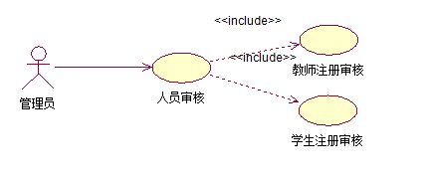

|  |  |
| --- | --- |
| 用例名称 | 注册审核 |
| 标识符 | UC-A-34 |
| 用例描述 | 注册审核模块 |
| 优先级 |  |
| 参与者 | 管理员 审核管理系统 |
| 状态 | 等待审查 |
| 前置条件 | 管理员登录状态 |
| 后置条件 | 管理员人员审核成功 |
| 用例场景 | 当管理员审核时，点击审核管理按钮后系统会跳转到人员审核页面，选择学生或教师注册审核，进行操作经服务器响应后，成功，用例结束。 |
| 基本操作流程 | 1. 点击审核管理按钮，系统响应后跳转到审核管理页面。  2. 点击学生注册审核按钮，选择某一条或多条 学生或教师注册信息，点击审核通过。  3. 系统响应后，网站提示学生或教师注册审核通过，用例结束。 |
| 可选操作流程 | 无 |
| 异常 | 无 |
| 输入 | 点击人员审核按钮 |
| 输出 | 人员审核界面 |
| 被泛化的用例 | 学生注册审核、教师注册审核 |
| 被包含的用例 | 无 |
| 被扩展的用例 | 无 |
| 修改历史记录 | 修改时间：2016-12-11  修改人 ：陈宣帆 |

##### 4.3.4.1.1 学生注册审核

|  |  |
| --- | --- |
| 用例名称 | 学生注册审核 |
| 标识符 | UC-A-35 |
| 用例描述 | 学生注册审核模块 |
| 优先级 |  |
| 参与者 | 管理员 审核管理系统 |
| 状态 | 等待审查 |
| 前置条件 | 管理员登录状态 |
| 后置条件 | 管理员审核学生注册成功 |
| 用例场景 | 当管理员审核时，点击按钮后系统会跳转到审核管理页面，选择学生注册审核，进行操作经服务器响应后，成功，用例结束。 |
| 基本操作流程 | 1. 点击审核管理按钮，系统响应后跳转到审核管理页面。  2. 点击学生注册审核按钮，选择某一条学生注册信息，点击审核通过。  3. 系统响应后，网站提示学生注册审核通过，用例结束。 |
| 可选操作流程 | 无 |
| 异常 | 无 |
| 输入 | 点击学生注册审核按钮 |
| 输出 | 1. 系统提示确定审核不通过嚒？ 2. 系统提示确定审核通过嚒？ |
| 被泛化的用例 | 无 |
| 被包含的用例 | 无 |
| 被扩展的用例 | 无 |
| 修改历史记录 | 修改时间：2016-12-11  修改人 ：陈宣帆 |

##### 4.3.4.1.2 教师注册审核

|  |  |
| --- | --- |
| 用例名称 | 教师注册审核 |
| 标识符 | UC-A-36 |
| 用例描述 | 教师注册审核模块 |
| 优先级 |  |
| 参与者 | 管理员 审核管理系统 |
| 状态 | 等待审查 |
| 前置条件 | 管理员登录状态 |
| 后置条件 | 管理员审核教师注册成功 |
| 用例场景 | 当管理员审核时，点击按钮后系统会跳转到审核管理页面，选择教师注册审核，进行操作经服务器响应后，成功，用例结束。 |
| 基本操作流程 | 1. 点击审核管理按钮，系统响应后跳转到审核管理页面。  2. 点击教师注册审核按钮，选择某一条教师注册信息，点击审核通过。  3. 系统响应后，网站提示教师注册审核通过，用例结束。 |
| 可选操作流程 | 无 |
| 异常 | 无 |
| 输入 | 点击教师注册审核按钮 |
| 输出 | 1.系统提示确定审核不通过嚒？  2.系统提示确定审核通过嚒？ |
| 被泛化的用例 | 无 |
| 被包含的用例 | 无 |
| 被扩展的用例 | 无 |
| 修改历史记录 | 修改时间：2016-12-11  修改人 ：陈宣帆 |

#### 4.3.4.2 课程审核

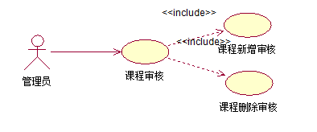

|  |  |
| --- | --- |
| 用例名称 | 课程审核 |
| 标识符 | UC-A-37 |
| 用例描述 | 课程审核模块 |
| 优先级 |  |
| 参与者 | 管理员 审核管理系统 |
| 状态 | 等待审查 |
| 前置条件 | 管理员登录状态 |
| 后置条件 | 管理员课程审核成功 |
| 用例场景 | 当管理员审核时，点击按钮后系统会跳转到审核管理页面，选择课程审核，进行操作经服务器响应后，成功，用例结束。 |
| 基本操作流程 | 1. 点击审核管理按钮，系统响应后跳转到审核管理页面。  2. 点击右上角课程审核按钮，跳转到课程审核界面  3. 点击课程审核按钮，选择某一条课程信息，点击审核通过。  4. 系统响应后，网站提示课程新增或删除审核通过，用例结束。 |
| 可选操作流程 | 无 |
| 异常 | 无 |
| 输入 | 点击课程审核按钮 |
| 输出 | 课程审核界面 |
| 被泛化的用例 | 课程新增审核、课程删除审核 |
| 被包含的用例 | 无 |
| 被扩展的用例 | 无 |
| 修改历史记录 | 修改时间：2016-12-11  修改人 ：陈宣帆 |

##### 4.3.4.2.1 课程新增审核

|  |  |
| --- | --- |
| 用例名称 | 课程新增审核 |
| 标识符 | UC-A-38 |
| 用例描述 | 课程新增审核模块 |
| 优先级 |  |
| 参与者 | 管理员 审核管理系统 |
| 状态 | 等待审查 |
| 前置条件 | 管理员登录状态 |
| 后置条件 | 管理员课程新增审核成功 |
| 用例场景 | 当管理员审核时，点击按钮后系统会跳转到审核管理页面，选择课程审核，进行操作经服务器响应后，成功，用例结束。 |
| 基本操作流程 | 1. 点击审核管理按钮，系统响应后跳转到审核管理页面。  2. 点击右上角课程审核按钮，跳转到课程审核界面  3. 点击某一条课程信息，跳转到课程详细信息，点击审核通过。  4. 系统响应后，网站提示课程新增审核通过，用例结束。 |
| 可选操作流程 | 无 |
| 异常 | 无 |
| 输入 | 点击课程新增审核按钮 |
| 输出 | 1. 系统提示课程新增审核通过 2. 系统提示课程新增审核不通过 |
| 被泛化的用例 | 无 |
| 被包含的用例 | 无 |
| 被扩展的用例 | 无 |
| 修改历史记录 | 修改时间：2016-12-11  修改人 ：陈宣帆 |

##### 4.3.4.2.2 课程删除审核

|  |  |
| --- | --- |
| 用例名称 | 课程删除审核 |
| 标识符 | UC-A-39 |
| 用例描述 | 课程删除审核模块 |
| 优先级 |  |
| 参与者 | 管理员 审核管理系统 |
| 状态 | 等待审查 |
| 前置条件 | 管理员登录状态 |
| 后置条件 | 管理员课程删除审核成功 |
| 用例场景 | 当管理员审核时，点击按钮后系统会跳转到审核管理页面，选择课程审核，进行操作经服务器响应后，成功，用例结束。 |
| 基本操作流程 | 1. 点击审核管理按钮，系统响应后跳转到审核管理页面。   2. 点击右上角课程审核按钮，跳转到课程审核界面  3. 点击课程审核按钮，选择某一条课程信息，点击审核通过。  4. 系统响应后，网站提示课程删除审核通过，用例结束。 |
| 可选操作流程 | 无 |
| 异常 | 无 |
| 输入 | 点击课程删除审核按钮 |
| 输出 | 1.系统提示课程删除审核通过  2.系统提示课程删除审核不通过 |
| 被泛化的用例 | 无 |
| 被包含的用例 | 无 |
| 被扩展的用例 | 无 |
| 修改历史记录 | 修改时间：2016-12-11  修改人 ：陈宣帆 |

### 4.3.5管理员交流板块管理相关

#### 4.3.5.1 交流论坛交流帖管理

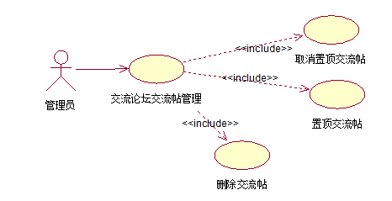

|  |  |
| --- | --- |
| 用例名称 | 交流论坛交流帖管理 |
| 标识符 | UC-A-40 |
| 用例描述 | 交流论坛交流帖管理模块 |
| 优先级 |  |
| 参与者 | 管理员 交流帖管理系统 |
| 状态 | 等待审查 |
| 前置条件 | 管理员点击交流版块管理 |
| 后置条件 | 管理员管理交流论坛交流帖成功 |
| 用例场景 | 当管理员管理交流论坛交流帖时，点击交流版块管理按钮后系统会跳转到交流版块管理页面，选择交流帖进行操作经服务器响应后，成功，用例结束。 |
| 基本操作流程 | 1. 点击交流版块管理按钮后系统会跳转到交流版块管理页面  2. 在交流帖管理页面进行选择并交流帖进行操作管理，用例结束。 |
| 可选操作流程 | 无 |
| 异常 | 无 |
| 输入 | 点击交流贴界面按钮 |
| 输出 | 交流贴操作后界面 |
| 被泛化的用例 | 无 |
| 被包含的用例 | 删除交流帖、置顶交流帖、取消置顶交流帖 |
| 被扩展的用例 | 无 |
| 修改历史记录 | 修改时间：2016-12-11  修改人 ：陈宣帆 |

##### 4.3.5.1.1 删除交流贴

|  |  |
| --- | --- |
| 用例名称 | 删除交流帖 |
| 标识符 | UC-A-41 |
| 用例描述 | 删除交流帖模块 |
| 优先级 |  |
| 参与者 | 管理员 交流帖管理系统 |
| 状态 | 等待审查 |
| 前置条件 | 管理员交流版块管理 |
| 后置条件 | 管理员删除交流贴成功 |
| 用例场景 | 当管理员删除交流帖时，点击交流版块管理按钮后系统会跳转到交流版块管理页面，选择交流帖，点击删除，经服务器响应后系统提示确定要删除嚒？点击确定，系统提示删除成功，用例结束。 |
| 基本操作流程 | 1. 点击交流版块管理按钮后系统会跳转到交流版块管理页面  2. 选择交流帖，点击删除  3. 经服务器响应后系统提示确定要删除嚒？  4. 点击确定，系统提示删除成功 |
| 可选操作流程 | 无 |
| 异常 | 无 |
| 输入 | 点击删除交流贴按钮 |
| 输出 | 1. 系统提示确定要删除该交流贴么？ 2. 系统提示删除交流贴成功 |
| 被泛化的用例 | 无 |
| 被包含的用例 | 无 |
| 被扩展的用例 | 无 |
| 修改历史记录 | 修改时间：2016-12-11  修改人 ：陈宣帆 |

##### 4.3.5.1.2 置顶交流帖

|  |  |
| --- | --- |
| 用例名称 | 置顶交流帖 |
| 标识符 | UC-A-42 |
| 用例描述 | 置顶论坛中心交流帖模块 |
| 优先级 | TBD |
| 参与者 | 管理员 交流论坛功能系统 |
| 状态 | 通过审查 |
| 前置条件 | 管理员点击置顶按钮 |
| 后置条件 | 管理员置顶交流论坛内交流帖成功 |
| 用例场景 | 当管理员想置顶交流论坛交流贴时，点击交流版块管理按钮后系统会跳转到交流版块管理页面，选择交流帖，点击置顶按钮，系统响应后，该交流帖置顶成功，用例结束。 |
| 基本操作流程 | 1. 点击交流版块管理按钮后系统会跳转到交流版块管理页面  2. 选择交流帖，点击置顶  3. 经服务器响应后系统提示确定要置顶嚒？  4. 点击确定，系统提示置顶成功 |
| 可选操作流程 | 无 |
| 异常 | 无 |
| 输入 | 点击置顶按钮 |
| 输出 | 交流贴置顶后的界面  系统提示确定要置顶嚒？  系统提示置顶成功 |
| 被泛化的用例 | 无 |
| 被包含的用例 | 无 |
| 被扩展的用例 | 无 |
| 修改历史记录 | 修改时间：2016-12-11  修改人 ：陈宣帆 |

##### 4.3.5.1.3 取消置顶交流帖

|  |  |
| --- | --- |
| 用例名称 | 取消置顶交流帖 |
| 标识符 | UC-A-43 |
| 用例描述 | 取消置顶论坛中心交流帖模块 |
| 优先级 | TBD |
| 参与者 | 管理员 交流论坛功能系统 |
| 状态 | 通过审查 |
| 前置条件 | 管理员点击取消置顶按钮 |
| 后置条件 | 管理员取消置顶交流论坛内交流帖成功 |
| 用例场景 | 当管理员想取消置顶交流论坛交流贴时，点击交流版块管理按钮后系统会跳转到交流版块管理页面，在置顶内容中选择已经置顶的交流帖，点击取消置顶按钮，系统响应后，该交流帖取消置顶成功，用例结束。 |
| 基本操作流程 | 1. 点击交流版块管理按钮后系统会跳转到交流版块管理页面  2. 在置顶内容中选择已经置顶的交流帖，点击取消置顶按钮  3. 经服务器响应后系统提示确定要取消置顶嚒？  4. 点击确定，系统提示取消置顶成功 |
| 可选操作流程 | 无 |
| 异常 | 无 |
| 输入 | 点击取消置顶按钮 |
| 输出 | 交流贴取消置顶后的界面  系统提示确定要取消置顶嚒？  系统提示取消置顶成功 |
| 被泛化的用例 | 无 |
| 被包含的用例 | 无 |
| 被扩展的用例 | 无 |
| 修改历史记录 | 修改时间：2016-12-11  修改人 ：陈宣帆 |

#### 4.3.5.2 课程论坛交流帖管理

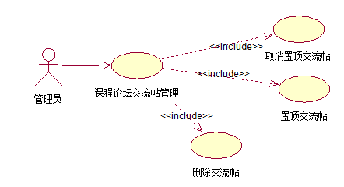

|  |  |
| --- | --- |
| 用例名称 | 课程论坛交流帖管理 |
| 标识符 | UC-A-44 |
| 用例描述 | 课程论坛交流帖管理模块 |
| 优先级 |  |
| 参与者 | 管理员 交流帖管理系统 |
| 状态 | 等待审查 |
| 前置条件 | 管理员点击交流版块管理 |
| 后置条件 | 管理员管理课程论坛交流帖成功 |
| 用例场景 | 当管理员管理课程论坛交流帖时，点击交流版块管理按钮后系统会跳转到交流版块管理页面，点击右上角的课程论坛跳转到课程论坛管理界面，进入课程论坛按钮进入该课程的课程论坛界面，选择交流帖进行操作经服务器响应后，成功，用例结束。 |
| 基本操作流程 | 1. 点击交流版块管理按钮后系统会跳转到交流版块管理页面  2. 点击右上角的课程论坛跳转到课程论坛管理界面  3. 点击进入课程论坛按钮进入该课程的课程论坛界面  4.选择交流帖进行操作 |
| 可选操作流程 | 无 |
| 异常 | 无 |
| 输入 | 点击交流贴界面按钮 |
| 输出 | 交流贴操作后界面 |
| 被泛化的用例 | 无 |
| 被包含的用例 | 删除交流帖、置顶交流帖、取消置顶交流帖 |
| 被扩展的用例 | 无 |
| 修改历史记录 | 修改时间：2016-12-11  修改人 ：陈宣帆 |

##### 4.3.5.2.1 删除交流贴

|  |  |
| --- | --- |
| 用例名称 | 删除交流帖 |
| 标识符 | UC-A-45 |
| 用例描述 | 删除课程论坛交流帖模块 |
| 优先级 |  |
| 参与者 | 管理员 交流帖管理系统 |
| 状态 | 等待审查 |
| 前置条件 | 管理员交流版块管理 |
| 后置条件 | 管理员删除交流贴成功 |
| 用例场景 | 当管理员删除交流帖时，点击交流版块管理按钮后系统会跳转到交流版块管理页面，点击右上角的课程论坛跳转到课程论坛管理界面，进入课程论坛按钮进入该课程的课程论坛界面，选择交流帖，点击删除，经服务器响应后系统提示确定要删除嚒？点击确定，系统提示删除成功，用例结束。 |
| 基本操作流程 | 1. 点击交流版块管理按钮后系统会跳转到交流版块管理页面   2. 点击右上角的课程论坛跳转到课程论坛管理界面  3. 点击进入课程论坛按钮进入该课程的课程论坛界面  4. 选择交流帖，点击删除  5. 经服务器响应后系统提示确定要删除嚒？  6. 点击确定，系统提示删除成功 |
| 可选操作流程 | 无 |
| 异常 | 无 |
| 输入 | 点击删除交流贴按钮 |
| 输出 | 1. 系统提示确定要删除该交流贴么？ 2. 系统提示删除交流贴成功 |
| 被泛化的用例 | 无 |
| 被包含的用例 | 无 |
| 被扩展的用例 | 无 |
| 修改历史记录 | 修改时间：2016-12-11  修改人 ：陈宣帆 |

##### 4.3.5.2.2 置顶交流帖

|  |  |
| --- | --- |
| 用例名称 | 置顶交流帖 |
| 标识符 | UC-A-46 |
| 用例描述 | 置顶论坛中心交流帖模块 |
| 优先级 | TBD |
| 参与者 | 管理员 交流论坛功能系统 |
| 状态 | 通过审查 |
| 前置条件 | 管理员点击置顶按钮 |
| 后置条件 | 管理员置顶交流论坛内交流帖成功 |
| 用例场景 | 当管理员想置顶交流论坛交流贴时，点击交流版块管理按钮后系统会跳转到交流版块管理页面，点击右上角的课程论坛跳转到课程论坛管理界面，进入课程论坛按钮进入该课程的课程论坛界面，选择交流帖，点击置顶按钮，系统响应后，该交流帖置顶成功，用例结束。 |
| 基本操作流程 | 1. 点击交流版块管理按钮后系统会跳转到交流版块管理页面   2. 点击右上角的课程论坛跳转到课程论坛管理界面  3. 点击进入课程论坛按钮进入该课程的课程论坛界面  4. 选择交流帖，点击置顶  5. 经服务器响应后系统提示确定要置顶嚒？  6. 点击确定，系统提示置顶成功 |
| 可选操作流程 | 无 |
| 异常 | 无 |
| 输入 | 点击置顶按钮 |
| 输出 | 交流贴置顶后的界面  系统提示确定要置顶嚒？  系统提示置顶成功 |
| 被泛化的用例 | 无 |
| 被包含的用例 | 无 |
| 被扩展的用例 | 无 |
| 修改历史记录 | 修改时间：2016-12-11  修改人 ：陈宣帆 |

##### 4.3.5.2.3 取消置顶交流帖

|  |  |
| --- | --- |
| 用例名称 | 取消置顶交流帖 |
| 标识符 | UC-A-47 |
| 用例描述 | 取消置顶论坛中心交流帖模块 |
| 优先级 | TBD |
| 参与者 | 管理员 交流论坛功能系统 |
| 状态 | 通过审查 |
| 前置条件 | 管理员点击取消置顶按钮 |
| 后置条件 | 管理员取消置顶交流论坛内交流帖成功 |
| 用例场景 | 当管理员想取消置顶交流论坛交流贴时，点击交流版块管理按钮后系统会跳转到交流版块管理页面，点击右上角的课程论坛跳转到课程论坛管理界面，进入课程论坛按钮进入该课程的课程论坛界面，在置顶内容中选择已经置顶的交流帖，点击取消置顶按钮，系统响应后，该交流帖取消置顶成功，用例结束。 |
| 基本操作流程 | 1. 点击交流版块管理按钮后系统会跳转到交流版块管理页面   2. 点击右上角的课程论坛跳转到课程论坛管理界面  3. 点击进入课程论坛按钮进入该课程的课程论坛界面  4. 在置顶内容中选择已经置顶的交流帖，点击取消置顶按钮  5. 经服务器响应后系统提示确定要取消置顶嚒？  6. 点击确定，系统提示取消置顶成功 |
| 可选操作流程 | 无 |
| 异常 | 无 |
| 输入 | 点击取消置顶按钮 |
| 输出 | 交流贴取消置顶后的界面  系统提示确定要取消置顶嚒？  系统提示取消置顶成功 |
| 被泛化的用例 | 无 |
| 被包含的用例 | 无 |
| 被扩展的用例 | 无 |
| 修改历史记录 | 修改时间：2016-12-11  修改人 ：陈宣帆 |

### 4.3.6管理员链接管理相关

#### 4.3.6.1 链接管理

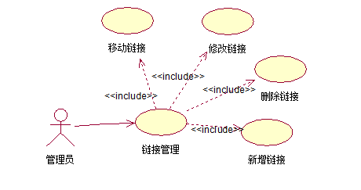

|  |  |
| --- | --- |
| 用例名称 | 链接管理 |
| 标识符 | UC-A-48 |
| 用例描述 | 链接管理模块 |
| 优先级 |  |
| 参与者 | 管理员 链接管理系统 |
| 状态 | 等待审查 |
| 前置条件 | 管理员点击链接管理 |
| 后置条件 | 管理员链接管理成功 |
| 用例场景 | 当管理员想链接管理时，点击链接管理按钮后系统会跳转到链接管理页面，点击页面上的按键来管理链接，用例结束。 |
| 基本操作流程 | 1. 点击链接管理按钮后系统会跳转到链接管理页面  2. 点击页面上的按键来管理链接， |
| 可选操作流程 | 无 |
| 异常 | 无 |
| 输入 | 点击链接管理界面上的按键 |
| 输出 | 链接管理后的界面 |
| 被泛化的用例 | 无 |
| 被包含的用例 | 新增链接、删除链接、修改链接、移动链接 |
| 被扩展的用例 | 无 |
| 修改历史记录 | 修改时间：2016-12-11  修改人 ：陈宣帆 |

##### 4.3.6.1.1 移动链接

|  |  |
| --- | --- |
| 用例名称 | 移动链接 |
| 标识符 | UC-A-49 |
| 用例描述 | 移动链接模块 |
| 优先级 |  |
| 参与者 | 管理员 链接管理系统 |
| 状态 | 等待审查 |
| 前置条件 | 管理员点击链接管理 |
| 后置条件 | 管理员移动链接位置成功 |
| 用例场景 | 当管理员想移动链接时，点击链接管理按钮后系统会跳转到链接管理页面，点击上移、下移按键来移动链接位置，用例结束。 |
| 基本操作流程 | 1. 点击链接管理按钮后系统会跳转到链接管理页面  2. 链接可上下移动，用例结束 |
| 可选操作流程 | 无 |
| 异常 | 无 |
| 输入 | 移动链接 |
| 输出 | 链接移动后的界面 |
| 被泛化的用例 | 无 |
| 被包含的用例 | 无 |
| 被扩展的用例 | 无 |
| 修改历史记录 | 修改时间：2016-12-11  修改人 ：陈宣帆 |

##### 4.3.6.1.2 新增链接

|  |  |
| --- | --- |
| 用例名称 | 新增链接 |
| 标识符 | UC-A-50 |
| 用例描述 | 新增链接模块 |
| 优先级 |  |
| 参与者 | 管理员 链接管理系统 |
| 状态 | 等待审查 |
| 前置条件 | 管理员登录状态 |
| 后置条件 | 管理员新增链接成功 |
| 用例场景 | 当管理员新增链接时，点击链接管理按钮后系统会跳转到链接管理页面，点击天假按钮后系统会跳转到新增链接页面，输入所需添加的链接的信息，经服务器响应后，成功，用例结束。 |
| 基本操作流程 | 1. 点击链接管理按钮，系统响应后跳转到链接管理页面。  2. 点击添加按钮，输入相关信息，点击确定  3. 系统响应后，网站提示新增链接成功，用例结束。 |
| 可选操作流程 | 无 |
| 异常 | 物 |
| 输入 | 点击新增链接按钮 |
| 输出 | 系统提示新增链接成功 |
| 被泛化的用例 | 无 |
| 被包含的用例 | 无 |
| 被扩展的用例 | 无 |
| 修改历史记录 | 修改时间：2016-12-11  修改人 ：陈宣帆 |

##### 4.3.6.1.3 删除链接

|  |  |
| --- | --- |
| 用例名称 | 删除链接 |
| 标识符 | UC-A-51 |
| 用例描述 | 删除链接模块 |
| 优先级 |  |
| 参与者 | 管理员 链接管理系统 |
| 状态 | 等待审查 |
| 前置条件 | 管理员登录状态 |
| 后置条件 | 管理员删除链接成功 |
| 用例场景 | 当管理员删除链接时，点击链接管理按钮后系统会跳转到链接管理页面，选择某一个链接点击删除或勾选某一些交流帖点击批量删除，系统提示确定要删除嚒？点击确定，系统提示删除成功，用例结束。 |
| 基本操作流程 | 1. 点击链接管理按钮，系统响应后跳转到链接管理页面。  2. 选择某一个链接点击删除或勾选某一些交流帖点击批量删除  3. 系统提示确定要删除嚒？  3. 点击确定，系统提示删除成功 |
| 可选操作流程 | 无 |
| 异常 | 无 |
| 输入 | 点击删除链接按钮或批量删除按钮 |
| 输出 | 1.系统提示确定要删除么？  2.系统提示删除链接成功 |
| 被泛化的用例 | 无 |
| 被包含的用例 | 无 |
| 被扩展的用例 | 无 |
| 修改历史记录 | 修改时间：2016-12-11  修改人 ：陈宣帆 |

##### 4.3.6.1.4 修改链接

|  |  |
| --- | --- |
| 用例名称 | 修改链接 |
| 标识符 | UC-A-52 |
| 用例描述 | 修改链接模块 |
| 优先级 |  |
| 参与者 | 管理员 链接管理系统 |
| 状态 | 等待审查 |
| 前置条件 | 管理员登录状态 |
| 后置条件 | 管理员修改链接成功 |
| 用例场景 | 当管理员修改链接时，点击链接管理按钮后系统会跳转到链接管理页面，点击链接网址名弹出修改链接信息的窗口，输入修改信息，点击确定后系统提示修改成功，用例结束。 |
| 基本操作流程 | 1. 点击链接管理按钮，系统响应后跳转到链接管理页面。  2. 点击链接网址名弹出修改链接信息的窗口  3. 输入修改信息，点击确定后系统提示修改成功 |
| 可选操作流程 | 无 |
| 异常 | 无 |
| 输入 | 点击修改链接按钮 |
| 输出 | 1.系统提示下修改链接成功 |
| 被泛化的用例 | 无 |
| 被包含的用例 | 无 |
| 被扩展的用例 | 无 |
| 修改历史记录 | 修改时间：2016-12-11  修改人 ：陈宣帆 |

### 4.3.7管理员日志管理相关

#### 4.3.7.1 记录日志管理

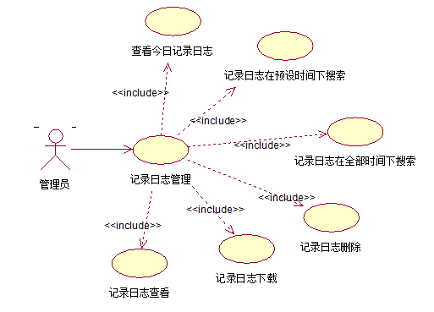

|  |  |
| --- | --- |
| 用例名称 | 记录日志管理 |
| 标识符 | UC-A-53 |
| 用例描述 | 记录日志管理模块 |
| 优先级 |  |
| 参与者 | 管理员 记录日志管理系统 |
| 状态 | 等待审查 |
| 前置条件 | 管理员点击记录日志管理 |
| 后置条件 | 管理员记录日志管理成功 |
| 用例场景 | 当管理员想记录日志管理时，点击记录日志管理按钮后系统会跳转到记录日志管理页面，点击页面上的按键来管理记录日志，用例结束。 |
| 基本操作流程 | 1. 点击记录日志管理按钮后系统会跳转到记录日志管理页面  2. 点击页面上的按键来管理记录日志， |
| 可选操作流程 | 无 |
| 异常 | 无 |
| 输入 | 点击记录日志管理界面上的按键 |
| 输出 | 记录日志管理后的界面 |
| 被泛化的用例 | 无 |
| 被包含的用例 | 记录日志查看、记录日志下载、记录日志删除、记录日志在全部时间下搜索、记录日志在预设时间下搜索、查看今日记录日志 |
| 被扩展的用例 | 无 |
| 修改历史记录 | 修改时间：2016-12-11  修改人 ：陈宣帆 |

##### 4.3.7.1.1 记录日志查看

|  |  |
| --- | --- |
| 用例名称 | 记录日志查看 |
| 标识符 | UC-A-54 |
| 用例描述 | 记录日志查看模块 |
| 优先级 |  |
| 参与者 | 管理员 日志管理系统 |
| 状态 | 等待审查 |
| 前置条件 | 管理员点击记录日志管理 |
| 后置条件 | 管理员记录日志查看成功 |
| 用例场景 | 当管理员记录日志查看时，点击记录查看跳转到该记录的详细信息界面，查看成功后，用例结束。 |
| 基本操作流程 | 1. 点击日志管理按钮，系统响应后跳转到日志管理页面。  2. 点击记录查看跳转到该记录的详细信息界面 |
| 可选操作流程 | 无 |
| 异常 | 无 |
| 输入 | 点击日志查看按钮 |
| 输出 | 日志信息详细界面 |
| 被泛化的用例 | 无 |
| 被包含的用例 | 无 |
| 被扩展的用例 | 无 |
| 修改历史记录 | 修改时间：2016-12-11  修改人 ：陈宣帆 |

##### 4.3.7.1.2 记录日志下载

|  |  |
| --- | --- |
| 用例名称 | 记录日志下载 |
| 标识符 | UC-A-55 |
| 用例描述 | 记录日志下载模块 |
| 优先级 |  |
| 参与者 | 管理员 日志管理系统 |
| 状态 | 等待审查 |
| 前置条件 | 管理员点击记录日志管理 |
| 后置条件 | 管理员记录日志下载成功 |
| 用例场景 | 当管理员记录日志下载时，点击记录下载弹出保存路径窗口将日志保存在本地服务器，下载成功后，用例结束。 |
| 基本操作流程 | 1. 点击日志管理按钮，系统响应后跳转到日志管理页面。  2. 点击记录下载弹出保存路径窗口将日志保存在本地服务器  3. 系统响应后，网站提示日志下载成功，用例结束。 |
| 可选操作流程 | 无 |
| 异常 | 无 |
| 输入 | 点击日志下载按钮 |
| 输出 | 日志下载界面 |
| 被泛化的用例 | 无 |
| 被包含的用例 | 无 |
| 被扩展的用例 | 无 |
| 修改历史记录 | 修改时间：2016-12-11  修改人 ：陈宣帆 |

##### 4.3.7.1.3 记录日志删除

|  |  |
| --- | --- |
| 用例名称 | 记录日志删除 |
| 标识符 | UC-A-56 |
| 用例描述 | 删除记录日志模块 |
| 优先级 |  |
| 参与者 | 管理员 记录日志管理系统 |
| 状态 | 等待审查 |
| 前置条件 | 管理员点击记录日志管理 |
| 后置条件 | 管理员删除记录日志成功 |
| 用例场景 | 当管理员删除记录日志时，点击记录日志管理按钮后系统会跳转到记录日志管理页面，选择某一个记录日志点击记录删除或勾选某一些记录日志点击批量删除，系统提示确定要删除嚒？点击确定，系统提示删除成功，用例结束。 |
| 基本操作流程 | 1. 点击记录日志管理按钮，系统响应后跳转到记录日志管理页面。  2. 选择某一个记录日志点击记录删除或勾选某一些记录日志点击批量删除  3. 系统提示确定要删除嚒？  3. 点击确定，系统提示删除成功 |
| 可选操作流程 | 无 |
| 异常 | 无 |
| 输入 | 点击删除记录按钮或批量删除按钮 |
| 输出 | 1.系统提示确定要删除么？  2.系统提示删除记录日志成功 |
| 被泛化的用例 | 无 |
| 被包含的用例 | 无 |
| 被扩展的用例 | 无 |
| 修改历史记录 | 修改时间：2016-12-11  修改人 ：陈宣帆 |

##### 4.3.7.1.4 记录日志在全部时间下搜索

|  |  |
| --- | --- |
| 用例名称 | 记录日志在全部时间下搜索 |
| 标识符 | UC-A-57 |
| 用例描述 | 搜索日志模块 |
| 优先级 |  |
| 参与者 | 管理员 日志管理系统 |
| 状态 | 等待审查 |
| 前置条件 | 管理员点击记录日志管理 |
| 后置条件 | 管理员搜索记录日志成功 |
| 用例场景 | 当管理员搜索记录日志时，点击记录日志管理按钮后系统会跳转到记录日志管理页面，若没有找到想要找的记录日志，在上方搜索框内添加记录日志的相关信息进行搜索，用例结束。 |
| 基本操作流程 | 1. 点击记录日志管理按钮，系统响应后跳转到记录日志管理页面。  2. 若没有找到想要找的记录日志，在上方搜索框内添加记录日志的相关信息进行搜索  3. 系统响应后跳转到搜索结果界面 |
| 可选操作流程 | 无 |
| 异常 | 无 |
| 输入 | 点击搜索按钮 |
| 输出 | 搜索后的记录日志界面 |
| 被泛化的用例 | 无 |
| 被包含的用例 | 无 |
| 被扩展的用例 | 无 |
| 修改历史记录 | 修改时间：2016-12-11  修改人 ：陈宣帆 |

##### 4.3.7.1.5 记录日志在预设时间下搜索

|  |  |
| --- | --- |
| 用例名称 | 记录日志在预设时间下搜索 |
| 标识符 | UC-A-58 |
| 用例描述 | 搜索日志模块 |
| 优先级 |  |
| 参与者 | 管理员 日志管理系统 |
| 状态 | 等待审查 |
| 前置条件 | 管理员点击记录日志管理 |
| 后置条件 | 管理员搜索记录日志成功 |
| 用例场景 | 当管理员搜索记录日志时，点击记录日志管理按钮后系统会跳转到记录日志管理页面，若没有找到想要找的记录日志，在上方搜索框内添加记录日志的相关信息并预设一个时间段进行搜索，用例结束。 |
| 基本操作流程 | 1. 点击记录日志管理按钮，系统响应后跳转到记录日志管理页面。  2. 若没有找到想要找的记录日志，在上方搜索框内添加记录日志的相关信息并预设一个时间段进行搜索  3. 系统响应后跳转到搜索结果界面 |
| 可选操作流程 | 无 |
| 异常 | 无 |
| 输入 | 点击搜索按钮 |
| 输出 | 搜索后的记录日志界面 |
| 被泛化的用例 | 无 |
| 被包含的用例 | 无 |
| 被扩展的用例 | 无 |
| 修改历史记录 | 修改时间：2016-12-11  修改人 ：陈宣帆 |

##### 4.3.7.1.6 查看今日日志

|  |  |
| --- | --- |
| 用例名称 | 查看今日日志 |
| 标识符 | UC-A-59 |
| 用例描述 | 查看今日日志模块 |
| 优先级 |  |
| 参与者 | 管理员 日志管理系统 |
| 状态 | 等待审查 |
| 前置条件 | 管理员点击记录日志管理 |
| 后置条件 | 管理员查看今日日志成功 |
| 用例场景 | 当管理员查看今日日志时，点击查看今日日志跳转到今日日志的记录界面，查看成功后，用例结束。 |
| 基本操作流程 | 1. 点击日志管理按钮，系统响应后跳转到日志管理页面。  2. 点击查看今日日志跳转到今日日志的记录界面 |
| 可选操作流程 | 无 |
| 异常 | 无 |
| 输入 | 点击查看今日日志按钮 |
| 输出 | 今日日志的记录界面 |
| 被泛化的用例 | 无 |
| 被包含的用例 | 无 |
| 被扩展的用例 | 无 |
| 修改历史记录 | 修改时间：2016-12-11  修改人 ：陈宣帆 |

### 4.3.8管理员通知管理相关

#### 4.3.8.1 通知管理

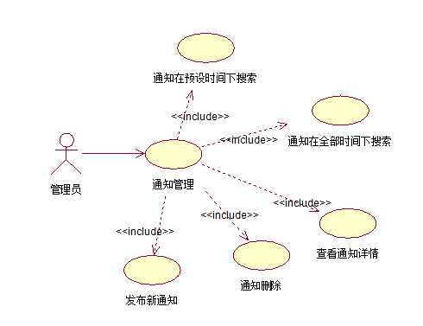

|  |  |
| --- | --- |
| 用例名称 | 通知管理 |
| 标识符 | UC-A-60 |
| 用例描述 | 通知管理模块 |
| 优先级 |  |
| 参与者 | 管理员 通知管理系统 |
| 状态 | 等待审查 |
| 前置条件 | 管理员点击通知管理 |
| 后置条件 | 管理员通知管理成功 |
| 用例场景 | 当管理员想通知管理时，点击通知管理按钮后系统会跳转到通知管理页面，点击页面上的按键来管理通知，用例结束。 |
| 基本操作流程 | 1. 点击通知管理按钮后系统会跳转到通知管理页面  2. 点击页面上的按键来管理通知。 |
| 可选操作流程 | 无 |
| 异常 | 无 |
| 输入 | 点击通知管理界面上的按键 |
| 输出 | 记录通知管理后的界面 |
| 被泛化的用例 | 无 |
| 被包含的用例 | 发布新通知、通知删除、查看通知详情、通知在全部时间下搜索、通知在预设时间下搜索 |
| 被扩展的用例 | 无 |
| 修改历史记录 | 修改时间：2016-12-11  修改人 ：陈宣帆 |

##### 4.3.8.1.1 发布新通知

|  |  |
| --- | --- |
| 用例名称 | 发布新通知 |
| 标识符 | UC-A-61 |
| 用例描述 | 发布新通知模块 |
| 优先级 |  |
| 参与者 | 管理员 通知管理系统 |
| 状态 | 等待审查 |
| 前置条件 | 管理员点击通知管理 |
| 后置条件 | 管理员发布新通知成功 |
| 用例场景 | 当管理员想发布新通知时，点击通知管理按钮后系统会跳转到通知管理页面，点击页面上的发布新通知按键跳转到新通知填写界面，填写完成后点击确认发布，用例结束。 |
| 基本操作流程 | 1. 点击通知管理按钮后系统会跳转到通知管理页面  2. 点击页面上的发布新通知按键跳转到新通知填写界面  3. 填写完成后点击确认发布 |
| 可选操作流程 | 无 |
| 异常 | 无 |
| 输入 | 点击新通知按钮、点击确认发布按钮 |
| 输出 | 历史通知界面 |
| 被泛化的用例 | 无 |
| 被包含的用例 | 无 |
| 被扩展的用例 | 无 |
| 修改历史记录 | 修改时间：2016-12-11  修改人 ：陈宣帆 |

##### 4.3.8.1.2 通知删除

|  |  |
| --- | --- |
| 用例名称 | 通知删除 |
| 标识符 | UC-A-62 |
| 用例描述 | 删除通知模块 |
| 优先级 |  |
| 参与者 | 管理员 通知管理系统 |
| 状态 | 等待审查 |
| 前置条件 | 管理员点击通知管理 |
| 后置条件 | 管理员删除通知成功 |
| 用例场景 | 当管理员删除通知时，点击通知管理按钮后系统会跳转到通知管理页面，选择某一个通知点击删除或勾选某一些通知点击批量删除，系统提示确定要删除嚒？点击确定，系统提示删除成功，用例结束。 |
| 基本操作流程 | 1. 点击通知管理按钮，系统响应后跳转到通知管理页面。  2. 选择某一个通知点击删除或勾选某一些通知点击批量删除  3. 系统提示确定要删除嚒？  3. 点击确定，系统提示删除成功 |
| 可选操作流程 | 无 |
| 异常 | 无 |
| 输入 | 点击删除按钮或批量删除按钮 |
| 输出 | 1.系统提示确定要删除么？  2.系统提示删除通知成功 |
| 被泛化的用例 | 无 |
| 被包含的用例 | 无 |
| 被扩展的用例 | 无 |
| 修改历史记录 | 修改时间：2016-12-11  修改人 ：陈宣帆 |

##### 4.3.8.1.3 通知在全部时间下搜索

|  |  |
| --- | --- |
| 用例名称 | 通知在全部时间下搜索 |
| 标识符 | UC-A-63 |
| 用例描述 | 搜索通知模块 |
| 优先级 |  |
| 参与者 | 管理员 通知管理系统 |
| 状态 | 等待审查 |
| 前置条件 | 管理员点击通知管理 |
| 后置条件 | 管理员搜索通知成功 |
| 用例场景 | 当管理员搜索通知时，点击通知管理按钮后系统会跳转到通知管理页面，若没有找到想要找的通知，在上方搜索框内添加通知的相关信息进行搜索，用例结束。 |
| 基本操作流程 | 1. 点击通知管理按钮，系统响应后跳转到通知管理页面。  2. 若没有找到想要找的通知，在上方搜索框内添加通知的相关信息进行搜索  3. 系统响应后跳转到搜索结果界面 |
| 可选操作流程 | 无 |
| 异常 | 无 |
| 输入 | 点击搜索按钮 |
| 输出 | 搜索后的通知界面 |
| 被泛化的用例 | 无 |
| 被包含的用例 | 无 |
| 被扩展的用例 | 无 |
| 修改历史记录 | 修改时间：2016-12-11  修改人 ：陈宣帆 |

##### 4.3.8.1.4 通知在预设时间下搜索

|  |  |
| --- | --- |
| 用例名称 | 通知在预设时间下搜索 |
| 标识符 | UC-A-64 |
| 用例描述 | 搜索通知模块 |
| 优先级 |  |
| 参与者 | 管理员 通知管理系统 |
| 状态 | 等待审查 |
| 前置条件 | 管理员点击通知管理 |
| 后置条件 | 管理员搜索通知成功 |
| 用例场景 | 当管理员搜索通知时，点击通知管理按钮后系统会跳转到通知管理页面，若没有找到想要找的通知，在上方搜索框内添加通知的相关信息并设定预设时间进行搜索，用例结束。 |
| 基本操作流程 | 1. 点击通知管理按钮，系统响应后跳转到通知管理页面。  2. 若没有找到想要找的通知，在上方搜索框内添加通知的相关信息并设定预设时间进行搜索  3. 系统响应后跳转到搜索结果界面 |
| 可选操作流程 | 无 |
| 异常 | 无 |
| 输入 | 点击搜索按钮 |
| 输出 | 搜索后的通知界面 |
| 被泛化的用例 | 无 |
| 被包含的用例 | 无 |
| 被扩展的用例 | 无 |
| 修改历史记录 | 修改时间：2016-12-11  修改人 ：陈宣帆 |

##### 4.3.8.1.5 查看通知详情

|  |  |
| --- | --- |
| 用例名称 | 查看通知详情 |
| 标识符 | UC-A-65 |
| 用例描述 | 查看通知详情模块 |
| 优先级 |  |
| 参与者 | 管理员 通知管理系统 |
| 状态 | 等待审查 |
| 前置条件 | 管理员点击通知管理 |
| 后置条件 | 管理员查看通知成功 |
| 用例场景 | 当管理员查看通知详情时，点击通知主题内容跳转到该通知的详细信息界面，查看成功后，用例结束。 |
| 基本操作流程 | 1. 点击通知管理按钮，系统响应后跳转到通知管理页面。  2. 点击通知主题内容跳转到该通知的详细信息界面进行查看 |
| 可选操作流程 | 无 |
| 异常 | 无 |
| 输入 | 点击通知主题内容 |
| 输出 | 该条通知的详细信息界面 |
| 被泛化的用例 | 无 |
| 被包含的用例 | 无 |
| 被扩展的用例 | 无 |
| 修改历史记录 | 修改时间：2016-12-11  修改人 ：陈宣帆 |

### 4.3.9滚动模块管理相关

#### 4.3.9.1 修改滚动模块

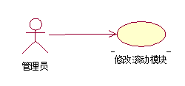

|  |  |
| --- | --- |
| 用例名称 | 修改滚动模块 |
| 标识符 | UC-A-66 |
| 用例描述 | 修改滚动模块 |
| 优先级 |  |
| 参与者 | 管理员 滚动模块管理系统 |
| 状态 | 等待审查 |
| 前置条件 | 管理员滚动模块管理 |
| 后置条件 | 管理员修改滚动模块成功 |
| 用例场景 | 当管理员修改滚动模块接时，点击滚动模块管理按钮后系统会跳转到滚动模块管理页面，点击修改按钮开始修改，点击图片上传新的图片、点击文本框输入修改内容，点击保存，用例结束。 |
| 基本操作流程 | 1. 点击滚动模块管理按钮后系统会跳转到滚动模块管理页面  2. 点击修改按钮开始修改，点击图片上传新的图片、点击文本框输入修改内容  3. 点击保存系统提示修改成功 |
| 可选操作流程 | 无 |
| 异常 | 无 |
| 输入 | 点击修改滚动模块按钮 |
| 输出 | 1.系统提示下修改滚动模块成功 |
| 被泛化的用例 | 无 |
| 被包含的用例 | 无 |
| 被扩展的用例 | 无 |
| 修改历史记录 | 修改时间：2016-12-11  修改人 ：陈宣帆 |

### 4.3.10备份管理相关

#### 4.3.10.1 信息备份

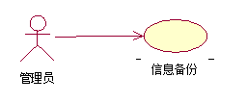

|  |  |
| --- | --- |
| 用例名称 | 信息备份 |
| 标识符 | UC-A-67 |
| 用例描述 | 信息备份模块 |
| 优先级 |  |
| 参与者 | 管理员 备份管理系统 |
| 状态 | 等待审查 |
| 前置条件 | 管理员点击备份管理 |
| 后置条件 | 管理员信息备份成功 |
| 用例场景 | 当管理员信息备份时，选择某一资料点击进行备份或勾选某一些资料点击进行备份按钮，弹出备份路径窗口将日志保存在本地服务器，备份成功后，用例结束。 |
| 基本操作流程 | 1. 点击备份管理按钮，系统响应后跳转到备份管理页面。  2. 选择某一资料点击进行备份或勾选某一些资料点击进行备份按钮，弹出备份路径窗口将资料备份在本地服务器  3. 系统响应后，网站提示备份成功，用例结束。 |
| 可选操作流程 | 无 |
| 异常 | 无 |
| 输入 | 选择某一资料或勾选某一些资料点击进行备份按钮 |
| 输出 | 备份管理界面 |
| 被泛化的用例 | 无 |
| 被包含的用例 | 无 |
| 被扩展的用例 | 无 |
| 修改历史记录 | 修改时间：2016-12-11  修改人 ：陈宣帆 |

#### 4.3.10.2 查看备份详细信息

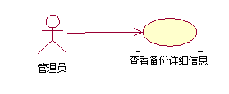

|  |  |
| --- | --- |
| 用例名称 | 查看备份详细信息 |
| 标识符 | UC-A-68 |
| 用例描述 | 查看备份详情模块 |
| 优先级 |  |
| 参与者 | 管理员 备份管理系统 |
| 状态 | 等待审查 |
| 前置条件 | 管理员点击备份管理 |
| 后置条件 | 管理员查看备份详细信息成功 |
| 用例场景 | 当管理员查看备份详情时，点击资料类型跳转到该资料类型的详细信息界面，查看成功后，用例结束。 |
| 基本操作流程 | 1. 点击备份管理按钮，系统响应后跳转到备份管理页面。  2. 点击资料类型跳转到该备份的详细信息界面进行查看 |
| 可选操作流程 | 无 |
| 异常 | 无 |
| 输入 | 点击资料类型 |
| 输出 | 该条备份的详细信息界面 |
| 被泛化的用例 | 无 |
| 被包含的用例 | 无 |
| 被扩展的用例 | 无 |
| 修改历史记录 | 修改时间：2016-12-11  修改人 ：陈宣帆 |

### 4.3.11查看信息相关

#### 4.3.11.1 查看信息

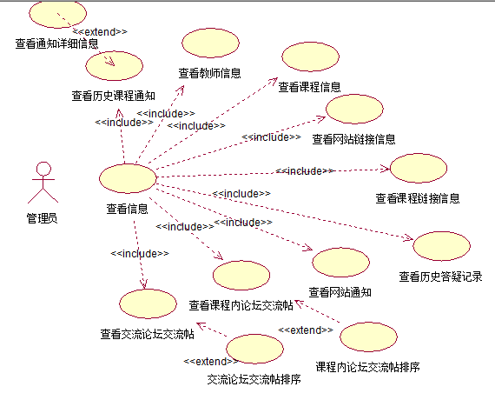

|  |  |
| --- | --- |
| 用例名称 | 查看信息 |
| 标识符 | UC-A-69 |
| 用例描述 | 管理员查看信息模块 |
| 优先级 |  |
| 参与者 | 管理员 查看信息系统 |
| 状态 | 等待审查 |
| 前置条件 | 管理员成功登陆网站 |
| 后置条件 | 完成信息查看 |
| 用例场景 | 当管理员查看信息时点击相应的信息按钮，查看信息完成后用例结束。 |
| 基本操作流程 | 1. 管理员登录后，可查阅信息  2. 管理员点击所需信息后就可以看到 |
| 可选操作流程 | 无 |
| 异常 | 无 |
| 输入 | 点击相应的信息按钮 |
| 输出 | 信息界面 |
| 被泛化的用例 | 无 |
| 被包含的用例 | 查看课程信息、查看教师信息、查看课程通知、查看网站通知、查看网站链接信息、查看课程链接信息、查看课程内论坛交流帖、查看交流论坛交流帖 |
| 被扩展的用例 | 无 |
| 修改历史记录 | 修改时间：2016-12-11  修改人 ：陈宣帆 |

##### 4.3.11.1.1 查看课程信息

|  |  |
| --- | --- |
| 用例名称 | 查看课程信息 |
| 标识符 | UC-A-70 |
| 用例描述 | 查看课程信息模块 |
| 优先级 |  |
| 参与者 | 管理员 查看信息系统 |
| 状态 | 等待审查 |
| 前置条件 | 管理员成功登陆网站 |
| 后置条件 | 完成课程信息查看 |
| 用例场景 | 当管理员查看课程信息时点击课程信息，选择要查看的课程名，查看后用例结束。 |
| 基本操作流程 | 1. 管理员登录网站后点击课程信息，选择要查看的课程名  2. 系统响应后跳转到该课程信息界面 |
| 可选操作流程 | 无 |
| 异常 | 无 |
| 输入 | 点击课程信息按钮、选择要查看的课程名 |
| 输出 | 课程信息界面 |
| 被泛化的用例 | 无 |
| 被包含的用例 | 无 |
| 被扩展的用例 | 无 |
| 修改历史记录 | 修改时间：2016-12-11  修改人 ：陈宣帆 |

##### 4.3.11.1.2 查看教师信息

|  |  |
| --- | --- |
| 用例名称 | 查看教师信息 |
| 标识符 | UC-A-71 |
| 用例描述 | 查看教师信息模块 |
| 优先级 |  |
| 参与者 | 管理员 查看信息系统 |
| 状态 | 等待审查 |
| 前置条件 | 管理员成功登陆网站 |
| 后置条件 | 完成教师信息查看 |
| 用例场景 | 当管理员想查看教师信息时，点击教师介绍按钮后出现教师姓名，点击教师姓名可跳转到教师信息界面，进行操作经服务器响应后，成功，用例结束。 |
| 基本操作流程 | 1. 点击教师介绍按钮   2. 选择教师姓名，系统响应后跳转到该教师的信息界面，查看该教师信息。 |
| 可选操作流程 | 无 |
| 异常 | 无 |
| 输入 | 点击教师介绍按钮、选择教师姓名 |
| 输出 | 教师信息界面 |
| 被泛化的用例 | 无 |
| 被包含的用例 | 无 |
| 被扩展的用例 | 无 |
| 修改历史记录 | 修改时间：2016-12-11  修改人 ：陈宣帆 |

##### 4.3.11.1.3 查看历史课程通知

|  |  |
| --- | --- |
| 用例名称 | 查看历史课程通知 |
| 标识符 | UC-A-72 |
| 用例描述 | 管理员查看历史课程通知模块 |
| 优先级 |  |
| 参与者 | 管理员 查看信息系统 |
| 状态 | 等待审查 |
| 前置条件 | 管理员成功登陆网站 |
| 后置条件 | 完成历史通知查看 |
| 用例场景 | 管理员想要查看历史课程通知时，管理员可以通过点击课程进入课程页面后，在课程通知面板处看到课程通知，点击历史通知可以跳转到历史通知界面，查看通知完成后用例目标达成，用例结束。 |
| 基本操作流程 | 1. 点击课程名进入课程信息页面 2. 右侧课程通知中可以查看到课程通知   3. 管理员点击历史通知后可以看到教师发布的历史通知信息 |
| 可选操作流程 | 无 |
| 异常 | 无 |
| 输入 | 点击历史通知按钮 |
| 输出 | 历史通知界面 |
| 被泛化的用例 | 无 |
| 被包含的用例 | 查看通知详细信息 |
| 被扩展的用例 | 无 |
| 修改历史记录 | 修改时间：2016-12-11  修改人 ：陈宣帆 |

|  |  |
| --- | --- |
| 用例名称 | 查看通知详细信息 |
| 标识符 | UC-A-73 |
| 用例描述 | 管理员查看通知详细模块 |
| 优先级 | TBD |
| 参与者 | 管理员 课程通知管理系统 |
| 状态 | 通过审查 |
| 前置条件 | 管理员查看历史通知 |
| 后置条件 | 通知详细查看成功 |
| 用例场景 | 管理员需要查看详细通知时，在历史通知面板处点击某一条通知，系统响应后显示通知详细信息后用例结束。 |
| 基本操作流程 | 1. 管理员点击历史通知按钮，跳转到历史通知界面 2. 管理员点击某一通知，跳转到通知详细信息界面 |
| 可选操作流程 | 无 |
| 异常 | 无 |
| 字段列表 | 无 |
| 输入 | 点击某一通知 |
| 输出 | 通知详细信息页面 |
| 被泛化的用例 | 无 |
| 被包含的用例 | 无 |
| 被扩展的用例 | 无 |
| 修改历史记录 | 修改时间：2016-12-11  修改人 ：陈宣帆 |

##### 4.3.11.1.4 查看网站链接信息

|  |  |
| --- | --- |
| 用例名称 | 查看网站链接信息 |
| 标识符 | UC-A-74 |
| 用例描述 | 查看网站链接信息模块 |
| 优先级 | TBD |
| 参与者 | 管理员 查看信息系统 |
| 状态 | 通过审查 |
| 前置条件 | 管理员成功登陆网站 |
| 后置条件 | 完成网站链接信息查看 |
| 用例场景 | 当管理员查看网站链接信息时点击链接信息，可以跳转到链接的页面，查看后用例结束。 |
| 基本操作流程 | 1. 管理员登录网站后拉至底部点击网站链接信息  2. 系统响应后跳转到链接信息页面  3. 可以查看到链接信息 |
| 可选操作流程 | 无 |
| 异常 | 无 |
| 输入 | 点击网站链接信息 |
| 输出 | 链接信息界面 |
| 被泛化的用例 | 无 |
| 被包含的用例 | 无 |
| 被扩展的用例 | 无 |
| 修改历史记录 | 修改时间：2016-12-11  修改人 ：陈宣帆 |

##### 4.3.11.1.5 查看课程链接信息

|  |  |
| --- | --- |
| 用例名称 | 查看课程链接信息 |
| 标识符 | UC-A-75 |
| 用例描述 | 查看课程链接信息模块 |
| 优先级 | TBD |
| 参与者 | 管理员 查看信息系统 |
| 状态 | 通过审查 |
| 前置条件 | 管理员成功登陆网站 |
| 后置条件 | 完成课程链接信息查看 |
| 用例场景 | 当管理员查看课程链接信息时点击链接信息，可以跳转到链接的页面，查看后用例结束。 |
| 基本操作流程 | 1. 管理员登录网站后点击课程链接  2. 系统响应后跳转到链接信息页面  3. 可以查看到链接信息 |
| 可选操作流程 | 无 |
| 异常 | 无 |
| 输入 | 点击课程链接信息 |
| 输出 | 链接信息界面 |
| 被泛化的用例 | 无 |
| 被包含的用例 | 无 |
| 被扩展的用例 | 无 |
| 修改历史记录 | 修改时间：2016-12-11  修改人 ：陈宣帆 |

##### 4.3.11.1.6 查看课程内论坛交流帖

|  |  |
| --- | --- |
| 用例名称 | 查看课程内论坛交流帖 |
| 标识符 | UC-A-76 |
| 用例描述 | 查看课程内论坛交流贴模块 |
| 优先级 | TBD |
| 参与者 | 管理员 课程论坛功能系统 |
| 状态 | 通过审查 |
| 前置条件 | 管理员点击课程信息 |
| 后置条件 | 管理员查看课程内交流帖成功 |
| 用例场景 | 当管理员想查看课程内交流贴时，可以进入课程信息中，拉至底部，选择某个交流贴，查看相应信息，用例结束。 |
| 基本操作流程 | 1. 点击我的关注课程或其他教师的课程按钮，系统响应后跳转到课程信息界面。  2. 拉至底部，选择其中一个交流贴  3. 系统响应后，网站显示交流贴中的信息，用例结束。 |
| 可选操作流程 | 无 |
| 异常 | 无 |
| 输入 | 点击交流贴 |
| 输出 | 交流贴的内容信息页面 |
| 被泛化的用例 | 无 |
| 被包含的用例 | 无 |
| 被扩展的用例 | 课程内论坛交流帖排序 |
| 修改历史记录 | 修改时间：2016-12-11  修改人 ：陈宣帆 |

|  |  |
| --- | --- |
| 用例名称 | 课程内论坛交流帖排序 |
| 标识符 | UC-A-77 |
| 用例描述 | 课程内论坛交流贴排序模块 |
| 优先级 | TBD |
| 参与者 | 管理员 课程论坛功能系统 |
| 状态 | 通过审查 |
| 前置条件 | 管理员进入课程信息 |
| 后置条件 | 管理员课程内交流帖排序成功 |
| 用例场景 | 当管理员想排序课程内交流贴时，可以进入课程信息中，拉至底部，根据交流贴的条件进行排序，点击作者或回复量，排序成功后用例结束。 |
| 基本操作流程 | 1. 点击我的关注课程或其他教师的课程按钮，系统响应后跳转到课程信息界面。  2. 拉至底部，点击作者或回复量  3. 系统响应后，网站显示排序后的交流贴顺序，用例结束。 |
| 可选操作流程 | 无 |
| 异常 | 无 |
| 输入 | 点击作者或回复量 |
| 输出 | 交流贴排序后的顺序 |
| 被泛化的用例 | 无 |
| 被包含的用例 | 无 |
| 被扩展的用例 | 无 |
| 修改历史记录 | 修改时间：2016-12-11  修改人 ：陈宣帆 |

##### 4.3.11.1.7 查看交流论坛交流帖

|  |  |
| --- | --- |
| 用例名称 | 查看交流论坛交流帖 |
| 标识符 | UC-A-78 |
| 用例描述 | 查看交流论坛交流贴模块 |
| 优先级 | TBD |
| 参与者 | 管理员 交流论坛功能系统 |
| 状态 | 通过审查 |
| 前置条件 | 管理员登录状态 |
| 后置条件 | 管理员查看交流论坛交流帖成功 |
| 用例场景 | 当管理员想查看论坛中心交流贴时，可以进入论坛功能系统中进行查看，查看成功后用例结束。 |
| 基本操作流程 | 1. 点击论坛按钮，系统响应后跳转到论坛页面。  2. 点击某一交流帖，可看到该交流帖的详细信息 |
| 可选操作流程 | 无 |
| 异常 | 无 |
| 输入 | 点击交流贴 |
| 输出 | 交流贴的内容信息页面 |
| 被泛化的用例 | 无 |
| 被包含的用例 | 交流论坛交流帖排序 |
| 被扩展的用例 | 无 |
| 修改历史记录 | 修改时间：2016-12-6  修改人 ：陈宣帆 |

|  |  |
| --- | --- |
| 用例名称 | 交流论坛交流帖排序 |
| 标识符 | UC-A-79 |
| 用例描述 | 交流论坛交流帖排序模块 |
| 优先级 | TBD |
| 参与者 | 管理员 交流论坛功能系统 |
| 状态 | 通过审查 |
| 前置条件 | 管理员点击交流论坛 |
| 后置条件 | 管理员交流论坛交流帖排序成功 |
| 用例场景 | 当管理员想排序交流论坛交流贴时，可以进入论坛功能系统中，选择某个交流贴，点击作者或回复量进行排序，用例结束。 |
| 基本操作流程 | 1. 点击论坛按钮，系统响应后跳转到论坛页面。  2. 点击某条交流帖，进入交流帖中，点击作者或回复量进行排序  3. 系统响应后，网站显示排序后的交流贴顺序，用例结束。 |
| 可选操作流程 | 无 |
| 异常 | 无 |
| 输入 | 点击作者或回复量 |
| 输出 | 交流贴排序后的界面 |
| 被泛化的用例 | 无 |
| 被包含的用例 | 无 |
| 被扩展的用例 | 无 |
| 修改历史记录 | 修改时间：2016-12-11  修改人 ：陈宣帆 |

##### 4.3.11.1.8 查看网站通知

|  |  |
| --- | --- |
| 用例名称 | 查看网站通知 |
| 标识符 | UC-A-80 |
| 用例描述 | 管理员查看网站通知模块 |
| 优先级 | TBD |
| 参与者 | 管理员 网站通知管理系统 |
| 状态 | 通过审查 |
| 前置条件 | 管理员成功登陆网站 |
| 后置条件 | 网站通知查看成功 |
| 用例场景 | 管理员需要查看网站通知时，在网站通知面板可以看到用例结束。 |
| 基本操作流程 | 1. 管理员进入网站，在右侧可以看到管理员发布的网站通知 |
| 可选操作流程 | 无 |
| 异常 | 无 |
| 字段列表 | 无 |
| 输入 | 进入网站 |
| 输出 | 看网站通知板块 |
| 被泛化的用例 | 无 |
| 被包含的用例 | 无 |
| 被扩展的用例 | 无 |
| 修改历史记录 | 修改时间：2016-12-11  修改人 ：陈宣帆 |

##### 4.3.11.1.9 查看历史答疑记录

|  |  |
| --- | --- |
| 用例名称 | 查看历史答疑记录 |
| 标识符 | UC-A-81 |
| 用例描述 | 查看答疑记录模块 |
| 优先级 | TBD |
| 参与者 | 管理员 答疑系统 |
| 状态 | 通过审查 |
| 前置条件 | 管理员登录状态 |
| 后置条件 | 查看历史答疑记录成功 |
| 用例场景 | 当教师答疑课堂的时间结束时，答疑记录会被保存在历史答疑记录里，管理员点击历史答疑记录可以进行查看，用例完成。 |
| 基本操作流程 | 进入课程答疑界面，点击历史答疑记录后按日期选择进行查看 |
| 可选操作流程 | 无 |
| 异常 | 无 |
| 输入 | 点击历史答疑记录按钮 |
| 输出 | 历史答疑记录界面 |
| 被泛化的用例 | 无 |
| 被包含的用例 | 无 |
| 被扩展的用例 | 无 |
| 修改历史记录 | 修改时间：2016-12-11  修改人 ：陈宣帆 |

### 4.3.12搜索相关

#### 4.3.12.1 站内搜索

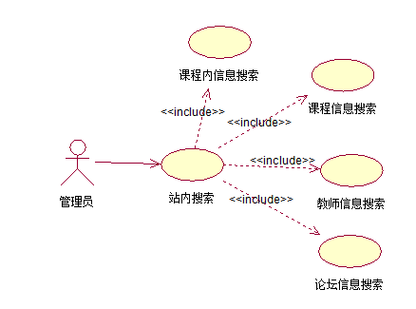

|  |  |
| --- | --- |
| 用例名称 | 站内搜索 |
| 标识符 | UC-A-82 |
| 用例描述 | 站内搜索模块 |
| 优先级 |  |
| 参与者 | 管理员用户 搜索功能系统 |
| 状态 | 通过审查 |
| 前置条件 | 管理员成功登陆网站 |
| 后置条件 | 成功搜索到所查找的课程信息或网站信息或资料、人员资料等 |
| 用例场景 | 管理员进入网站后找不到所需信息，可以在主页面上的站内搜索处搜索，用例结束 |
| 基本操作流程 | 1. 管理员进入网站  2. 系统响应后进入首页，未发现自己想找的课程等，可以开始搜索  3. 搜索完成查阅完所需资料后退出 |
| 可选操作流程 | 无 |
| 异常 | 1. 所搜索的信息不存在 |
| 字段列表 | 无 |
| 输入 | 点击搜索按钮 |
| 输出 | 1. 系统提示所搜索的信息不存在，请重新搜索  2. 搜索成功 |
| 被泛化的用例 | 无 |
| 被包含的用例 | 课程信息搜索、教师信息搜索、论坛信息搜索、课程内信息搜索 |
| 被扩展的用例 | 无 |
| 修改历史记录 | 修改时间：2016-12-11  修改人 ：陈宣帆 |

##### 4.3.12.1.1 课程信息搜索

|  |  |
| --- | --- |
| 用例名称 | 课程信息搜索 |
| 标识符 | UC-A-83 |
| 用例描述 | 课程信息搜索模块 |
| 优先级 | TBD |
| 参与者 | 管理员 搜索功能系统 |
| 状态 | 通过审查 |
| 前置条件 | 管理员成功登陆网站 |
| 后置条件 | 成功搜索到所查找的课程信息 |
| 用例场景 | 管理员进入网站后找不到所需课程信息，可以在页面上的搜索处搜索，用例结束 |
| 基本操作流程 | 1. 管理员进入网站  2. 系统响应后进入课程信息管理，未发现自己想找的课程等，可以开始搜索  3. 在右上角搜索栏前勾选课程信息搜索  4. 搜索完成查阅完所需课程资料信息后退出 |
| 可选操作流程 | 无 |
| 异常 | 1. 所搜索的信息不存在 |
| 输入 | 点击搜索按钮 |
| 输出 | 1. 系统提示所搜索的信息不存在，请重新搜索  2. 搜索成功 |
| 被泛化的用例 | 无 |
| 被包含的用例 | 无 |
| 被扩展的用例 | 无 |
| 修改历史记录 | 修改时间：2016-12-11  修改人 ：陈宣帆 |

##### 4.3.12.1.2 教师信息搜索

|  |  |
| --- | --- |
| 用例名称 | 教师信息搜索 |
| 标识符 | UC-A-84 |
| 用例描述 | 教师信息搜索模块 |
| 优先级 | TBD |
| 参与者 | 管理员 搜索功能系统 |
| 状态 | 通过审查 |
| 前置条件 | 管理员成功登陆网站 |
| 后置条件 | 成功搜索到所查找的教师信息 |
| 用例场景 | 管理员进入网站后找不到所需教师信息，可以在页面上的搜索处搜索，用例结束 |
| 基本操作流程 | 1. 管理员进入网站  2. 点击教师信息，未发现自己想找的教师信息等，可以开始搜索  3. 在右上角搜索栏前勾选教师信息搜索  4. 搜索完成查阅完所需教师信息后退出 |
| 可选操作流程 | 无 |
| 异常 | 1. 所搜索的信息不存在 |
| 输入 | 点击搜索按钮 |
| 输出 | 1. 系统提示所搜索的信息不存在，请重新搜索  2. 搜索成功 |
| 被泛化的用例 | 无 |
| 被包含的用例 | 无 |
| 被扩展的用例 | 无 |
| 修改历史记录 | 修改时间：2016-12-11  修改人 ：陈宣帆 |

##### 4.3.12.1.3 论坛信息搜索

|  |  |
| --- | --- |
| 用例名称 | 论坛信息搜索 |
| 标识符 | UC-A-85 |
| 用例描述 | 论坛信息搜索模块 |
| 优先级 | TBD |
| 参与者 | 管理员 搜索功能系统 |
| 状态 | 通过审查 |
| 前置条件 | 管理员成功登陆网站 |
| 后置条件 | 成功搜索到所查找的论坛信息 |
| 用例场景 | 管理员进入论坛后找不到想看的论坛信息，可以在论坛页面上的搜索处搜索，用例结束 |
| 基本操作流程 | 1. 管理员进入网站  2. 系统响应后进入论坛功能，未找到所想要看到的论坛信息，可以开始搜索  3. 在右上角搜索栏前勾选帖子进行搜索  4. 搜索得到所需论坛信息后退出 |
| 可选操作流程 | 无 |
| 异常 | 1. 所搜索的信息不存在 |
| 输入 | 点击搜索按钮 |
| 输出 | 1. 系统提示所搜索的信息不存在，请重新搜索  2. 搜索成功 |
| 被泛化的用例 | 无 |
| 被包含的用例 | 无 |
| 被扩展的用例 | 无 |
| 修改历史记录 | 修改时间：2016-12-11  修改人 ：陈宣帆 |

##### 4.3.12.1.4 课程内信息搜索

|  |  |
| --- | --- |
| 用例名称 | 课程内信息搜索 |
| 标识符 | UC-A-86 |
| 用例描述 | 课程信息搜索模块 |
| 优先级 | TBD |
| 参与者 | 管理员 搜索功能系统 |
| 状态 | 通过审查 |
| 前置条件 | 管理员未在课程信息内找到所需的信息 |
| 后置条件 | 成功搜索到所查找的课程内的信息 |
| 用例场景 | 管理员进入网站后找不到所需课程信息，可以在页面上的搜索处搜索，用例结束 |
| 基本操作流程 | 1. 管理员进入网站  2. 系统响应后进入某一门课程的课程信息，未发现自己所需的信息等，可以开始搜索  3. 在课程信息内的搜索栏处输入所需的相关信息进行搜索  4. 搜索完成查阅完所需课程信息后退出 |
| 可选操作流程 | 无 |
| 异常 | 1. 所搜索的信息不存在 |
| 输入 | 输入所需查询的相关信息、点击搜索按钮 |
| 输出 | 1. 系统提示所搜索的信息不存在，请重新搜索  2. 搜索成功 |
| 被泛化的用例 | 无 |
| 被包含的用例 | 无 |
| 被扩展的用例 | 无 |
| 修改历史记录 | 修改时间：2016-12-11  修改人 ：陈宣帆 |

## 4.4游客用例

### 4.4.1游客注册相关

#### 4.4.1.1 游客注册成学生

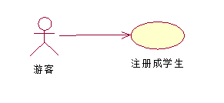

|  |  |
| --- | --- |
| 用例名称 | 游客注册成学生 |
| 标识符 | UC-V-01 |
| 用例描述 | 游客注册模块 |
| 优先级 |  |
| 参与者 | 游客 注册系统 |
| 状态 | 通过审查 |
| 前置条件 | 无 |
| 后置条件 | 游客注册成功 |
| 用例场景 | 游客点击注册按钮，填写注册信息，之后用例结束。 |
| 基本操作流程 | 1. 点击注册按钮 2. 填写注册相关信息 3. 管理员认证后成功注册成为学生，用例结束 |
| 可选操作流程 | 无 |
| 异常 | 1. 账号为空  2. 密码为空  3. 问题为空 |
| 字段列表 | 账号在16位以内的英文字符或数字组成  密码由16位以内的英文字符或数字组成 |
| 输入 | 账号密码、设置的问题 |
| 输出 | 1. 系统提示注册时账号不能为空，要求重新输入   2. 系统提示注册时密码不能为空，要求重新输入  3. 系统提示注册时问题不能为空，要求进行设置  4. 系统提示游客注册成学生成功 |
| 被泛化的用例 | 无 |
| 被包含的用例 | 无 |
| 被扩展的用例 | 无 |
| 修改历史记录 | 修改时间：2016-11-27  修改人 ：陈宣帆 |

#### 4.4.1.2 游客注册成教师

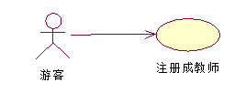

|  |  |
| --- | --- |
| 用例名称 | 游客注册成教师 |
| 标识符 | UC-V-02 |
| 用例描述 | 游客注册模块 |
| 优先级 |  |
| 参与者 | 游客 注册系统 |
| 状态 | 通过审查 |
| 前置条件 | 无 |
| 后置条件 | 游客注册成功 |
| 用例场景 | 游客点击注册按钮，填写注册信息，之后用例结束。 |
| 基本操作流程 | 1. 点击注册按钮 2. 填写注册相关信息 3. 管理员认证后成功注册成为教师，用例结束 |
| 可选操作流程 | 无 |
| 异常 | 1. 账号为空  2. 密码为空  3. 问题为空 |
| 字段列表 | 账号在16位以内的英文字符或数字组成  密码由16位以内的英文字符或数字组成 |
| 输入 | 账号密码、设置的问题 |
| 输出 | 1. 系统提示注册时账号不能为空，要求重新输入   2. 系统提示注册时密码不能为空，要求重新输入  3. 系统提示注册时问题不能为空，要求进行设置  4. 系统提示游客注册成教师成功 |
| 被泛化的用例 | 无 |
| 被包含的用例 | 无 |
| 被扩展的用例 | 无 |
| 修改历史记录 | 修改时间：2016-11-27  修改人 ：陈宣帆 |

### 4.4.2游客浏览主界面相关

#### 4.4.2.1 游客浏览主界面

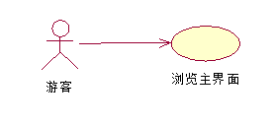

|  |  |
| --- | --- |
| 用例名称 | 游客浏览主界面 |
| 标识符 | UC-V-03 |
| 用例描述 | 游客浏览模块 |
| 优先级 |  |
| 参与者 | 游客 浏览系统 |
| 状态 | 通过审查 |
| 前置条件 | 无 |
| 后置条件 | 无 |
| 用例场景 | 游客未注册前只能浏览主界面，不能进行其他相关操作，之后用例结束。 |
| 基本操作流程 | 游客浏览主界面用例结束 |
| 可选操作流程 | 无 |
| 异常 | 无 |
| 字段列表 | 无 |
| 输入 | 游客点击主界面上内容 |
| 输出 | 系统提示游客未进行注册，无法访问相关信息，要求先进行注册 |
| 被泛化的用例 | 无 |
| 被包含的用例 | 无 |
| 被扩展的用例 | 无 |
| 修改历史记录 | 修改时间：2016-11-27  修改人 ：陈宣帆 |

# 对话框图说明

# 5.1用户注册对话框图

### 5.1.1学生注册

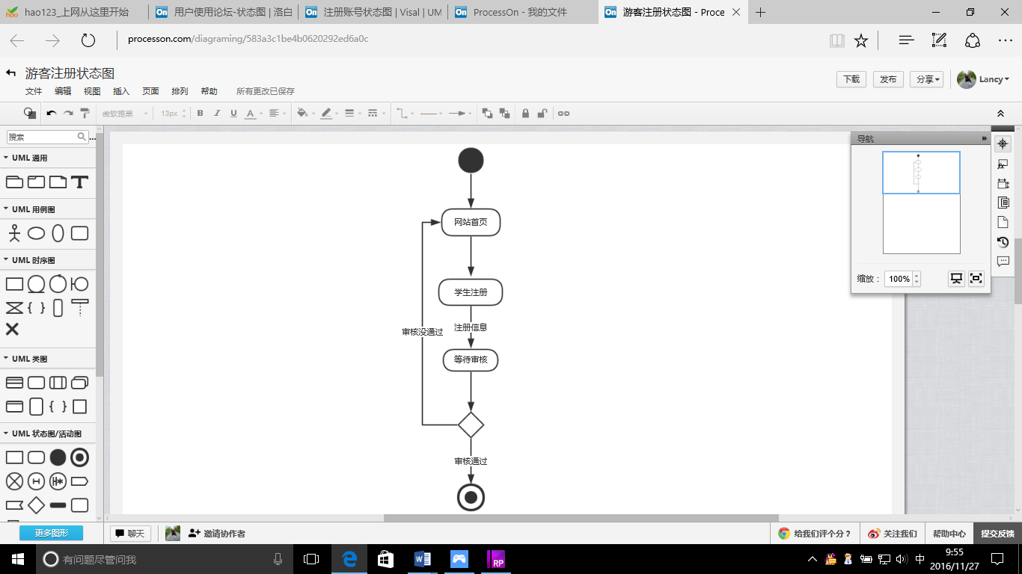

1. 游客注册对话框图

### 5.1.2学生注册对话框图说明

用户进入网站后，点击学生注册，输入注册信息，点击提交，系统审核输入的信息是否正确，若正确则注册成功，若不正确，则注册失败，返回网站首页。

## 5.1.3教师注册

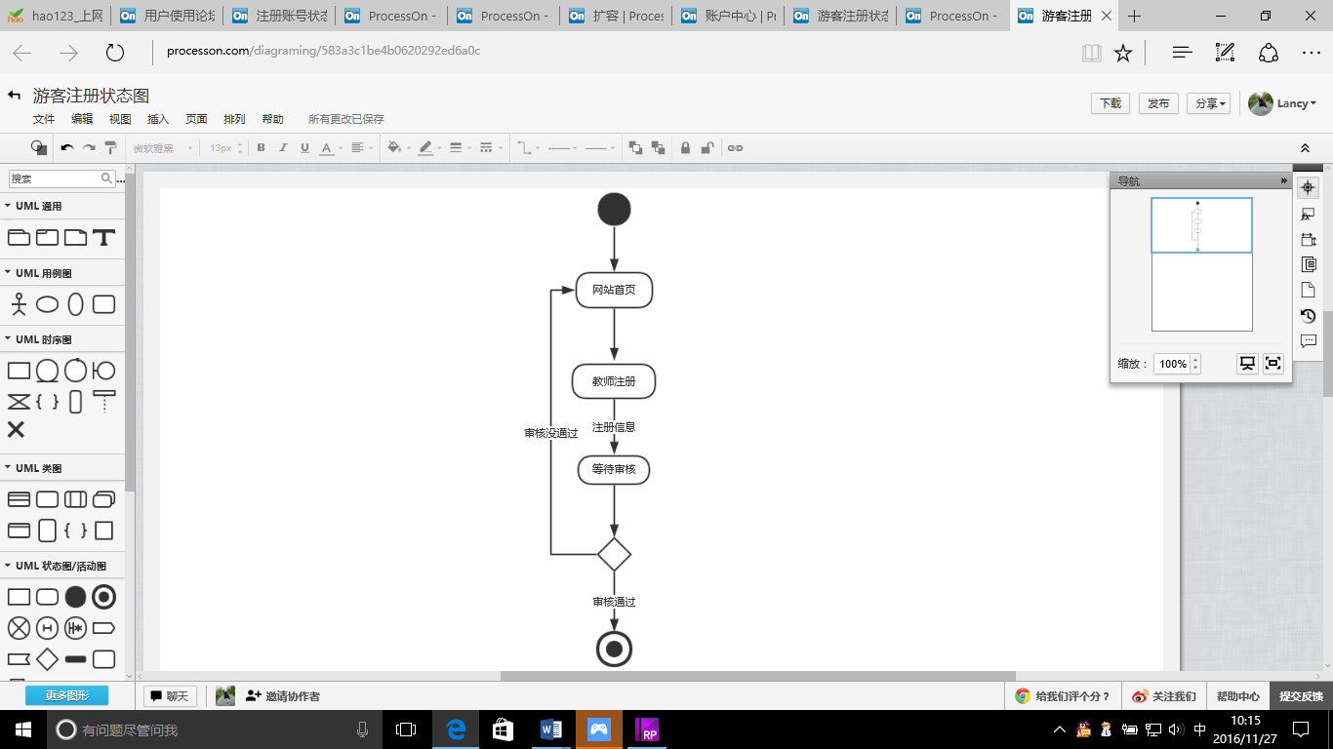

1. 教师注册对话框图

## 5.1.4教师注册对话框图说明

教师进入网站，点击教师注册，弹出注册窗口，教师输入注册信息，点击提交，系统提示正在审核，若信息正确，则注册成功，若不正确，则注册失败。

## 5.2用户登陆对话框图

### 5.2.1用户登陆

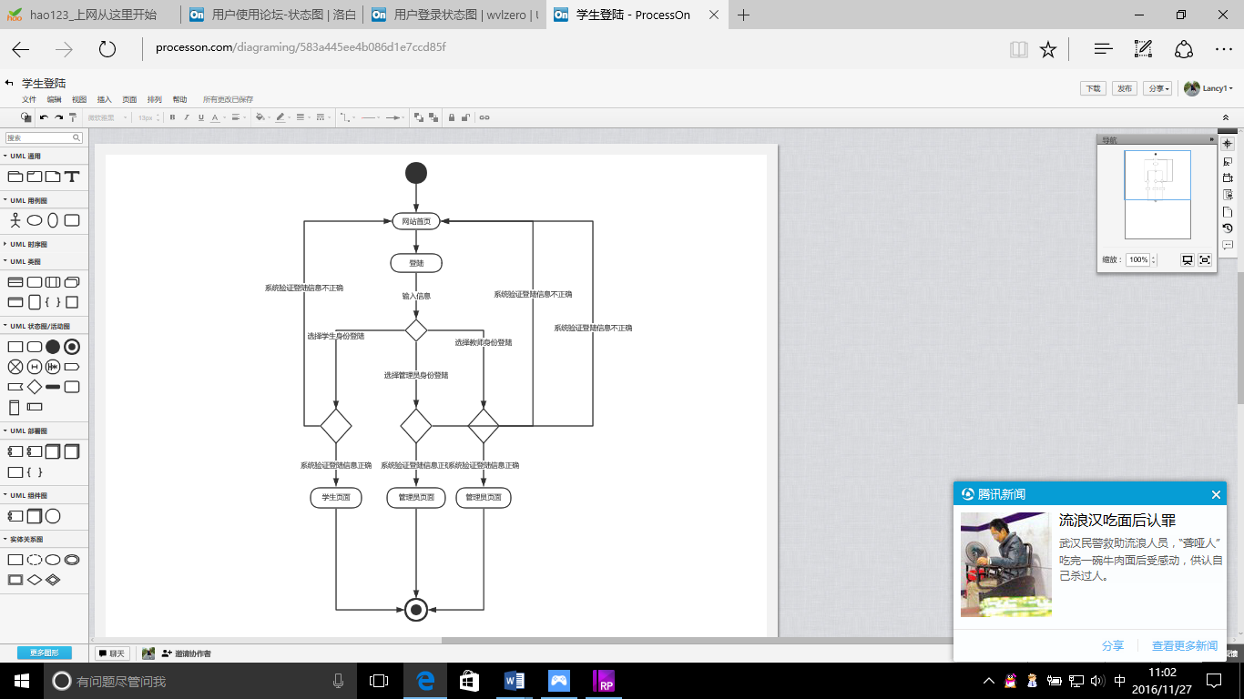

1. 用户登陆对话框图

### 5.2.2用户登陆对话框图说明

用户进入网站首页，点击登陆，输入账户信息，选择登陆的身份，系统判断用户输入的账户信息是否正确，若正确，则进入相应的页面，若不正确，则登陆失败，停留在网站首页。

## 5.3用户注销对话框图

### 5.3.1用户注销

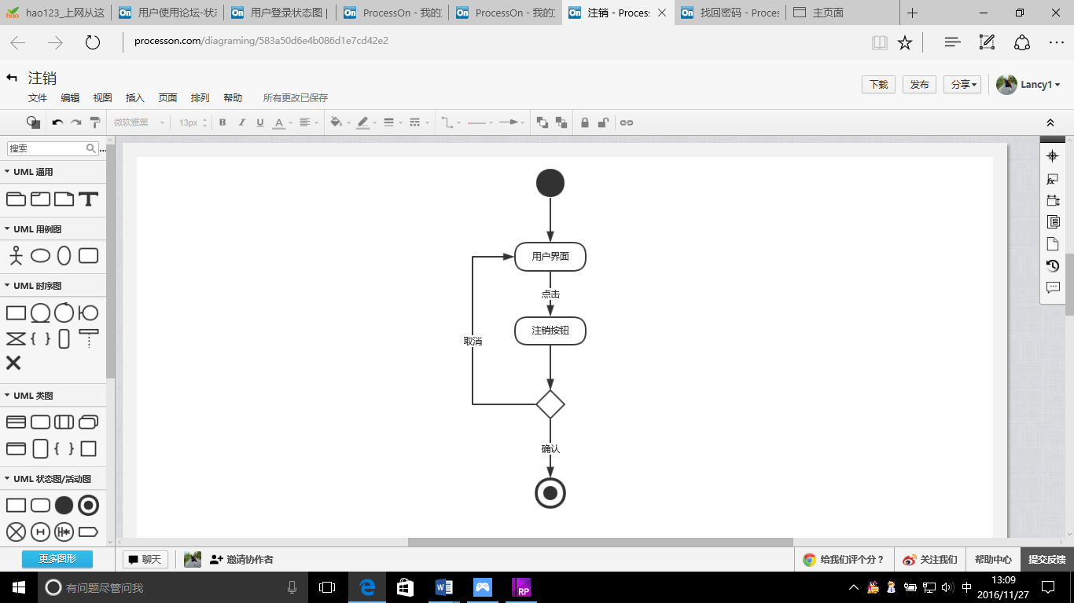

1. 用户注销对话框图

### 5.3.2用户注销对话框图说明

用户点击注销按钮，系统提醒是否确认注销。

## 5.4用户修改密码对话框图

### 5.4.1用户修改密码

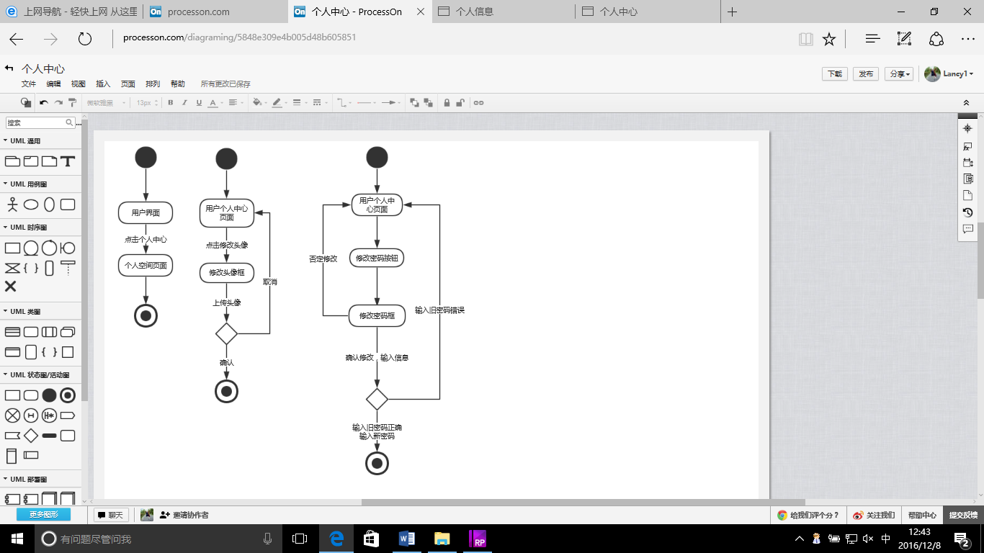

1. 用户修改密码对话框图

### 5.4.2用户修改密码对话框图说明

用户点击修改密码，弹出修改密码框，输入信息，系统判断输入的旧密码是否正确，若正确，ze 修改成功，若不正确，则修改失败。

## 5.5用户找回密码对话框图

### 5.5.1用户找回密码

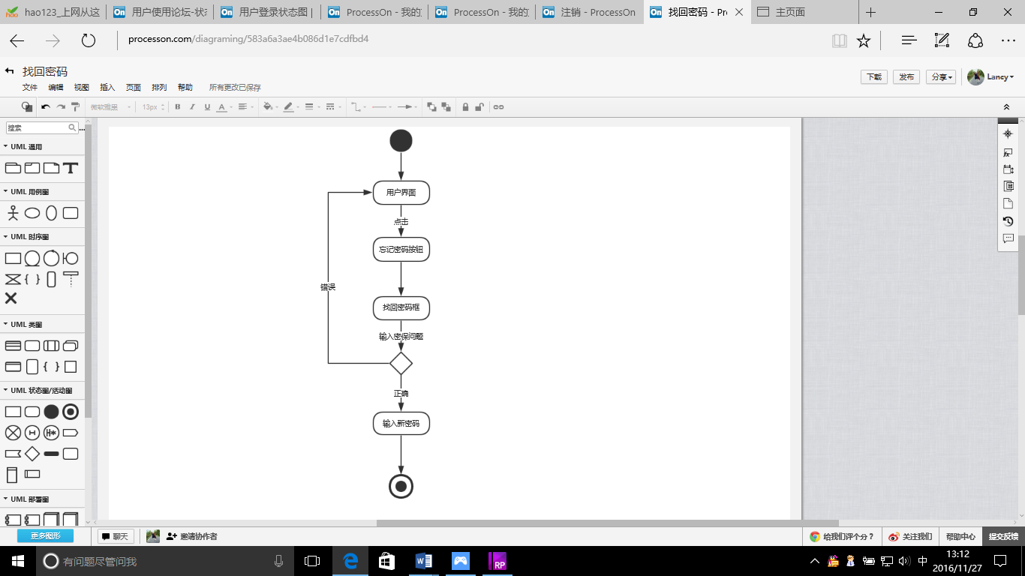

1. 用户找回密码对话框图

### 5.5.2用户找回密码对话框图说明

用户点击忘记密码，系统弹出找回密码框，用户输入密保问题的答案，若正确，输入新密码，找回密码成功。若错误，则找回密码失败。

## 5.6用户查看教师介绍对话框图

### 5.6.1用户查看教师介绍

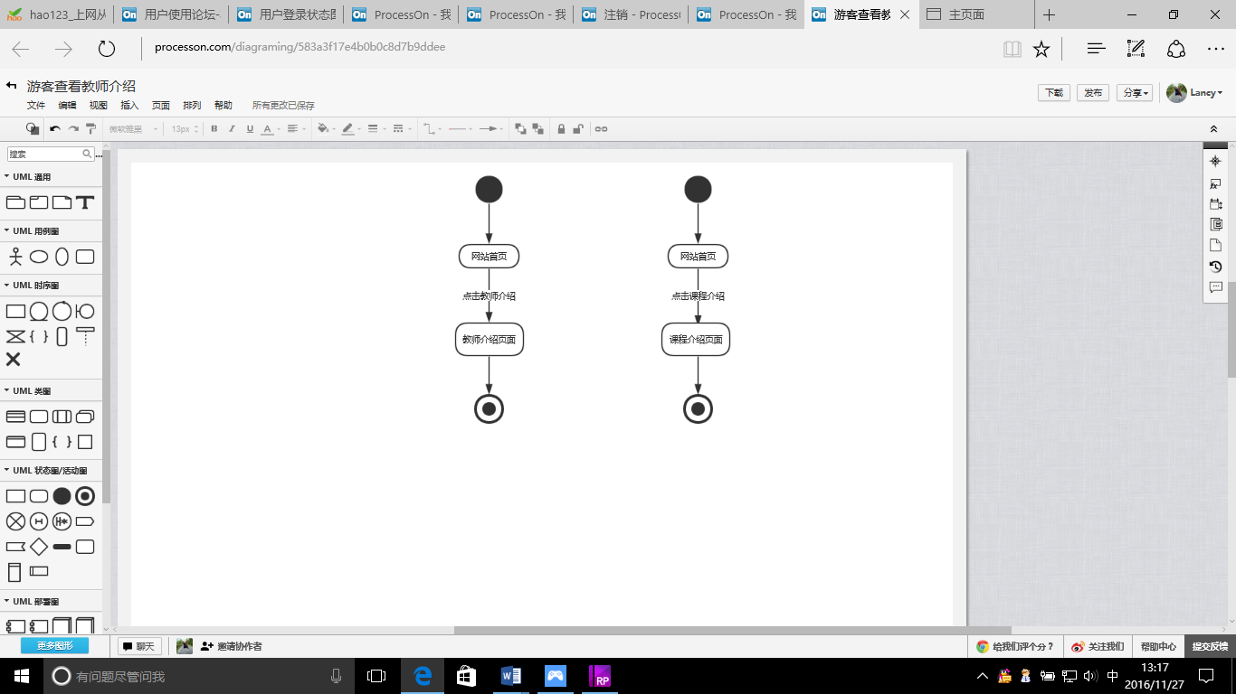

1. 用户查看教师介绍对话框图

### 5.6.2用户查看教师介绍对话框图说明

用户点击教师介绍，页面跳到教师介绍页面

## 5.7用户查看课程介绍对话框图

### 5.7.1用户查看课程介绍对话框图说明

教师进入网站，点击我的课程，页面跳到课程介绍页面

### 5.7.2用户查看其他课程介绍

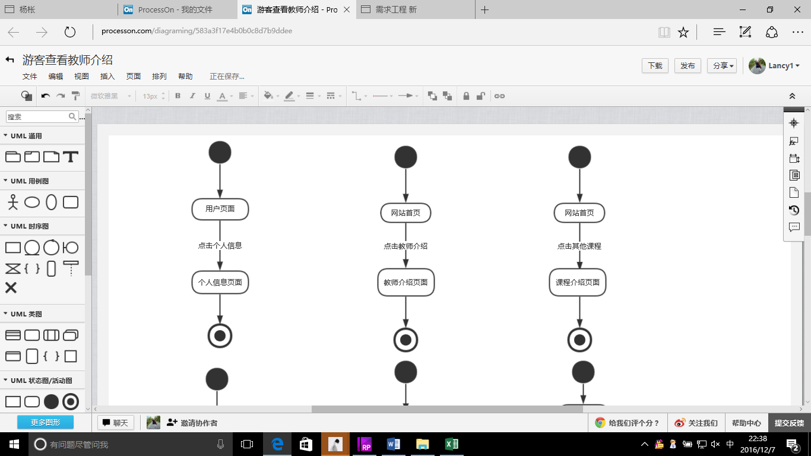

1. 用户查看其他课程介绍对话框图

### 5.7.3用户查看其他课程介绍对话框图说明

用户点击其他课程，页面跳到课程介绍页面

### 5.7.4教师查看自己的课程介绍

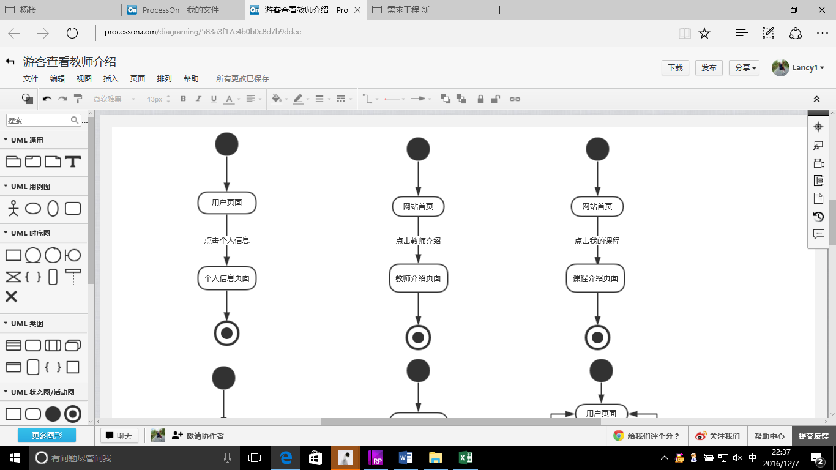

1. 教师查自己的课程介绍对话框图

### 5.7.5学生查看自己关注的课程介绍对话框图

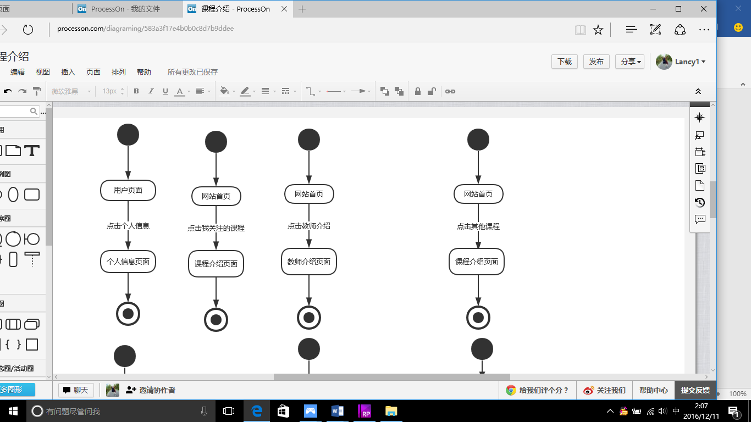

1. 学生查看自己关注的课程对话框图

### 5.7.6学生查看自己关注的课程介绍对话框图说明

学生进入网站首页，点击我关注的课程，页面跳转至课程介绍页面。

## 5.8课程论坛对话框图

### 5.8.1用户课程论坛发帖对话框图

### 5.8.2用户课堂论坛发帖

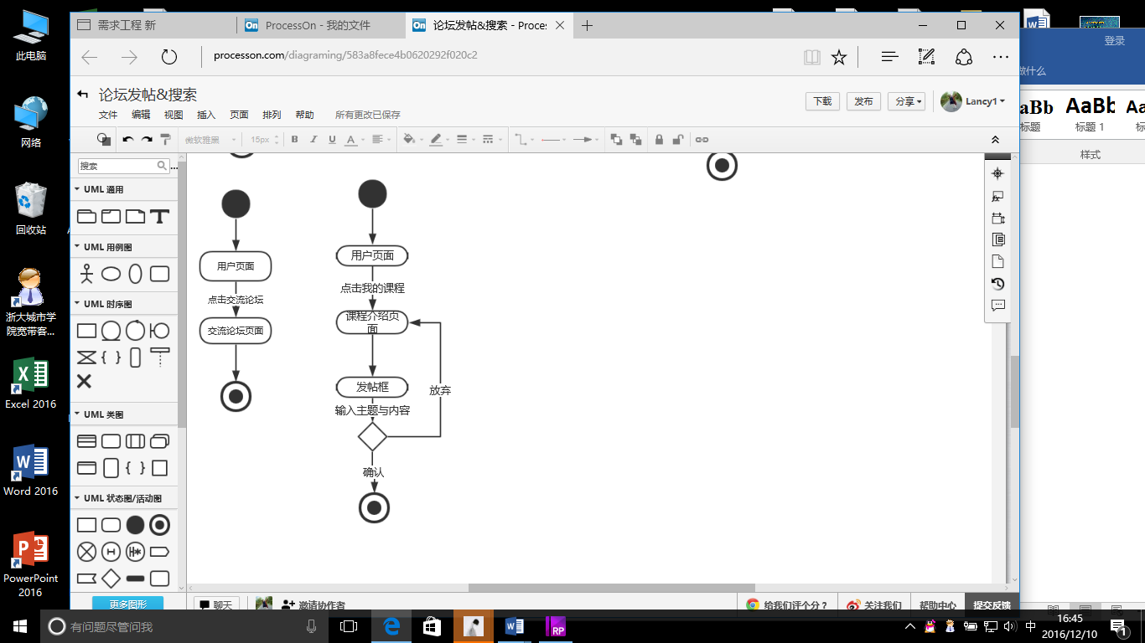

1. 用户查看课程论坛发帖对话框图

### 5.8.3用户课程论坛发帖对话框图说明

用户进入课程介绍页面，输入信息，点击确定，及发帖成功。

## 5.8.4用户进行课程论坛帖子的回复/评论对话框图

### 5.8.5用户进行课堂论堂帖子回复/评论

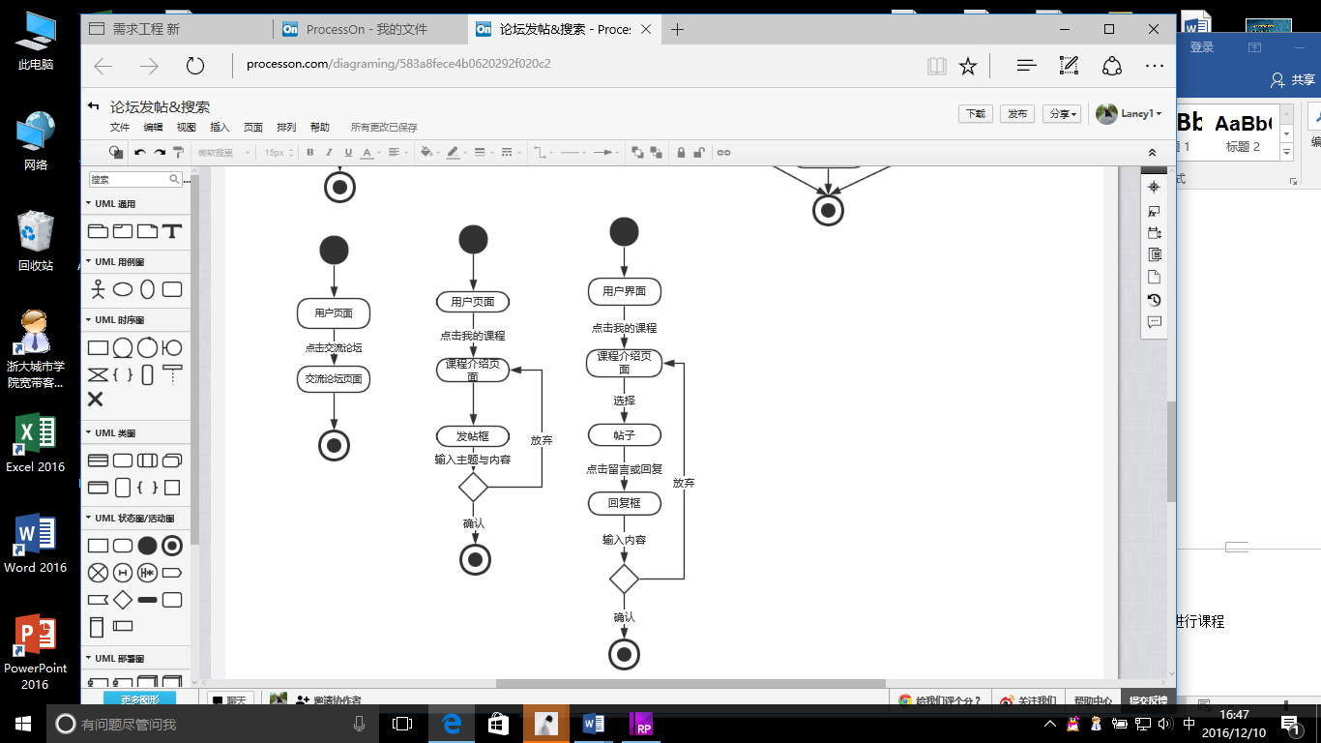

1. 用户进行课程论坛帖子的回复/评论对话框图

### 5.8.6用户进行课程论坛帖子的回复/评论对话框图说明

用户进入帖子以后，在输入框输入回复内容或评论内容，点击发表回复，即可进行课程论坛评论或回复。

## 5.8.7用户进行课程帖子排序对话框图

### 5.8.8用户进行课程帖子排序

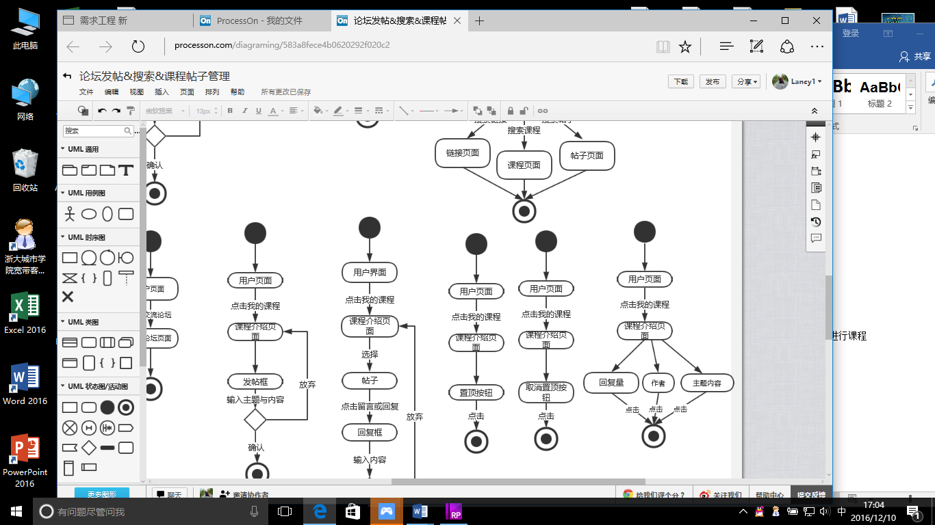

1. 用户进行课程论坛帖子排序对话框图

### 5.8.9用户进行课程帖子排序对话框图说明

用户进入课程介绍页面，点击回复量，则帖子按照回复量从多到少进行排序，点击作者，则帖子按照作者排序，点击主题内容，则帖子按照系统默认状态排序。

## 5.8.10用户查看课程帖子详细信息对话框图

### 5.8.11用户查看课程帖子详细信息

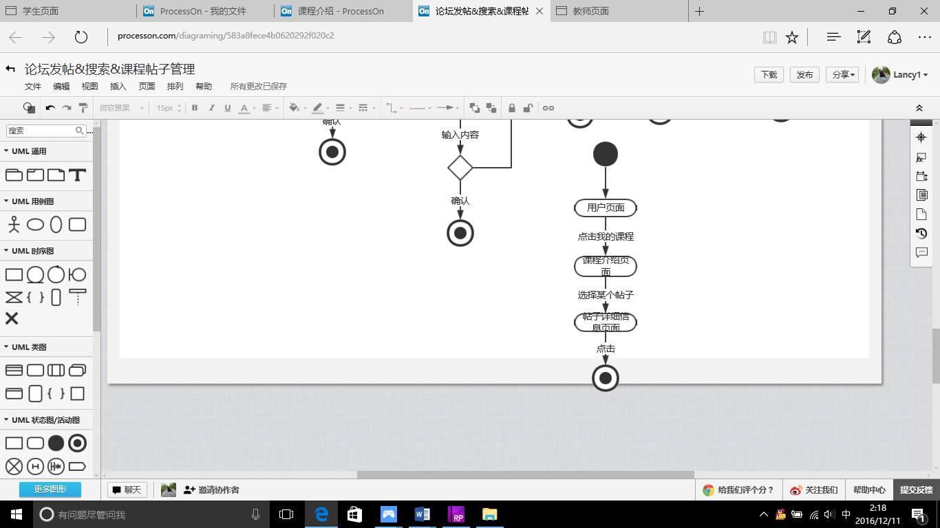

1. 用户查看帖子详细信息对话框图

### 5.8.12用户查看课程帖子详细信息对话框图说明

用户进入课程介绍页面，点击某一个帖子，即可查看某个帖子的详细信息。

## 5.8.13用户删除自己发的帖子对话框图

### 5.8.14用户删除自己发的帖子

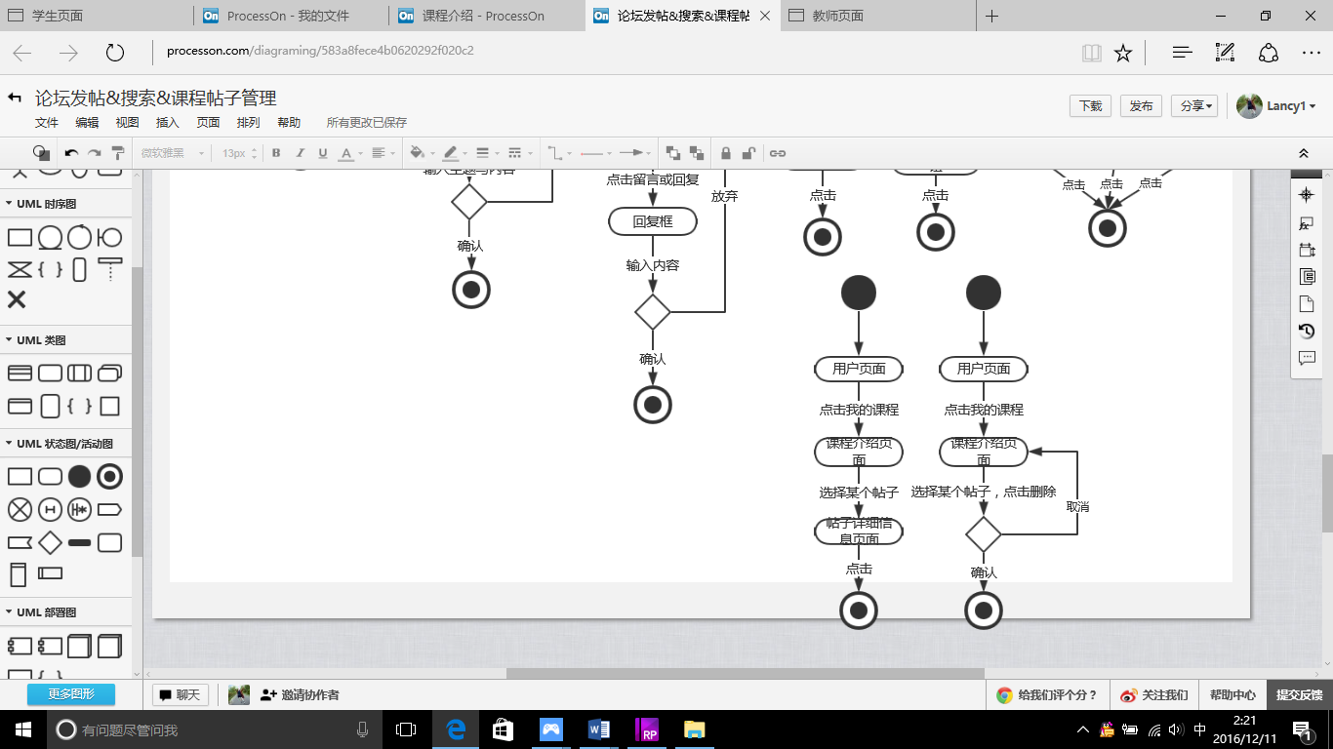

1. 用户删除自己所发帖子对话框图

### 5.8.15用户删除自己发的帖子对话框图说明

用户进入课程介绍页面，选择所要删除的帖子。

## 5.8.16用户删除自己的评论或自己帖子的回复对话框图

### 5.8.17用户删除自己的评论或自己帖子的回复

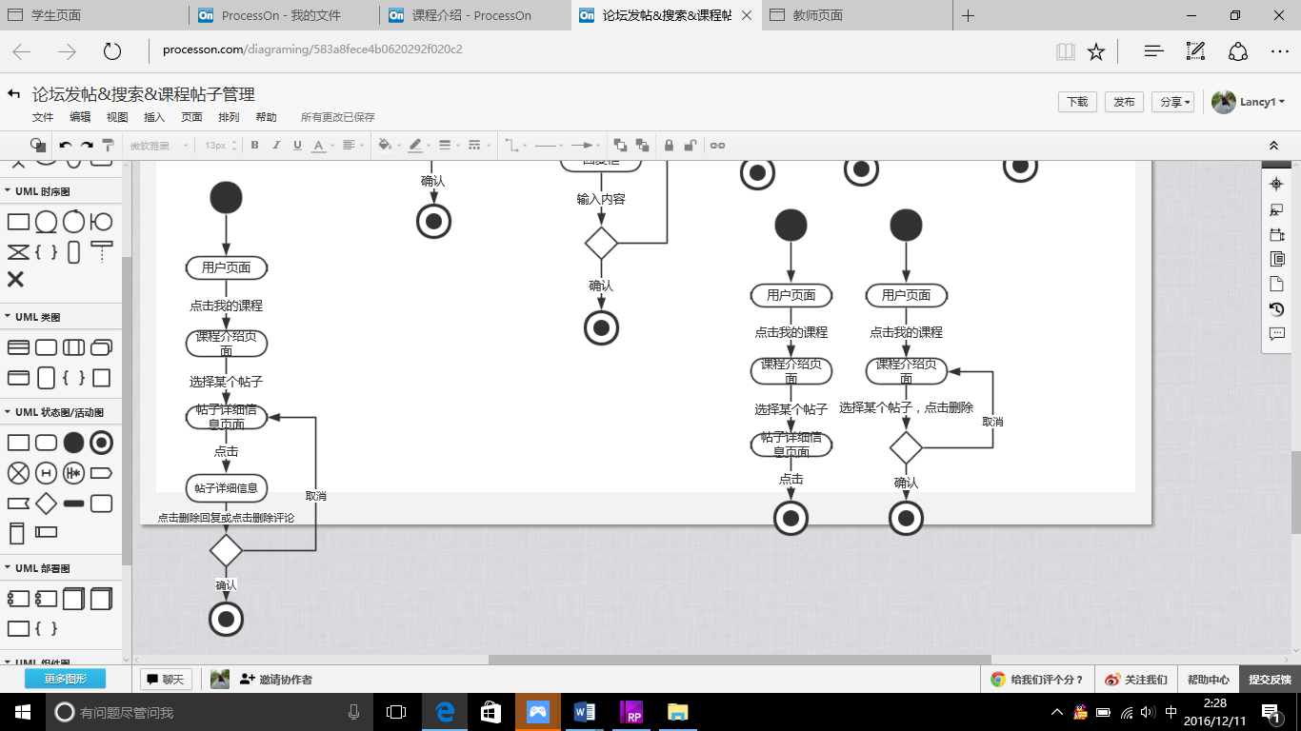

1. 用户删除自己的评论或自己帖子的回复对话框图

### 5.8.18用户删除自己的评论或自己帖子的回复对话框图说明

用户进入帖子详细情况页面，点击删除回复，弹出提示框，点击确定，删除成功，点击取消，删除失败。

## 5.8.19教师取消课程帖子置顶对话框图

### 5.8.20教师取消课程帖子置顶



1. 教师进行课程论坛帖子取消置顶对话框图

### 5.8.21教师取消课程帖子置顶对话框图说明

用户进入课程介绍页面，选择某一个帖子后的取消置顶按钮，则该帖子移到主题内容模块。

## 5.8.22教师进行课程帖子置顶对话框图

### 5.8.23教师进行课程帖子置顶



1. 用户进行课程论坛帖子置顶对话框图

### 5.8.24教师进行课程帖子置顶对话框图说明

用户进入课程介绍页面，选择某一个帖子后的置顶按钮，则该帖子移到置顶内容模块。

## 5.9用户个人中心

### 5.9.1用户查看个人中心对话框图

### 5.9.2用户查看个人中心

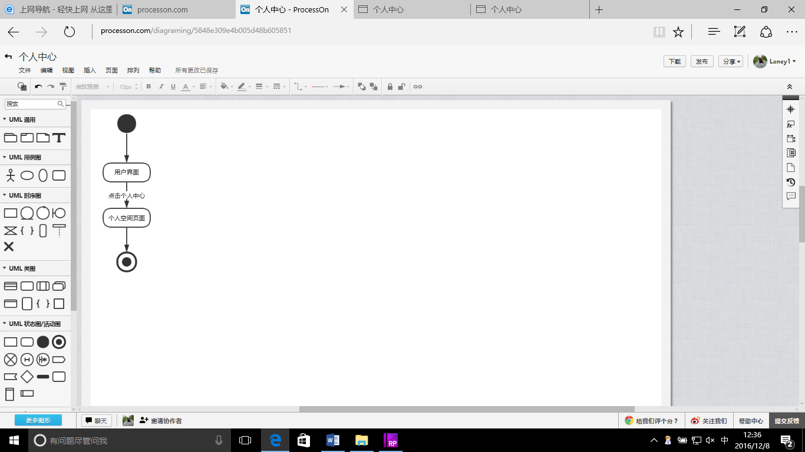

1. 用户查看个人资料对话框图

### 5.9.3用户查看个人中心对话框图说明

用户点击个人信息，页面跳转到个人信息页面

## 5.9.4用户修改头像对话框图

### 5.9.5用户修改头像

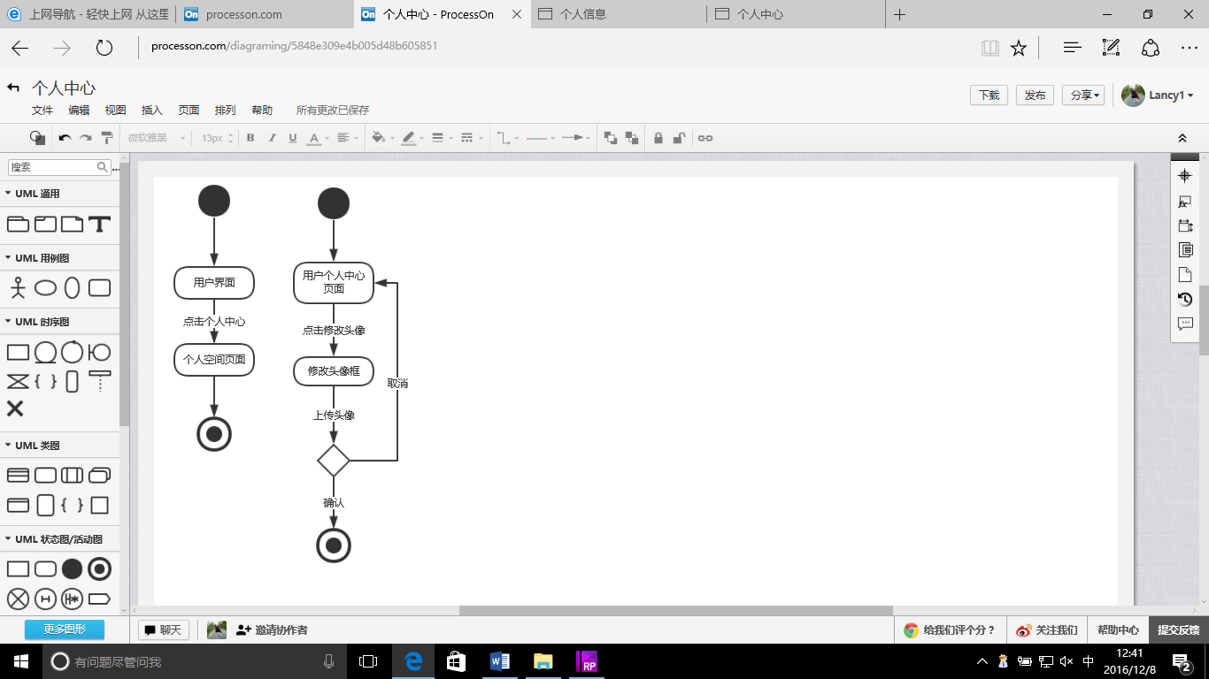

1. 用户修改头像对话框图

### 5.9.6用户修改头像对话框图说明

用户进入个人中心页面，点击修改头像，弹出修改头像框，上传头像，点击确定，修改成功，点击取消，页面回到个人中心页面。

## 5.9.7用户查看自己关注的课程对话框图

### 5.9.8用户查看自己关注的课程

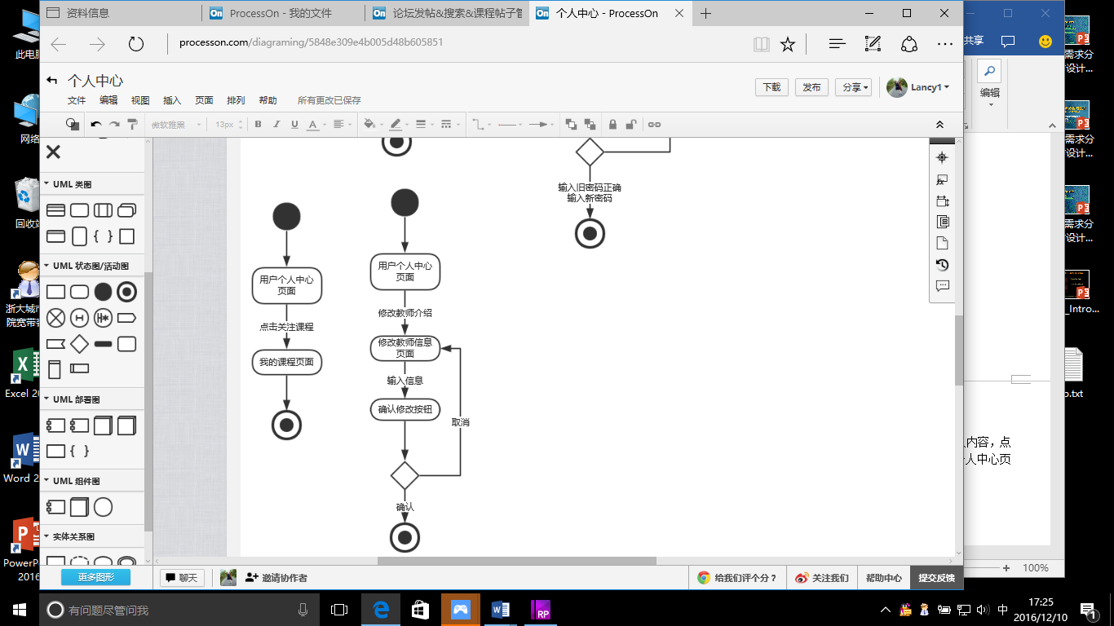

1. 学生查看自己关注的课程对话框图

### 5.9.9用户查看自己关注的课程对话框图说明

用户进入个人中心页面，点击我的课程，页面跳转至我的课程页面。

## 5.9.10教师查看自己的课程对话框图

### 5.9.11教师查看自己的课程

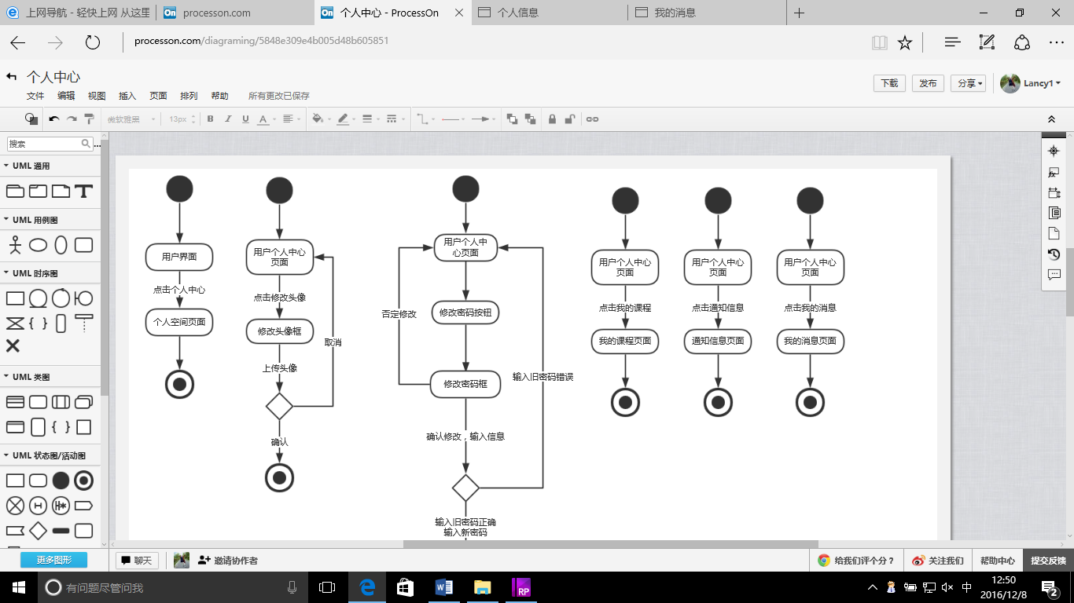

1. 学生查看自己的课程对话框图

### 5.9.12教师查看我的课程对话框图说明

用户进入个人中心页面，点击我的课程，页面跳转至我的课程页面。

## 5.9.13教师修改教师介绍对话框图

### 5.9.14教师修改教师介绍



1. 教师修改教师介绍对话框图

### 5.9.15教师修改教师介绍对话框图说明

教师进入个人中心页面，点击修改教师介绍，页面跳转至修改教师介绍页面，输入内容，点击确认修改，弹出确认框，点击确定，若输入内容正确，则修改成功，页面回到个人中心页面，点击取消，页面回到修改教师介绍页面。

## 5.9.16用户查看动态消息对话框图

### 5.9.17用户查看动态消息

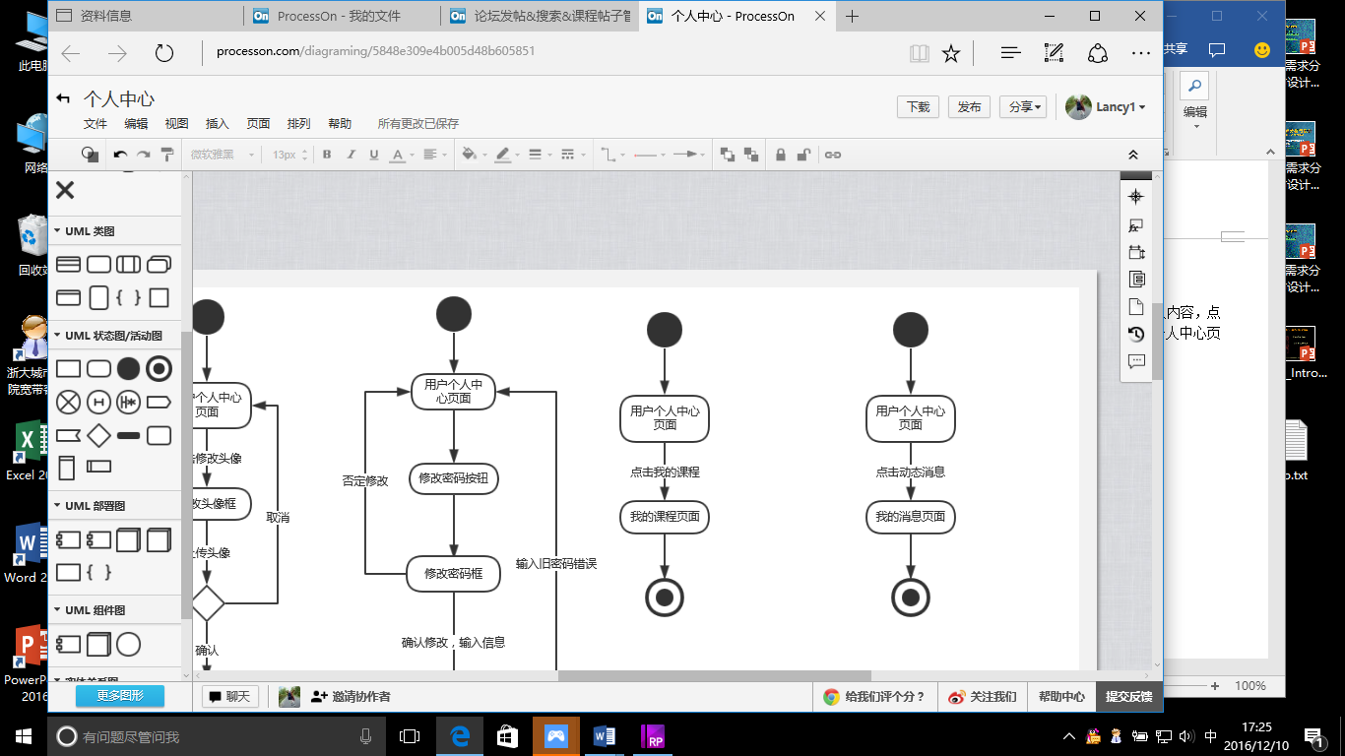

1. 用户查看动态消息对话框图

### 5.9.18用户查看动态消息对话框图说明

用户进入个人中心页面，点击动态消息，页面跳转至动态消息页面。

# 5.10用户通知管理

## 5.10.1教师发布通知对话框图

### 5.10.2教师发布通知

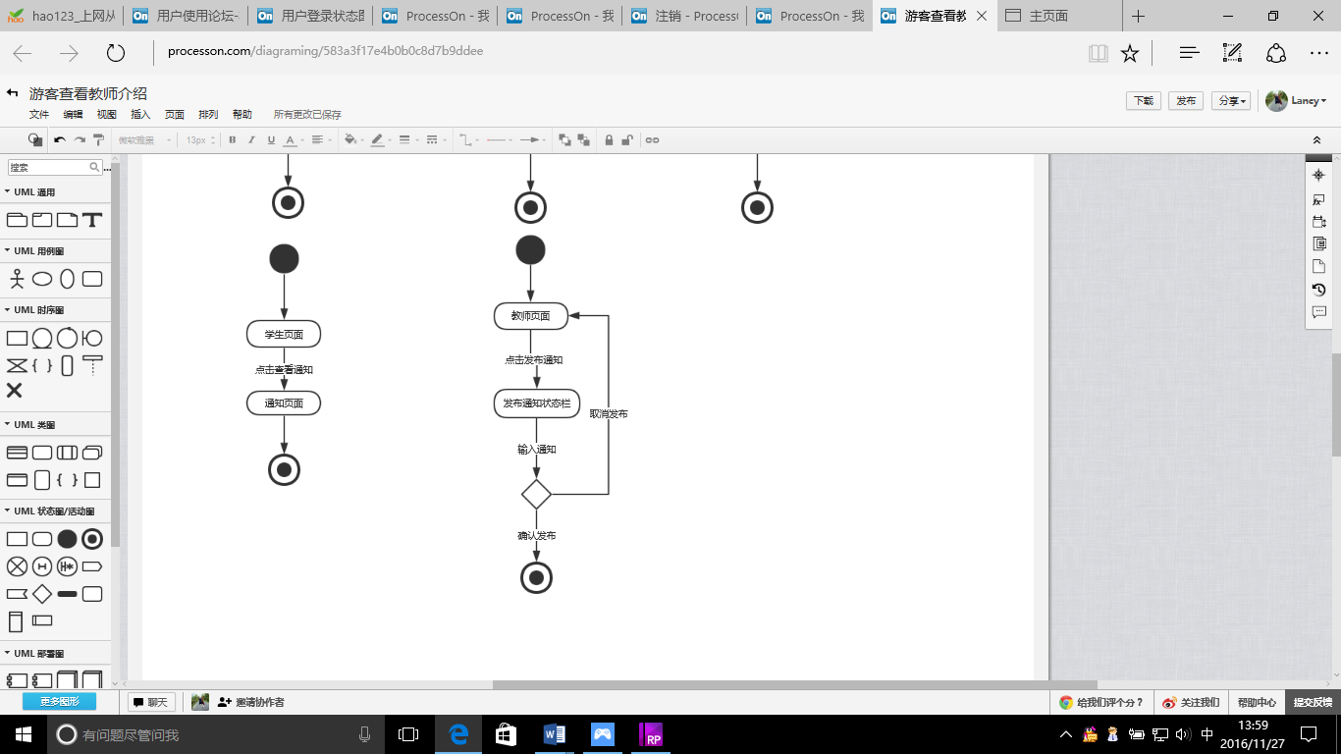

1. 教师发布通知对话框图

### 5.10.3教师发布通知对话框图说明

教师进入教师页面后，点击发布通知，弹出发布通知的状态栏，输入将要发布的通知，确认发布，则发布通知成功，若取消发布，则发布失败。

## 5.10.4教师删除通知对话框图

### 5.10.5教师删除通知

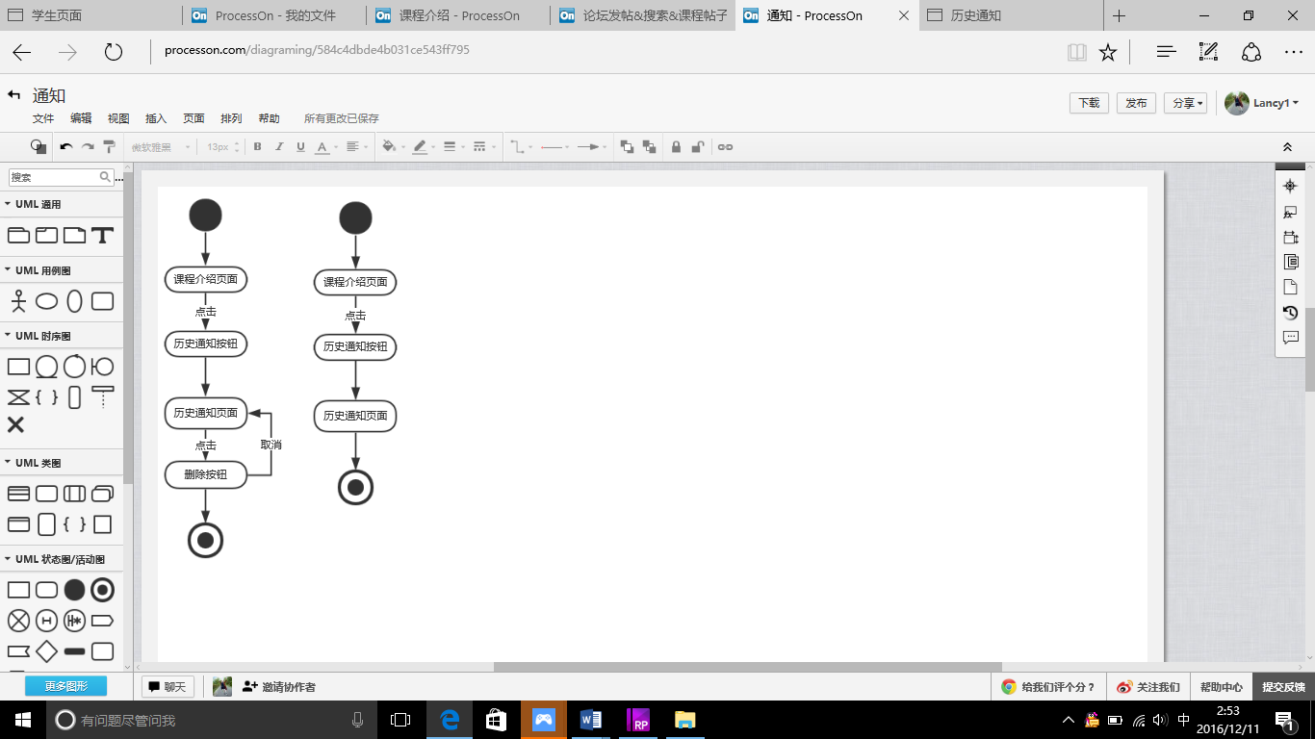

1. 教师删除通知对话框图

### 5.10.6教师删除通知对话框图说明

教师进入课程介绍页面，点击历史通知，选择某个通知，点击删除。

## 5.10.7用户查看历史通知对话框图

### 5.10.8用户查看历史通知



1. 用户查看历史通知对话框图

### 5.10.9用户查看历史通知对话框图说明

## 5.11用户关注其他课程对话框图

## 5.11.1用户关注其他课程

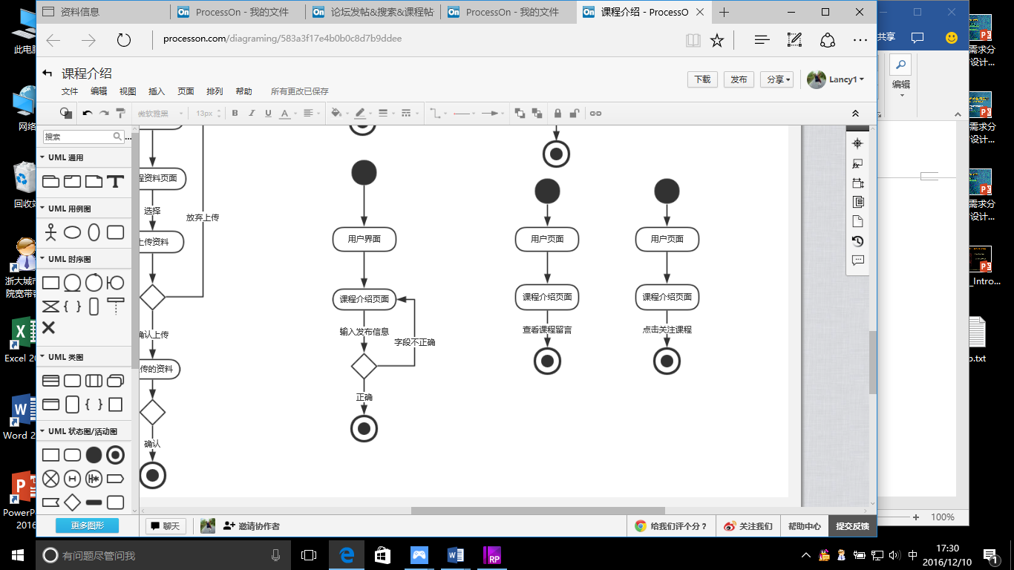

1. 用户关注其他课程对话框图

## 5.11.2用户关注其他课程对话框图说明

用户进入其他课程介绍页面，点击关注课程。

## 5.12用户取消关注课程对话框图

### 5.12.1用户取消关注课程

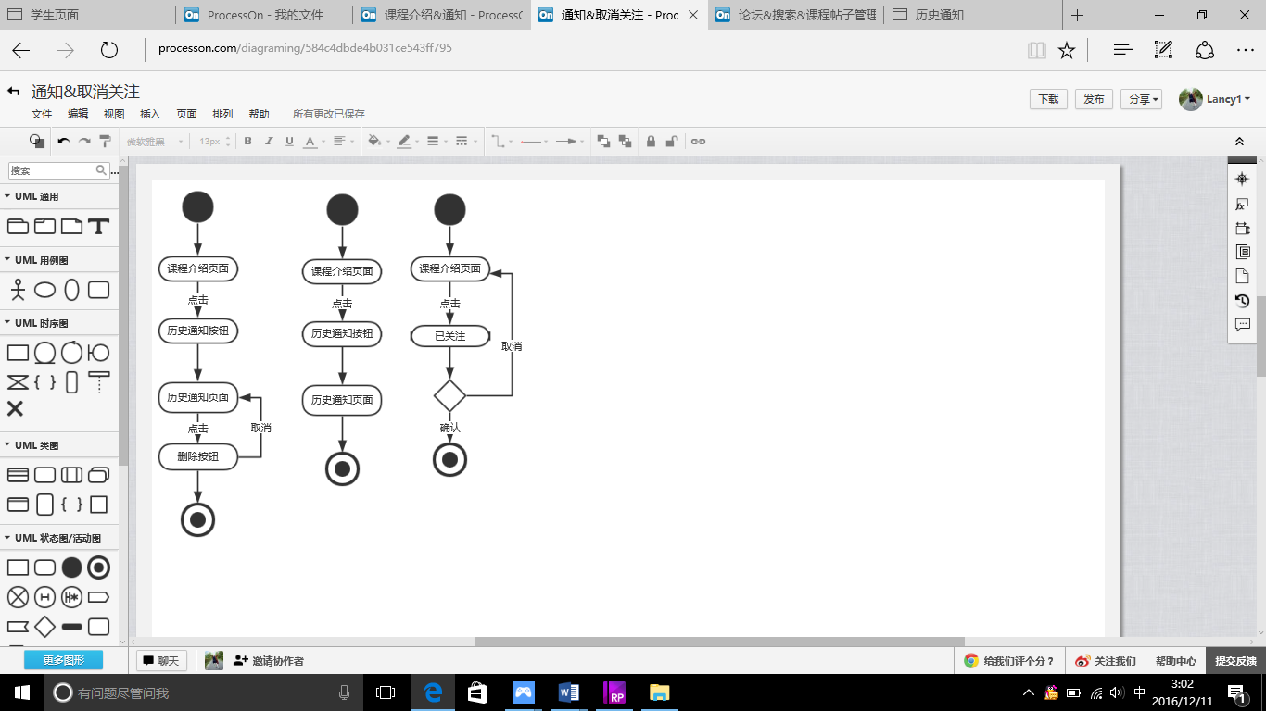

1. 用户取消关注课程对话框图

## 5.12.2用户取消关注课程对话框图说明

用户进入其他课程介绍页面，点击已关注，弹出提示框，点击确认，取消关注成功，点击取消，页面返回课程介绍页面

## 5.13课程资料管理对话框图

### 5.13.1用户查看课程资料对话框图

### 5.13.2用户查看课程资料

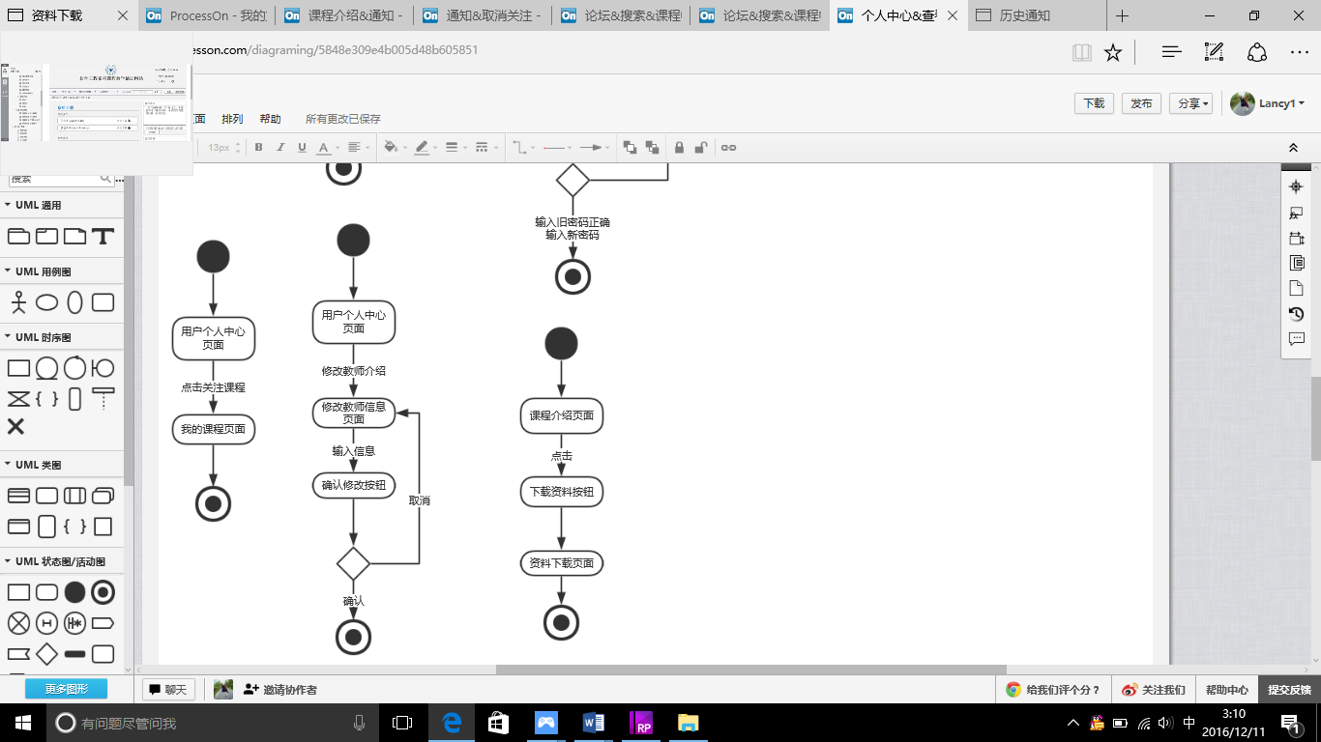

1. 用户查看课程资料对话框图

### 5.13.3用户查看课程资料对话框图说明

用户进入课程介绍页面，点击下载其他资料，页面跳转至资料下载页面，即可查看。

### 5.13.4用户下载课程资料对话框图

### 5.13.5用户下载资料

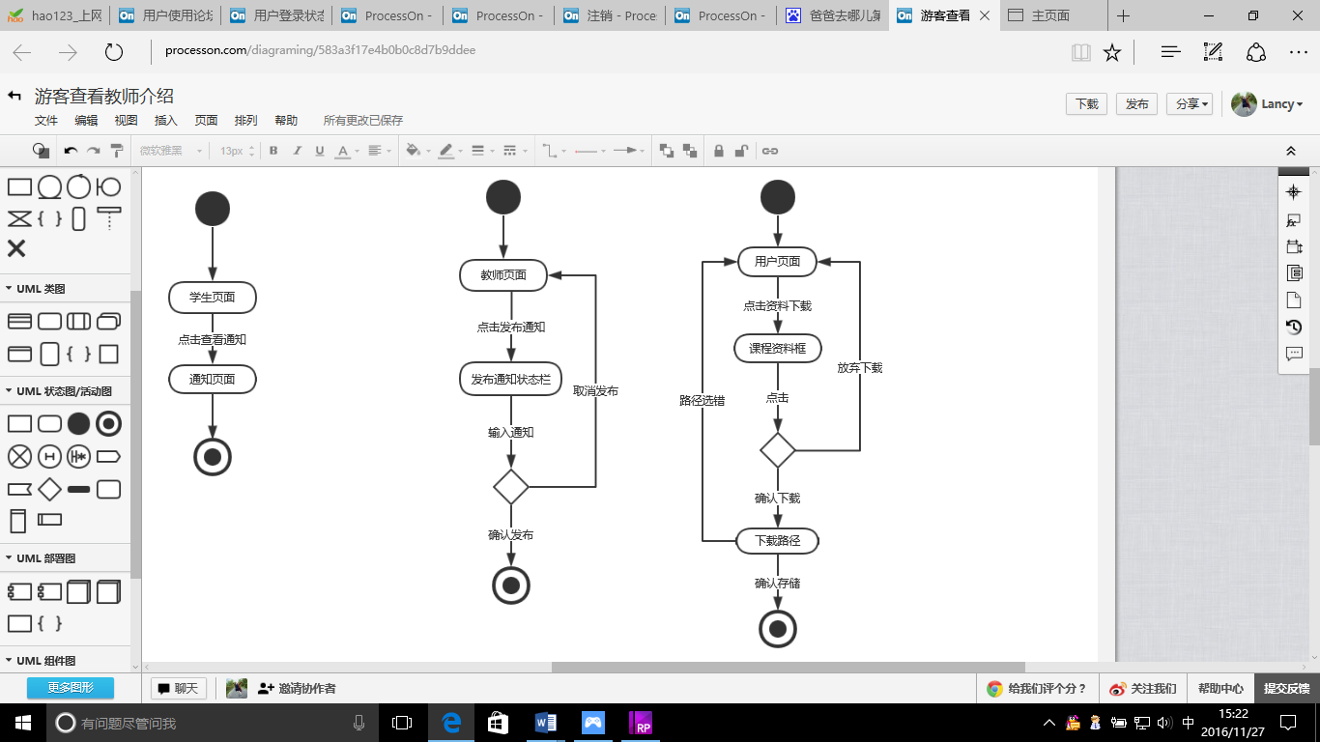

1. 下载资料对话框图

### 5.13.6用户下载课程资料对话框图说明

当用户选择课程资料框时，选择要下载的资料，若确认下载，则选择存储路径，若放弃下载，则页面跳转至用户页面。

### 5.13.7教师/管理员上传资料对话框图

### 5.13.8教师/管理员上传资料

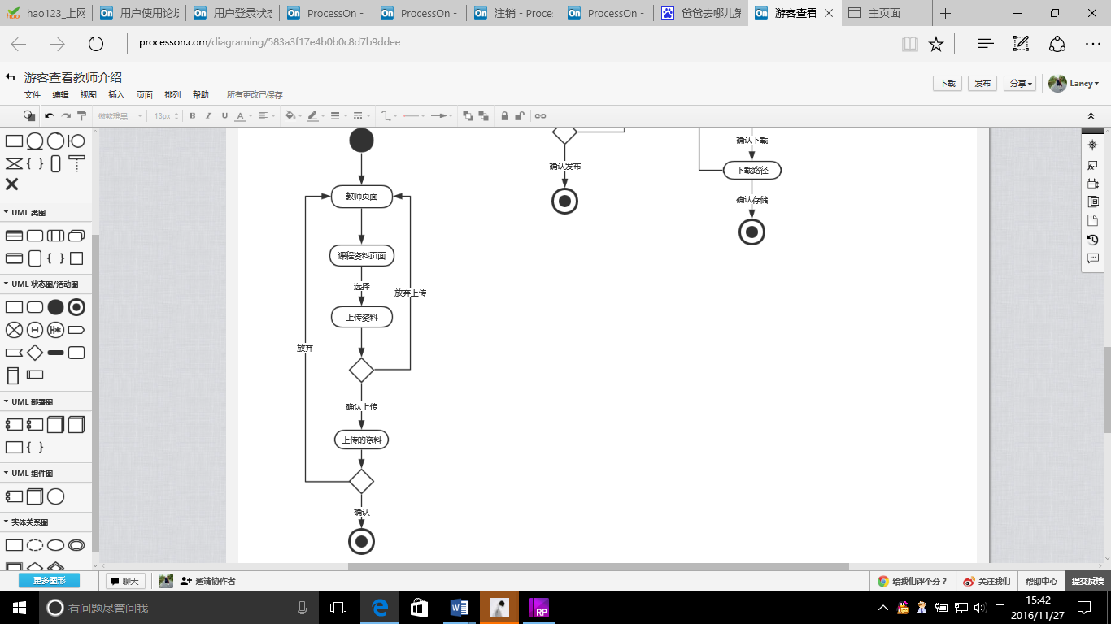

1. 教师上传资料对话框图

### 5.13.9教师/管理员上传资料对话框图说明

教师选择课程资料框，选择上传资料，若确认上传，选择上传的资料，则上传成功。若放弃上传，则上传失败。

## 5.13.10教师/管理员删除课程资料对话框图

### 5.13.11教师/管理员删除课程资料

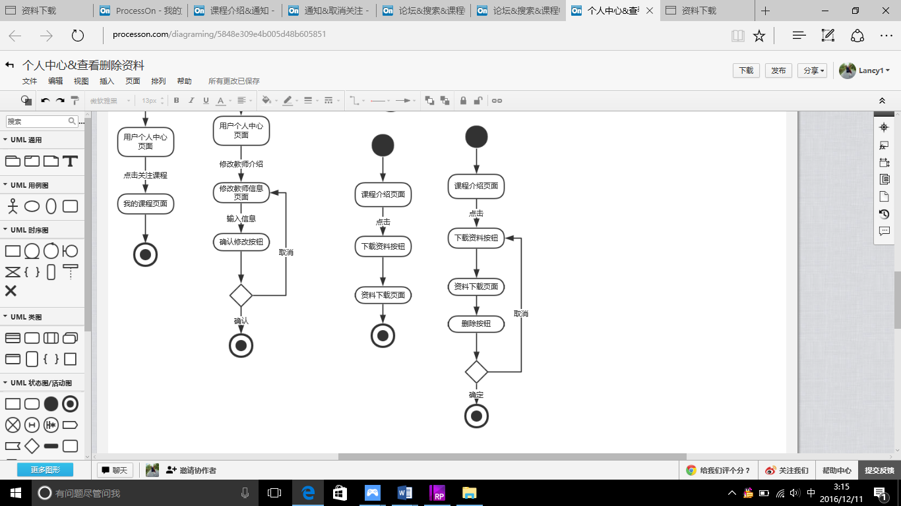

1. 教师删除课程资料对话框图

### 5.13.12教师删除课程资料对话框图说明

当用户选择课程资料框时，选择要删除的资料，点击确认删除，删除成功，点击取消，删除失败。页面跳转至资料下载页面

## 5.14答疑课堂管理

### 5.14.1用户进入答疑课堂对话框图

### 5.14.2用户进入答疑课堂

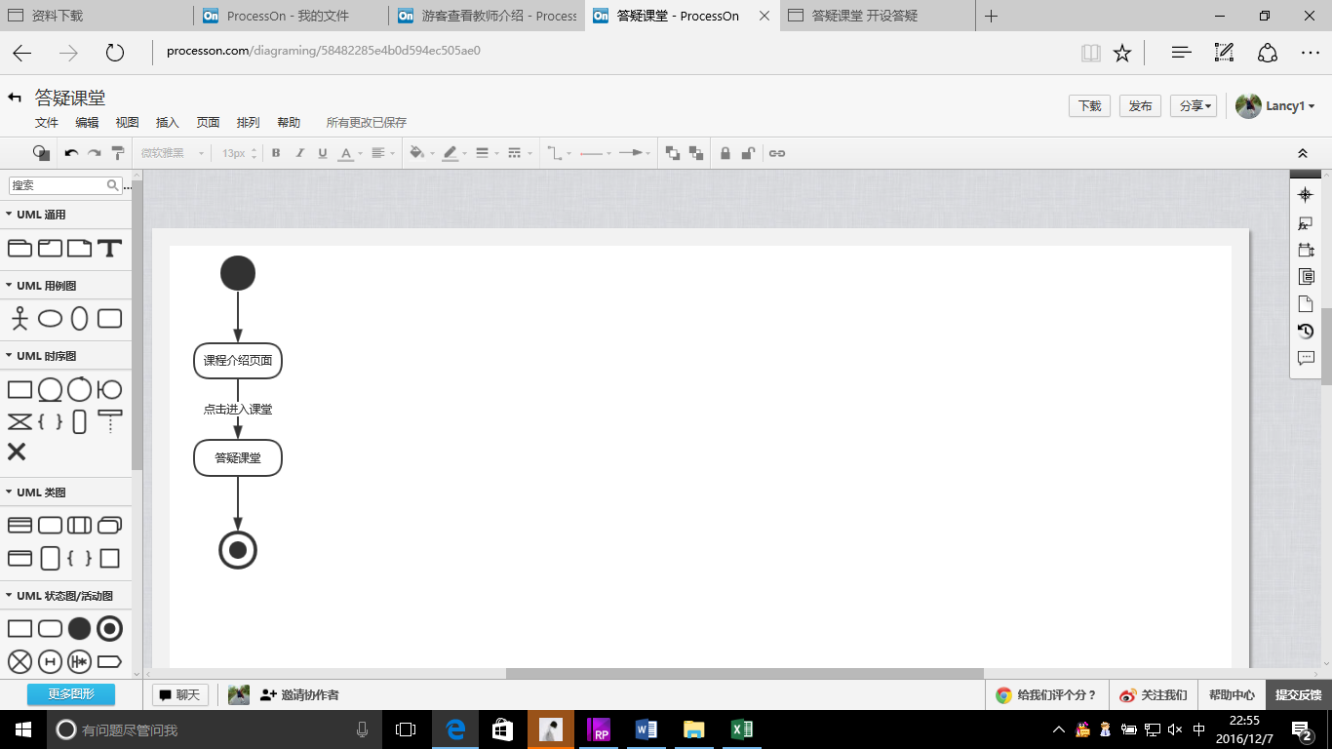

1. 用户进入答疑课堂

### 5.14.3用户进入答疑课堂对话框图说明

用户在课程介绍页面时，点击进入课堂，页面跳转至答疑课堂

## 5.14.4用户导出答疑记录对话框图

### 5.14.5用户导出答疑记录

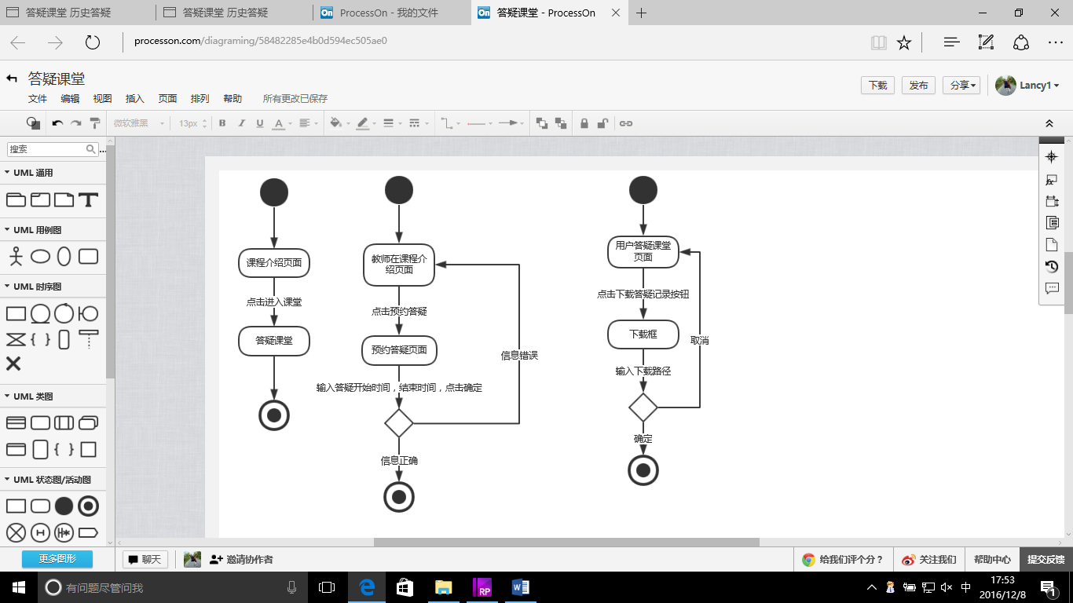

1. 用户导出答疑记录对话框图

### 5.14.6用户导出答疑记录对话框图说明

用户进入答疑课堂页面。点击答疑记录，弹出下载路径，点击确定，下载成功，点击取消，页面跳转至用户答疑课堂页面。

## 5.14.7用户查看预约的答疑课堂对话框图

### 5.14.8用户查看预约的答疑课堂

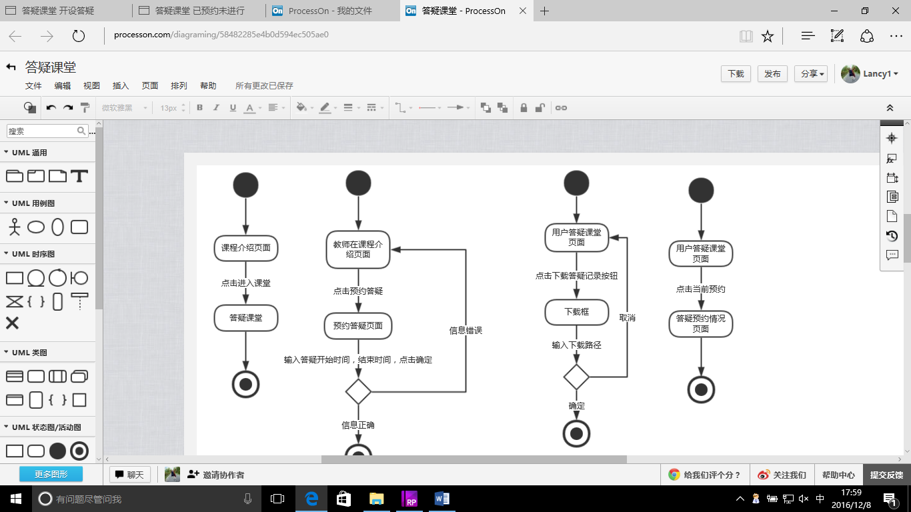

1. 用户查看预约的答疑课堂对话框图

### 5.14.9用户查看预约情况对话框图说明

用户进入答疑课堂页面。点击当前预约，页面跳转至答疑课堂预约情况。

## 5.14.10用户查看历史答疑对话框图

### 5.14.11用户查看历史答疑

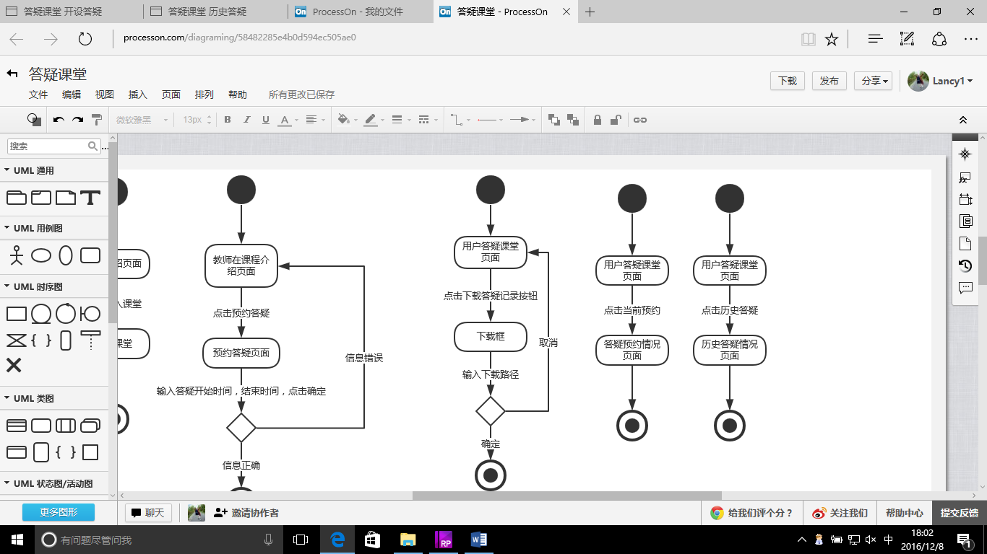

1. 用户查看历史答疑对话框图

### 5.14.12用户导查看历史答疑话框图说明

用户进入答疑课堂页面。点击历史答疑，页面跳转至历史答疑记录页面。

## 5.14.13用户退出正在进行的答疑课堂对话框图

### 5.14.14用户退出正在进行的答疑课堂

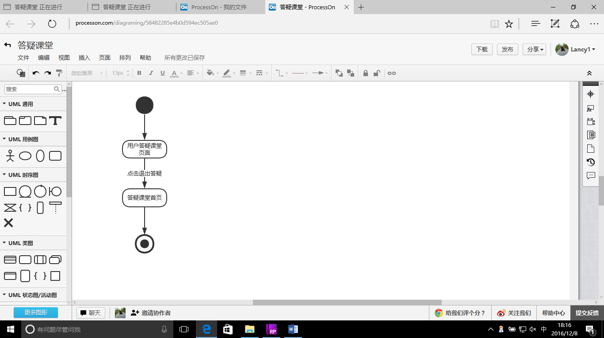

1. 用户退出正在进行的答疑课堂对话框图

### 5.14.15用户退出正在进行的答疑课堂对话框图说明

用户进入正在进行的答疑课堂页面。点击退出答疑，页面跳转至答疑课堂首页。

## 5.14.16用户发表答疑课堂的回复对话框图

### 5.14.17用户发表答疑课堂的回复

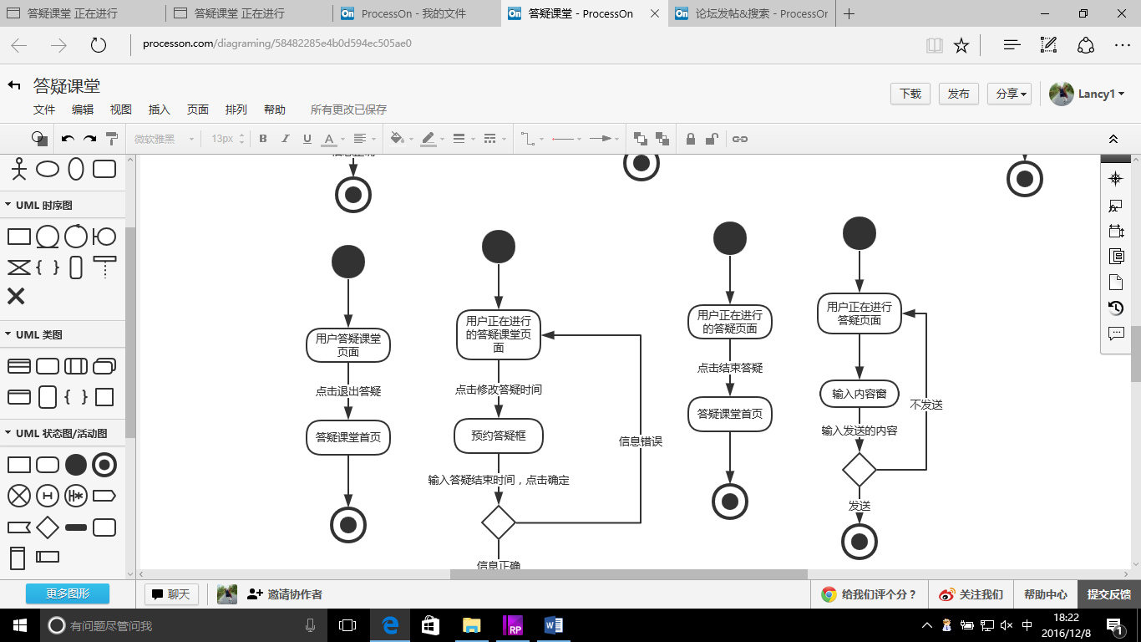

1. 用户发表答疑课堂的回复对话框图

### 5.14.18用户发表答疑课堂的回复对话框图说明

用户进入正在进行的答疑课堂页面，输入回复的内容，点击确定，发送成功。

## 5.14.19教师预约答疑对话框图

### 5.14.20教师预约答疑

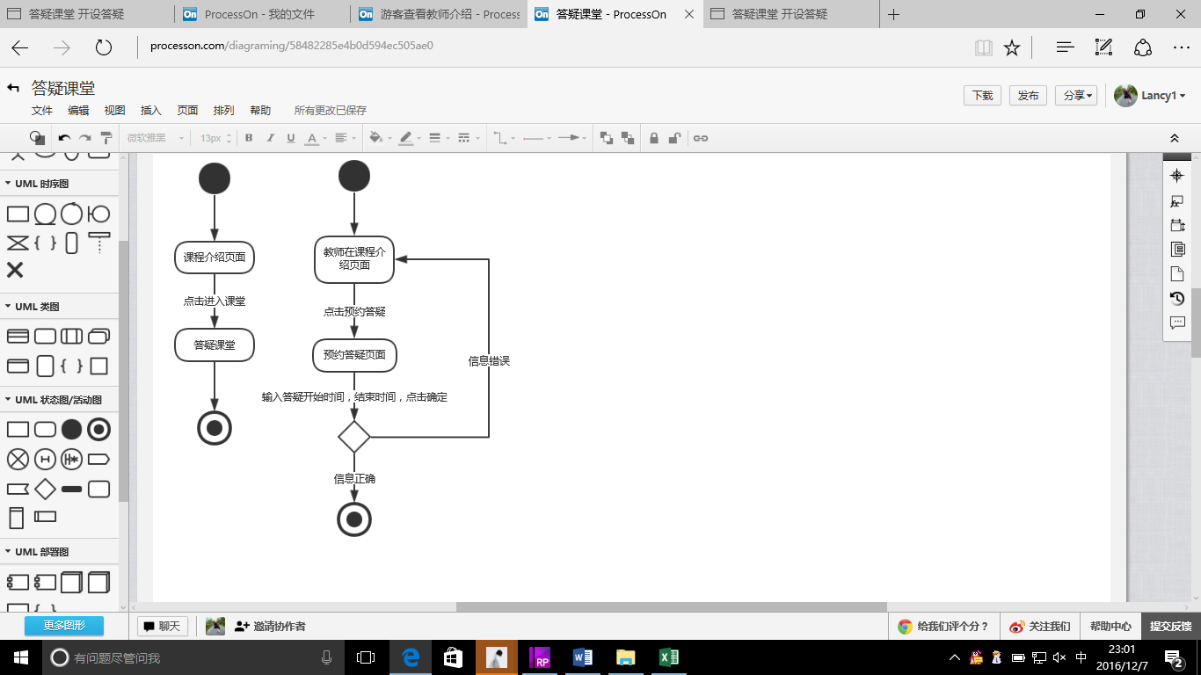

1. 教师预约答疑时间

### 5.14.21教师预约答疑对话框图说明

教师进入课程介绍页面，点击预约答疑，页面跳转至预约答疑页面，输入开始时间，结束时间，点击确定，若信息正确预约成功，若错误，则页面跳转至课程介绍页面。

## 5.14.22教师修改正在进行的答疑课堂时间对话框图

### 教师修改正在进行的答疑课堂时间

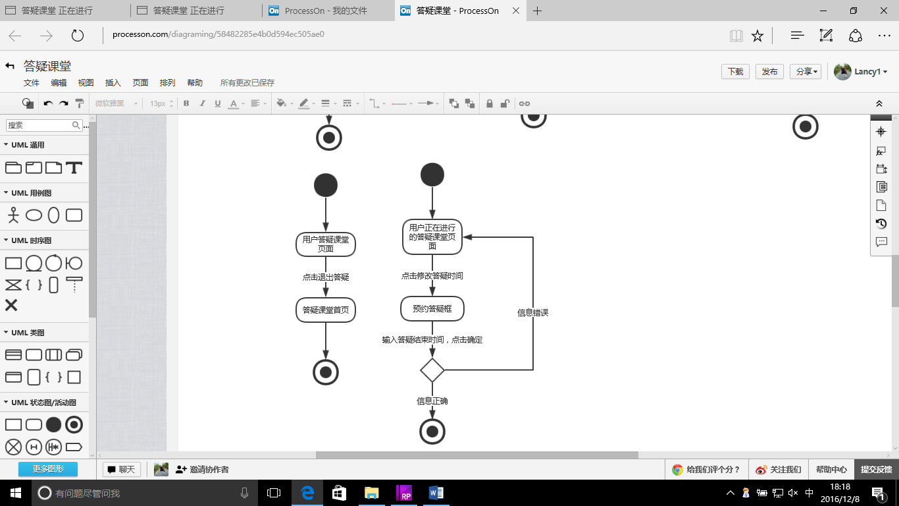

1. 教师修改正在进行的答疑课堂时间对话框图

### 5.14.23教师修改正在进行的答疑课堂时间对话框图说明

教师进入正在进行的答疑课堂页面。点击修改答疑时间，弹出修改预约时间框，输入时间，点击确定，修改成功，点击取消，页面跳转至正在进行的答疑课堂页面。

## 5.14.24教师结束正在进行的答疑课堂时间对话框图

### 5.14.25教师结束正在进行的答疑课堂时间

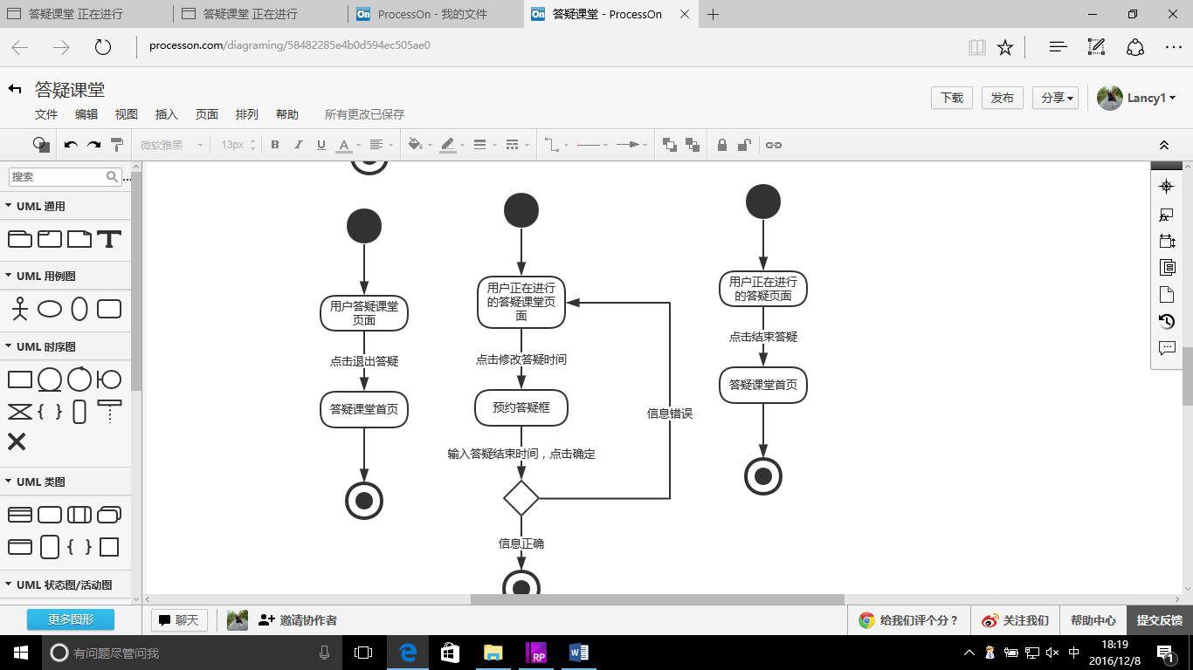

1. 教师结束正在进行的答疑课堂时间对话框图

### 5.14.26教师结束正在进行的答疑课堂时间对话框图说明

教师进入正在进行的答疑课堂页面。点击结束答疑，则正在进行的答疑结束，页面跳转至答疑课堂首页。

## 5.14.27学生导出正在进行的答疑记录对话框图

### 5.14.28学生导出正在进行的答疑记录

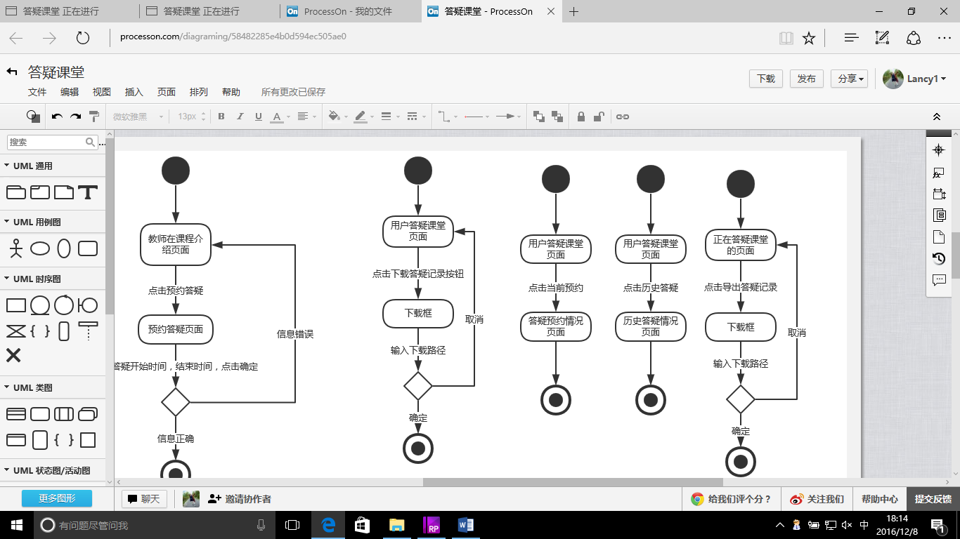

1. 学生导出答疑记录对话框图

### 5.14.29学生导出正在进行的答疑记录对话框图说明

学生进入正在进行的答疑课堂页面。点击导出答疑记录弹出保存的路径，点击确定，则保存成功，点击取消，页面跳转至正在进行的答疑课堂页面。

## 5.15课程链接管理

## 5.15.1教师/管理员修改课程链接管理对话框图

### 5.15.2教师/管理员修改课程链接

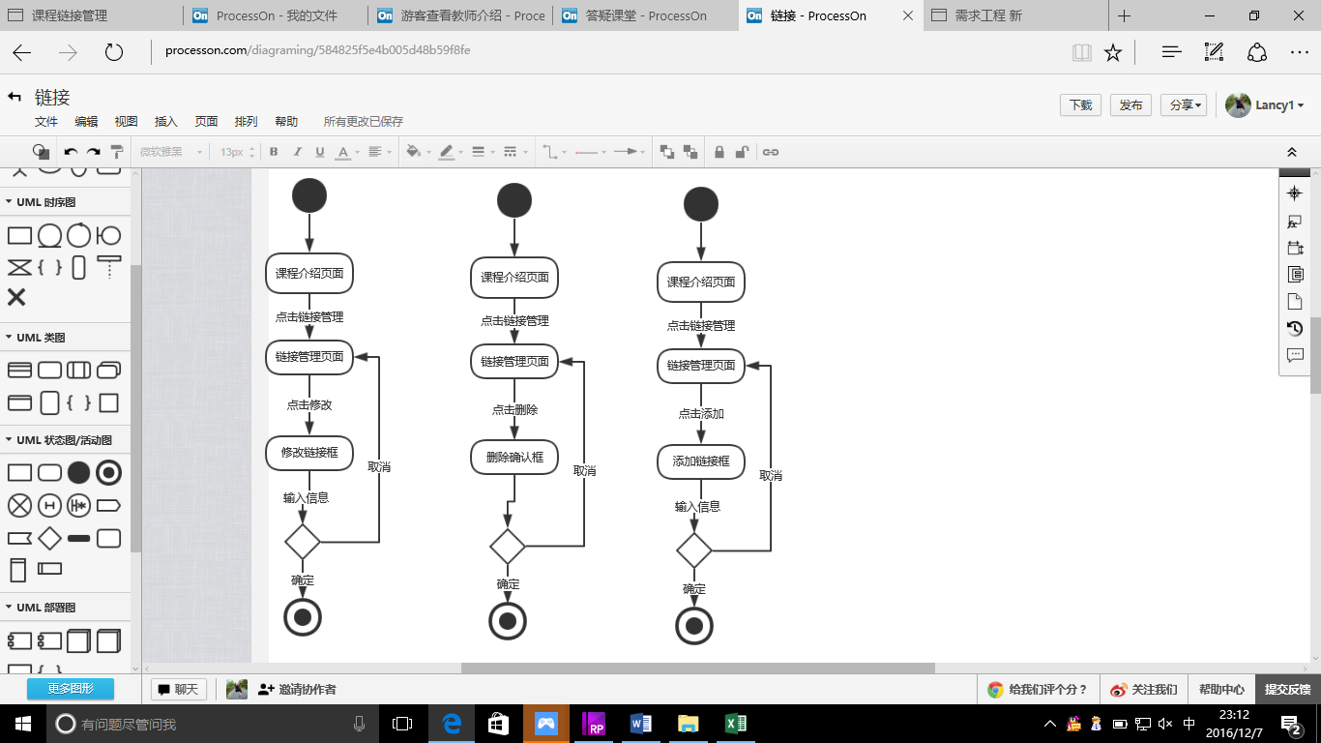

1. 教师修改链接对话框图

### 5.15.3用户/管理员修改课程链接管理对话框图说明

用户进入课程介绍页面，点击课程链接管理，页面跳转至链接管理页面，点击修改，弹出修改链接框，输入信息，点击确定或取消，页面跳转至链接管理页面

## 5.15.4教师/管理员删除课程链接管理对话框图

### 5.15.5教师/管理员删除课程链接管理



1. 用户删除链接对话框图

### 5.15.6教师/管理员删除课程链接管理对话框图说明

用户进入课程介绍页面，点击课程链接管理，页面跳转至链接管理页面，点击删除，弹出删除链接框，点击确定或取消，页面跳转至链接管理页面

## 5.15.7教师添加课程链接管理对话框图

### 5.15.8教师添加课程链接管理



1. 用户添加链接对话框图

### 5.15.9用户添加课程链接管理对话框图说明

用户进入课程介绍页面，点击课程链接管理，页面跳转至链接管理页面，点击添加，弹出添加链接框，输入信息，点击确定或取消，页面跳转至链接管理页面

## 5.15.10用户查看课堂链接对话框图

### 5.15.11用户查看课堂链接

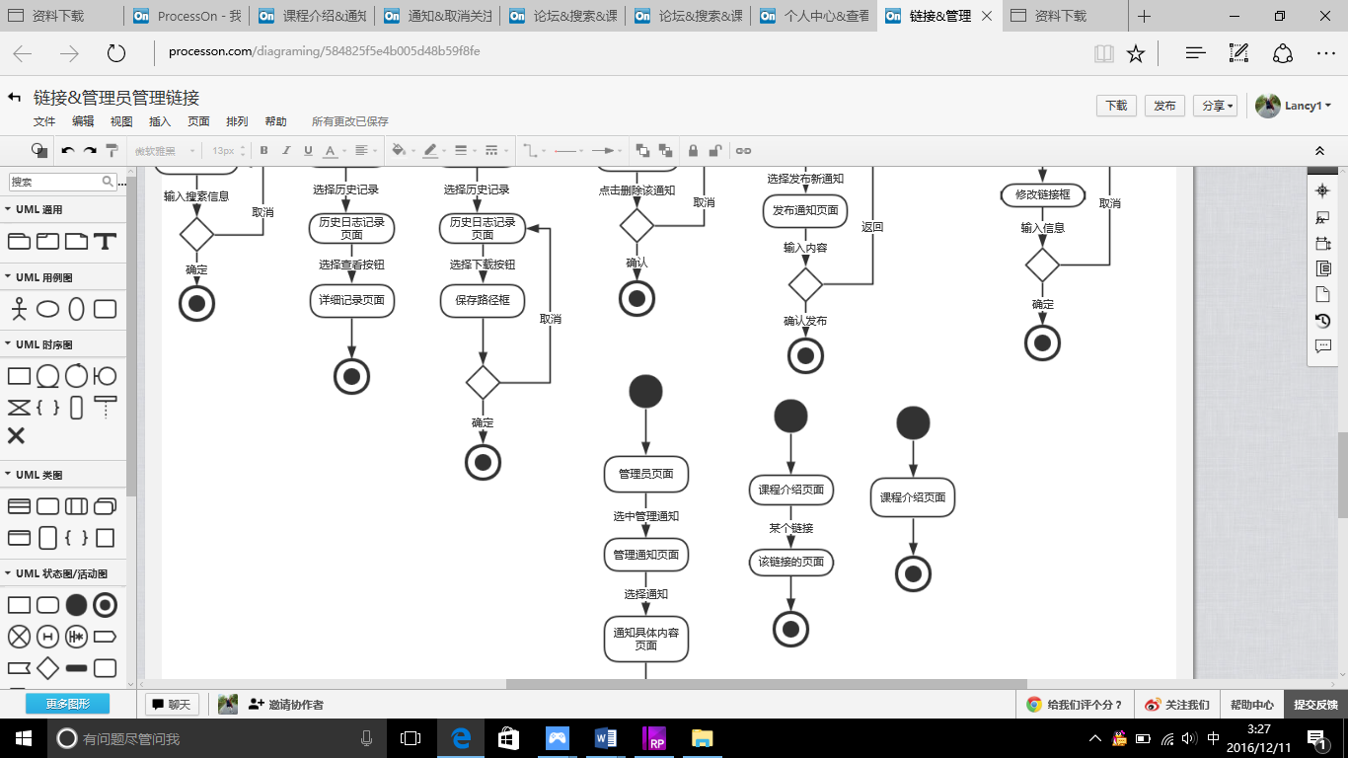

1. 用户查看课堂链接对话框图

### 5.15.12用户查看课堂链接对话框图说明

用户进入课程介绍页面即可查看课堂链接。

## 5.15.13用户查看链接内容

### 5.15.14用户查看链接内容对话框图

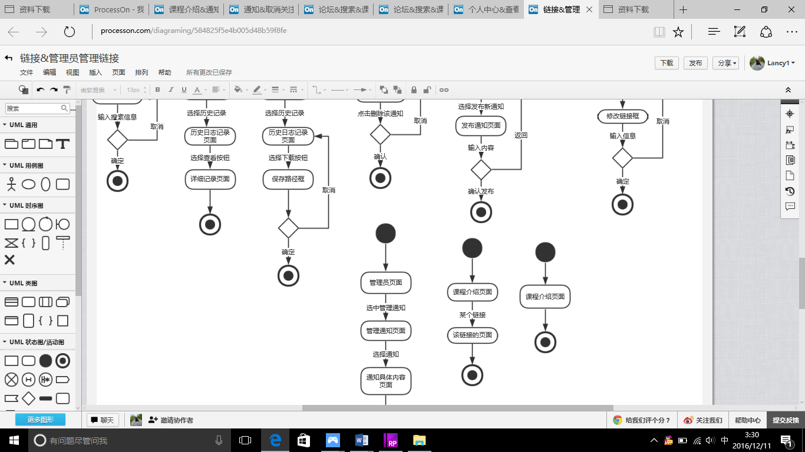

1. 用户查看链接内容对话框图

### 5.15.15用户查看链接内容对话框图说明

用户进入课程介绍页面，点击某个链接，则页面跳转至该链接页面。

## 5.16交流论坛帖管理

## 5.16.1用户查看帖子对话框图

### 用户查看帖子

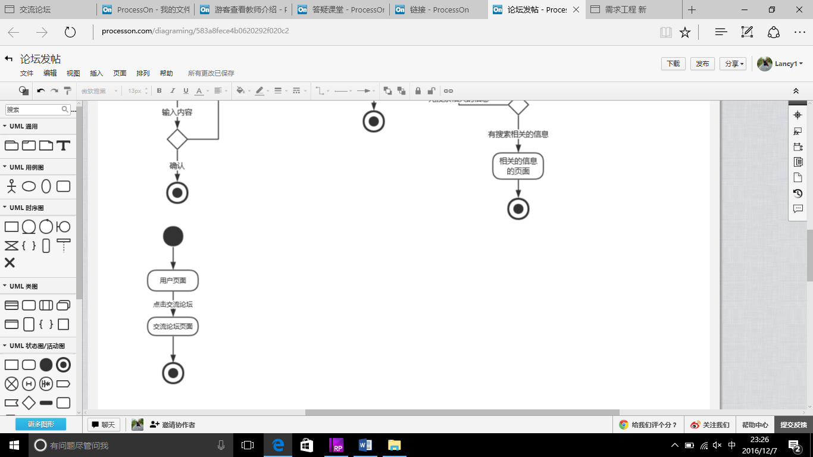

1. 用户查看帖子对话框图

### 5.16.2用户查看帖子对话框图说明

用户进入交流论坛页面，即可查看帖子。

## 5.16.3用户交流论坛发帖对话框图

### 5.16.4论坛发帖

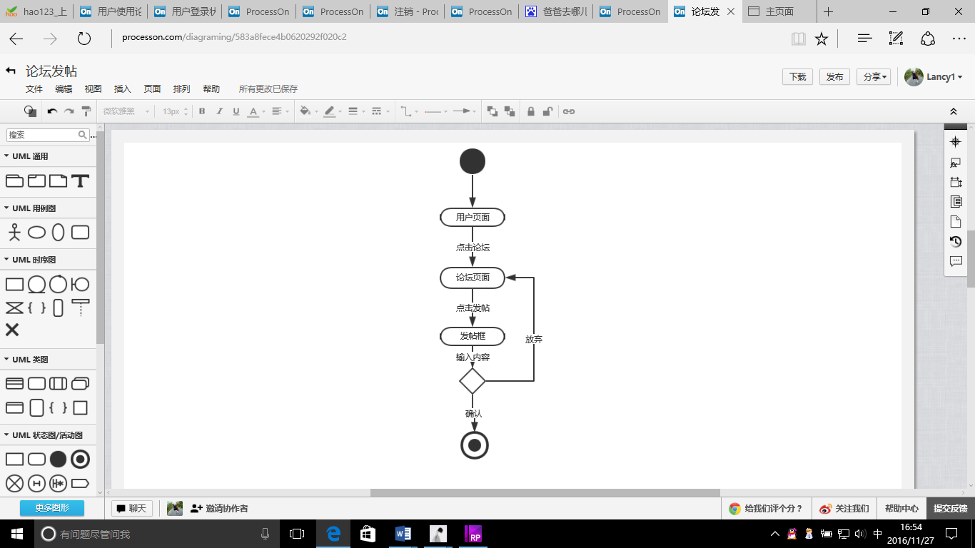

1. 用户论坛发帖对话框图

### 5.16.5用户论坛发帖对话框图说明

用户点击论坛，选择发帖，弹出发帖框，输入发帖内容，若确认发帖，则发帖成功，若放弃，则发帖失败。

## 5.16.6用户论坛留言对话框图

### 5.16.7用户论坛留言

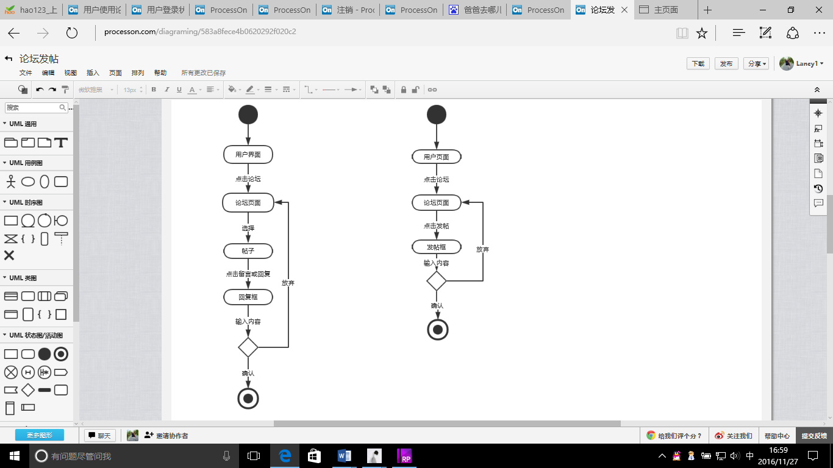

1. 用户论坛留言对话框图

### 5.16.8用户论坛留言对话框图说明

用户点击论坛，选择要回复的或留言的帖子，弹出回复框，输入回复或留言内容，若确认发帖，则留言或回复成功，若放弃，则留言或回复失败。

## 5.16.9用户进行交流论坛贴排序对话框图

### 5.16.10用户进行交流论坛贴排序

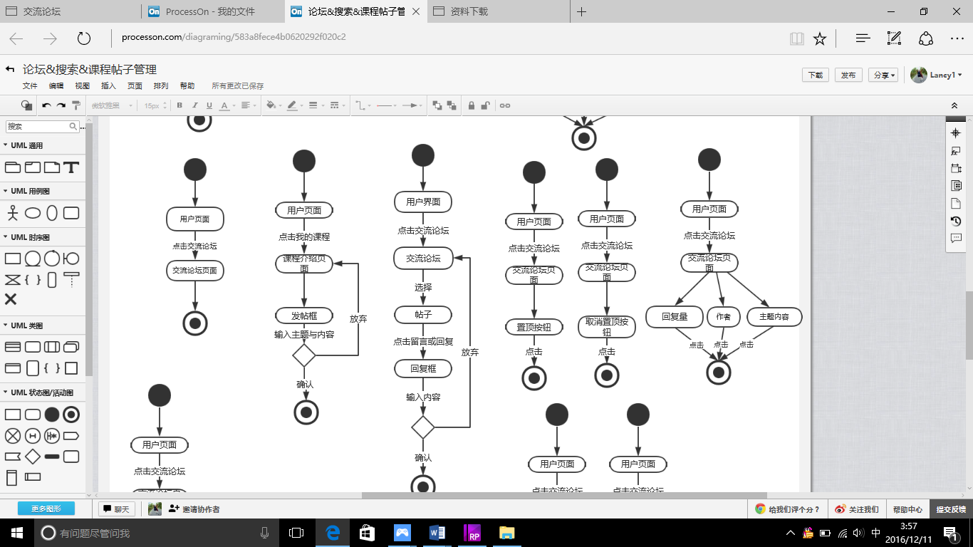

1. 用户进行交流论坛贴排序对话框图说明

### 5.16.11用户进行交流论坛贴排序对话框图说明

用户进入交流论坛页面，点击回复量，则帖子按照回复数量的多少排序，点击作者，帖子按照作者排序，点击主题内容，则按照初始状态排序。

## 5.16.12用户查看帖子详细信息对话框图

### 5.16.13用户查看帖子详细信息

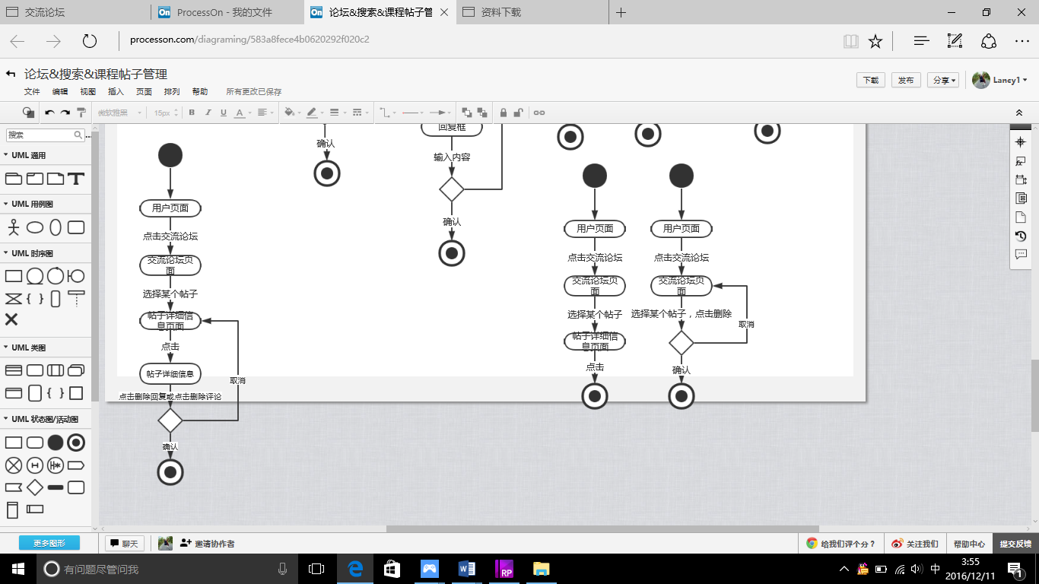

1. 用户查看帖子详细信息对话框图

### 5.16.14用户查看帖子详细信息对话框图说明

用户进入交流论坛，选择某一个帖子，页面跳转至帖子详细信息页面。

## 5.16.15用户删除自己所发帖子对话框图

### 5.16.16用户删除自己所发帖子



1. 用户删除自己所发帖子对话框

### 5.16.17用户删除自己所发帖子对话框图说明

用户进入交流论坛，点击删除，弹出确认框，点击确定，则删除成功，点击取消，删除失败，页面跳转至交流论坛页面。

## 用户删除自己的评论或自己帖子的回复

### 用户删除自己的评论或自己帖子的回复

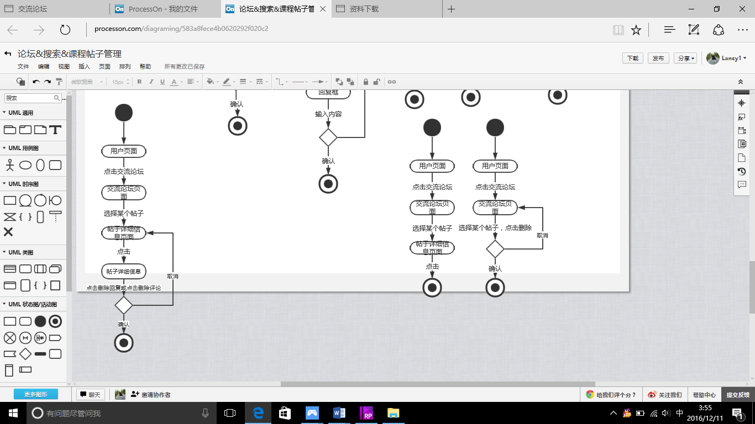

1. 用户删除自己的评论或自己帖子的回复对话框图

### 用户删除自己的评论或自己帖子的回复对话框图说明

用户进入交流论坛，选择某个帖子，进入帖子详细信息页面，点击删除，弹出确认框，点击确定，则删除成功，点击取消，删除失败，页面跳转至帖子详细信息页面。。

## 教师进行交流论坛帖子置顶对话框图

### 教师进行交流论坛帖子置顶

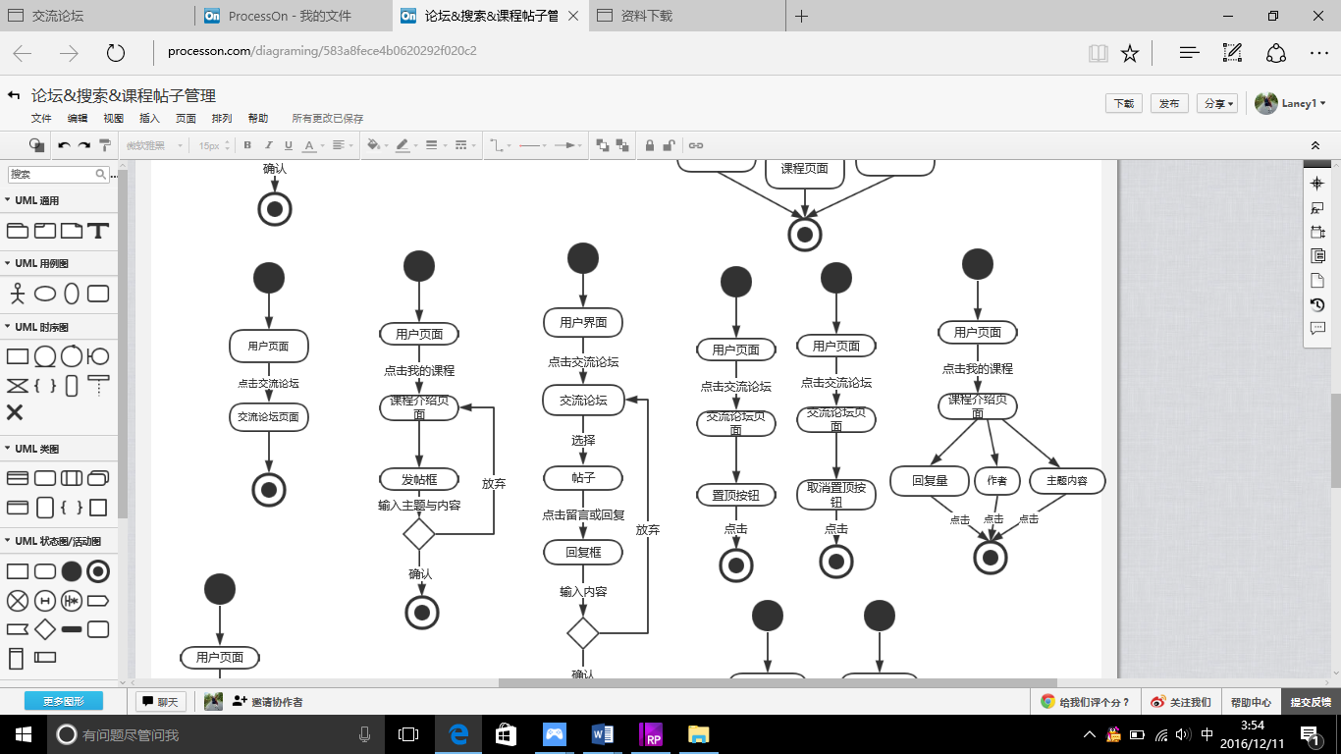

1. 教师进行交流论坛帖子置顶对话框图

### 教师进行交流论坛帖子置顶对话框图说明

教师进入交流论坛，选择帖子，点击置顶，则该帖子跳到置顶内容模块。

## 教师取消交流论坛帖子置顶对话框图

### 教师取消交流论坛帖子置顶



1. 教师取消交流论坛帖子置顶对话框图

### 教师取消交流论坛帖子置顶对话框图说明

教师进入交流论坛，选择帖子，点击取消置顶，则该帖子帖子主题内容模块。

# 用户搜索信息对话框图

## 用户搜索信息

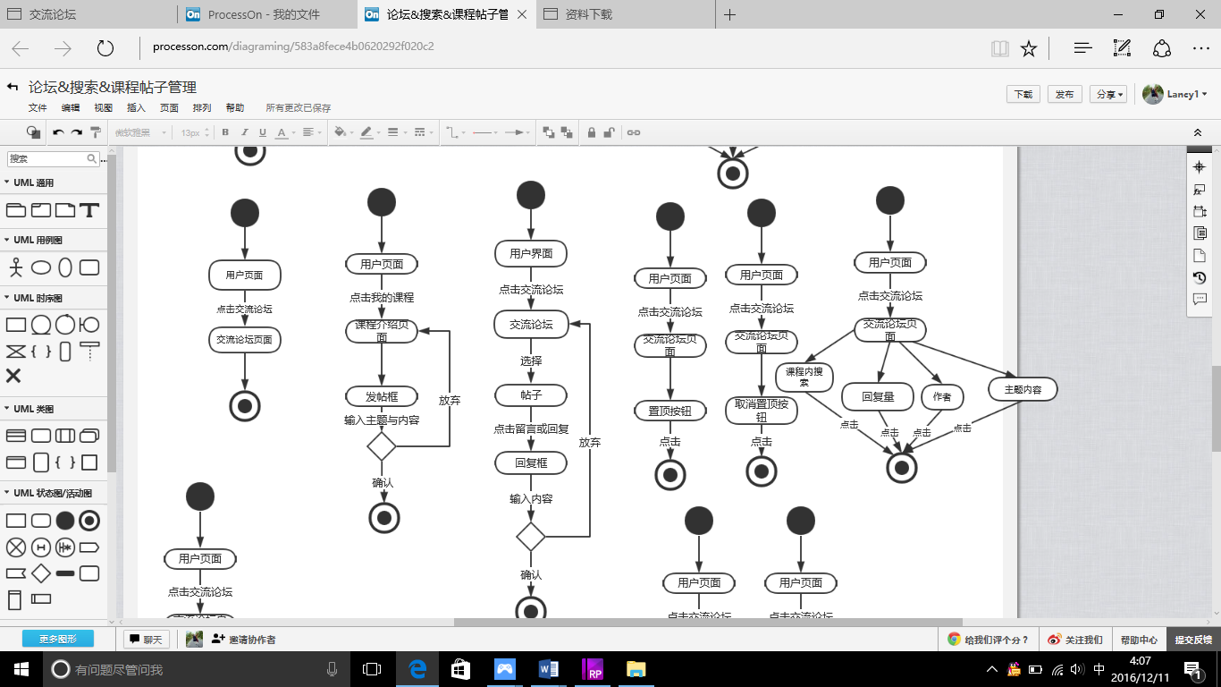

1. 搜索对话框图

## 用户搜索信息对话框图说明

用户点击搜索框，输入需搜索的内容，确认搜索，系统判断数据库中是否由相关知识，若有，则页面跳转到相应的信息页面，若无，则提示没有相关信息，页面停留在用户页面。若用户放弃搜索，在页面停留在用户页面。

# 管理员管理链接

## 管理员删除链接对话框图（一条）

### 管理员删除链接

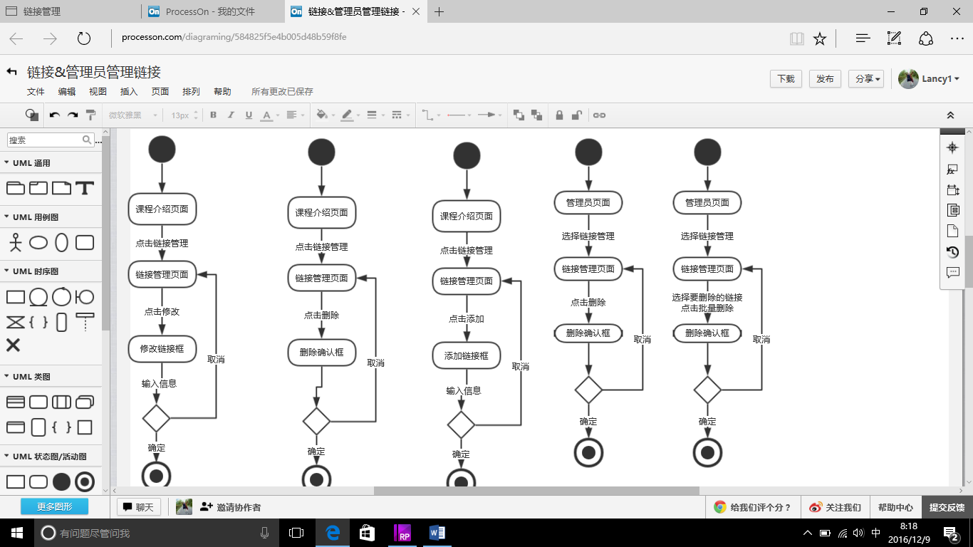

1. 管理员删除接对话框图（一条）

### 管理员删除链接对话框图说明（一条）

用户进入管理员页面，选择链接管理，进入链接管理页面，点击删除，弹出删除确认框，点击确定，删除成功，点击取消，页面跳转至链接管理页面。

## 管理员批量删除链接对话框图

### 管理员批量删除链接



1. 管理员批量删除链接对话框图

### 管理员批量删除链接对话框图说明

用户进入管理员页面，选择链接管理，进入链接管理页面，选择要删除的链接，点击批量删除，弹出删除确认框，点击确定，删除成功，点击取消，页面跳转至链接管理页面。

## 管理员添加链接对话框图

### 管理员添加链接

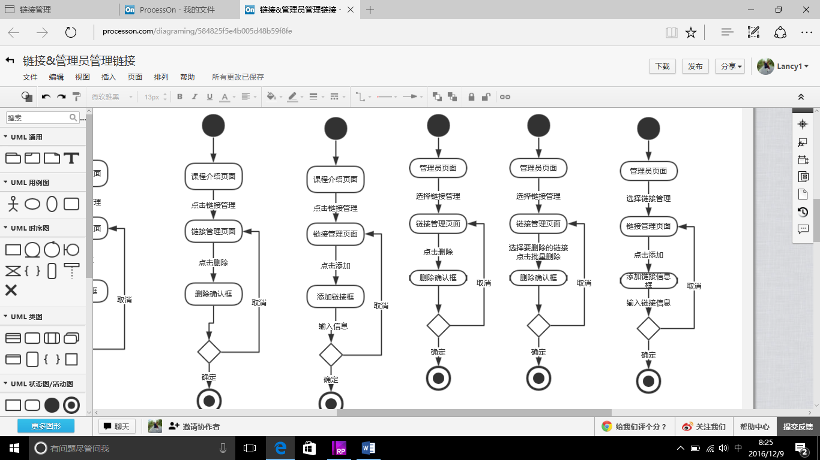

1. 管理员添加链接对话框图

### 管理员添加链接接对话框图说明

用户进入管理员页面，选择链接管理，进入链接管理页面，点击添加按钮，弹出添加链接框，输入链接信息，点击确定，添加成功，点击取消，页面跳转至链接管理页面。

## 管理员修改链接对话框图

### 管理员修改链接

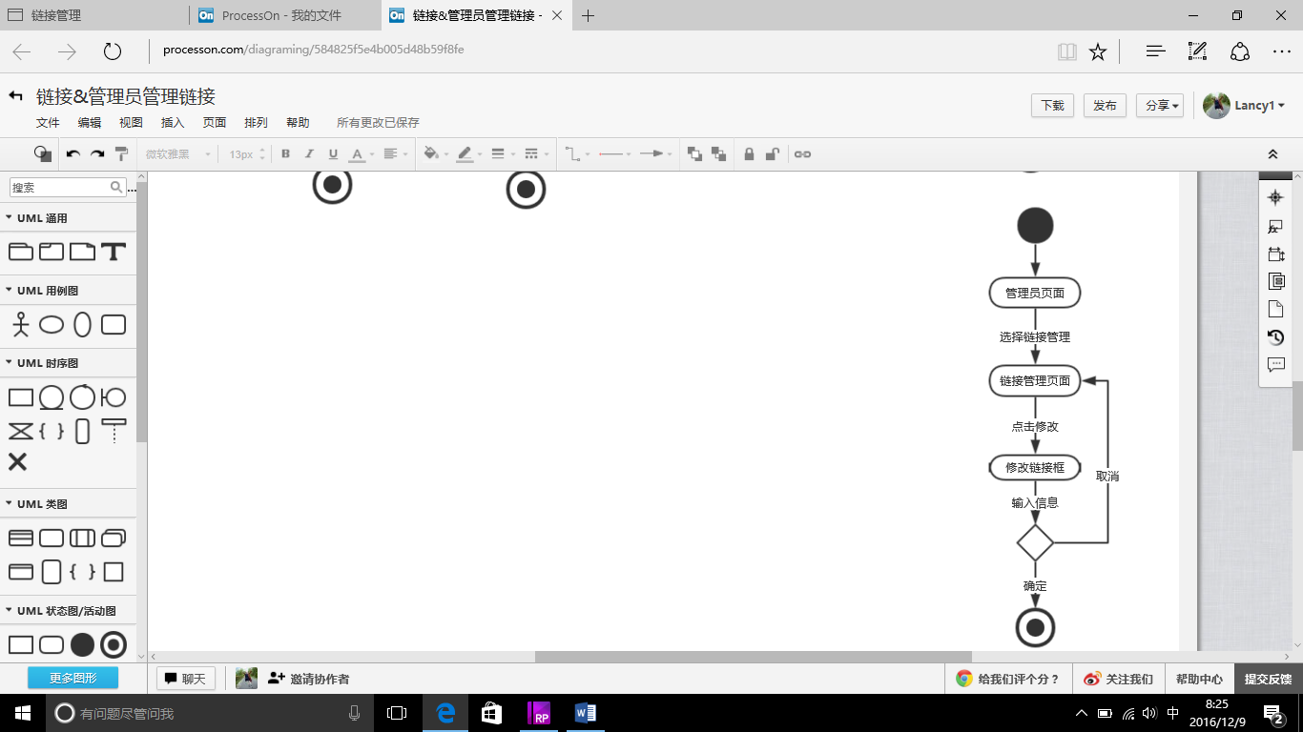

1. 管理员修改链接对话框图

### 管理员修改链接接对话框图说明

用户进入管理员页面，选择链接管理，进入链接管理页面，点击修改按钮，弹出修改链接框，输入链接信息，点击确定，修改成功，点击取消，页面跳转至链接管理页面。

# 管理员管理日志

## 管理员搜索日志

### 管理员搜索日志

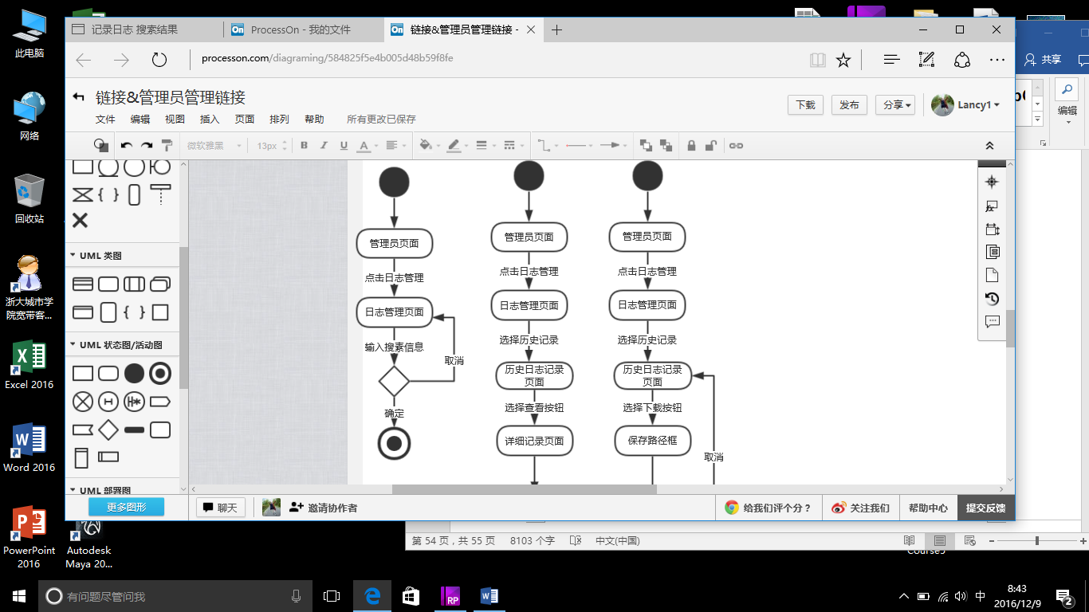

1. 管理员搜索日志对话框图

### 管理员搜索日志对话框图说明

用户进入管理员页面，点击记录日志管理，在搜索框输入搜索的信息，点击搜索，页面出现搜索结果。

## 管理员查看历史日志对话框图

### 管理员查看历史日志

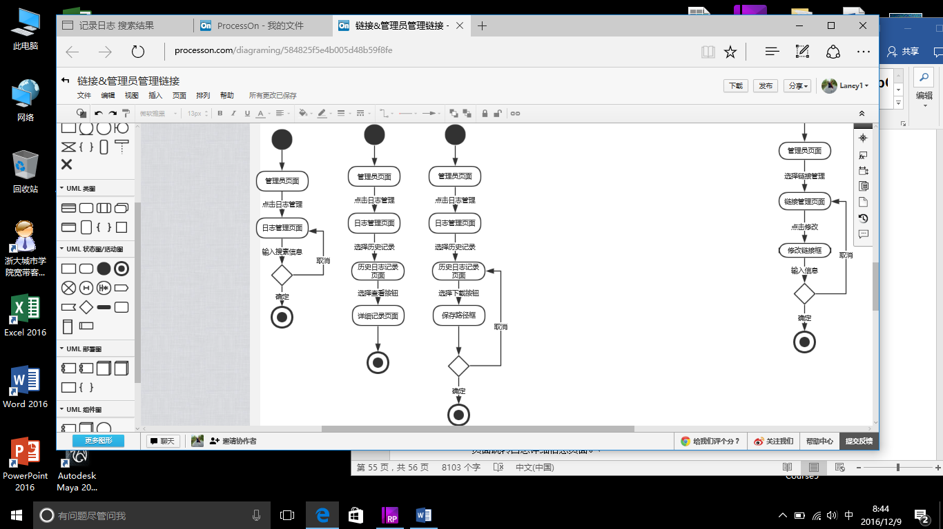

1. 管理员查看历史日志对话框图

### 管理员查看历史日志对话框图说明

用户进入管理员页面，点击历史日志记录，页面跳转至历史记录页面，选择记录查看，页面跳转日志详细信息页面。

## 管理员下载历史日志对话框图

### 管理员下载历史日志



1. 管理员下载历史日志对话框图

### 管理员下载历史日志对话框图说明

用户进入管理员页面，点击历史日志记录，页面跳转至历史记录页面，选择记录下载，弹出保存路径框，选择将要保存的路径，点击确定，下载成功，点击取消。页面跳转至历史日志记录页面。

# 管理员管理通知

## 管理员删除通知对话框图

### 管理员删除通知

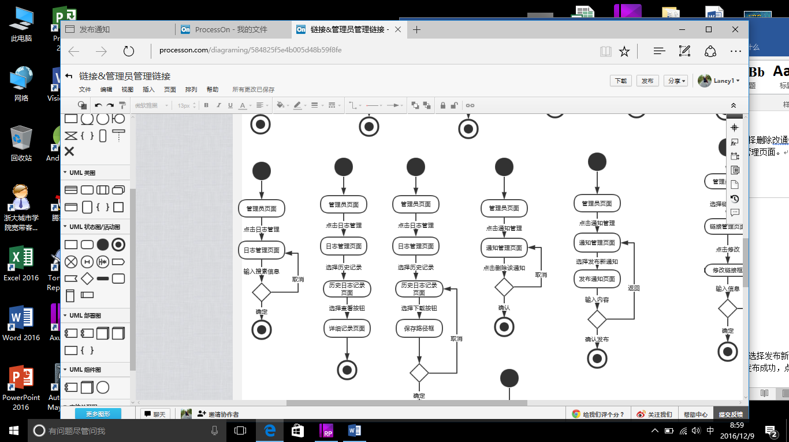

1. 管理员删除通知对话框图

### 管理员删除通知对话框图说明

用户进入管理员页面，选择通知管理，页面跳转至通知管理页面，选择删除改通知按钮，弹出删除确认框，点击确定，删除成功，点击取消，页面跳转至通知管理页面。

## 管理员发布通知对话框图

### 管理员发布通知



1. 管理员发布通知对话框图

### 管理员发布通知对话框图说明

用户进入管理员页面，选择通知管理，页面跳转至通知管理页面，选择发布新通知，页面跳转至发布通知页面，输入发布通知的内容，点击确认发布，通知发布成功，点击返回，页面跳转至管理通知页面。

## 管理员查看通知对话框图

### 管理员查看通知

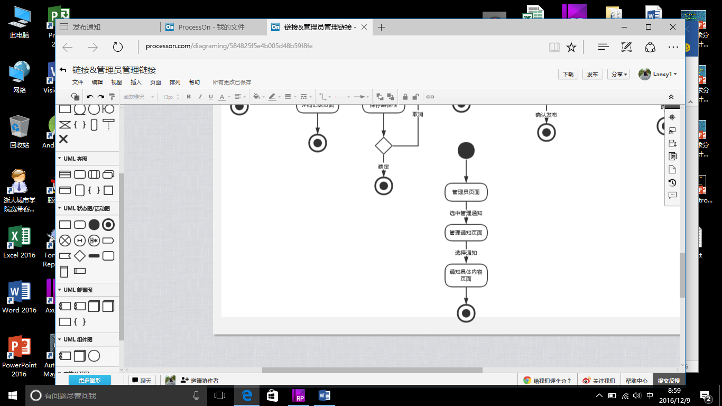

1. 管理员查看通知对话框图

### 管理员查看通知对话框图说明

用户进入管理员页面，选择通知管理，页面跳转至通知管理页面，选择通知，页面跳转至具体通知页面。

# 管理员管理教师信息

## 管理员添加教师信息对话框图

### 管理员添加教师信息

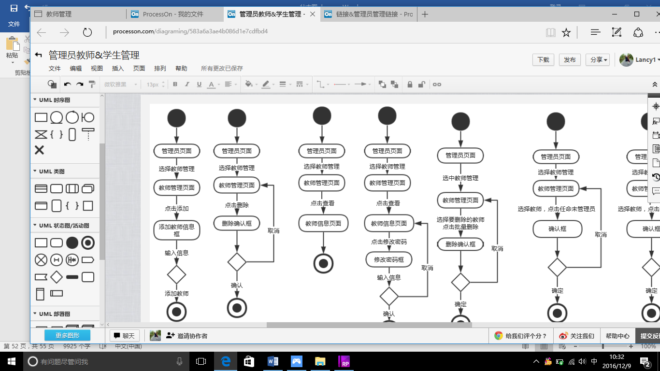

1. 管理员添加教师信息对话框图

### 管理员添加教师信息对话框图说明

用户进入管理员页面，选择教师管理，页面进入教师管理页面，点击添加按钮，弹出添加信息框，输入信息，点击添加教师，添加成功。

## 管理员删除教师信息对话框图（一条）

### 管理员删除教师信息（一条）



1. 管理员删除教师信息对话框图

### 管理员删除教师信息对话框图说明（一条）

用户进入管理员页面，选择教师管理，页面进入教师管理页面，点击删除按钮，弹出删除确认框，点击确定删除成功。点击取消，页面跳转至教师管理页面。

## 管理员批量删除教师信息对话框图

### 管理员批量删除教师信息

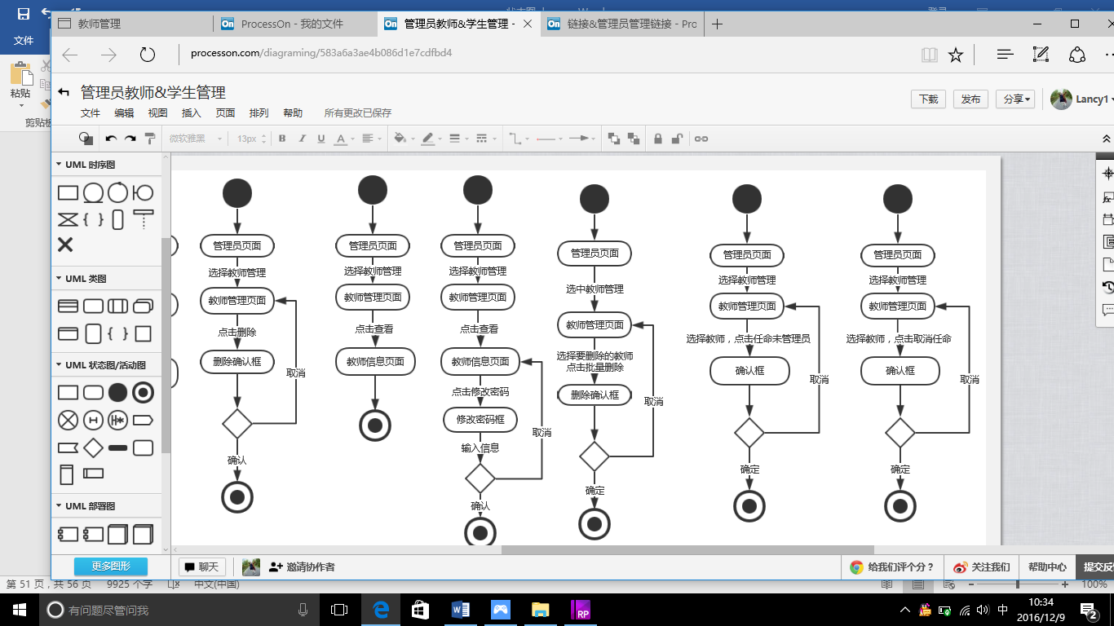

1. 管理员批量删除教师信息对话框图

### 管理员批量删除教师信息对话框图说明

用户进入管理员页面，选择教师管理，进入教师管理页面，选择要删除的教师，点击批量删除，弹出删除确认框，点击确定，删除成功，点击取消，页面跳转至教师管理页面。

## 管理员任命教师为子管理员对话框图

### 管理员任命教师为子管理员



1. 管理员任命教师为子管理员对话框图

### 管理员任命教师为子管理员对话框图说明

用户进入管理员页面，选择教师管理，进入教师管理页面，选择教师，点击任命为管理员，弹出确认框，点击确定，任命成功，点击取消，页面跳转至教师管理页面。

## 管理员取消教师为子管理员对话框图

### 管理员取消教师为子管理员



1. 管理员取消教师为子管理员对话框图

### 管理员取消教师为子管理员对话框图说明

用户进入管理员页面，选择教师管理，进入教师管理页面，选择教师，点击取消任命为管理员，弹出确认框，点击确定，取消任命成功，点击取消，页面跳转至教师管理页面。

## 管理员查看教师信息对话框图

### 管理员查看教师信息



1. 管理员查看教师信息对话框图

### 管理员查看教师信息对话框图说明

用户进入管理员页面，选择教师管理，页面跳转至教师管理页面，选择查看按钮，页面跳转至教师信息页面。

## 管理员修改教师密码对话框图

### 管理员修改教师密码



1. 管理员修改教师密码对话框图

### 管理员修改教师密码对话框图说明

用户进入管理员页面选择教师管理，页面跳转至教师管理页面，选择查看按钮，页面跳转至教师详细信息页面，点击修改密码，弹出修改密码框，输入密码，点击确定，修改成功，点击取消，页面跳转至教师详细信息页面。

## 管理员修改教师信息对话框图

### 管理员修改教师信息

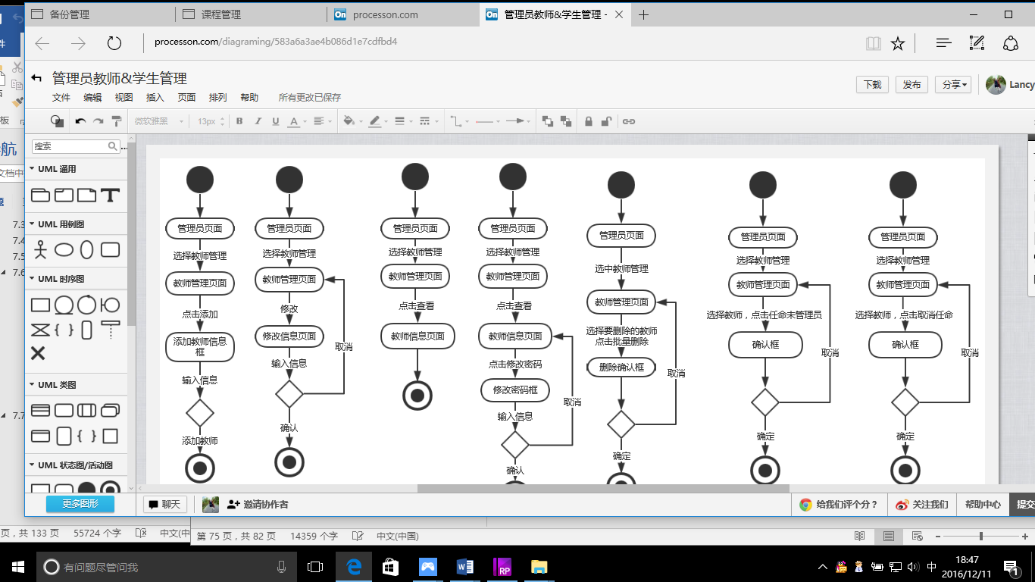

1. 管理员修改教师信息对话框图

### 管理员修改教师信息对话框图说明

管理员进入管理员页面，点击教师管理按钮后系统会跳转到教师信息管理页面，点击教师姓名，跳转到教师详细信息界面，点击修改信息，跳转到信息修改界面，输入新的信息，点击确定，则修改成功，点击取消，则修改失败。

## 管理员对教师信息进行排序对话框图

### 管理员对教师信息进行排序

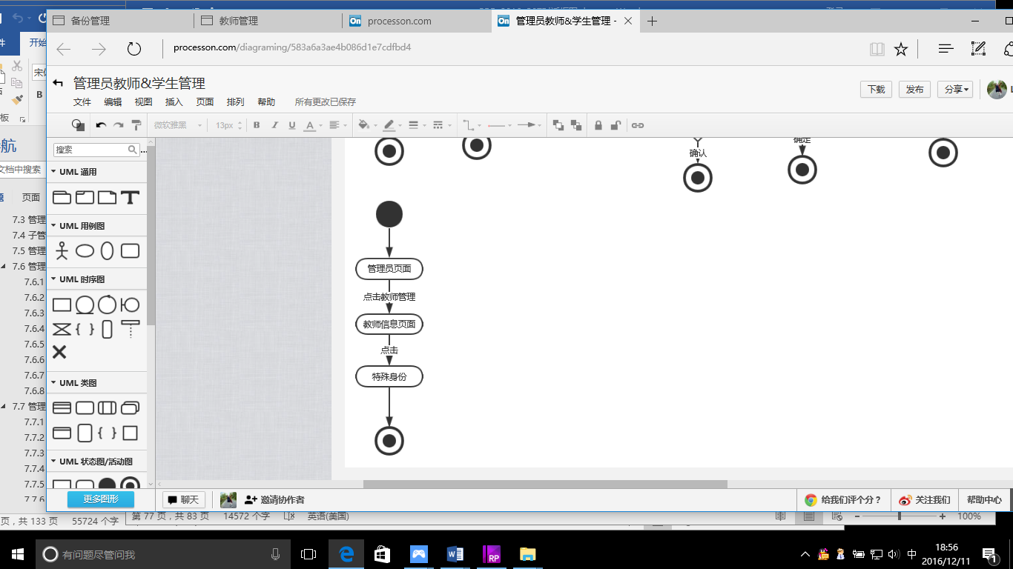

1. 管理员对教师信息进行排序对话框图

### 管理员对教师信息进行排序对话框图说明

用户进入管理员页面，选择教师管理，点击特殊身份，即排序成功。

# 管理员管理学生信息

## 管理员添加学生信息对话框图

### 管理员添加学生信息

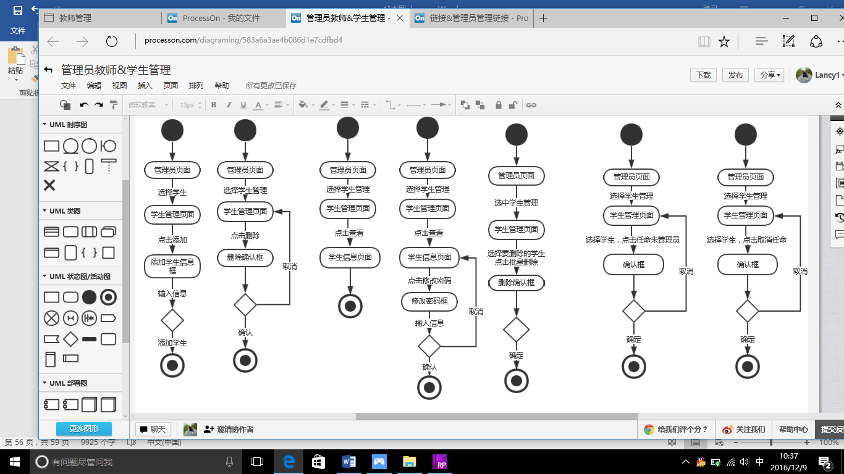

1. 管理员添加学生信息对话框图

### 管理员添加学生信息对话框图说明

用户进入管理员页面，选择学生管理，页面进入学生管理页面，点击添加按钮，弹出添加信息框，输入信息，点击添加学生，添加成功。

## 管理员删除学生信息对话框图（一条）

### 管理员删除学生信息（一条）



1. 管理员删除学生信息对话框图

### 管理员删除学生信息对话框图说明（一条）

用户进入管理员页面，选择学生管理，页面进入学生管理页面，点击删除按钮，弹出删除确认框，点击确定删除成功。点击取消，页面跳转至学生管理页面。

## 管理员批量删除学生信息对话框图

### 管理员批量删除学生信息



1. 管理员批量删除学生信息对话框图

### 管理员批量删除学生信息对话框图说明

用户进入管理员页面，选择学生管理，进入学生管理页面，选择要删除的学生，点击批量删除，弹出删除确认框，点击确定，删除成功，点击取消，页面跳转至学生管理页面。

## 管理员任命学生为子管理员对话框图

### 管理员任命学生为子管理员



1. 管理员任命学生为子管理员对话框图

### 管理员任命学生为子管理员对话框图说明

用户进入管理员页面，选择学生管理，进入学生管理页面，选择学生，点击任命为管理员，弹出确认框，点击确定，任命成功，点击取消，页面跳转至学生管理页面。

## 管理员取消学生为子管理员对话框图

### 管理员取消学生为子管理员



1. 管理员取消学生为子管理员对话框图

### 管理员取消学生为子管理员对话框图说明

用户进入管理员页面，选择学生管理，进入学生管理页面，选择学生，点击取消任命为管理员，弹出确认框，点击确定，取消任命成功，点击取消，页面跳转至学生管理页面。

## 管理员查看学生信息对话框图

### 管理员查看学生信息



1. 管理员查看学生信息对话框图

### 管理员查看学生信息对话框图说明

用户进入管理员页面，选择学生管理，页面跳转至学生管理页面，选择查看按钮，页面跳转至学生信息页面。

## 管理员修改学生密码对话框图

### 管理员修改学生密码



1. 管理员修改学生密码对话框图

### 管理员修改学生密码对话框图说明

用户进入管理员页面选择学生管理，页面跳转至学生管理页面，选择查看按钮，页面跳转至学生详细信息页面，点击修改密码，弹出修改密码框，输入密码，点击确定，修改成功，点击取消，页面跳转至学生详细信息页面。

## 管理员修改学生信息对话框图

### 管理员修改学生信息

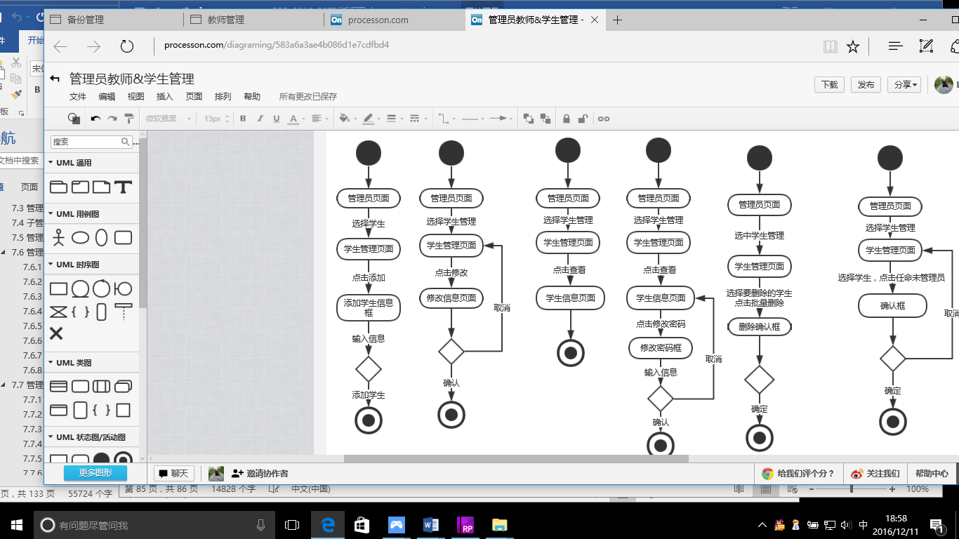

1. 管理员修改学生信息对话框图

### 管理员修改学生信息对话框图说明

管理员进入管理员页面，点击学生管理按钮后系统会跳转到学生信息管理页面，点击学生姓名，跳转到学生详细信息界面，点击修改信息，跳转到信息修改界面，输入新的信息，点击确定，则修改成功，点击取消，则修改失败。

## 管理员对学生信息进行排序对话框图

### 管理员对学生信息进行排序

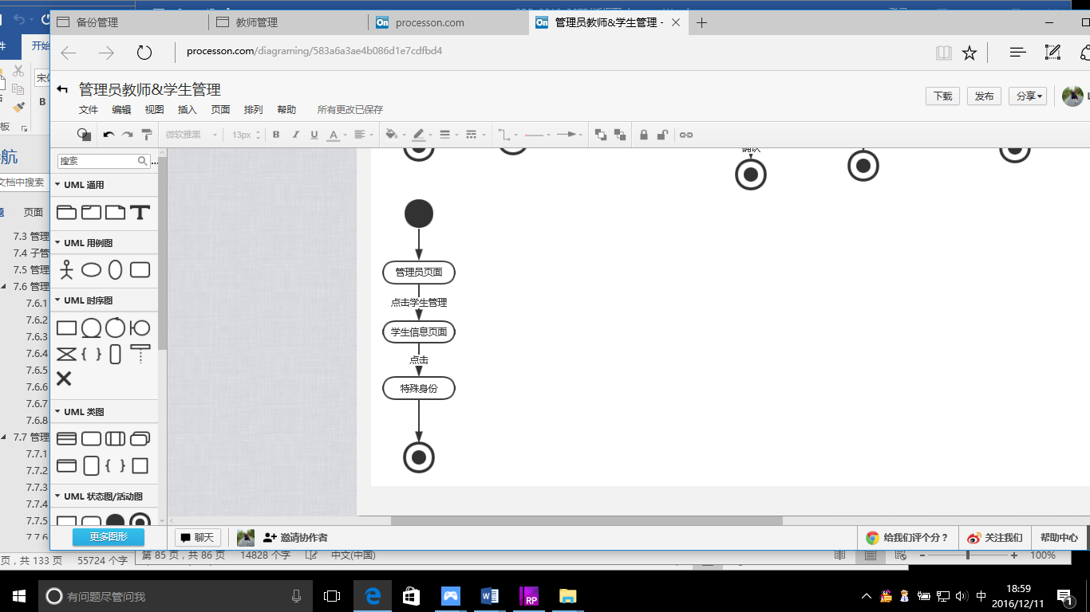

1. 管理员对学生信息进行排序对话框图

### 管理员对学生信息进行排序对话框图说明

用户进入管理员页面，选择学生管理，点击特殊身份，即排序成功。

# 管理员课程管理

## 管理员新增课程对话框图

### 管理员新增课程对话框图说明

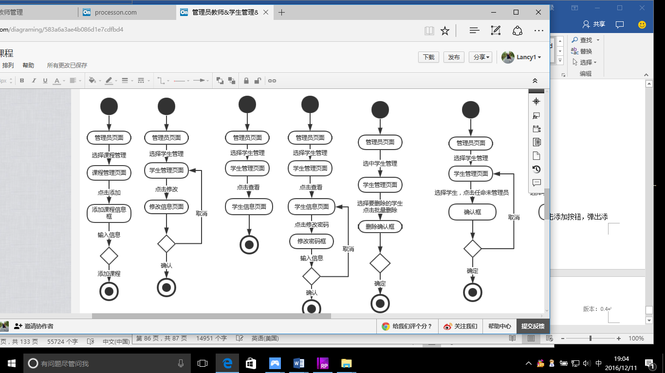

1. 管理员新增课程对话框图

### 管理员新增课程对话框图说明

用户进入管理员页面，选择课程管理，页面进入课程管理页面，点击添加按钮，弹出添加信息框，输入信息，点击添加课程，添加成功。

# 管理员修改滚动模块管理对话框图

## 管理员修改滚动模块对话框图说明

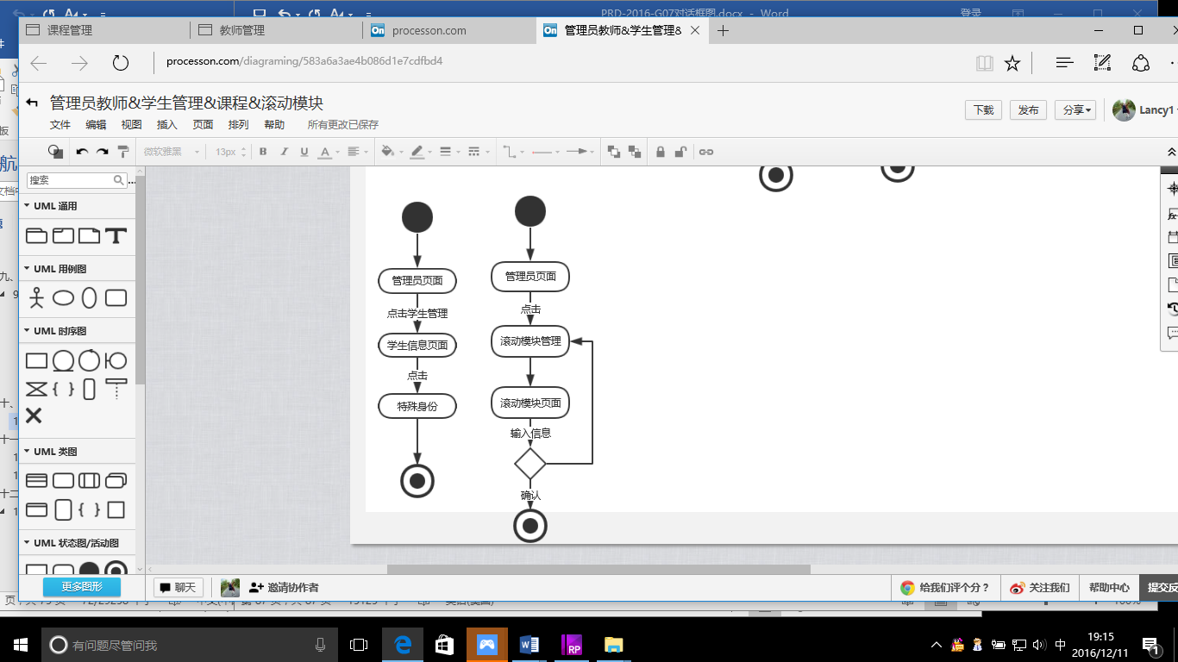

1. 管理员滚动模块对话框图说明

## 管理员修改滚动模块对话框图说明

点击滚动模块管理按钮后系统会跳转到滚动模块管理页面点击修改按钮开始修改，点击图片上传新的图片、点击文本框输入修改内容，点击保存系统提示修改成功

# 管理员移动链接对话框图

## 管理员移动链接

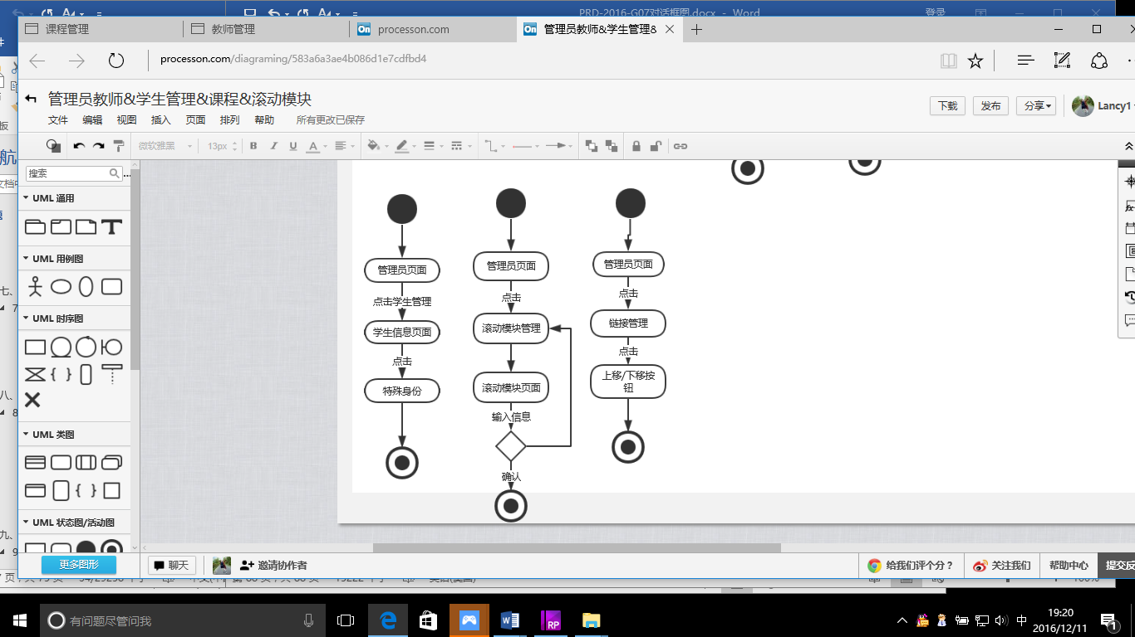

1. 管理员移动链接对话框图

## 管理员移动链接对话框图说明

管理员进入管理中心，选择链接管理，点击上移，则链接到上一层，点击下移，则链接到下一层

# 管理员审核管理

## 管理员通过用户注册审核对话框图

### 管理员通过用户注册审核

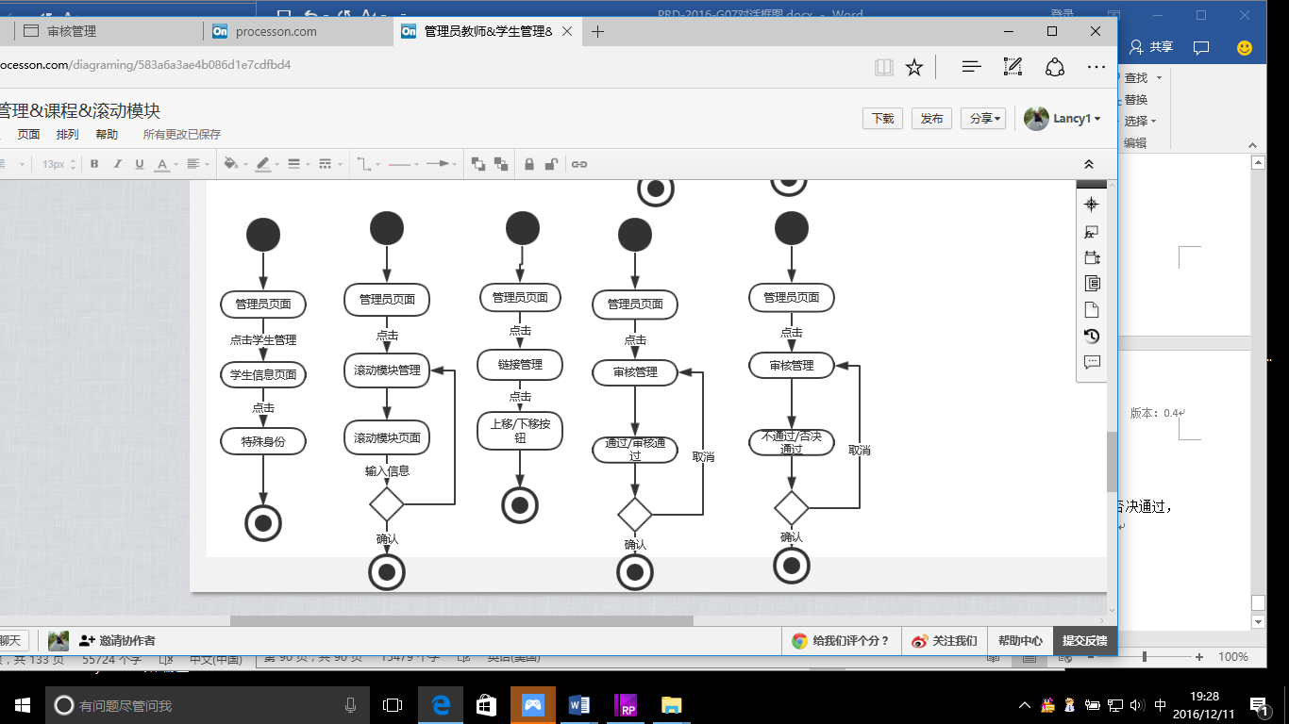

1. 管理员通过用户注册审核

### 管理员通过用户注册审核对话框图说明

管理员进入管理中心，点击审核管理，页面到用户审核信息页面，点击通过/审核通过，弹出确认框，点击确定，则审核通过，点击取消审核不通过，页面回到审核页面

## 管理员不通过用户注册审核对话框图

### 管理员不通过用户注册审核



1. 管理员不通过用户注册审核

### 管理员不通过用户注册审核对话框图说明

管理员进入管理中心，点击审核管理，页面到用户审核信息页面，点击不通过/否决通过，弹出确认框，点击确定，则审核通过，点击取消审核不通过，页面回到审核页面

## 管理员通过课程注册审核对话框图

### 管理员通过课程注册审核

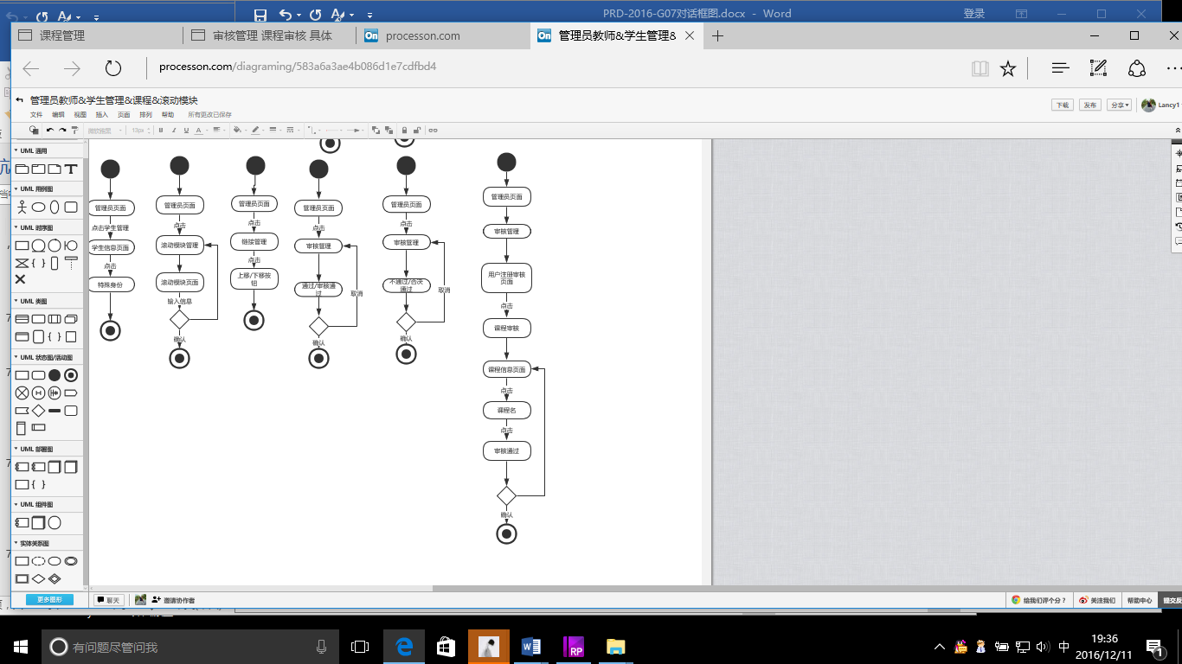

1. 管理员通过课程注册审核

### 管理员通过课程注册审核对话框图说明

管理员进入管理中心，点击审核管理，页面到用户审核信息页面，点击课程管理，页面到课程信息页面，点击课程名，进入课程审核页面，点击审核通过，弹出确认框，点击确定，则审核通过，点击取消审核不通过，页面回到审核页面

## 管理员不通过课程注册审核对话框图

### 管理员不通过课程注册审核

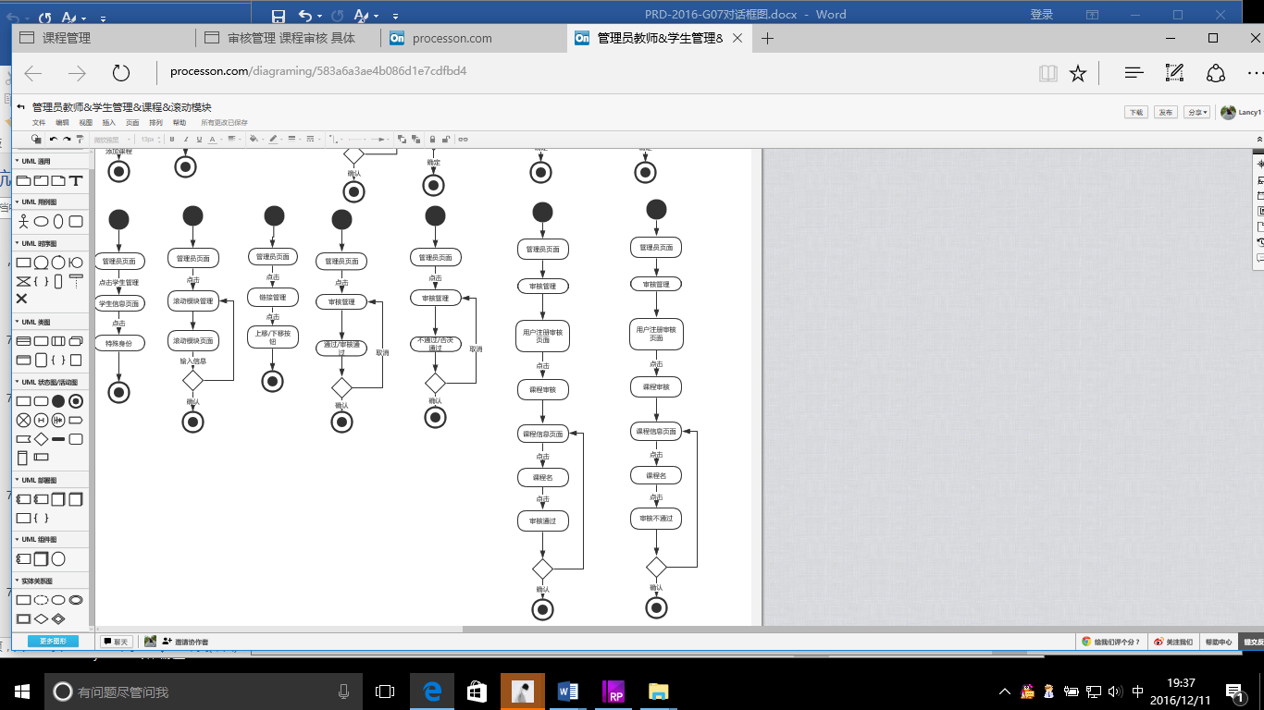

1. 管理员不通过课程注册审核

### 管理员不通过课程注册审核对话框图说明

管理员进入管理中心，点击审核管理，页面到用户审核信息页面，点击课程管理，页面到课程信息页面。点击课程名，进入课程审核页面，点击审核不通过，弹出确认框，点击确定，则审核通过，点击取消审核不通过，页面回到审核页面

# 管理员日志管理

## 管理员查看日志对话框图

### 管理员查看日志对话框图

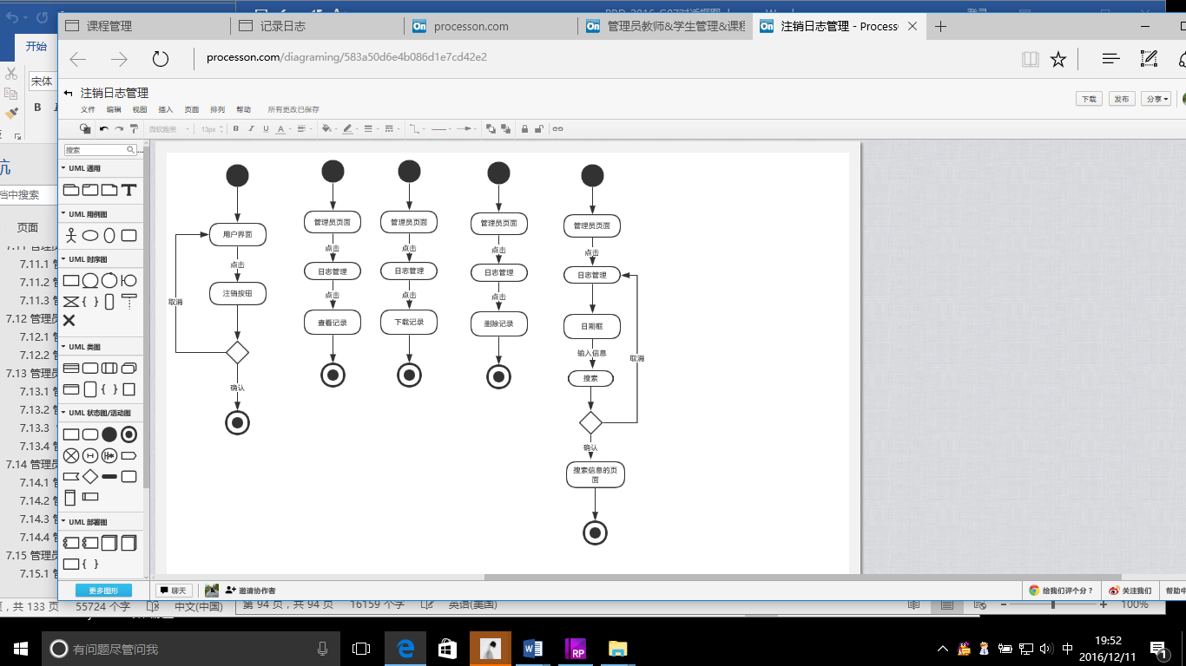

1. 管理员查看日志对话框图说明

### 管理员查看日志对话框图说明

管理员进入管理页面，点击日志管理，点击记录查看。

## 管理员删除日志对话框图

### 管理员删除日志



1. 管理员删除日志对话框图

### 管理员删除日志对话框图说明

管理员进入管理页面，点击日志管理，点击删除日志。

## 管理员下载日志对话框图说明

### 管理员下载日志



1. 管理员下载日志对话框图

### 管理员下载日志对话框图说明

管理员进入管理页面，点击日志管理，点击下载日志。

## 管理员搜索日志对话框图

### 管理员搜索日志



1. 管理员搜索日志对话框图

### 管理员搜索日志对话框图说明

管理员进入管理页面，点击日志管理，输入日期，点击搜索，页面跳转至搜索页面。。

# 管理员备份管理

## 管理员查看备份信息对话框图

### 管理员查看备份信息

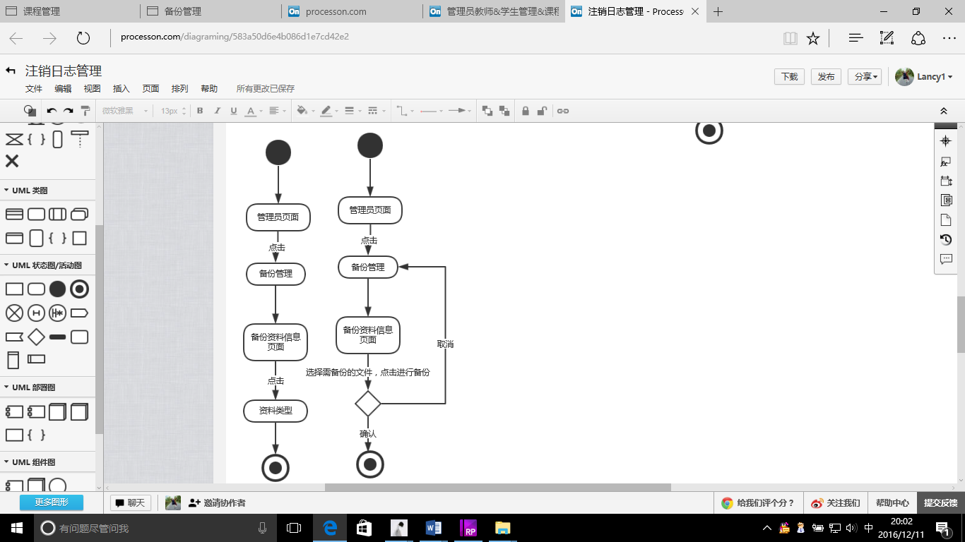

1. 管理员查看备份信息对话框图

### 管理员查看备份信息对话框图说明

管理员进入管理页面，点击备份管理，点击资料类型。

## 管理员信息备份对话框图说明

### 管理员信息备份



1. 管理员信息备份对话框图

### 管理员信息备份对话框图说明

管理员进入管理页面，点击备份管理，选择备份的信息，输入保存的路径，点击进行备份。

# 6.外部接口需求

## 6.1用户界面

按用户划分出普通的登录界面、学生界面、教师界面以及管理员界面

本界面内容全采用软件Axure RP 7.0 配合资料进行设计

界面中的颜色排版（字体、按钮标签）目前以灰白相间为主，界面中的特殊空间、小图案样式均由Axure提供

界面设有功能快捷栏、搜索、相关网址链接、网站联系方式以及版权声明

界面布局大小尚待调整

界面的详细信息请参考 PRD-2016-G07-界面原型设计

## 6.2硬件接口

TBD

## 6.3软件接口

TBD

## 6.4通信接口

表 129通信接口

|  |  |
| --- | --- |
| 项目 | 接口信息 |
| 网络环境 | 浙江大学城市学院校园网（L2TP） |

# 7.其他非功能性需求

## 7.1性能需求

能下载老师提供的参考资料(含电子教材、历年试卷、补课资料，以及老师的教学交流文章)并且网站能及时更新这些资料。下载的速度能够得到保证：要求同时可容纳10人下载，并且人均速度能达到50kb/s。

提供对外服务的能力,保证至少300名同学上课辅助服务的要求.包括数据存储能力,网络服务吞吐能力,数据安全特性等.

并能完成每周7*12小时的运转。

## 7.2防护性需求

服务器机房需有监控设备进行监控，非相关人员不能随便进入。服务器有密码保护，定期有人员进行服务器检测。服务器机房设置防火通告及灭火完备。数据库内容、课程课件、学生教师信息、论坛信息等资料需要进行备份。

## 7.3安全性需求

注册、登录、修改个人信息的输入信息要进行准确验证

注册之后要由管理员进行检测

课程申请与删除均要由管理员进行检测

数据库内容、课程课件、学生教师信息、论坛信息等资料需要由管理员进行备份

## 7.4软件质量属性

可维护性：

程序维护人员可通过界面原型设计软件Axure RP对现有版本的界面原型进行维护更新。

可重用性：

保留备份网站开发与更新的各版本界面以及设计说明，将用于之后其他项目的开发。

可测试性：

允许在网站上进行实际运行操作进行测试，并设计了测试用例进行相应测试。

# 8.术语表

表 130术语表

|  |  |
| --- | --- |
| 名词 | 解释 |
| 软件 | 软件是计算机系统中与硬件相互依存的部分，它是包括程序、数据及相关文档的完整集合 |
| 软件工程 | 软件工程是研究和应用如何以系统化的、规范的、可度量的方法去开发、运行和维护软件，即把工程化应用到软件上 |
| 软件需求 | 软件需求是指  （1）用户解决问题或达到目标所需的条件或能力；  （2）系统或系统部件要满足合同、标准、规范或其它正式规定文档所需具有的条件或能力；  （3）一种反映上面（1）或（2）所描述的条件或能力的文档说明。 |
| 业务需求 | 业务需求（business requirement）反映了组织机构或客户对系统或产品高层次的目标要求，它们在项目视图与范围文档中予以说明。 |
| 用户需求 | 用户需求（user requirement）描述了用户使用产品必须要完成的任务，可以在用例模型或方案脚本中予以说明。 |
| 功能需求 | 功能需求（functional requirement）定义了开发人员必须实现的软件功能，使得用户能完成他们的任务，从而满足了业务需求。 |
| 非功能需求 | 非功能需求（non-functional requirement）是从各个角度对系统的约束和限制，反映了应用对软件系统质量和特性的额外要求。 |
| 软件原型 | 软件原型是所提出的新产品的部分实现，其目的是为了解决在产品开发的早期阶段需求不确定的问题。 |
| 实体关系图 | 实体关系图描述数据对象及其关系。 |
| 数据流图 | 数据流图是结构化分析的基本工具，它描述了信息流和数据转换。 |
| 数据字典 | 数据字典描述数据流图的数据存储、数据加工（最底层加工）和数据流。 |
| 用例图 | 用例图定义了系统的功能需求，它完全是从系统的外部观看系统功能，并不描述系统内部对功能的具体实现。 |
| SRS | 即“软件需求规格说明书” |

# 9.分析模型

## 9.1E-R图

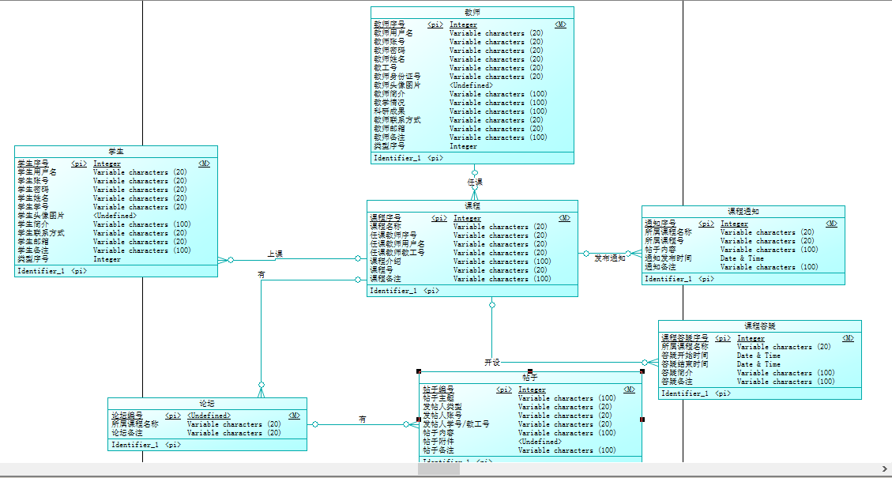

图 2 ER图1

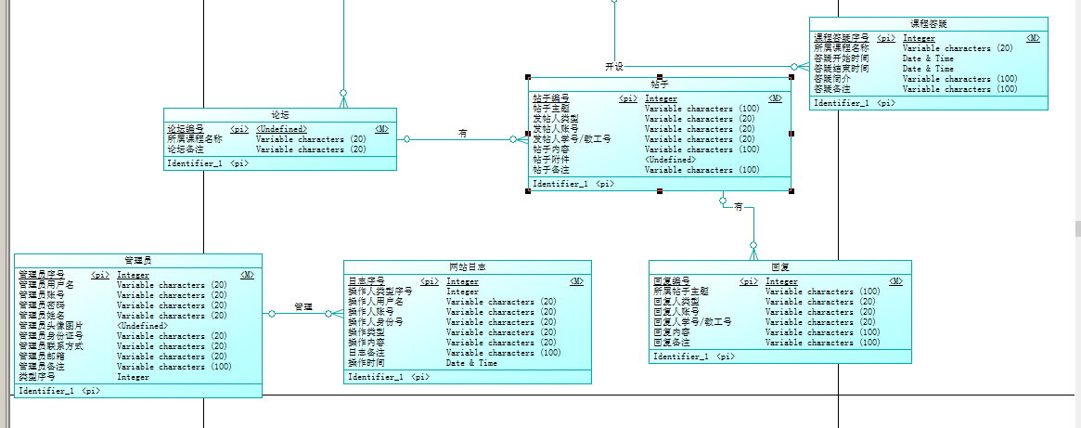

图 3 ER图2

详细内容请参照PRD-2016-G07-软件工程教学辅助网站E-R图

# 10.待确定的问题清单

1.假设和依赖待补充

2.教师优先级打分未打

3.硬件接口未填写

4.软件接口未填写